26、10-【项目实战四】AI营销内容素材审核文本审核-第一天_原文
2026年06月20日 20:36
发言人
大家可以听一下，看一看我们的声音，还有视频是否OK。如果可以的话，大家可以在微信群里发一个一。

发言人
Hello, 大家有听得到声音吗？OK, 那我们再等四分钟，我们八点准时开始。

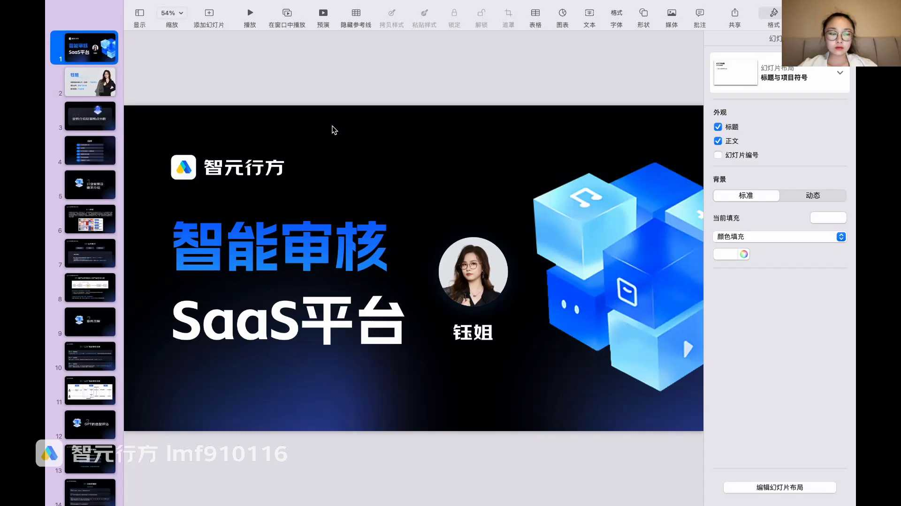
发言人
大家看一下，能看到我的投屏吗？能看到的话，同学们也在我们的微信群扣个一。

发言人
OK, 那我们等下等大家到差不多了，我们就开始。

发言人
Once to stay.

发言人
Time was cool but strAngely kind. I learned the hold with soft hand.

发言人
好的，我们现在八点了，我们开始今天的课程。今天我们讲的是智能审核平台，我是这次的讲师御姐。我们刚才大家刚才听到的这首歌曲，其实就是大模型创作作词作曲的一首歌曲。大家已经经过了这几节课的学习，肯定对大模型有一定的了解。

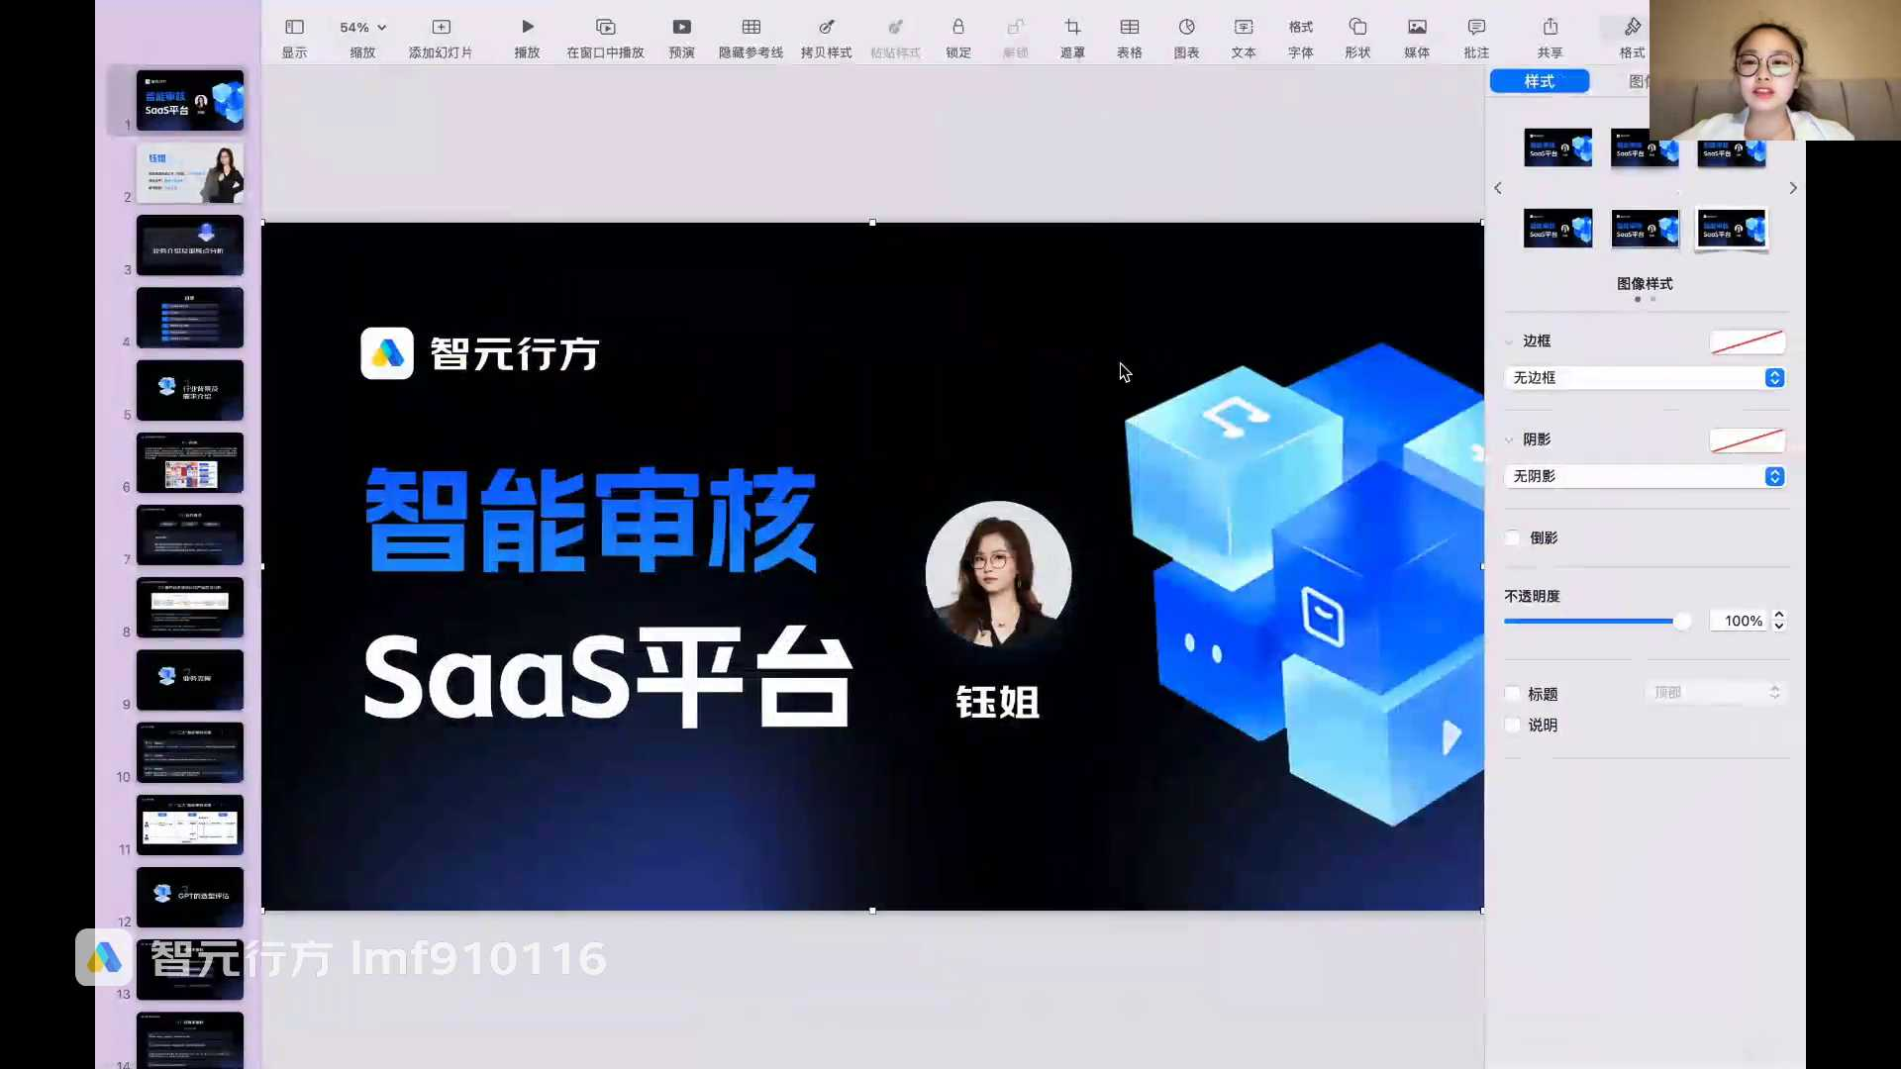
发言人
我们今天讲课的内容就是内容智能营销的智能审核SaaS平台。在课程开始之前，我们先对整个做一个大的背景介绍，包括这个产品，包括我自己。这个产品它其实是一个内容智能审核的一个SaaS平台。我们主要要做的就是怎么样把一篇文章也好，视频各种各样的内容，通过一些各种各样的合规的审核把它发出来平台去。包括大家刚才听到这首歌，也是他有平台的审核，审核后才能在公网上对，所有人可以听到，可以看到这样子的。所以我们今天就给大家讲一下，我们怎么样运用大模型来做这个智能审核平台。

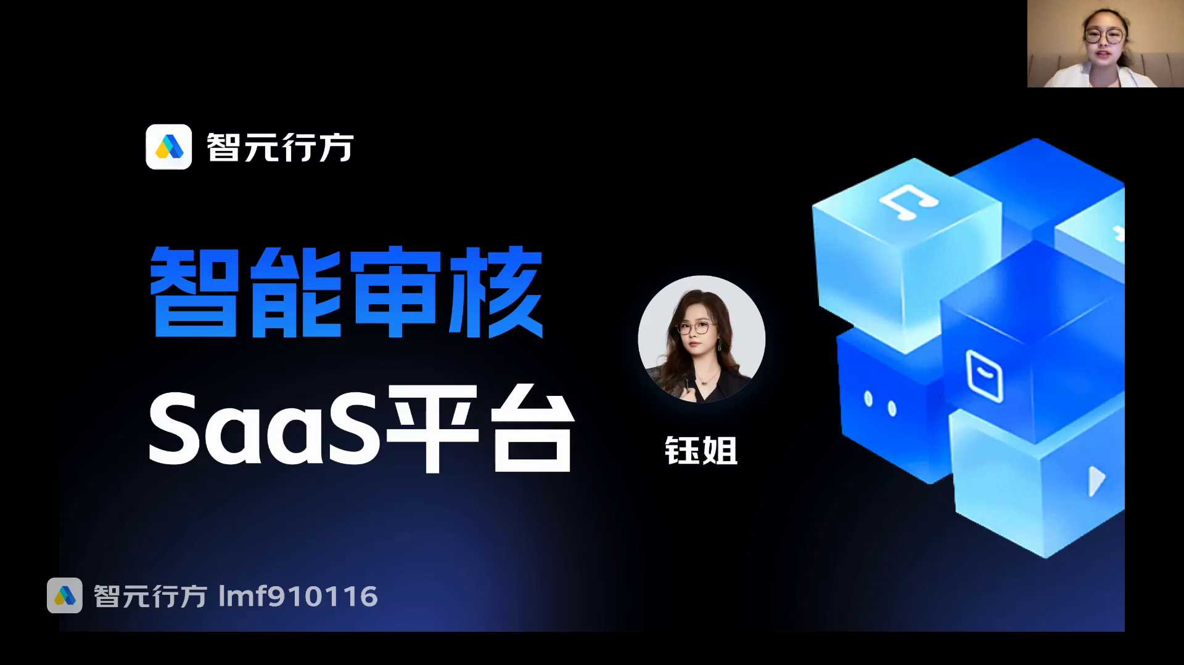
发言人
我自己是有多比较多年的产品经理的经验。最初是在腾讯做，也是做SaaS平台类的产品。后来到了恒生电子，做的是营销平台类的产品。到现在我是在一个新能源的头部的公司做产品的负责人，也是手底下有比较多的产品。希望跟大家一起分享我这些做产品的一些经验和一些经历，可以带和大家一起交流学习。

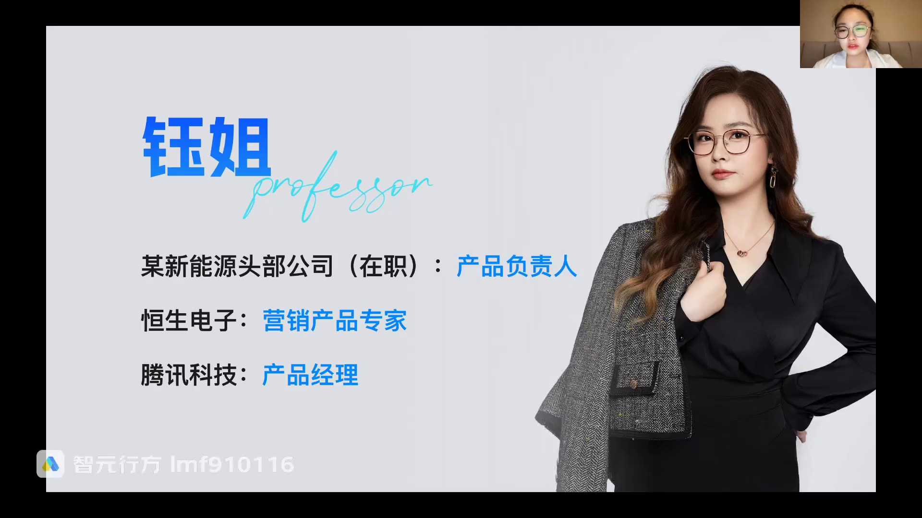
发言人
我们更好的做我们自己的一个产品。我们来开始今天的一个内容。首先我们要先做一个产品，首先要了解它的一些业务具体是什么样的业务，这个业务里又有一些什么样的逻辑？我们今天主要会给大家讲六个方面。一个是整个智能内容营销的智能审核产品的行业背景和一些需求介绍，再有就是它的一些业务流程。接下来就是比如说我们GPT要怎么去进行一些选型评估。包括在智能审核这个业务里面，什么是这个审核点，要怎么梳理，怎么样去进行文章梳理和合规点梳理。

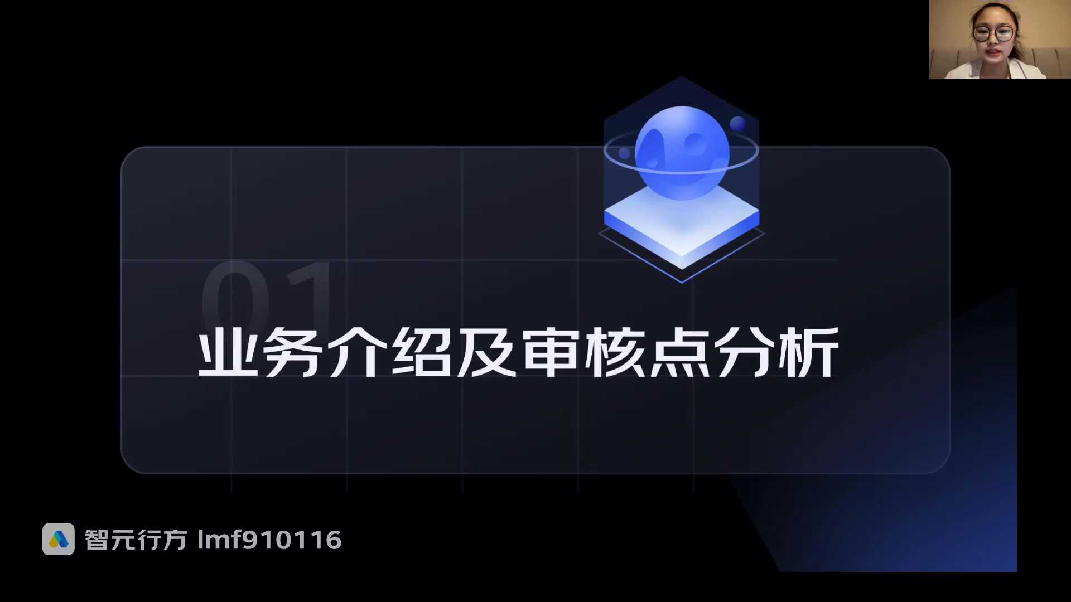
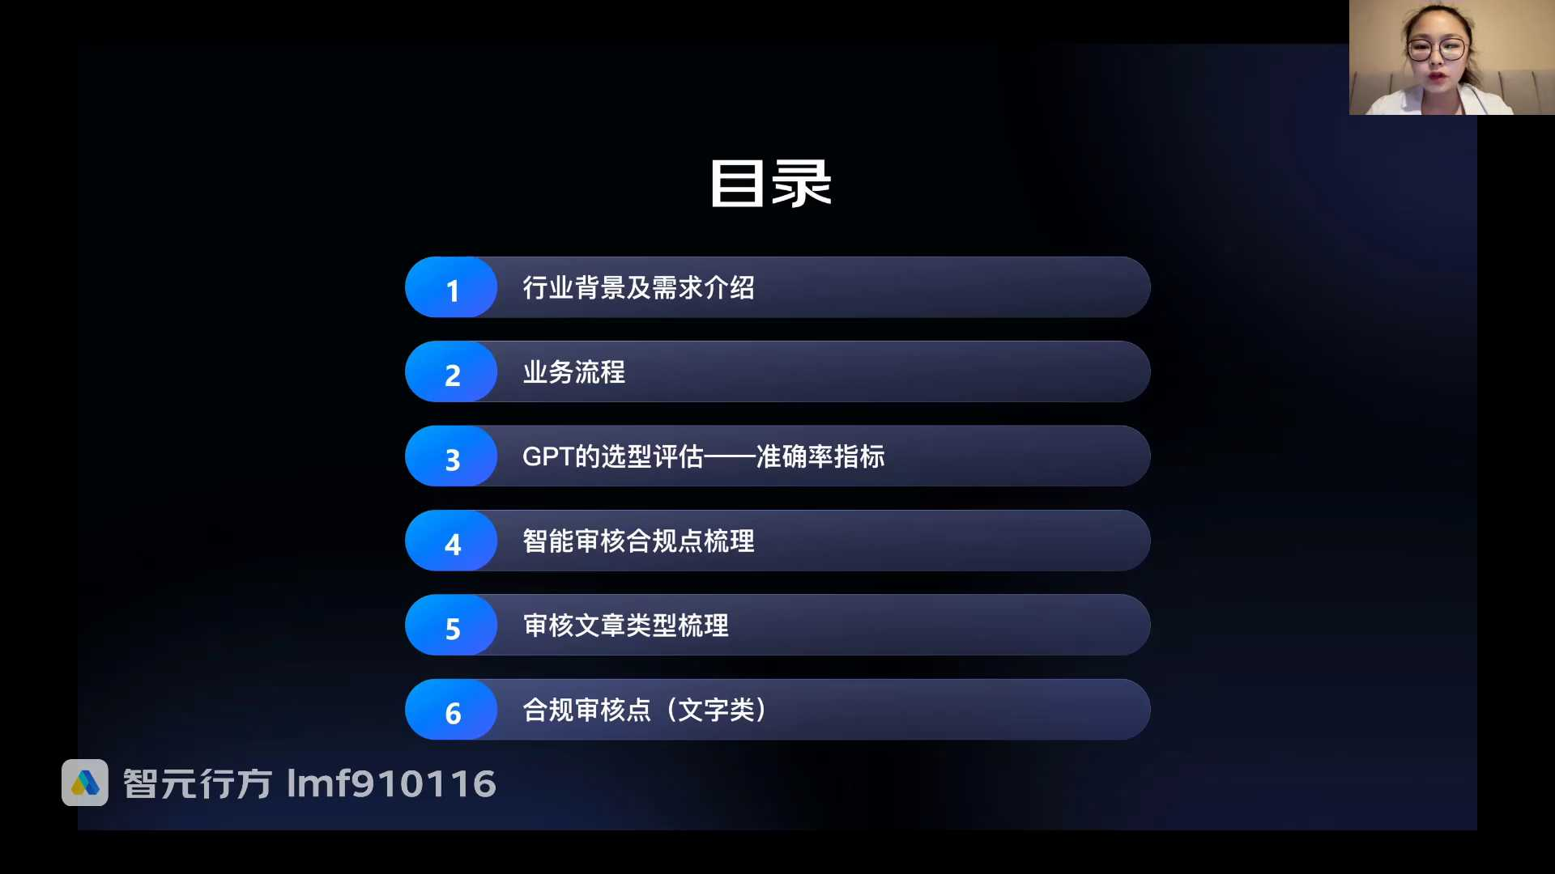
发言人
这节课我们的核心就是了解整个内容营销审核的整体大的一个背景。包括他的一些业务流程和一些前期的一些各种各样的准备事项。我们下节课会带领大家一起从0到1，我们把这样一个智能审核平台的sas sas这样的一个平台来，我们把它从0到1的做出来。我们在产品上面怎么样去做产品架构，怎么样做产品规划，包括咱们一期的需求文档要怎么写，我们下期会给大家去进行一个介绍。

发言人
我们虽然说内容审核大家可能会觉得，那我们这个产品适合什么行业呢？那我们就跟大家讲一下整个的行业背景和需求。首先我在做这个产品的时候，我们的需求是来源于金融行业，主要是基金公司。但是后来发现这个需求在我们不断的对于业务进行一些了解的时候，发现它不仅仅可以适用于金融行业，还有一些很多的行业。它会具有一些行业通用性。比如说一些电商的一些行业，那电商会有很多的营销材料，宣传材料，这些对外营销的各种材料，我们是要去进行一些实审核的。再有就是一些比如说在线教育的一些行业。这些行业我们做各种各样的营销的时候，也是去需要去进行一些对外宣传材料一些审核。

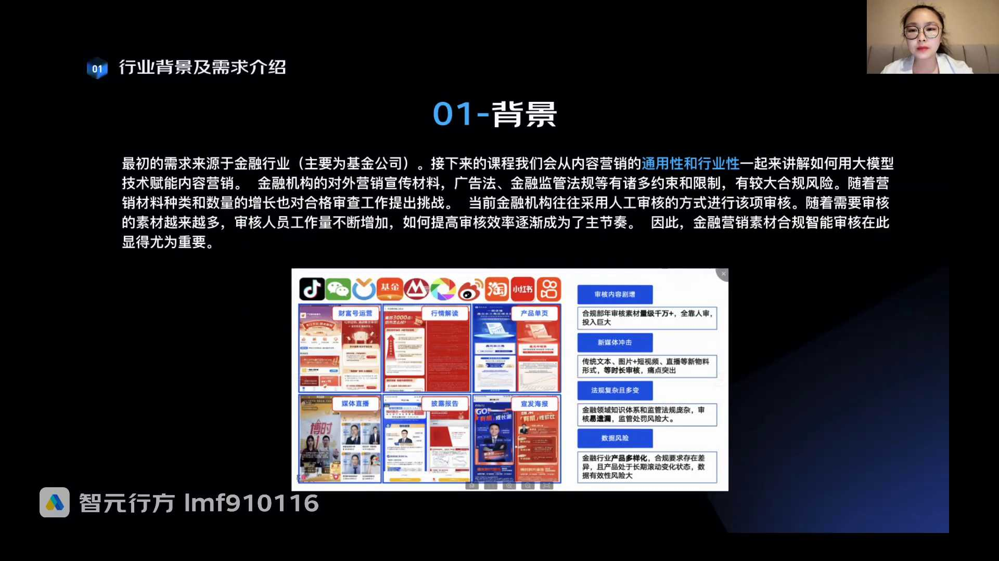
发言人
那可以看到整一个这个项目，它是各个行业，无论哪个行业，他都是可以去进行一个金融银不是不只是金融，就是内容营销的一个核审核。这个项目它是具有一些通用性。所以说大家现在身处于哪个行业，各位同学可以把自己身处的行业发在我们的微信群里。这样我们可以在后面的一些课程的讲解中，大家把自己的行业带入进来来思考一下。我们的这个项目在我们自己所在的这个行业，我们应该去怎么样去做，怎么样去把它给做好，怎么样去进行一些分析。我们接下来的课程也会去跟大家一起讲解如何用大模型的技术去赋能整个内容营销。包括一些对外的宣传材料。大家也可以把这个挪在自己的行业里，这个时候大家可以去更加的融会贯通一些。

发言人
我们话说回来说，为什么要去做这样一个内容营销的审核的SaaS平台呢？这个因为什么？大家都知道，在我们没有有技术的时候，就是没有上产品的这种科技的手段的时候，每个公司都会有自己对应的这种合规的一些岗，对吧？一些合规岗，一些法务的这些岗，为什么有这些岗呢？我们所有对外的各种宣传材料都是要过他们一道的。如果大家有做过类似的一些工作，应该知道我们每一次往外宣发的一些东西都是要过很多道的那有这个原因是什么呢？一方面是给我们去规避一些法律上面的一些风险。另一方面就是说让我们所有的宣传材料会更加的符合对应的一些监管的要求。那随着咱们现在这种各种各样的互联网，各种各样的宣传途径，这种营销材料，包括业务的发展，我们的营销材料会越来越多，而且种类也越来越多。这个情况就会对现在的这种合规审核的工作做出一个巨大的挑战。

发言人
在那举个例子，因为我我之前主要最初来源是金融机构。那我们就举一个金融机构的例子，像在没有这个产品之前，金融机构的这种各种材料的宣发，它往往都是人工审核的这个方式，对这种材料进行审核。随着这个素材越来越多，比如说最开始这些公司对外的材料可能就只有说比如说发发公众号，然后发发这种市场的一些解读，是市场的一些比如说大盘又涨了，大盘又跌了，这个行业涨了，行业跌了这种解读，那后面就要推荐产品了。比如说最开始就是股票买卖，后面有了一些基金公司，大家应该也有也不少同学买过一些基金产品，对吧？在支付宝上我们看到各种各样的营销，说这个产品怎么好，那个产品怎么好，大家就去买基金这种产品。这个背后它也有一些审核人员在审核。

发言人
随着所有的这种方式越来越多，内容越来越多，这样子的话审核效率就需要有一个比较大幅的提高。就比如说一般公司审核岗也大概也就是差不多十个人的团队，那这十个人需要干嘛呢？一般有一部分是对内的一些材料审核，就是要对内的一些行业内的，比如说一些机构审核，一些是对外的这种宣传材料审核。那我们就不说多，对半分，就是五个人。有这么多的部门，我们的客户给了我们一个数字，他们基本上每天审核的材料都要超过一一百篇，也就一两百篇。他们要去审核一个字一个字的抠，然后每一个材料他们要过至少三轮，就等于是相中间这样不断拉扯，至少三轮才能说这个材料才能对外。

发言人
大家可以想象这个工作量它是多么的复杂和巨大。比如说前面这个今天我我们审核这100个1 100篇文章，那到明天就让让业务方去改。那业务侧的同事改完了以后，就写文章的同事改完了以后，你又拿过来，我们又要要去审核。那再加上今天新增的，就是第二天新增的和前几天给的，每天的这个审核的工作量是比较大的这也是为什么我们要做这个产品的原因。

发言人
那字可能比较小，我们放大给大家看一下，核心的原因是这么几个。一个是咱们刚才说的审核的内容剧增，每年的这种审核材料其实都是千万级的。如果纯靠人审就会整一个投入会比较大。

发言人
再一个是各种新媒体的一个冲击。比如说像最初只有传统的文本就也比较好理解。比如说大家最初就是只有报纸对吧？或者是说像这种只有公众号，这种就是一些文本。在后面会有一些图片，我们在支付宝上看到的各种都是以图片为主的这种的产品单页什么的。再往后，现在咱们又是什么又有各种各样的直播，这种直播它也是有各种各样的直播底稿去需要审核的。再往后还有一些行业自己的，比如说像基金行业这种正常的报告披露，一些各种各样的宣传海报，那这种的冲击是比较巨大的那每一个怎么说呢？

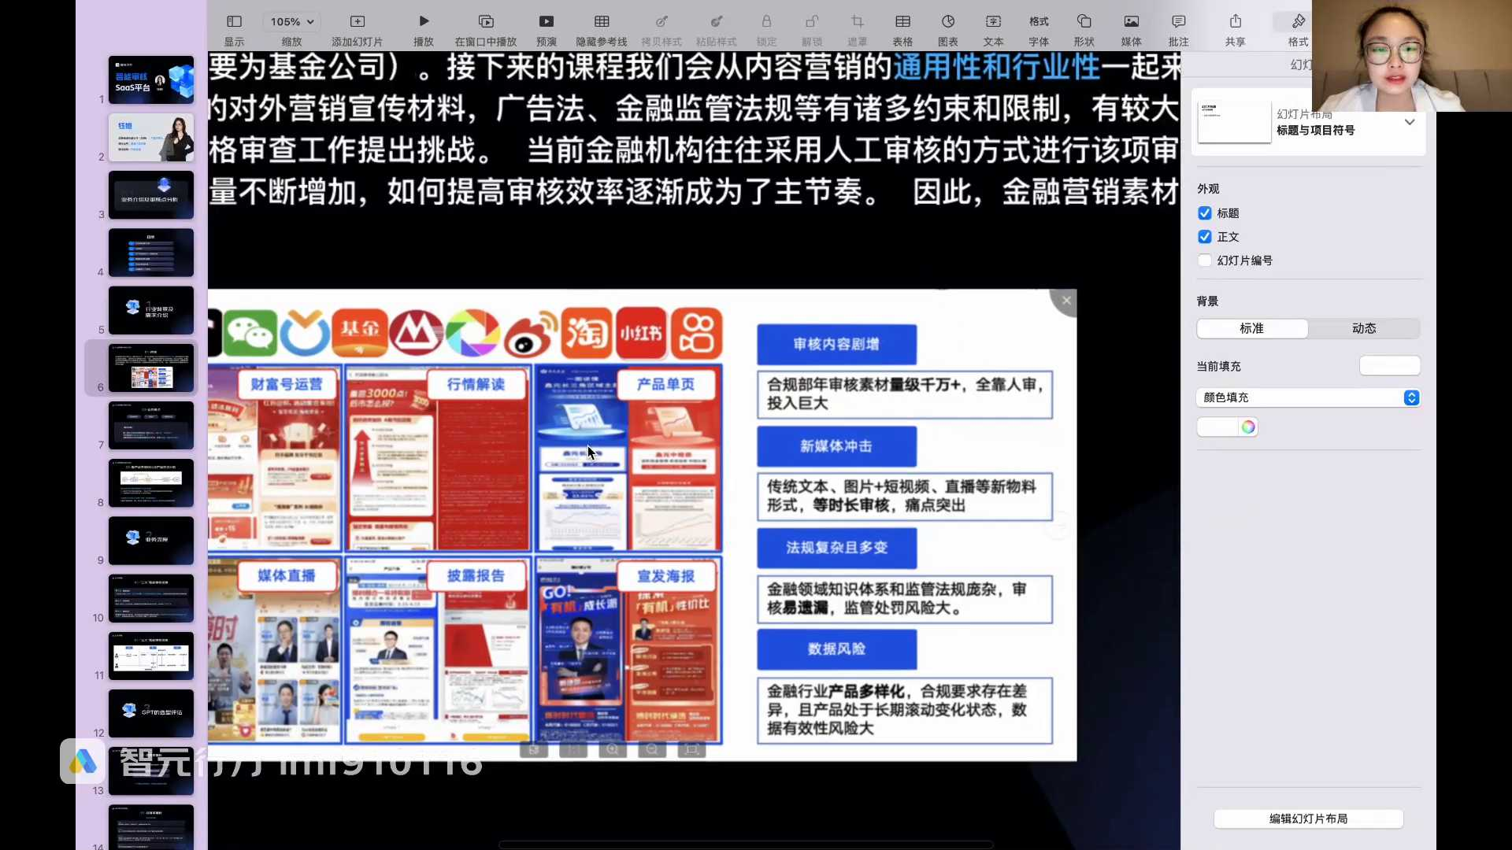
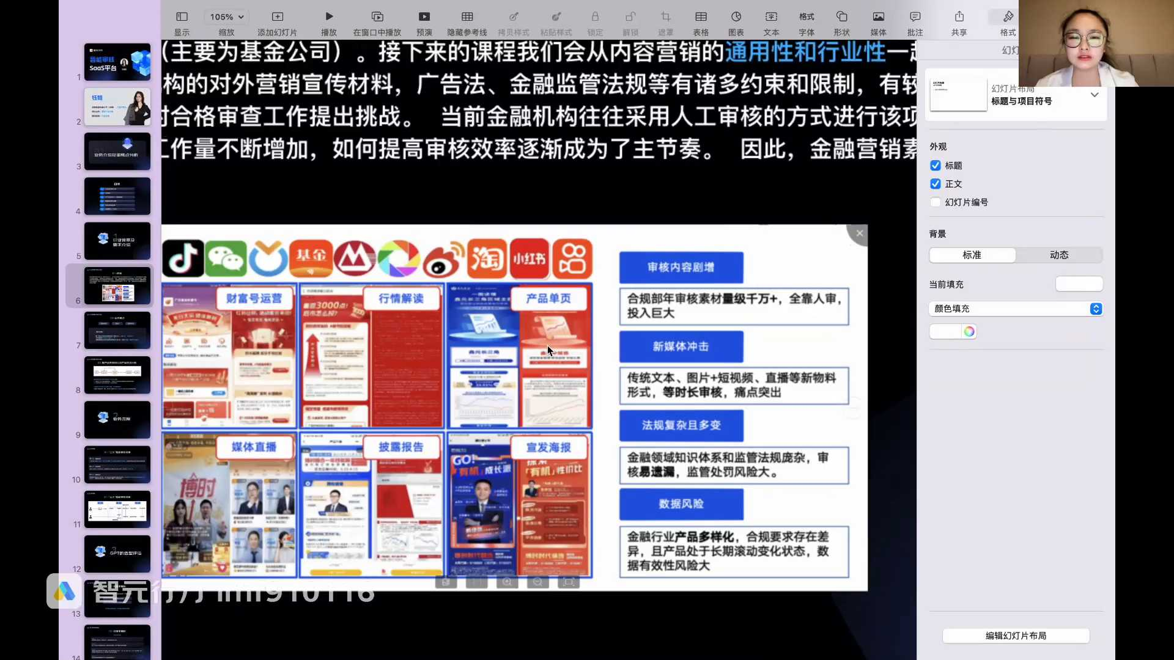
发言人
每一个形式，每每一个这种内容形式，他都会有他自己的审核的要求。哪个审核需要审核什么哪个需要审核什么？这样子的话就整一个物料他的审核的种类会比较多。

发言人
除了种类比较多，还有一个什么原什么事情呢？就是大家可能从我刚才的表述里发现，我们是要遵守很多的规则。比如说就是我们单说这个行业的影销材料，那我们是不是要遵守这个营销的规则，行业的规则。然后我们刚才又提到说，比如说在公众号上发，在支付宝上发，甚至说我们后面再像抖音，各种各样的平台去发，是不是还有对应平台的规则？大家应该有经常刷抖音，经常刷小红书，都有知道这些平台它的号，它的规则也是经常多变的那你像一些法律法规，行业规定也是经常多变的。

发言人
可能大家比如说一些监管机构，因为一个什么样的事情开了一场会议。那这样会议开完以后，我们多了几条规则，这个时候就会造成什么什么问题？如果某一个这种合规的部门或者这种公司的部门，他没有说很好的get到这个政策他要表达的什么点。那我们发出去的文章就很有可能他会涉及到一些法律风险。这样子的话就会造成一些比如说比较大的一个问题，就是可能一些友商会过来攻击咱们，对吧？我们宣传的东西，友商说你虚假宣传，这是轻简单比较轻的一个，就是营销上会让人家占先锋。比较重的甚至可能说说你这公司这篇文章违法了，犯法了。这个时候我们就会有一个可能会产生比较大的一些赔偿，公司形象损伤，什么什么各种各样的问题。

发言人
这也是我们为什么要去做审核的原因。就是整个法规它负责复杂且多变，动不动会变，就会有这样的一个原因。除了这些，还有一个原因就是一些数据风险。你像我们的一些很多的怎么说各种各样的产品上面，无论是金融的产品还是别的一些产品，那他对于一些产品的合规要求都会存在各种各样的差异。不知道咱们同学都是哪个行业，大家可以把行业发发微信群里，我们到时候可以一起聊一下。

发言人
你像比如说如果说大家做软件的就会知道各种各样的行业。比如说金融行业动不动会出个法规，然后不同的产品它又会有不同的他又会有不同的要求。那个基金产品和信托产品，包括营销各种组合产品，它都会有不相同的要求。

发言人
那那比如说我看有同学说是做建筑，新能源这种。如果大家这种比如说建筑或者新能源有做海外市场的一些的话。那比如说我们的一些硬件出口海外，或者一些平台出口海外，他会不是要去满足对应一些区域的它对应的认证标准。比如说欧洲，欧洲动不动要发一个认证标准，然后我们的所有东西过去是要遵循它的这个认证标准的这是硬件。我们的软件过欧洲的时候，我们要过欧洲对应的一些隐私协议，它对应的一些宣传，就是每个地方它都会有它对应的一些数据要求和数据风险。所以说这就是为什么说，我们要做这个智能审核的一个平台。

发言人
因为随着业务的一个发展，包括一些我们一些整个市场的一些发展，业务会多样化，我们审核的点会多样化。然后因为不断的这种各种各样的法律体系、行业法规、行业规范的一些完善。我们对于一个文章或者是作为一个营销的宣传材料，我们的要求也会越来越高。甚至说要求点是不一样的。这就是整一个项目的对应的一个背景。

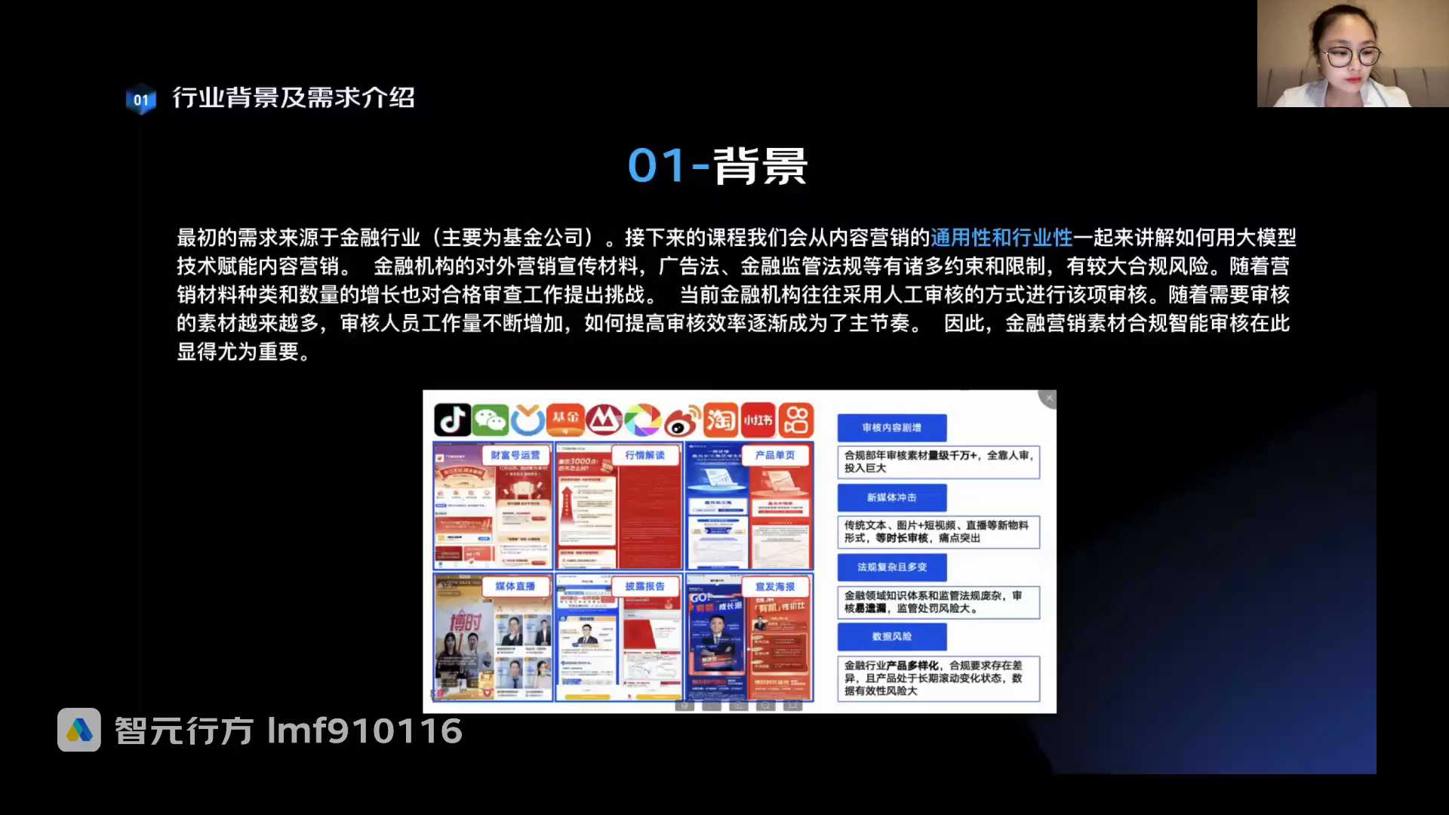
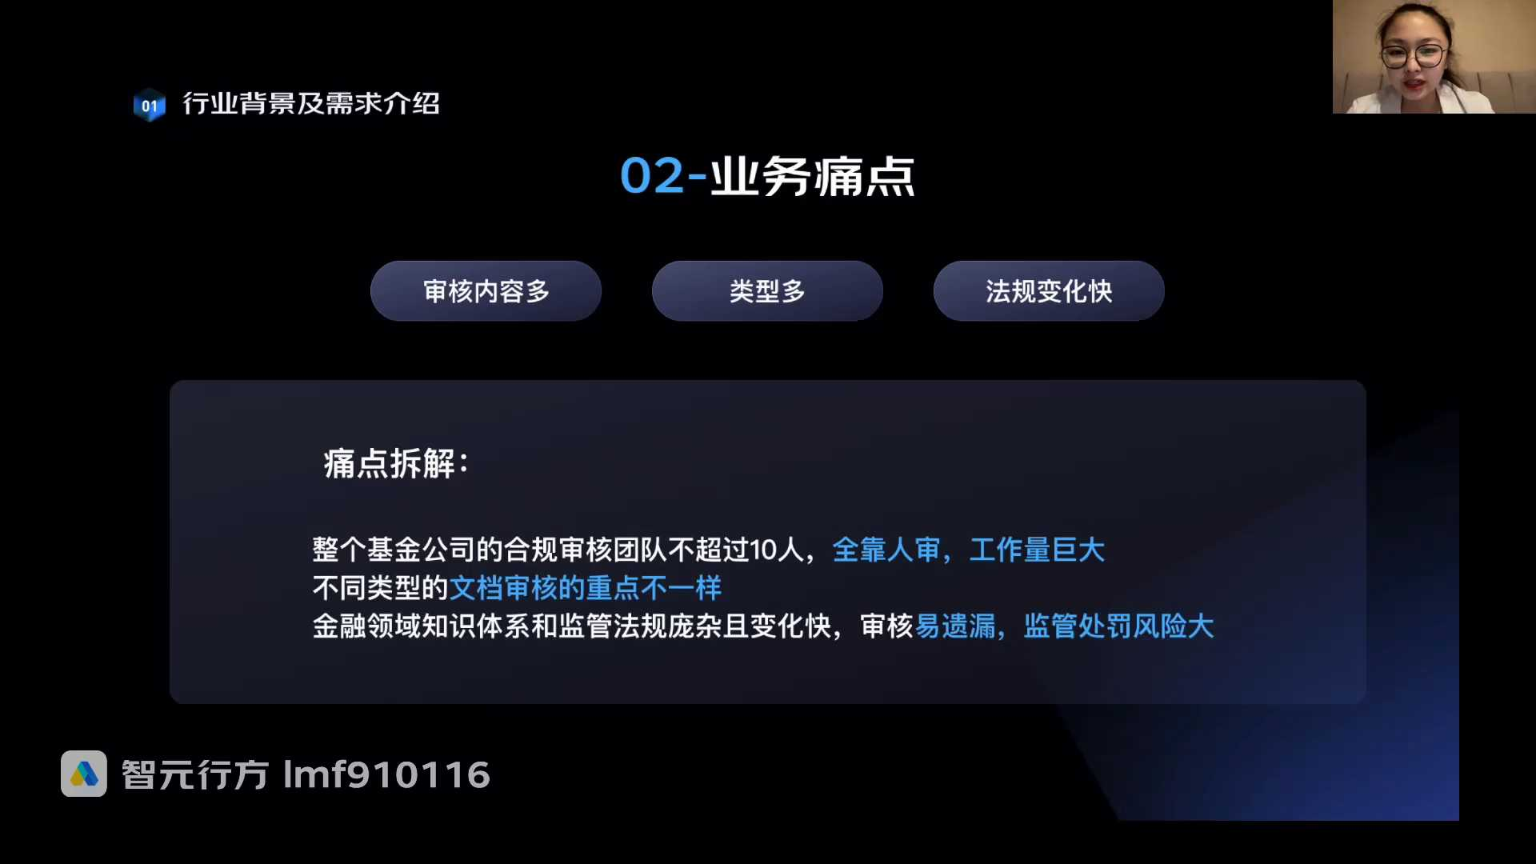
发言人
我们刚才也说到了为什么要做这个，我们总结下来它有哪些业务痛点呢？我们核心业务痛点其实通过刚才的表述大家也可以归纳出来，一共是三个。第一个就是审核内容多。咱们有说到说，随着公司的各公司的业务发展，我们需要审核的内容越来越多了，因为公司的业务在扩大，对吧？我们会有不同样的各种各样的产品需要宣传，各种各样的公司的品牌形象需要宣传，各种各样的公司业务需要宣传，所以我们审核的内容会越来越多。

发言人
再一个第二个业务痛点的是什么？就是类型多。咱们有说到说最开始可能就是文字，文字用的也是比较多的。再有就是文字和图片一起，再到后面开始有一些视频传播形式了，那我们就开始发视频了。到现在有一些直播的各种脚本了，那我们就开始做这种直播脚本的一些审核。

发言人
就是我们各种审核的类型是越来越多的。比如说文字，可能大家有一些书面一点的、Q一点的、可爱一点的对吧？它多多少少都是文字类的那直播它的各种底稿它会更口语化一点。口语化它就会有各种口语化的一些审核。比如说像图片，也会有一些图片上一些文字和图片一些图案的审核。所以说审核的类型又是越来越多了。

发言人
那是我们第一个点，内容多，类型多，大家都理解了以后，我们还有一个点就是法规变化快。大家在自己的行业应该也都会有一些感受，就这个法律法规它的变化是比较快的。可能今天出一个什么新的法规，我过去的文章它就不算合规了。那可能我明天又又要一个什么法规，然后过去的一些又不合规了。这样子的话我们的这种审核的过程就要不断的跟着这个法规去变。大家有还记不记得我刚开始讲的一个我客户的实际的故事，就是说一篇文章可能要审核大概三遍。比如说我第一遍审核好以后，去给写文章的那位同事去改，那个同事改完给我，我再审核一遍，我再给那位同事去改。那这个过程中可有没有可能没有最终定稿发出去前，突然这个法规变了，是不是还要再去改？

发言人
所以法规变化快也是这个业务很痛的一个痛点。就是由于它的变化太快了，所以大家有些时候甚至把握不到它的内容。具体我们要审核的合规点具体都有哪些，哪些点它是合规，哪些点它又不合规。所以说这三个业务痛点是比较影响到整一个业务的开展。比如说法规一变，内容又一多，类型又一多，我们审核差了一个点，差了两个点。如果这个点可能是不是一个特别重要的点倒还好。

发言人
但是如果说这是一个比较重要的点，犯了这个错马上会有监管部门找到，那其实他的问题就比较大了。这个就是整个我们有了解到这个实际业务它的一些痛点的情况。我们接下来想想这些围绕这些痛点，我们要怎么解决这个业务。我们想了一下，所解决所有的业务痛点，咱们都要从业务的现状出发。我们来看一下整一个审核业务的现状是什么样子的？我们来看一下，这个是我画的一个流程图，这个也是实际上整一个内容营销的整体的从内容生产到内容投放到结束它一个内容的一个过程。我们可以看到它这个流程其实是比较简单的一个流程。但是它的中间会有各种各样繁琐的一个，每一个模块都有比较繁琐的步骤，整体流程大家比较好理解。

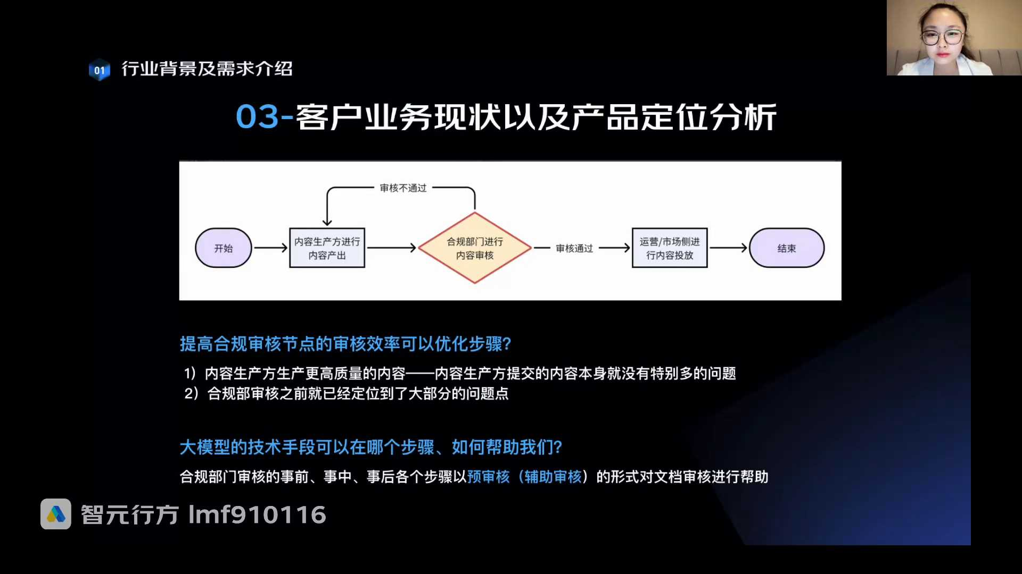
发言人
首先刚开始的时候有一个内容生产方去做内容产出，这个怎么理解呢？写文章的或者是说做宣传图的，就是有一个内容生产方去把这个内容生产出来。生产出来以后我们要对外投，对外投的时候不是是不是要一堆部门盖戳，比如说合规部门对吧？我们重点要讲合规这个业务，所以就把这一条流程单拉出来了。合规部门需要对内容生产方生产出来的这个内容去做对应的内容审核，就是看咱们这个内容它合不合规。如果合规，那我们去放在市场去投放，去运营，去进行我们后续的一些业务的宣传和开展。如果不通过，就是要打回到内容生产方，再去进行内容生产，然后再去合规部门过这条中间这条流程，从生产到合规再审核不通过，再到生产到合规这条流流程在实际的业务里面它会轮询蛮多圈的，然后平均大概就是三圈。在这个里面我们解决的就这个里面的一些问题。

发言人
这样一条流程过来了，我们要思考两个问题。第一个问题，提高合规审核节点的审核效率。我们核心要提高的就是这个图中橙色这个合规审核节点的效率。我们要提高这个节点的审核效率可以去优化哪些步骤？这个是我们第一个要考虑的问题。我们要来看一下，它前面只有一方，对吧？只有一个内容生产方等于是他这个流程还算是比较清爽的，不是说到处啪啪啪往这边来一些流程。那我们前面只有一方的话，我们就比较好分析，我们可以优化哪些步骤呢？

发言人
第一个步骤就是内容生产方生产更高质量的内容。就是说咱们刚才有说这个小循环要循环大概三次。那如果说有没有可能弄内容生产方生产出来的内容，它质量本身就比较高，我这个循环就不需要，我就可以直接过审核，有没有这种可能性，是不是也可能会有，所以我们优化的第一个点就是让内容生产方怎么样生产高质量的内容，就内容提高的提供的时候就没有特别多的问题。第二个就是在这条流程上，有没有可能在合规部门进行内容审核之前，就定位了大部分的问问题点，是不是也有一个这样的可能？这个时候可能有些同学要问了，这两个是不是一个事儿吗？就是内容生产方他生产更高质量的问内容交交的时候交的时候没特别多的问题。

发言人
那合规审核之前又定位了大部分问题，这俩不是一个事儿吗？那我可以告诉同学们，他两个是两个事情，为什么是两个事情呢？首先内容生产方它生产出来内容以后，可以自己审核一遍，然后再给合规部门进行审核。那这个情况下是什么情况？如果说内容生产方也是咱们自己公司的那这个是没有问题的那内容生产官方审核一遍，我们带着审核的结果给到审核一遍，然后自己改审核一遍，自己改审核到自己觉得没有什么问题的时候，再给到合规部门。

发言人
如果说有系统两方可以拉起。那还有一种什么样的场景呢？就是在很多公司，大家应该也有了解过，可以去也可以了解一下自己公司的这种各种各样的营销内容是谁来产生的。还有一种场景就是内容生产方就不是本公司的人。有一些公司会把这种营销内容的生产外包给一些三方公司。那这个时候两边的系统其实是不得不会打通的那就相当于是他们自己有一套，然后合规审核簿又有一套。然后有时有些时候如果是说像我们这种sas平台，是可以两边开账号的。但有些不是，包括我们在最初的时候找我们客户了解，这个时候他们也是两边是两套系统。

发言人
所以说我们说提高的步骤就是一个是内容生产方去生产更高质量内容。再一个就是在合规审核之前，就有一个东西可以帮他定位到了大部分的问题点，这是合规审核可以优化的步骤。我们知道哪些可以优化了以后，我们来思考一下，这种大模型的技术手段我们可以用在哪个步骤呢？他又可以如何帮到我们呢？我们想我们需要几个步骤。

发言人
任何作为任何一件事情，咱们都说有事前、事中、事后，对吧？那我们就要想那大模型智能审核或者说不加大模型，我们智能内容营销审核，它的事前、事中、事后分别是什么？我们开始想一下这个事儿，首先事前是什么？事前就是审核前对吧？就是咱们刚才说的一和2，就是在合规部门人参与进来审核之前，就有东西帮我过了一遍筛子，就相当于过筛了预审了一遍。那事中就是合规部门参与审核的时候，这个时候有有什么东西大模型有什么能力可以帮到咱们去进行一些内容审核。

发言人
那事后是一个什么逻辑呢？事后的逻辑就是我这个文章已经审核完了。比如说我今天审核完了一这篇文章，明天或者是说明天有点太快了，或者是说下个月或者是今年年底，我自己的行业出了一个新的行业法规。我以前的文章可能有问题了，那在新的行业发行业法规出来之前，我可能已经审核过好几千的文章了。我根本就不知道到底这个法规会对应着我过去的哪个文章有问题。

发言人
这就是事后我们也要去有新的法规出来以后去看，我有哪个文章有问题，这是一个咱们做to b sas系统的一个考虑的一个逻辑，就是我们要分考虑。首先我们要考虑哪个步骤可以优化。因为SaaS系统很重要一个点就是to b的系统很重要的一个点就是知道用户的业务流程是什么。根据客户的这个业务流程，我们再去考虑他这个业务流程上哪个地方可以优化来提高它的效率。我们怎么去提高它的效率，怎么把这些把它这个里面的痛点去解决掉。这是我们做to b SaaS的一个思路。

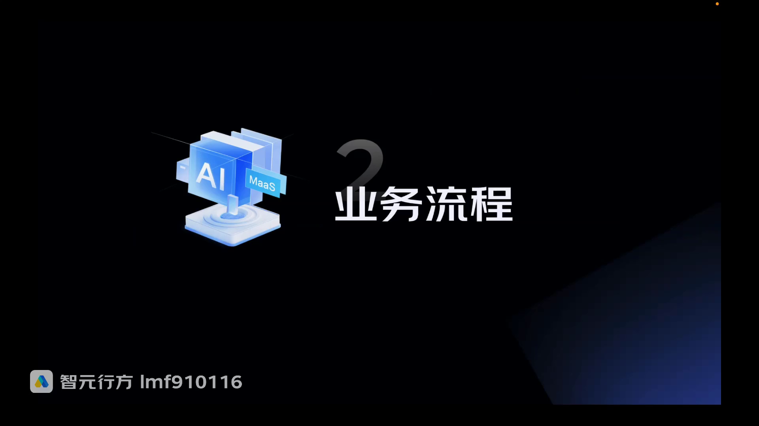
发言人
我们刚才有讲到事前、事中、事后，正好就到了我们业务流程的部分。我们来看一下我们的三大业务流程，事前、事中、事后。事前是一个什么情况？就是一个智能的自检。

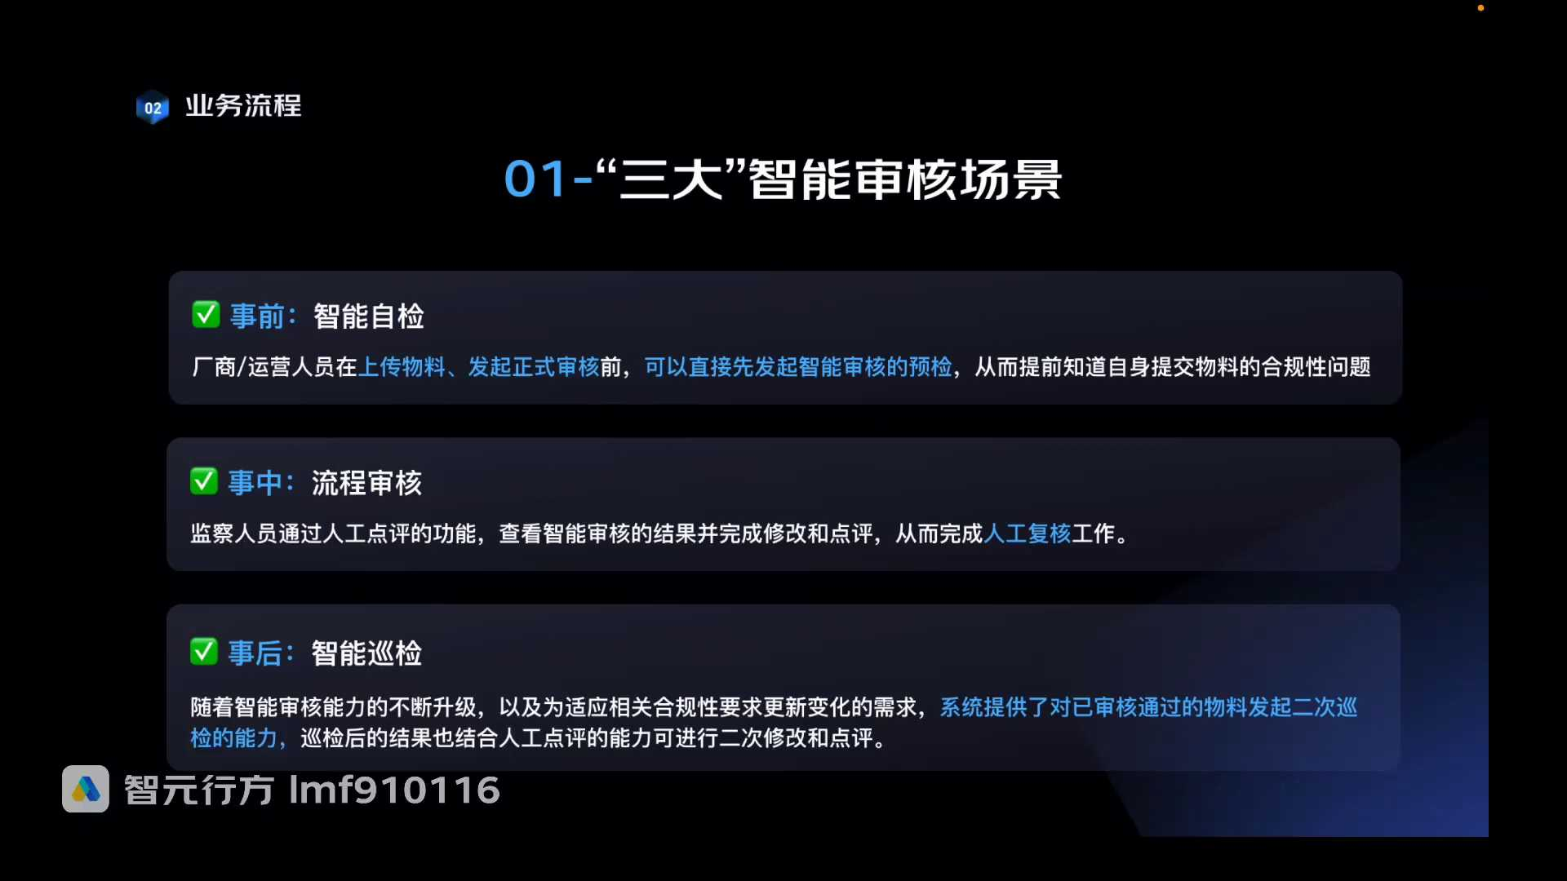
发言人
就比如说运营的人员，因为一般公司内部写这种营销物料的，营销内容的都是一些运营的人员，用运营的同事会去写。还有一些这个厂商就是咱们刚才有讲到的有些公司的这种营销的宣传的一些物料。它其实是委托给三方公司进行全年营销物料的一个整理和产出。所以就是厂商或者运营人员在上传物料之前，我们有一个系统，它会上传物料。这种一般公司内部都是系统审核的那能不能在上传物料正式发起这个审核前，就可以优先发起这个智能审核的预检。

发言人
就是我们在真正到合规前就先自己剪一遍。这就类似于如果咱们有有孩子的同学可以知道有一个叫作业帮，对吧？在作业上交给老师之前，帮孩子检查作业的时候，我们先去用作业帮检查一遍，这就是这样一个逻辑。

发言人
那就是上传物料发起正式审核前，可以先发起一个智能审核的意见。从而去知道自己提交的这个物料，他会不会有一些合规性的问题。如果有的话，我们就可以去把这个合规性问题给解决掉。

发言人
然后就是适中事中是什么？就是流程审核。流程审核就是合规的同事他会进行根据我们的智能审核，看到这种智能的审核的一些点评的问题，去查看智能审核的结果，来去对这个文章进行一些点评，或者是修改的一些建议，去完成人工复核的工作。这个逻辑就是智能审核的流程，审核的中间的部分。

发言人
最后一个事后就是智能巡检。智能巡检就是比如说我们他应对的场景，就是我们比如说审核完以后，又有一个法规有了新的变化了。这个时候我们会对已通过的物料发起一次巡检，就啪啪啪把过去的物料我们全在用最新的规则走一遍。然后我们再看一下这走的这一边的内容，有没有哪个物料它其实是会触犯合规比较重要的规则的。如果有触犯掉的话，那我们就要把这个物料下架，或者做各种各样的处理，或者修改处理。如果没有，那他放着就OK，是这样子的这就是智能巡检。

发言人
这里可能有同学也有一些问题了，比如说智能自检，那质检完比如说质检完智能审核的结果，如果这个物料写物料的这个同事，就是写写营销资料的这个同事，他都改完了。那在流程审核里合规同事还需要再看这个审核结果，还要再审一遍吗？为什么不能直接通过呢？毕竟这两个结果，如果有如果有系统的话，它是不是两个结果是一个结果呢？大家可以想一下这个问题，为什么为什么有这样一种情况，我们还是会分为事前和事中这两种都会在。大家可以想一下，思考一下。

发言人
其实这个事情也比较好理解。咱们就是说在审核任何东西，你说他合规也好，说他不合规也好。如果一个东西是完全合规和完全不合规的，我们是可以知道的对吧？我比如说写物料的同事，他改掉这个完全不合规，改成合规的就行了。

发言人
但是是不是还有一种情况，就是在实际很多业务中有一个东西他模棱两可的。不它可能会是对的，也可能会是错的。这种情况在我们做各种营销业务的时候非常的常见。就比如说有说最近也不是最近，前一段不是股市有时候会跌的比较猛，比如说有一些或将现在或将是最低点。那你这句话说实话你可以说他是对的，也可以说他是错的那这个时候就要合规的同事来判，来定他这个是不是对的。为什么？如果他说现在是最低点，那这句话一定是错的，他或将可能他加了这种可能。那这个东西就是仁者见仁智者见智了。

发言人
完全是合规的同事来去根据过去的一些判断，包括自己的这么多的一些内部的交流，来定这个东西它是不是合规，能不能通过。所以这就是为什么这三个流程都是非常重要的，而且不能说省中间任何一个流程的。因为每一个流程都有它实际存在的一些意义，这就是这个逻辑。

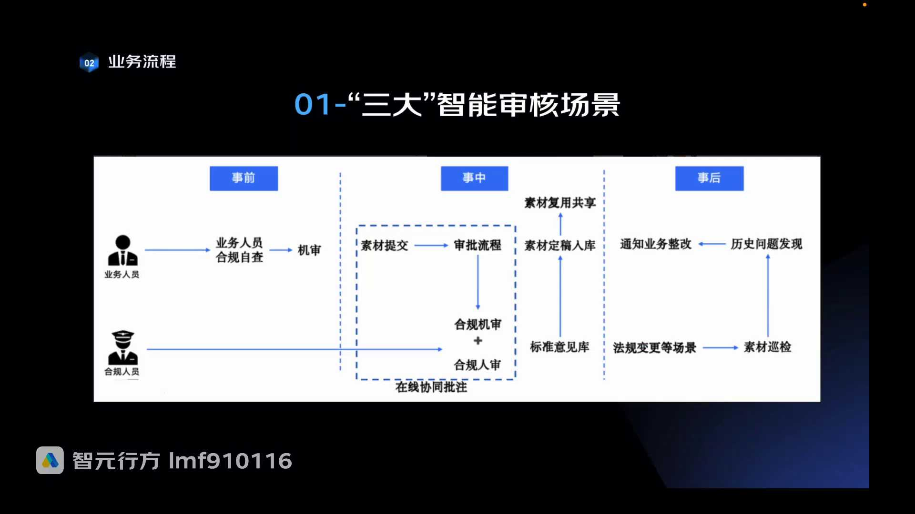
发言人
我们来看一下整体。讲了那么多，他在图上大家可能会更清晰的看一点，看一下它是一个什么样的逻辑。业务人员就是我放小白用鼠标指，这样会清晰一点给大家看一下。

发言人
首先事前就是业务人员，就是营销营销物料营销物料的创作者，他去写了这个物料。他写了这个物料以后，他首先会做一遍合规的自查。自查这个点是什么呢？他自己肯定要看一下是不是合规，然后再过我们的机审。我们的机审就相当于是它这个含义就是我们自己的智能审核。我们在机审一遍，如果有问题他在改，如果没问题他会去把物料进行一个提交。

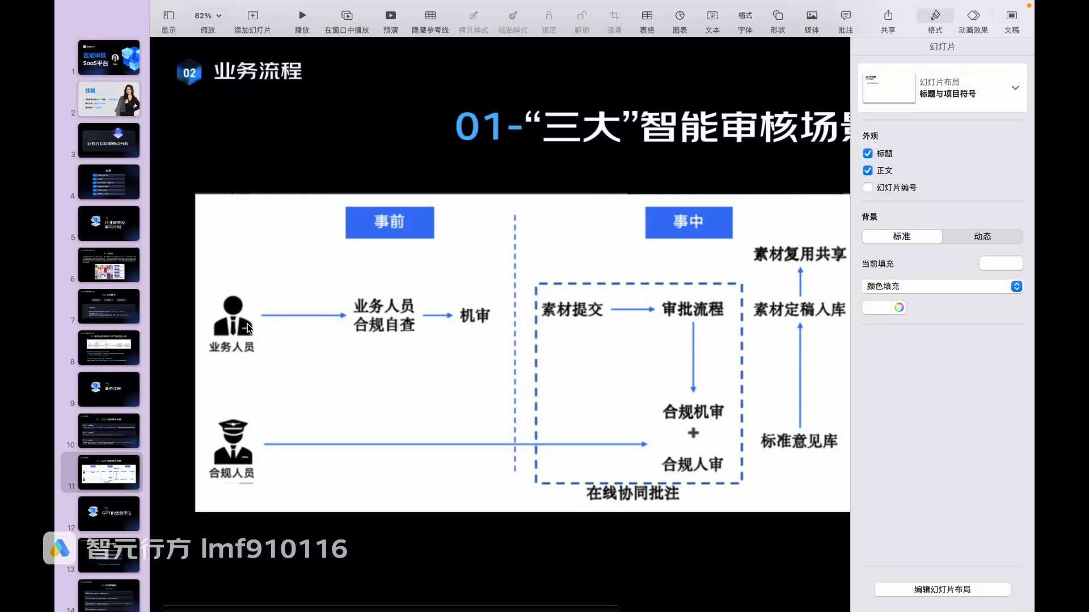
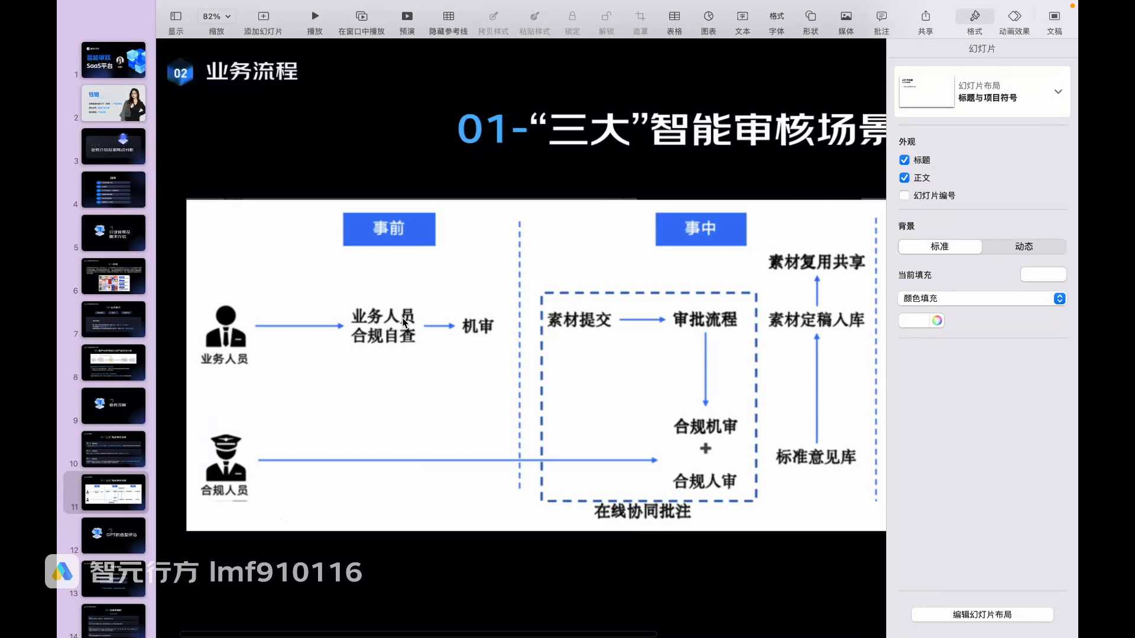
发言人
他把这个营销素材提交了以后，就走到了咱们的合规审批流。在合规审批流中，它的流程就是合规的机审，就是我们的智能审核加上人审。就相当于是用大模型去审一下他这里有什么问题，然后有问题的点标记出来。标记出来以后，合规人员我们看我看的这些点就相当于是就相当于是我们小时候做了一张卷子，那卷子从头到尾看一遍，一一题一题检查一遍，是不是也不一定也可能会有漏的。这个时候如果有一个小老师，小老师帮你说，这题可能是有问题的这题可能是有问题的那咱再对应着这个再去改一遍，它是不是整个会更合适一些。我们的这个智能审核，它其实就相当于这样一个小老师。所以在这个流程中就是合规审核加机器去做这个做这个流程。

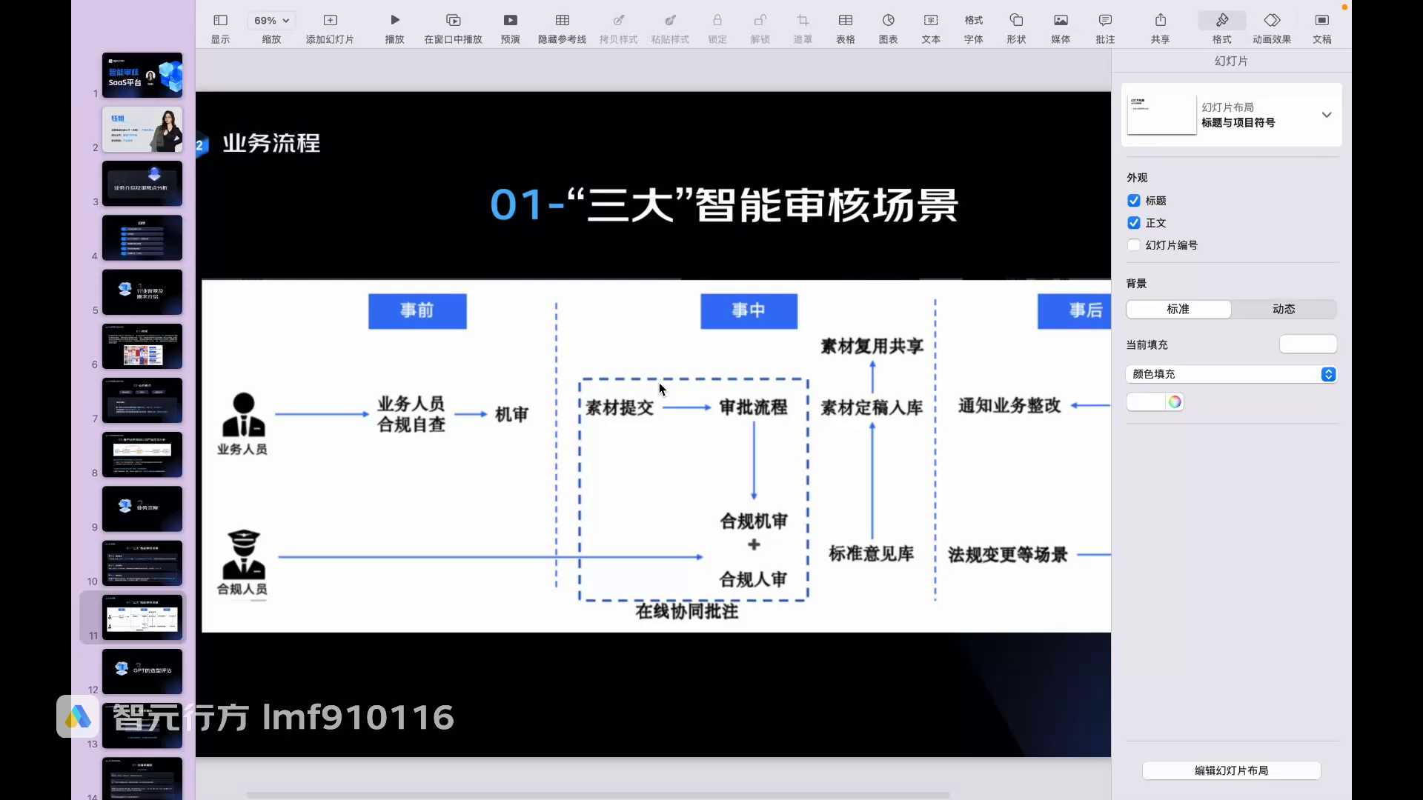
发言人
合规审核和机审都已经通过了以后，这个素材它就会会定稿入库。定稿入库了以后，你像有一些营销素材，我们可能会进行一些各种各样的共享和复用。比如说一个产品的宣传资料，我们可能会在自己的公众号上发，也可能会去一些三方平台上发。比如说像我们有一些资料会提供给咱们，有一些如果是做比如电商行业，会提供给一些小红书的博主。比如说把这些一些素材，包括一些产品的一些点亮点，包括一些宣传的话术会发过去。这就是会进行一些素材的复用。这是事前和事中的一些逻辑。

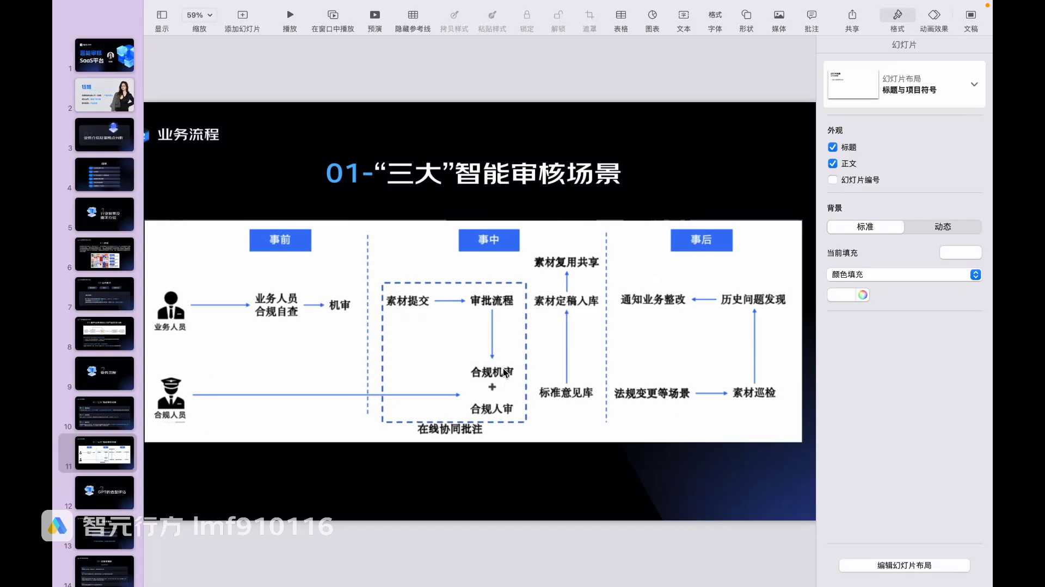
发言人
那事后是怎么样的场景呢？事后就是法规变更，或者是各种各样的平台规则变更这样的场景。这个时候我们触发的是一个什么逻辑呢？它就是一个素材巡检的逻辑。巡检就是把我过去发的这些东西，就是我这个素材定稿入库的这些库里的稿子，我先一个一个的去看一下，看一下有没有哪一个稿子它是有问题的。如果有问题的话，我再把这些入库的稿子，我们再把这些问题点出来。这样子的话我们再去把素材定稿的这个库里的稿子，我们去进行一些订正和修改。

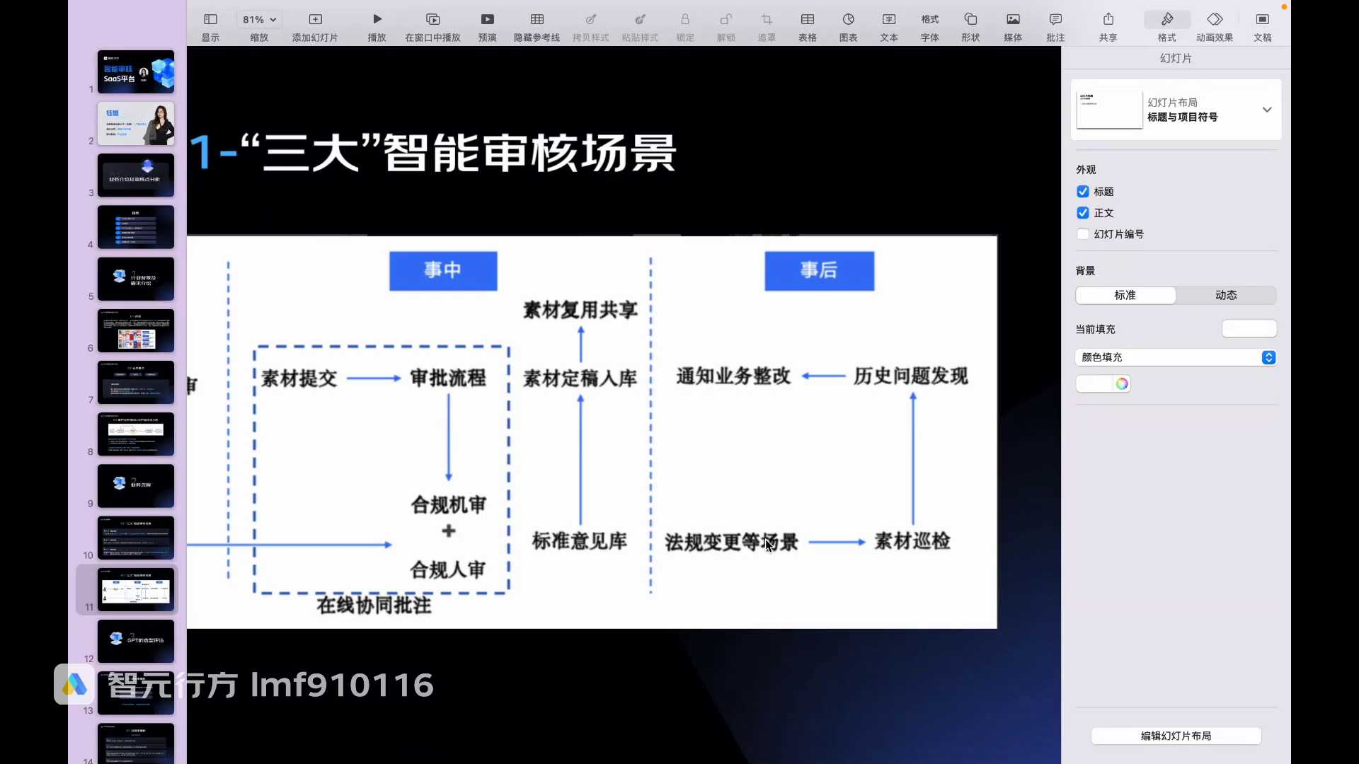
发言人
那这样的好处是什么呢？一个就是避免有人去挖我们过往发的一些材料来去控诉我们合规什么。虽然说一般情况下这种东西他就算是起诉也不会成功。因为过去没这个规定的时候不用按这个规定走。但是他还是会消耗我们比较大的一些人力物力。万一说他比如说现在互联网这么发达，发晚上了，对于我们自身的品牌它是一定程度上的影响。所以这个也是比较重要的一个步骤。

发言人
除了这个点巡检除了这样一个点，还有一个什么样的点呢？说咱们有看到这个素材会有不断的复用，我们未来在用这一段产品宣传材料去对这个产品进行宣传的时候，无论是用到直播，还是用到我们的一些一些找QL去宣传，还是我们自己的一些官方渠道去宣传。我们都能保证这个素材它是最新的素材，最合规的素材。那它一定不会触犯某些很重要的一些行业的法规或者一些法律风险。所以这就是事后素材巡检的一个重要性。

发言人
它其实为了目的，就是我们发现历史的一些业务问题，然后通知他有对应的一些整改，让我们未来的业务他也是一定合规的。就所有的业务开展它都是合规的那这就是我们智能审核的三大审核场景。大家可以去思考一下这些场景它的一个用处。我们其实在做这三个场景的时候，我们第一个，第二个做完了以后，第三个其实是比较好做的。然后我们当时整个产品的销售业务，就是我们这个产品做出来，我们要有客户要去做一些商业化的时候，其实事后的这个点是我们这个产品去打败竞品的很重要一个点。因为很多的智能审核的产品，它没有事后的这个点。我们之所以有事后的这个点，是因为我们在整个智能审核的sas的前提上。

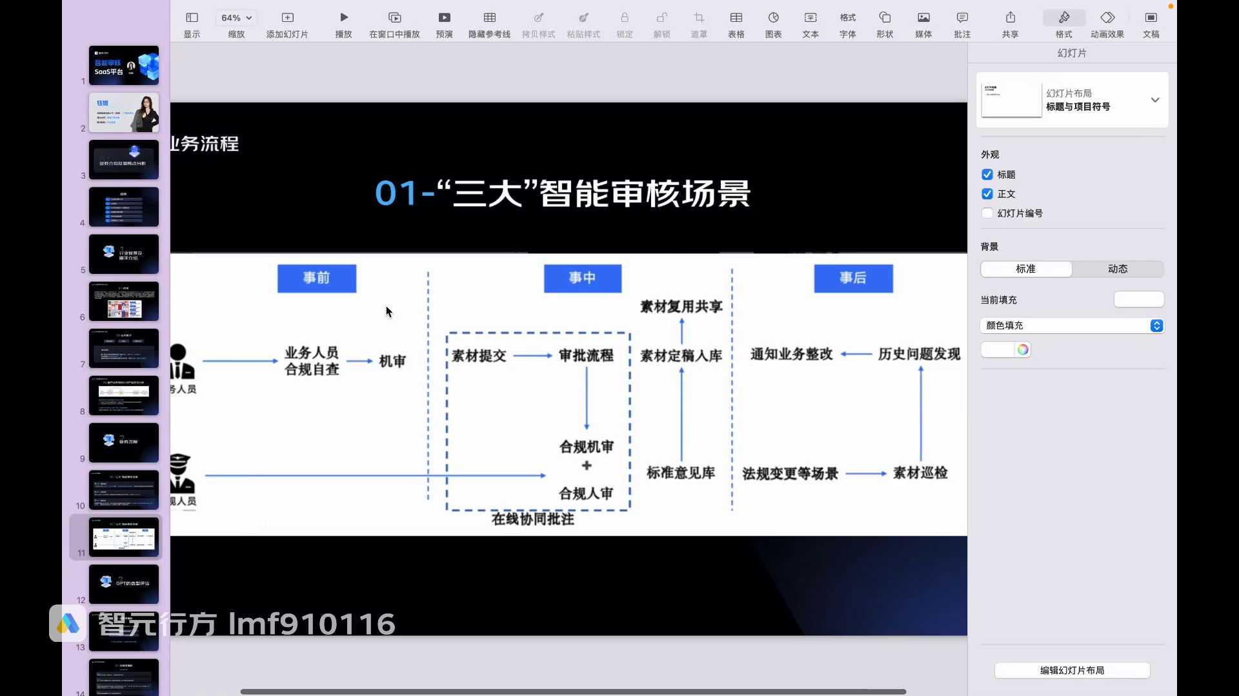
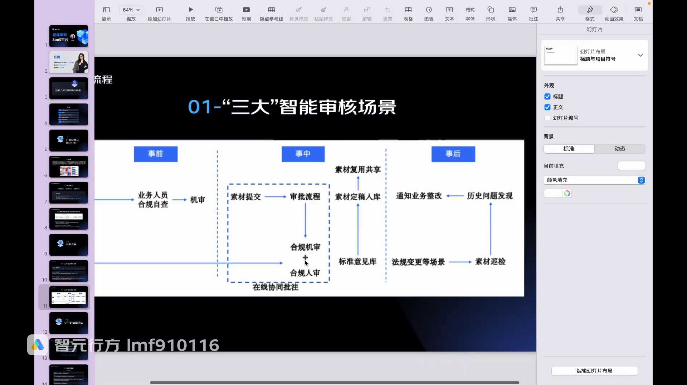
发言人
我们其实在之前就有一个内容管理的平台，就是一个素材管理平台，就是素材定稿入库这件事情，就他这样的一个事情，我们是合在一起做的。所以说整一个事后的巡检的这个流程，它其实在整一个业务场景里是一个非常重要的作用。大家可以再了解一下这些点OK。

发言人
那以上就是咱们智能审核，我们实际的业务开展的时候，他的业务流程是什么？然后我们的每一个流程里面如果加入了智能审核，要怎么去加才能提效。然后最初我们也讲了整个业务我们是怎么去最开始去挖掘到这个业务用户的客痛点是什么？在整个业务中的一些各种各样的事情。

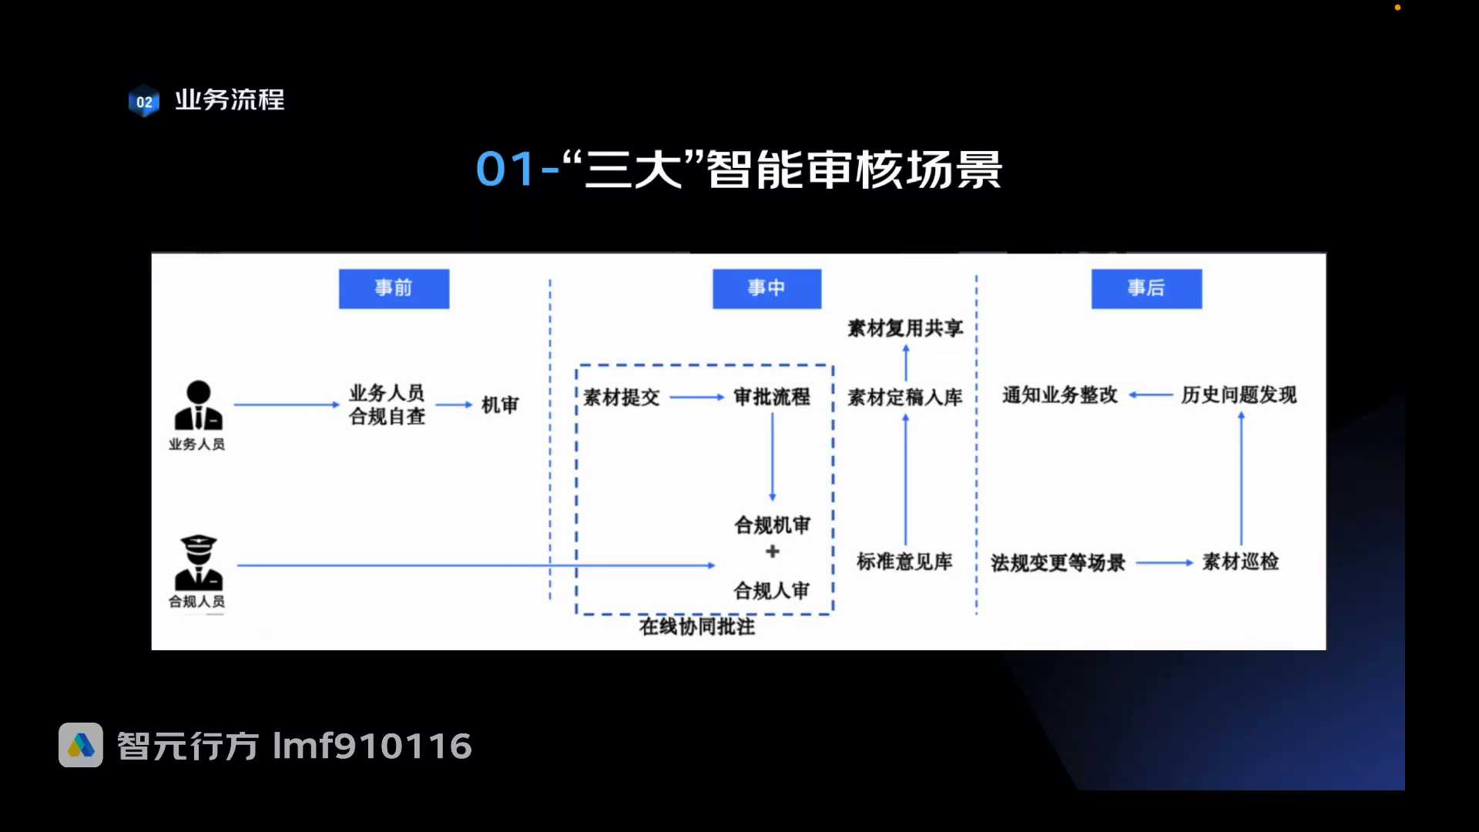
发言人
我们来想一下，我们已经想到了说我们要用大模型去解决这个问题。那我们在想用谁的大模型来解决这个问题呢？是不是这就是一个比较重要的问题。因为现在一般情况下，大多数公司还是没有这种自研大模型能力。那我们要了解的就是大模型的选型和评估，我们要去怎么去做。

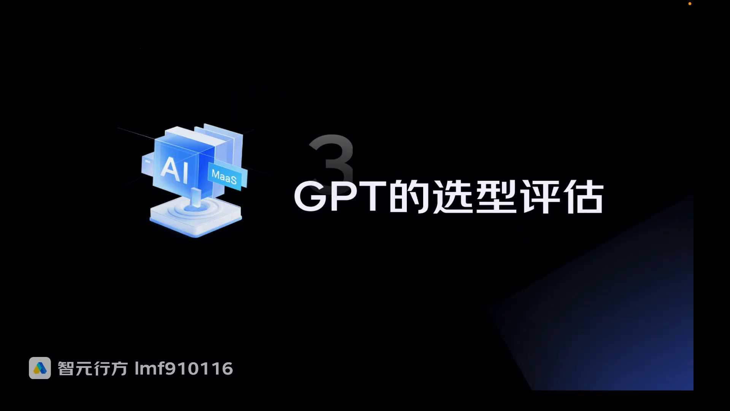
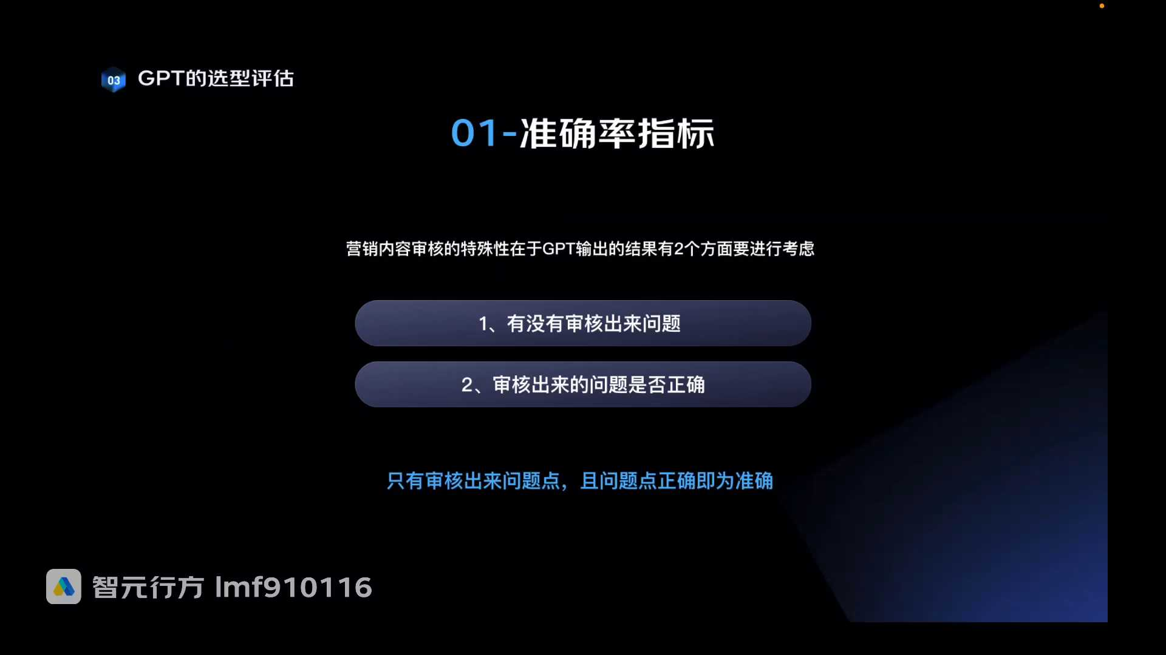
发言人
首先我们要了解出来大模型有一个点，就是它准不准，对吧？坦白直白一点就是这么说，咱们各种各样的大模型的产品在做的时候，在选大模型的时候，我们最重要的我要用大模型的时候，咱们最头疼也是最重要的一个问题就是它准不准。如果他不准，你再考高的一些技术，各种各样的指标，其实对咱们业务开展也没什么用。如果说它是准确的，哪怕解决了一个很小的问题。其实对于我们来说，那整个大模型它的在后续各种各样的场景上，无论我们用产品的手段去做一些新的一些赋能，或者是说用技术的手段再做一些规则逻辑。其实对我们来说都会有一个业务价值的很大化的一个点。所以我们GPT选型很重要一个点就是准不准。

发言人
内容审核这个事情，我们要去考虑准不准的话，咱们有两个点要考虑。一他有没有审核出来问题，就这个文章中的问题，他到底有没有给我们审核出来。第二，审核出来的问题到底是不是对的？这两个点我们是要同时去考虑的。比如说他审核出来有个东西，有个地方他说有问题，那这个地方确实有问题，他说是违反了广告法，或者是违反了什么基金管理办法，或者违反什么法。但其实人家违反的是另一条法规，这样的话它其实就相当于不准。

发言人
我们只有审核出来具体的有一个问题点，而且去去明确的告诉用户，这个问题点是违反了哪个合规的规定。这样业务的同事合规业务的同事他才能说，我可以更好的去把这个点给纠正掉，把它给规范掉。包括内容生产方他也知道如何我们再把这个点给规给优化好，让他不再合规，不是让他变成合规的那所以说智能审核的准确性，我们要考虑的点就是审核出来的问题是不是正确的。有如果说有一个点没有审核出来，那我们要考虑这个也是有一定问题的。所以总结下来就是这句蓝色的话，只有审核出来问题点，且这个问题点是正确，才叫做我们的整个智能审核的准确性。所以这是一个大家一定要记得的一个点。

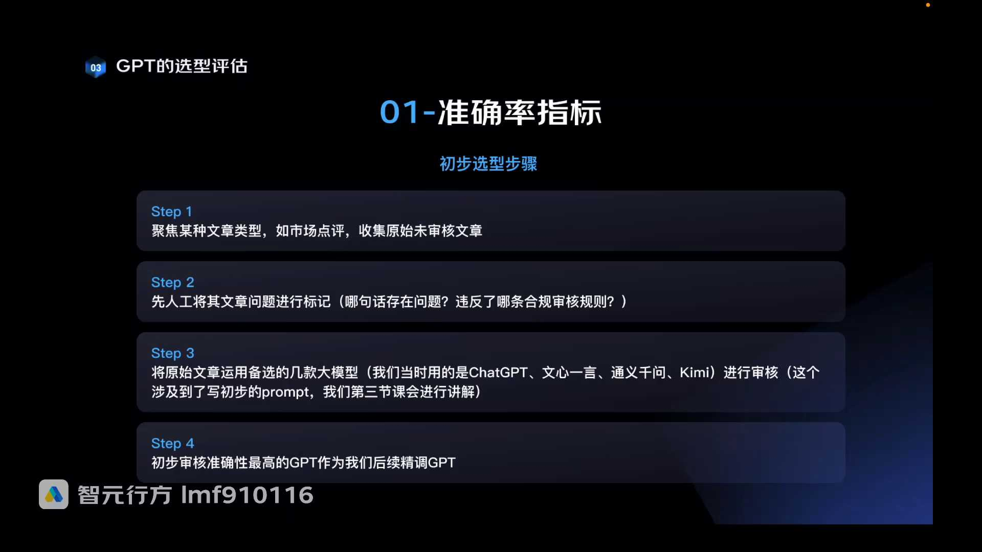
发言人
那我们去做选型的时候会有哪些的步骤呢？我们来看一下我们主要的选型步骤是这么几个。一个是聚焦某种的文章类型。我给大家找一个例子，比如说等一下我拿这个会给他讲的。比如说我们要聚焦具体的文章类型的话，要具体聚焦到一个很具体的文章类型。我们看这个文章类型它会有哪些审核点的一些问题，把这些审核点指出来，我们去收集对应的一些文章审核点指出来，对文章进行一些内容的标记。标记以后，我们去把所有的这些问题点和原始的这些原文，我们全扔在大模型里面。

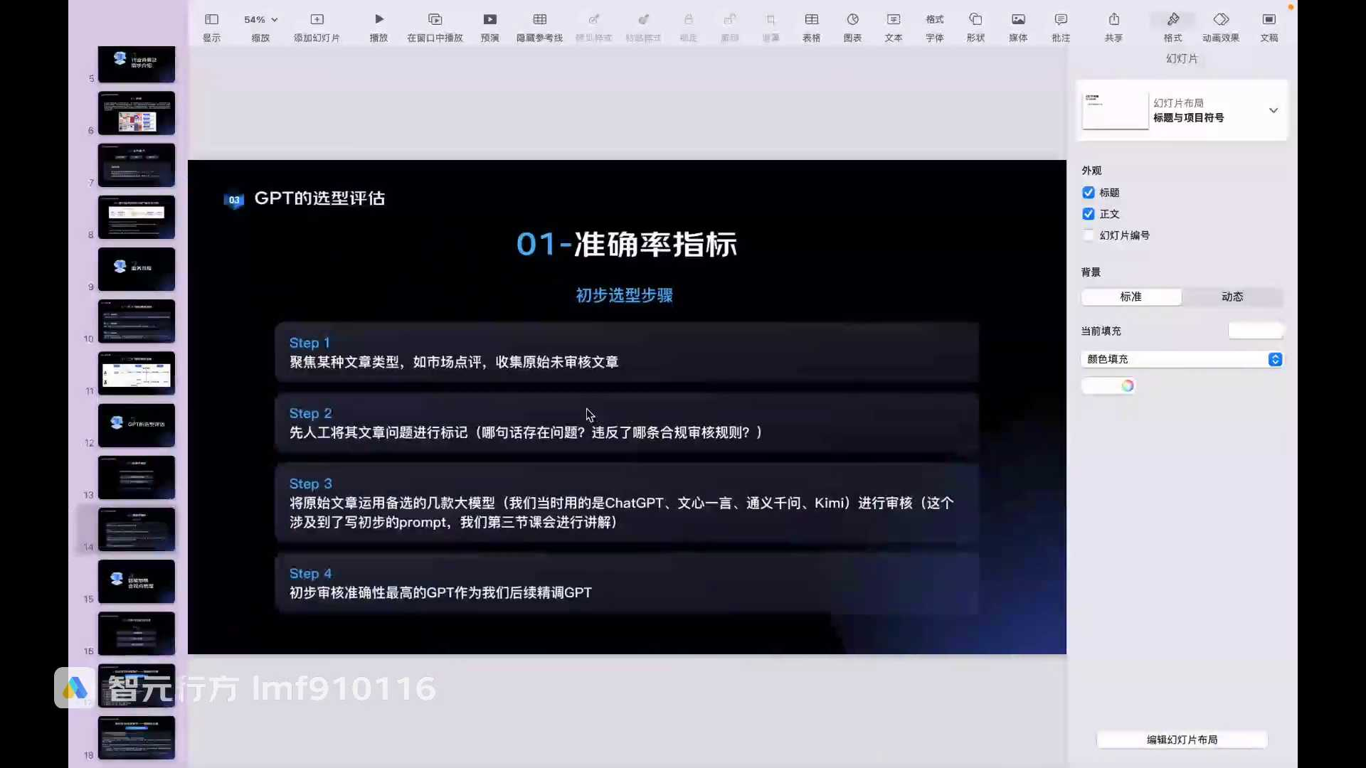
发言人
我们当时选型了几个，比如ChatGPT、文心一言、通义千问kimi等等都会进行选型。我们把这些问题往里面一扔，看哪个审核的正确率高高的，我们就会去进行一些精调。不过我们是最终选择的选择了一个选择两款去进行慢慢精调。它对应的一些temperature，包括各种的bad case去进行一些校正，这是整个GPT选型评估一些办法。然后现在可供大家选择的选型可能也会比这些也还要多一点。

发言人
大家实际去做的时候，可以把很多的模型都去测一测。然后我们去初步选型以后，我们对于某一个模型去进行一些精挑，这是这样子的那我们刚才讲了各种各样智能审核的这些背景，业务流程，包括一些GPT选型。那我们要考虑一下我们实际的话实际业务上我们需要梳理的审核点和V点是哪些，我们肯定要知道什么是合规点，我们才能说更好的去对我们的文章，包括对我们的整个规则进行一些归类包括。对我们产品进行一些设计，它就是整个业务分析很重要的一环。我们刚才讲的是一些业务流程的分析。我们现在深入到具体单个业务深入的一些分析的逻辑上。

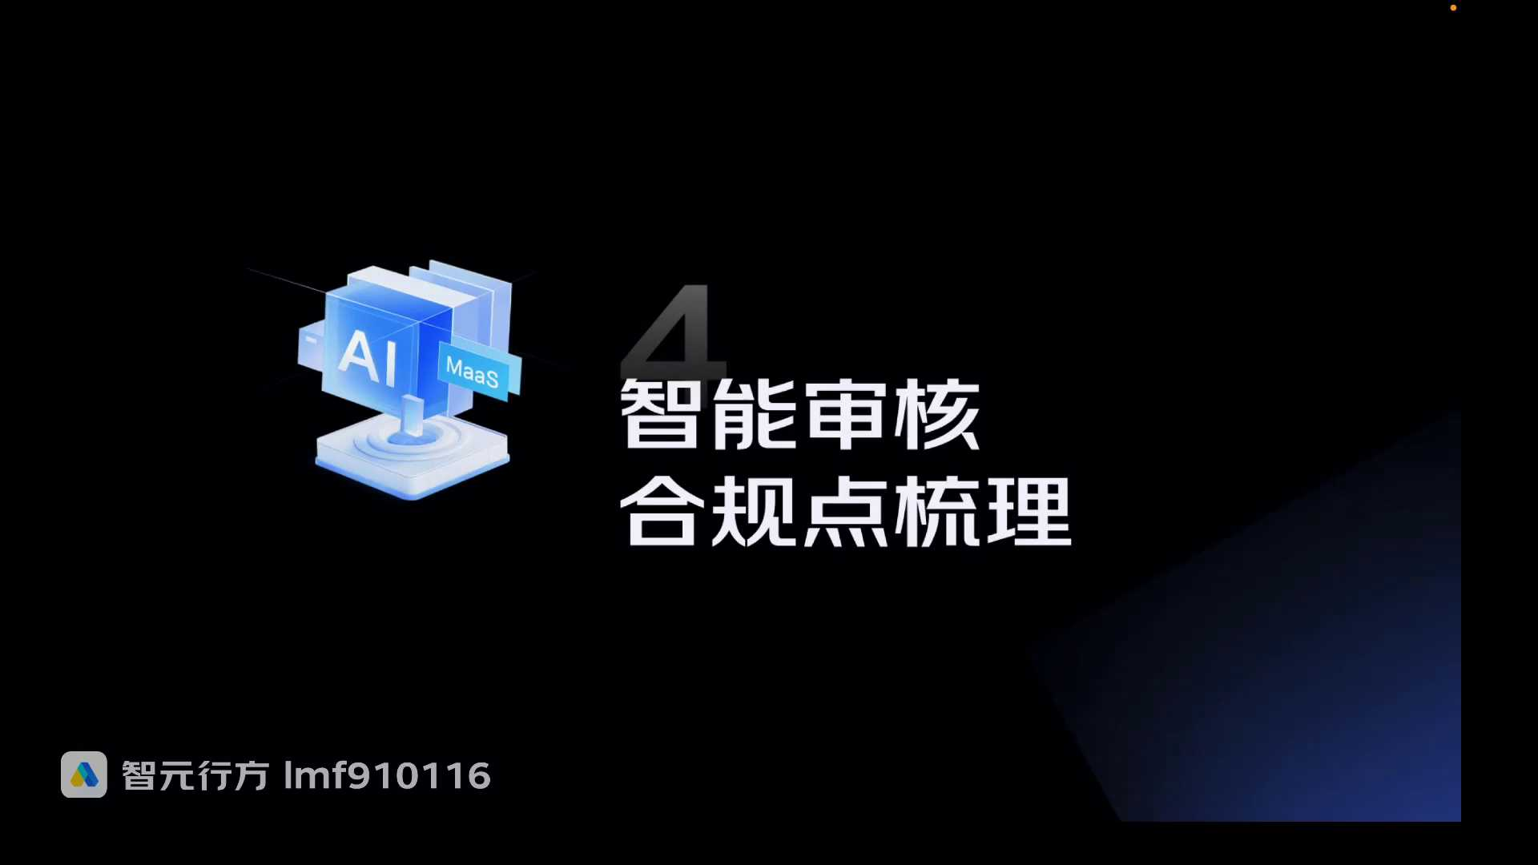
发言人
我们来看一下这样子的那我们来第一个看了一点，就是智能审核的合规点的一个梳理。我们要考虑的是怎么样才能找到合规的要求。我们这么多行业对吧？咱们大家也在这么多行业，那我们怎么说这个合规才什么才叫合规？合规的要求到底是哪些呢？我们来看一下，我这里还是以金融营销为例，我们来看一下我们的合规要求要怎么找。

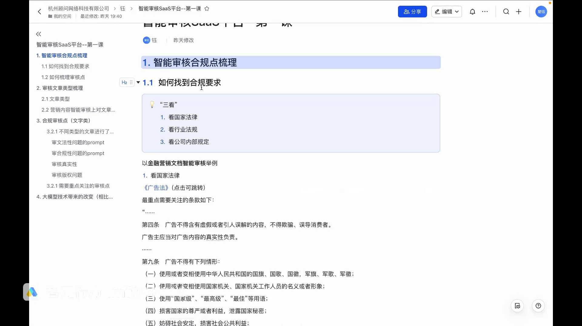
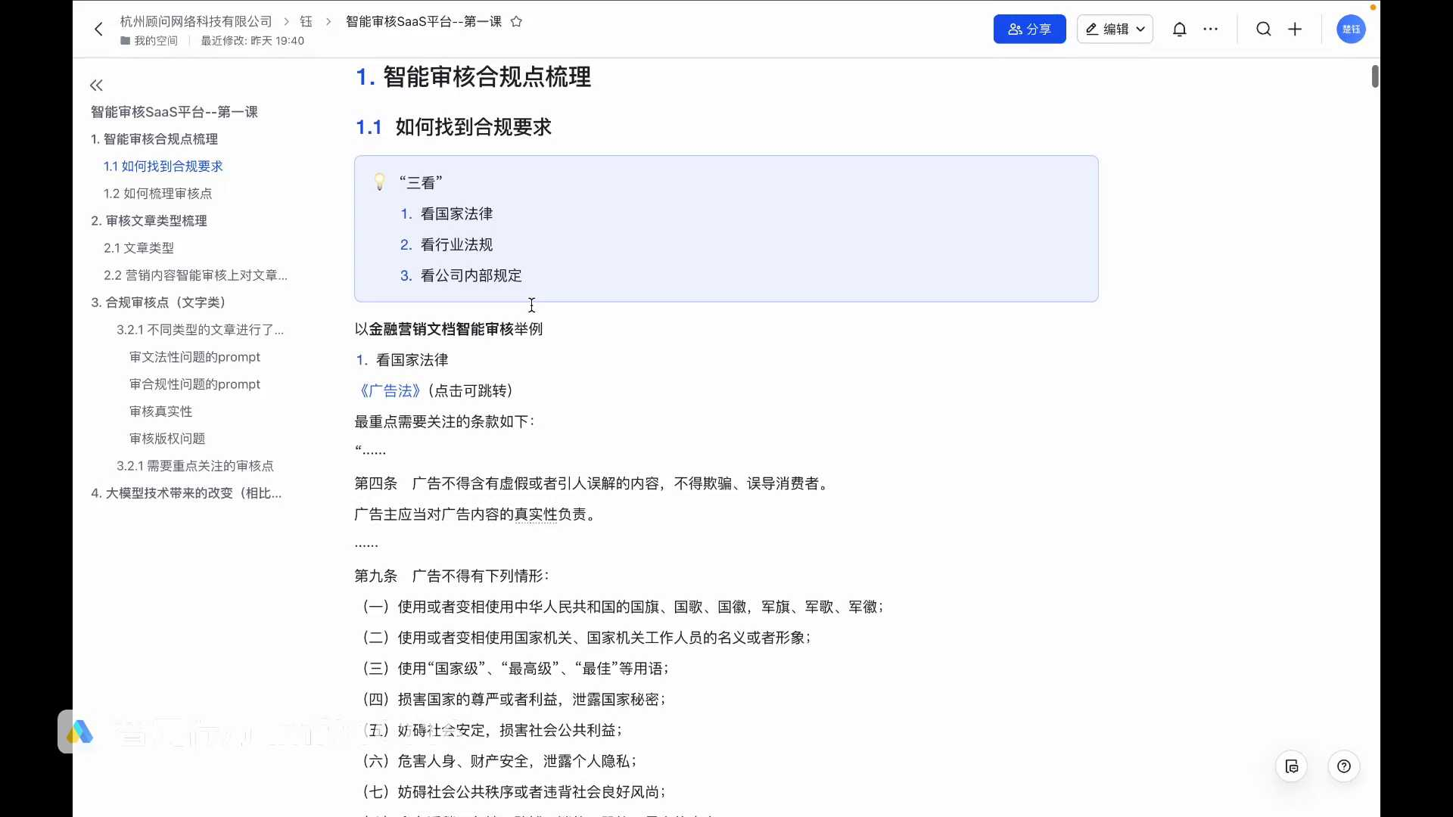
发言人
首先我们要达成的就是三看，大家一定要记得这个法则就是三看。那三看都是哪些呢？第一个看国家法律，这个是最大的，我们是从大到小来定的。第一个我们要看国家法律，国家法律它会定调，就是哪些是能宣传的，哪些是不能宣传的，哪些是能做的，哪些是不能做的。就在国家层面上的，我们一定要遵循对应业务的国家的对应的法律。第二个就是看行业法规。我们到了行业这一层了，我们要看具体的这个行业它规定了什么，规定了哪些法律法规，哪些行业规范，哪些东西在这个行业内它是需要宣传的，哪些是不能宣传的，哪些宣传了以后会影响到比较大范围的一些内容，所以这都是行业法规和规定的。

发言人
第三个点，就是看公司的内部规定。公司内部规定就是每个公司我们都会有要求，对吧？大家在各个公司都会有这样的要求。我们什么能宣传，什么不能宣传，各种各样的保密项目提都不能提一个字。然后各种各样的公司的内部的一些涉及一些机密的一些产品。包括举个例子，之前大家可能比较熟悉的豆包对吧？豆包在真正发行之前，就是发上市发布之前，没有任何一篇文章要能提这个豆包字节的这个豆包对吧？这就是公司有一些内部的规定，包括还有一些咱们去发布的平台，有些平台的规定，所以说我们说找到合规要求就三个点。

发言人
三看大家一定要记住，三看一看国家法律，二看行业法规，三看公司内部规定，这就是我们的三看，这个一定要记得。我们各个行业咱去做的时候，咱也从这三个方面去找。我这里详细展开的讲解，就以金融营销的文章智能审核为例。我们来看一下我们这个三看要怎么讲。首先第一个看国家法律，我们做营销业务对吧？大家做过内容营销都知道，我们营销最重要的要看哪个法。就是有一个法广告法，他对营销的整一个的要求是比较多的。这个文章的时候分享给大家跳点击也可以直接跳转到对应的法律。

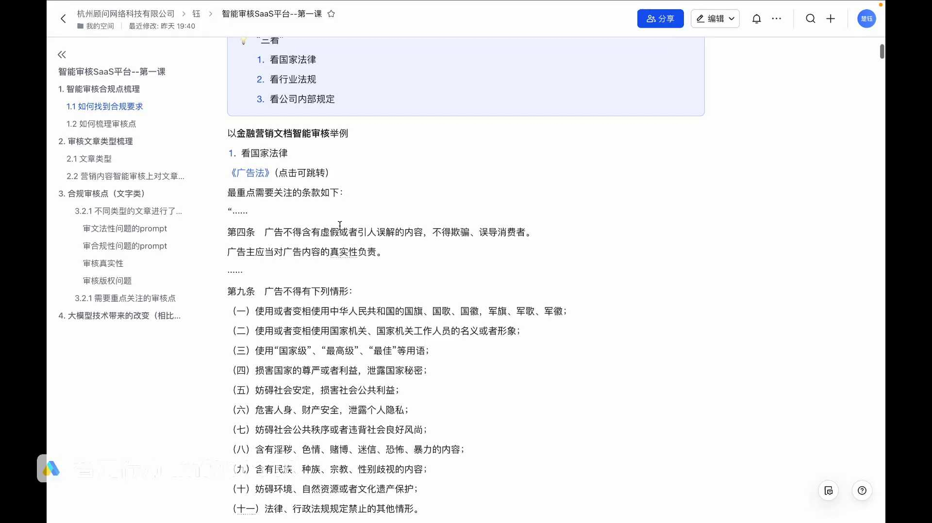
发言人
像我们中华人民共和国的这个广告法，规定了很多很多我们需要去遵守的广告活动的各种各样的内容。大家有兴趣的话可以去看一下。我这里就摘几条比较重点的给大家去讲一下。你像你像我比较重点的几个条，就一定要遵守的，包括不是整个法律都要遵守，我们可能会引起一些误解，或者大家一定要比较重点关注的几个条。

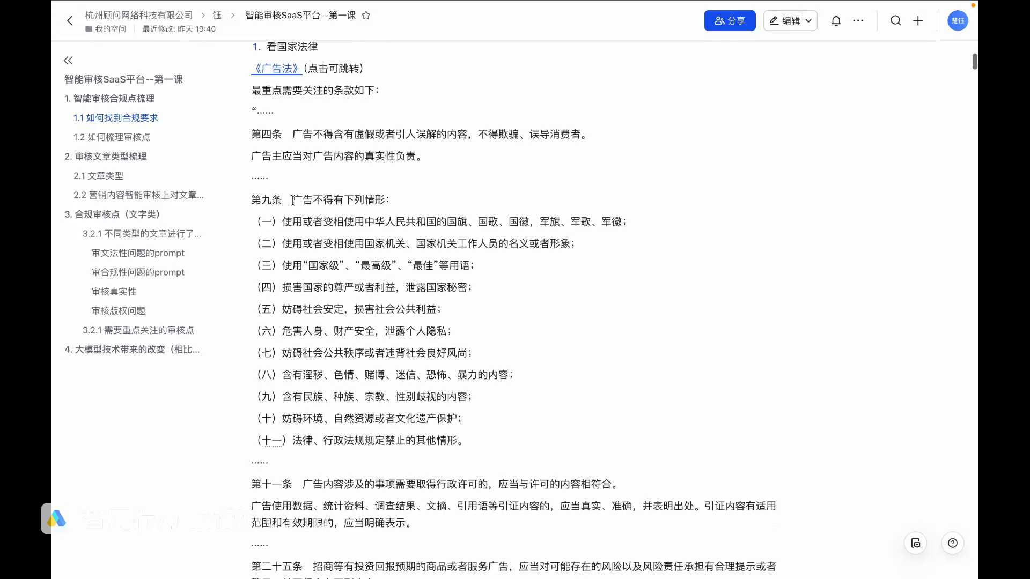
发言人
首先第四条，广告不得含有虚假或引人误解的内容，不得欺骗、误导消费者。广告主应当对广告内容的真实性负责。这个就是咱们比如说之前很多的那种在之前很多的这种保健品，对吧？不标示保健品，说他可以治疗这个治疗那个这个其实他相当于是欺骗误导消费者。

发言人
还有一个第九条，其实第九条它规定的就比较细了，大家可以看一下广告。不得有下列情形，一、使用或变相使用中华人民共和国国旗、国歌、国徽、军旗、军歌、军徽。使用或变相使用国家机关、国家机关相关工作人员的名义或形象。其实这两条就非常明确了，哪些能用哪些不能用，他就说哪些是不能用的。第三，使用国家级最高级、最佳等用语。这个就是会其实也是相当会有一些虚假宣传，如果没有完全的是一些佐证的话。

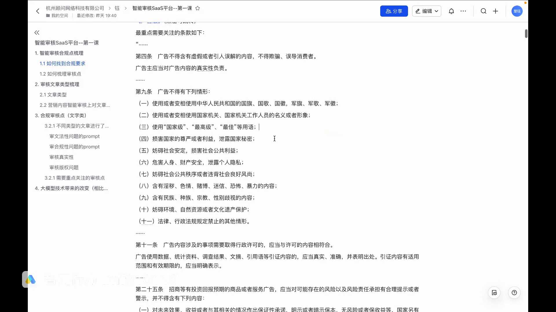
发言人
第四，损害国家的尊严或者利益，泄露国家机密。第五，妨碍社会安定，损害社会公众利益。第六，危害人身、财产安全，泄露个人隐私。第七，妨碍社会公共秩序或者是违背社会良好风尚。

发言人
8、含有淫秽色情、赌博、迷信、恐怖、暴力的内容。9、还有民族宗教性别歧视内容。10、妨碍环境、自然资源或者是文化遗产保护。11、法律、行政规定禁止的其他情形。

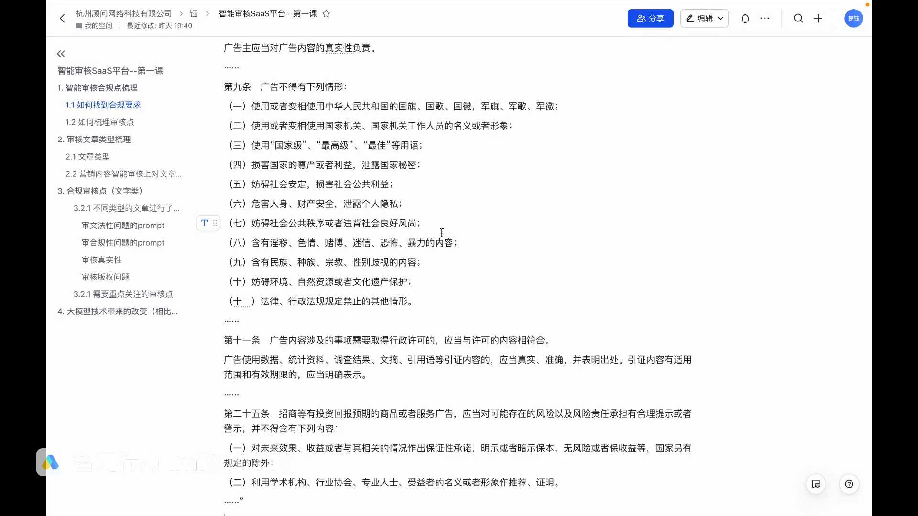
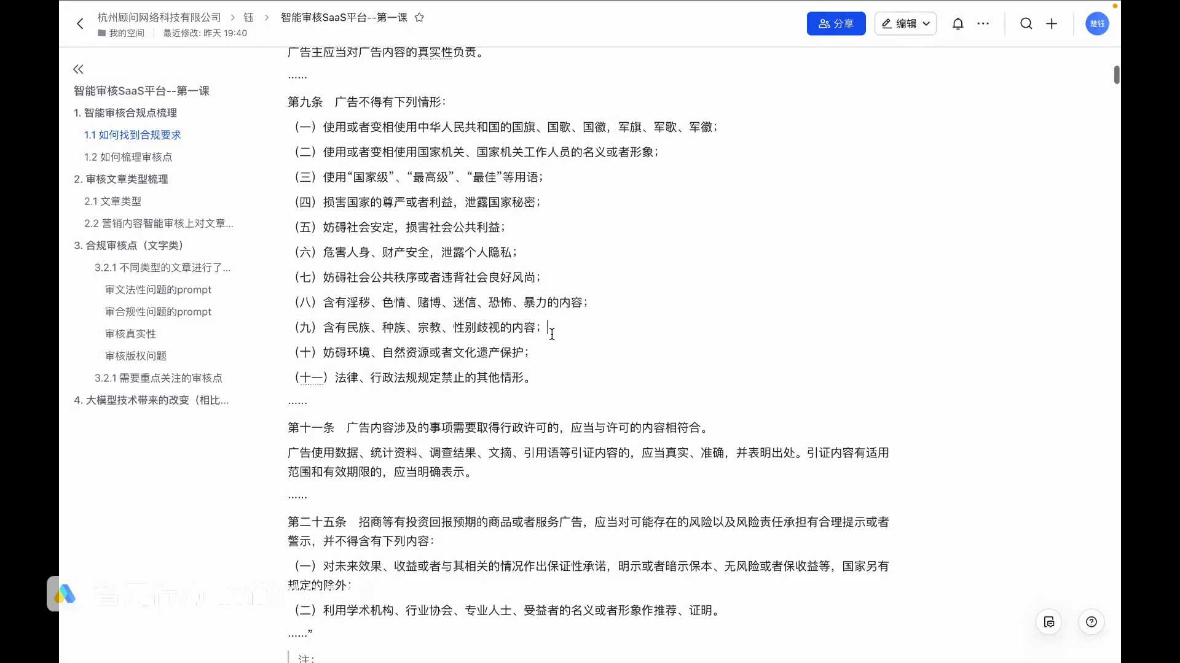
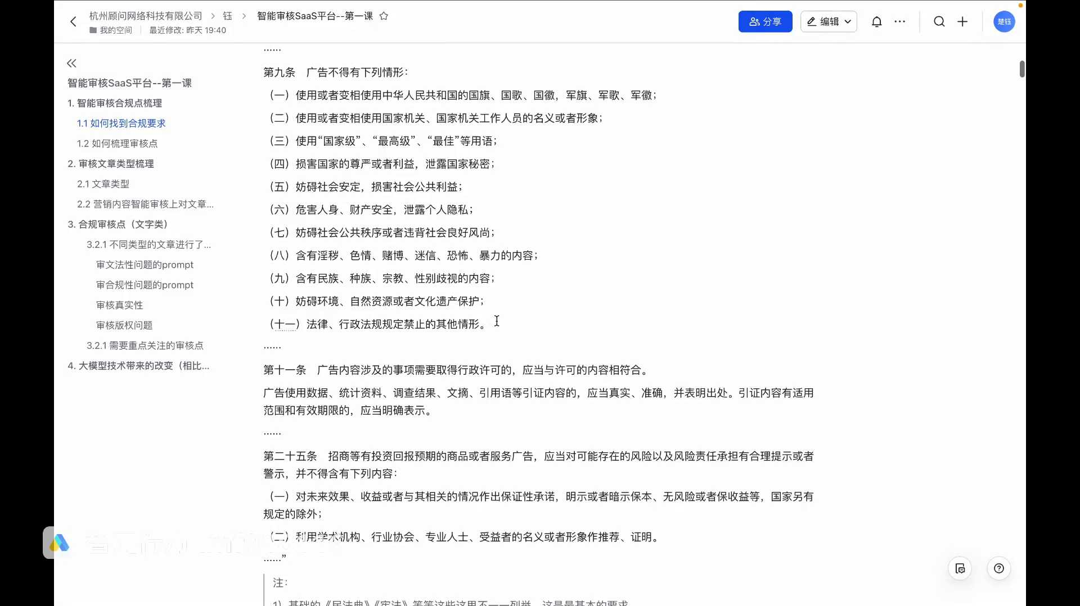
发言人
看这个第九条，第九条它其实是已经规定的比较细致了。那咱们就是一条一条的遵守，一条一条的去去对应咱们自己的内容。营销文章里有没有这违反这几条的就可以了。这个是比较细致的一条。我们来看一下。

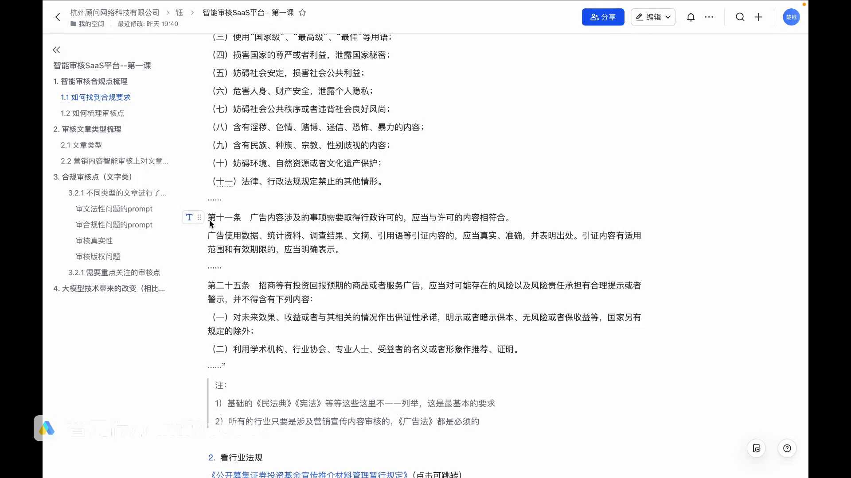
发言人
第11条广告内容涉及的事项需要取得行政许可的，应当与许可的内容相符合。广告使用数据、统计资料、调查结果、文摘、引用等引证内容的，应当真实、准确，并表明出处。引证内容有适用范围和有效期的，应当明确表示。

发言人
这个我们会用在什么样的场景里呢？大家可能会经常看一些有一些数据的文章，包括现在一些在去淘宝上看也可以去各种各样都可以。他有说自己的产品的一些功效，一些取得的一些效果。那这个时候一般情况下，如果有的话，它下面都会飙一句数字取数据取自于什么什么的，他都会有这么一句话在。所以这个它的核心大家应该现在就理解了。为什么会有这句话？因为是广告法要求这么做的，就是广告使用数据这些等等等等的那还有哪些呢？

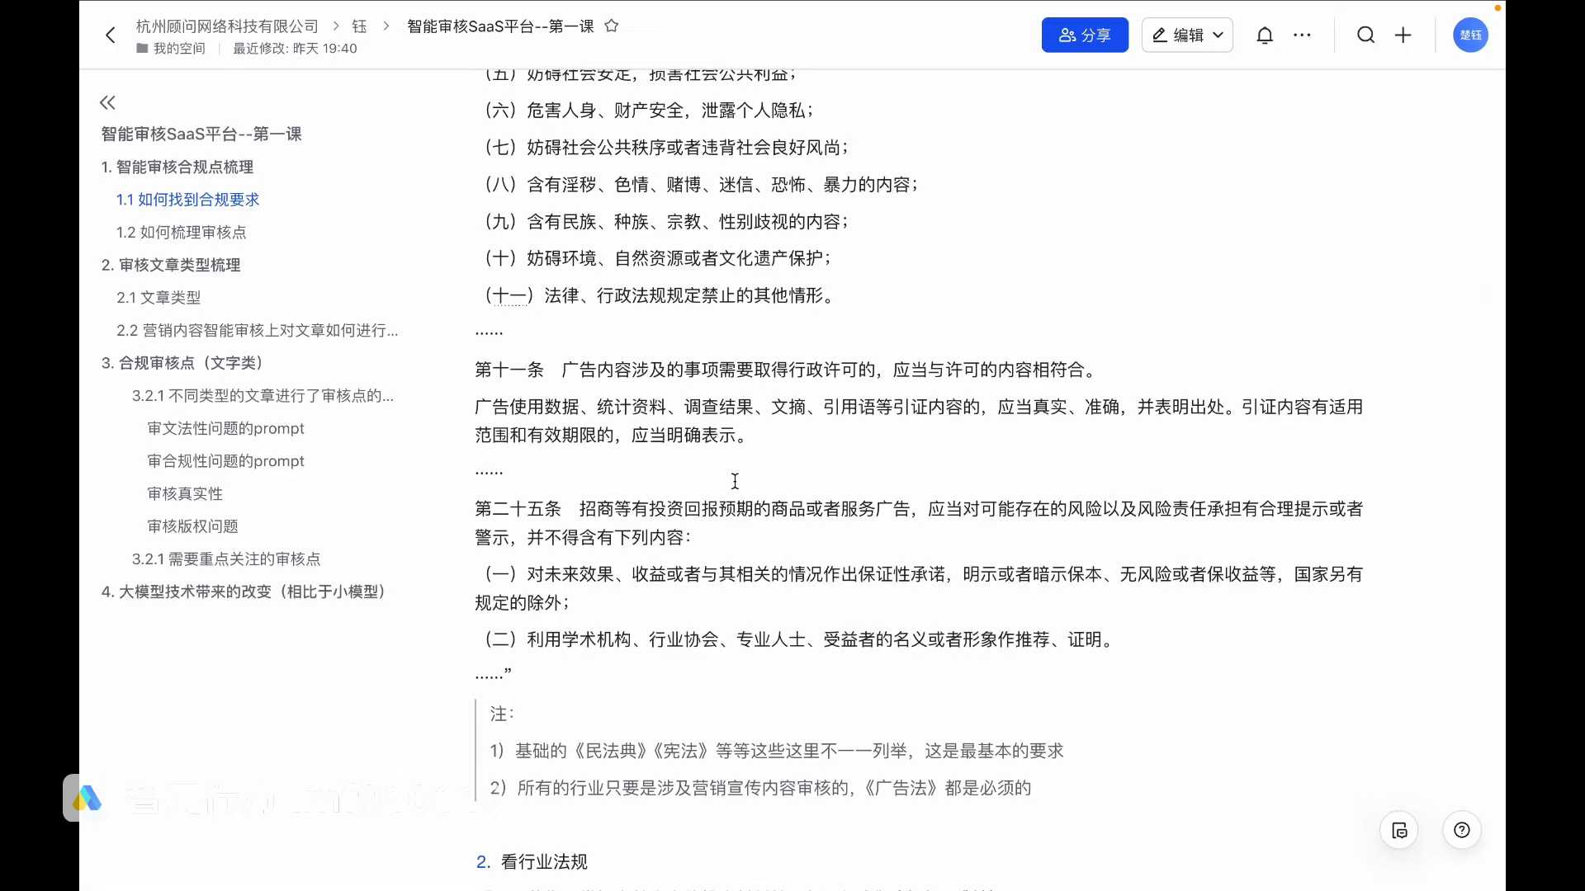
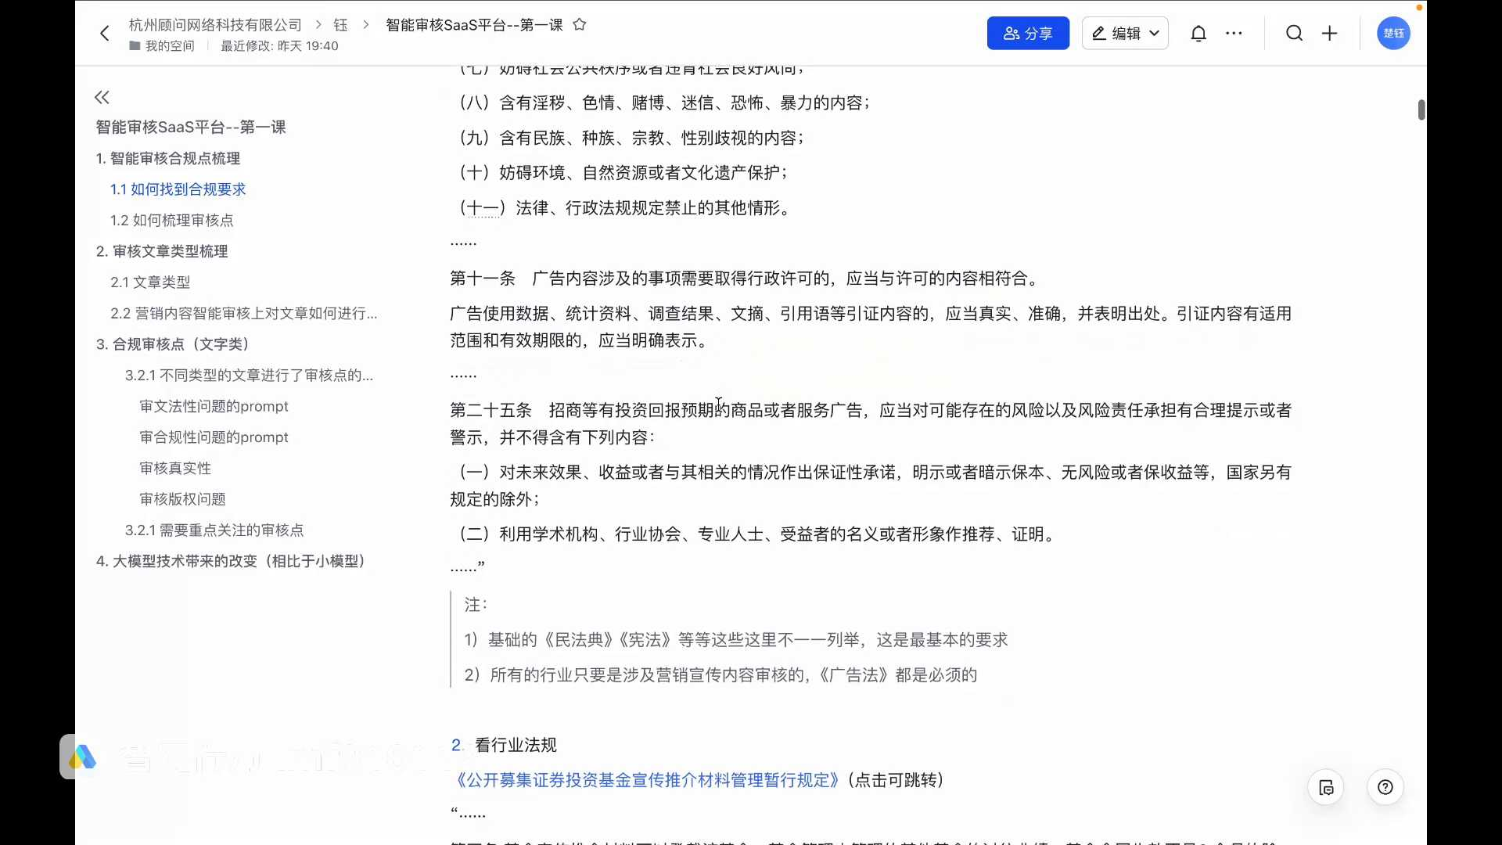
发言人
第25条招商等有投资回报周期的商品或者服务广告，应当对可能存在的风险以及风险责任承担合理提示或者警示，并不得含有下列内容，一对未来效果收益或与其相关的情况作出承诺性、保证性承诺，明示或暗示保本、无风险或保收益等，国家另有规定的除外。2、不能利用、不能利用学术机构、行业协会、专业人士、受益者的名义或形象作推荐证明。这个是什么情况呢？这个其实在金融行业确实是蛮多用的。我们任何时候都不能说某一个东西它是保本或者暗示它保本。就某某一个金融产品，它其实就是这么一个逻辑。然后再有就是不能去随便用这种学术机构，或者是行业协会的一些专业人士的一些名义或形象去做一些推荐。这是比较通用的几条，第四条、第九条、第11条、第25条。

发言人
广告法它还会规定一些别的内容，包括我们各位同学在不同的行业的。比如说像如果有这种麻醉药品、精神药品的，他也会有对应的一些要求，就直接不能做广告。包括这个药品的器械的广告，它不能含有的内容，比如说功效、安全性或者是保证治愈率或有效率，这各种各样的它都是对应，可以看到对应的。我们什么样的行业，有什么样的要求，都是在这个里面去讲的。包括你看酒类不得含有以下的内容，酒类不能含有哪些对应的。如果说咱们真的后面要做做这样一个智能营销sas的平台的话，我强烈建议大家在做之前可以深入的去研究一下自己行业对应的这些法律法规里上面都有什么样的内容。大家可以去考虑一下，如果说我们自己的这个行业要做的话，有哪些内容，这些是非常多的课上，我们也不一一给大家念。大家可以有空的话或者有兴趣的话去了解一下。

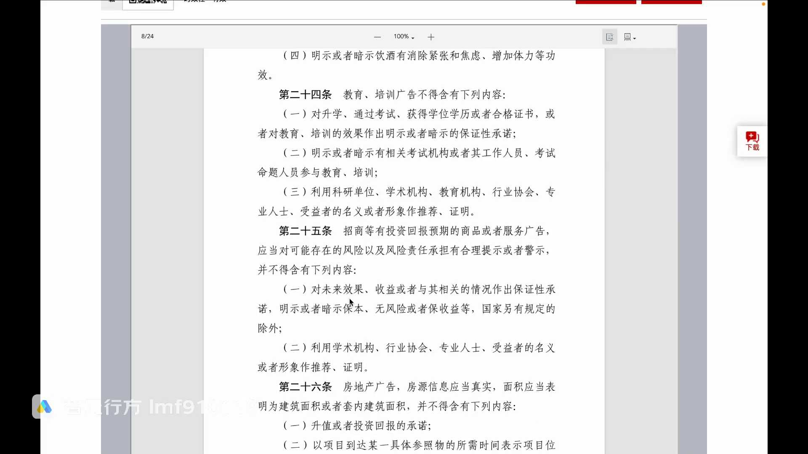
发言人
这是法律法规。这里只是举例了广告法。但其实像基础的一些民法典、宪法等等，这里就不一一列举了，这都是一些最基本的要求。所有行业只要是涉及到营销宣传内容审核的，广告法都是必须的。大家必须对广告法这边的一些很多很多的条的内容去进行一个了解。

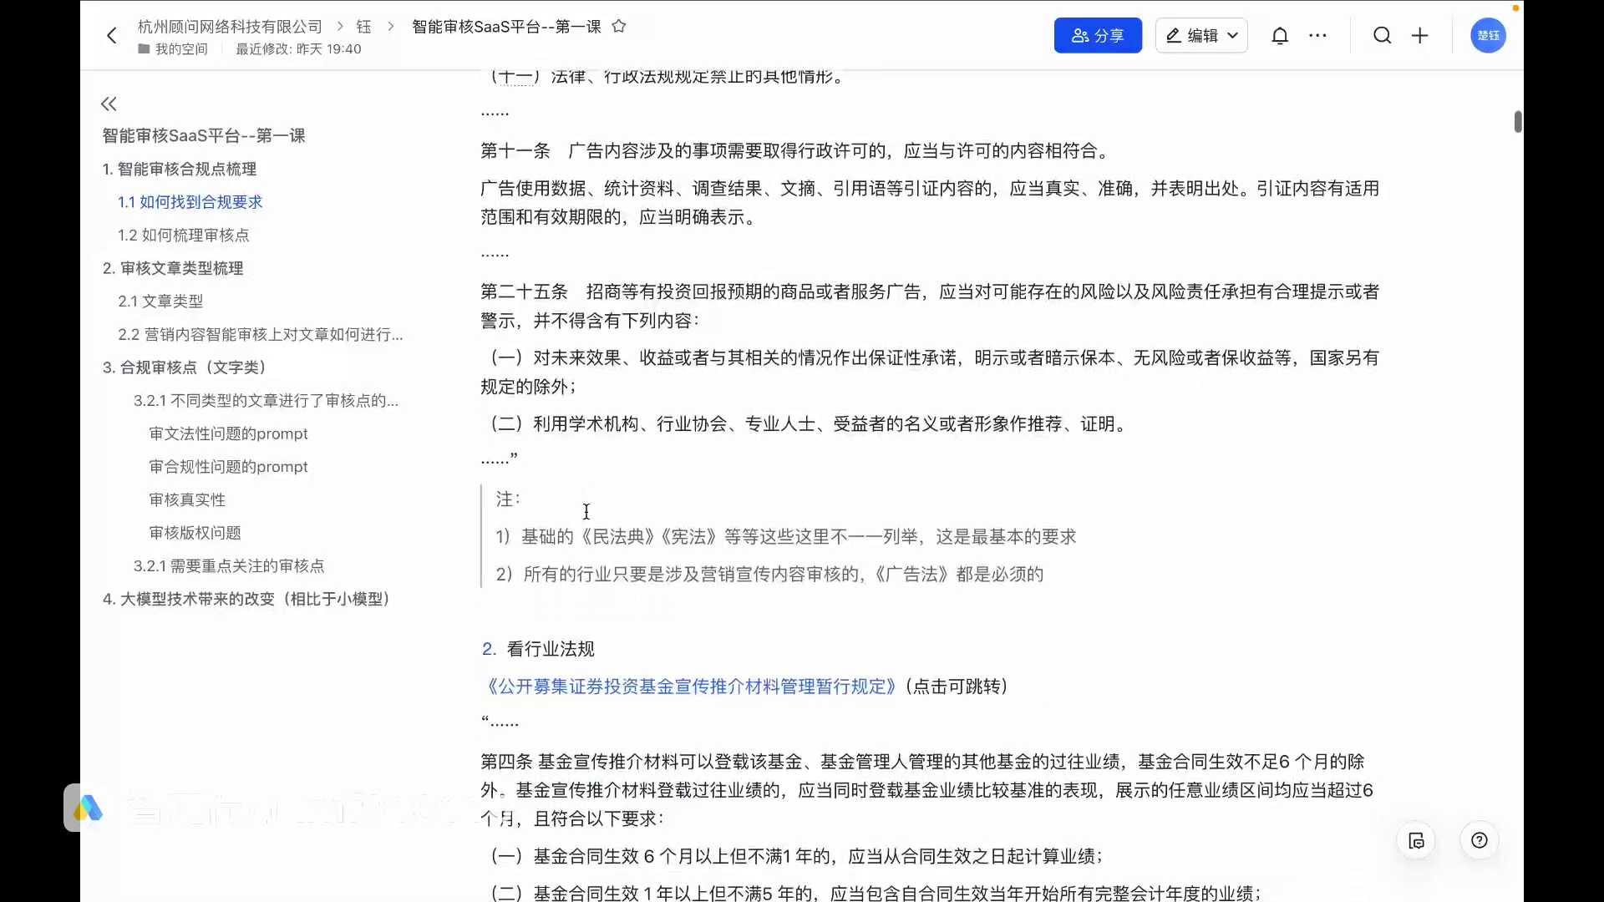
发言人
这以上就是我们怎么样去看法律法规。接下来除了国家的法律以外，我们还有什么要看的呢？二看就是二看看行业法规，他记得这个口诀，你要记得三看一看国家法律，二看行业法规，三看公司内规。第二个看行业法规，这个就是按照我们行业的不同对应的行业的一些监管委员会，或者一些行业的一些管理的部门管理某个行业的部门，他会发很多的这种行业的一些法规，那我们就去会去根据这些行业的法规，也要去看哪些是需要审核的，哪些是不需要审核的，哪些是一定要审核的那这里以金融营销文章为例的话，我们就看一下金融基金的一些法规。

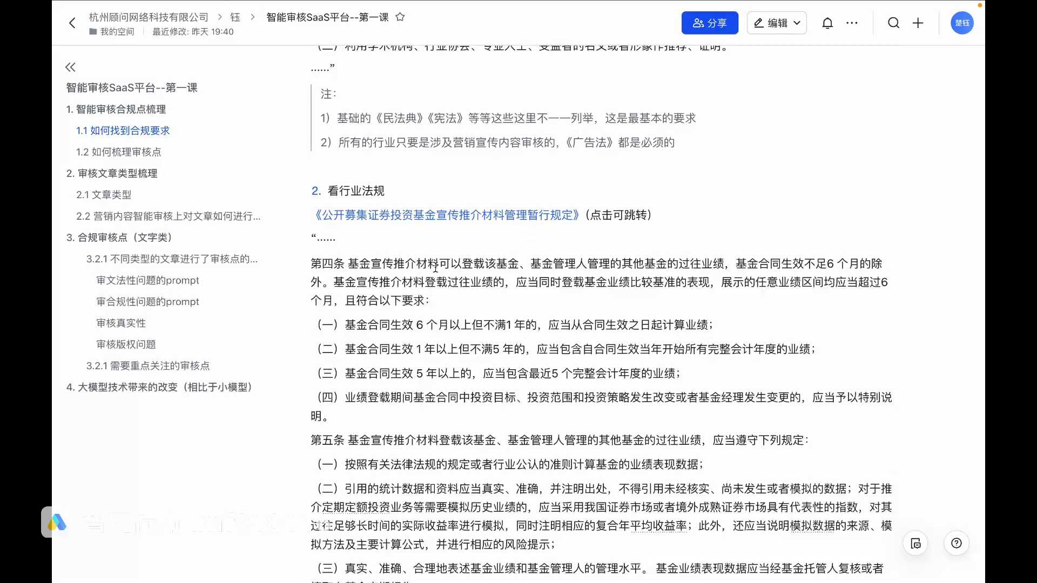
发言人
首先像这种有一个规定叫做公开募集证券投资基金的宣传推介材料。这个材料它其实有很明确得去规定哪些是哪些的基金产品的业绩要怎么算，包括怎么样去刊登对应的业绩，这些都很明显。你像这一条基金宣传推介材料可以登载该基金基金管理人管理的其他基金的过往业绩，基金合同生效不足六个月的除外。

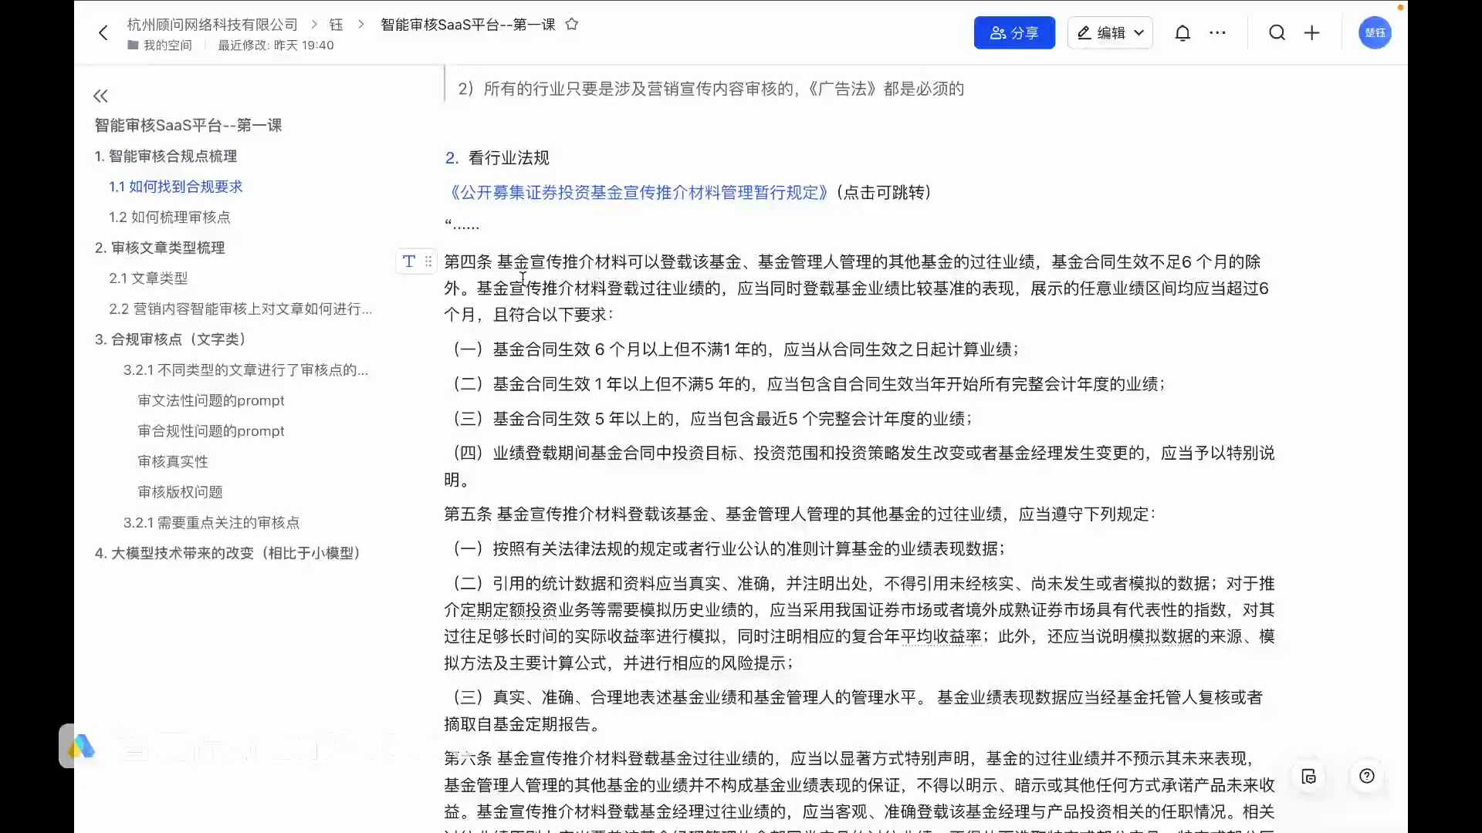
发言人
基金宣传推介材料刊登过过往业绩的，应当同时登载基金业绩比较基准的表现。这就是一个审核点就出现了是吧？一个审核点上面还有一个审核点对吧？两个审核点就出现了任意区展示的任意业绩区间应当超过六个月，且符合以下要求。这个他是什么？这个都是刊登过往业绩的一些审核点。那我们看这审核点就是我们其实盘着规定盘着，我们要审核点，要审核什么东西都已经会出现了。

发言人
第一，基金合同生效六个月以上但不满一年的，应当从合同生效之日起计算业绩。这一条，然后这对应的一些一条，各种各样的这样都一条。那像第五条基金宣传推介材料刊登、登载该基金基金管理人管理的其他过往基金的业绩，应当遵循以下规定。第一，按照有关法律法规的规定或者行业业公认的准则计算期间的业绩表现。第二，引用的数据、统计资料应当真实、准确，并表明出处。大家看这句话是不是很熟悉？对，我们刚才在这边广告法这边也有看过。

发言人
这就为啥我们一定要看国家的对对这些营销的一些法律法法律也要看行业的一些法规。因为其实很多我们是从某一个法律条款里面去引申出来了行业对应该遵守的规范。就是说我这些行业的一些规定，他会把国家的法律会更细化一点。比如说某一条在我们的行业，我们应该去怎么样去遵守，怎么样去做，这个就是行业法规。它有的一个好处就是行业法规这里我们会更明确的看到，这些点我们要怎么做，包括这些。要真实、准确、合理地表述基金业绩和基金管理人的管理水平。基金业绩表现数据应当经基金托管人复核或摘取自基金定期报告。

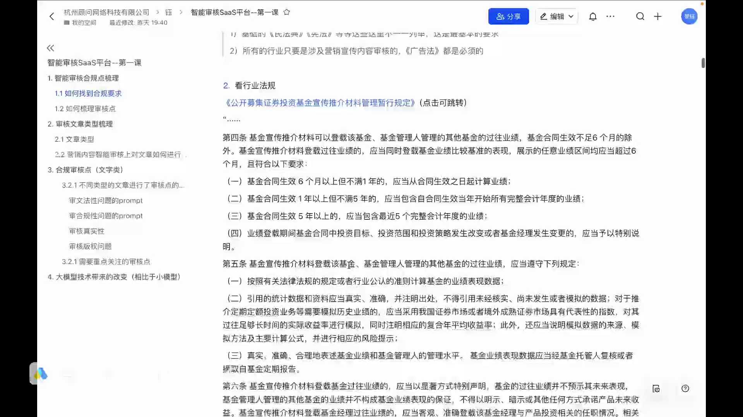
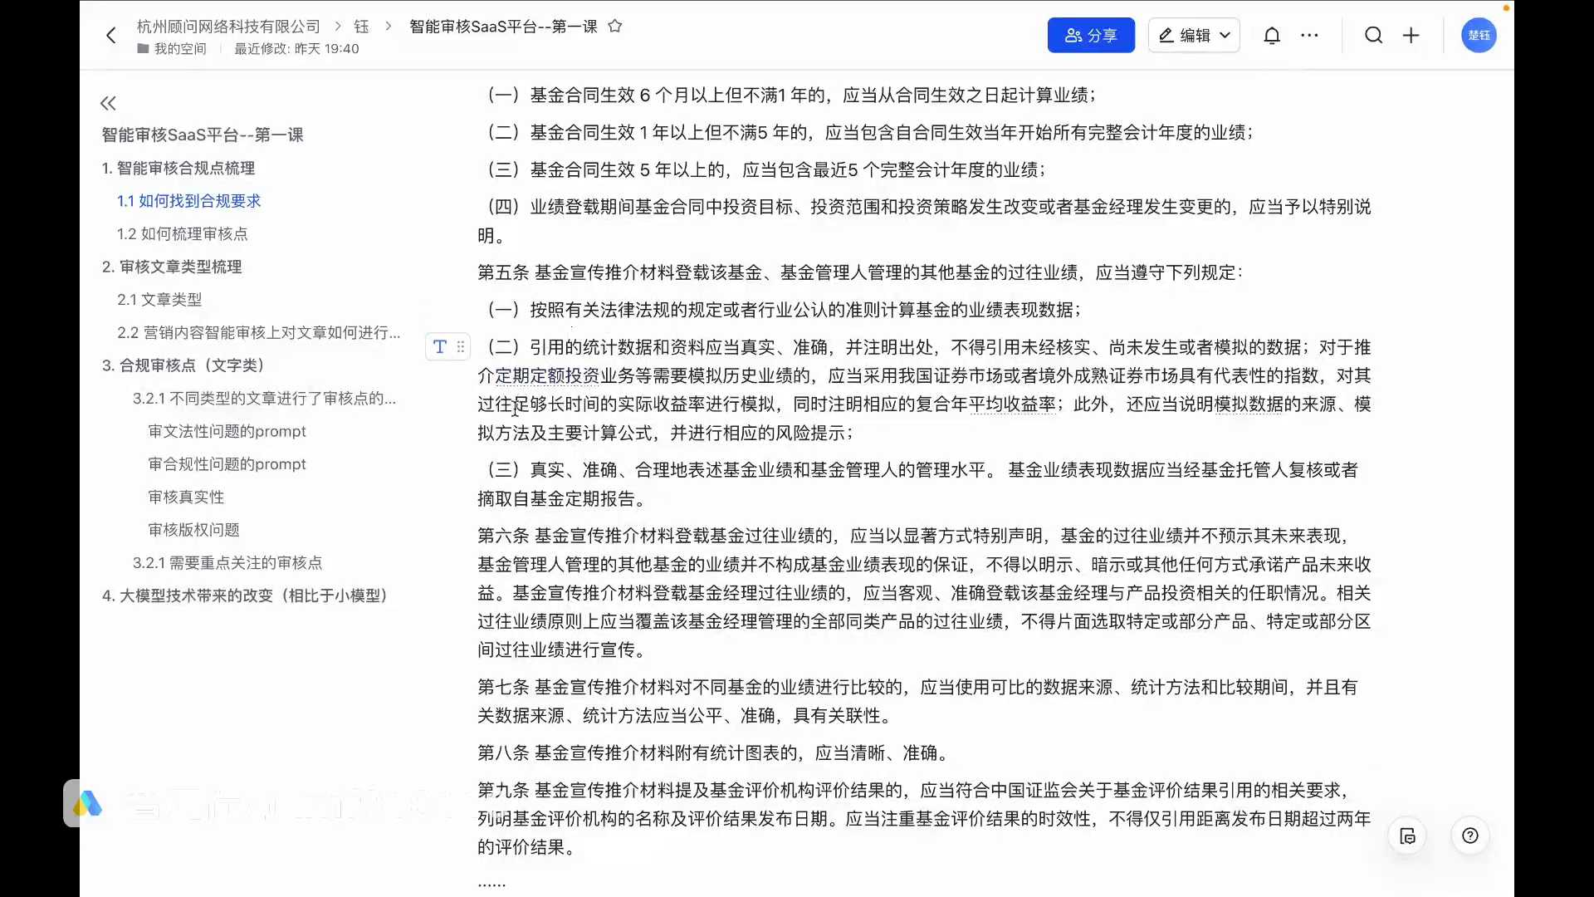
发言人
这些都是一个一个的审核点，大家在做业务的时候看到这些其实都还是蛮兴奋的。因为不用自己再去总结了，拿着过往的一篇篇文章去总结，也不用再去怎么样，我们就可以直接盘出来对应的审核点。像这些包括我们去谈一些敏感词的时候，你像咱们之前大家如果有做过智能质检这个产品的话，就会知道在我们之前做任何事审核之前，就在这种审核的业务上面有一个系统。这个系统我叫什么名字各有差异。它的核心逻辑就是文章不能触犯这些关键词，就是它会有一些关键词库，相当于是词语黑名单。如果文章触犯这些词库，那文章直接打回。在所有的智能审核之前，都是用这个技术再去这个技术这个产品再去对一些文章，各种各样东西进行一些审核。

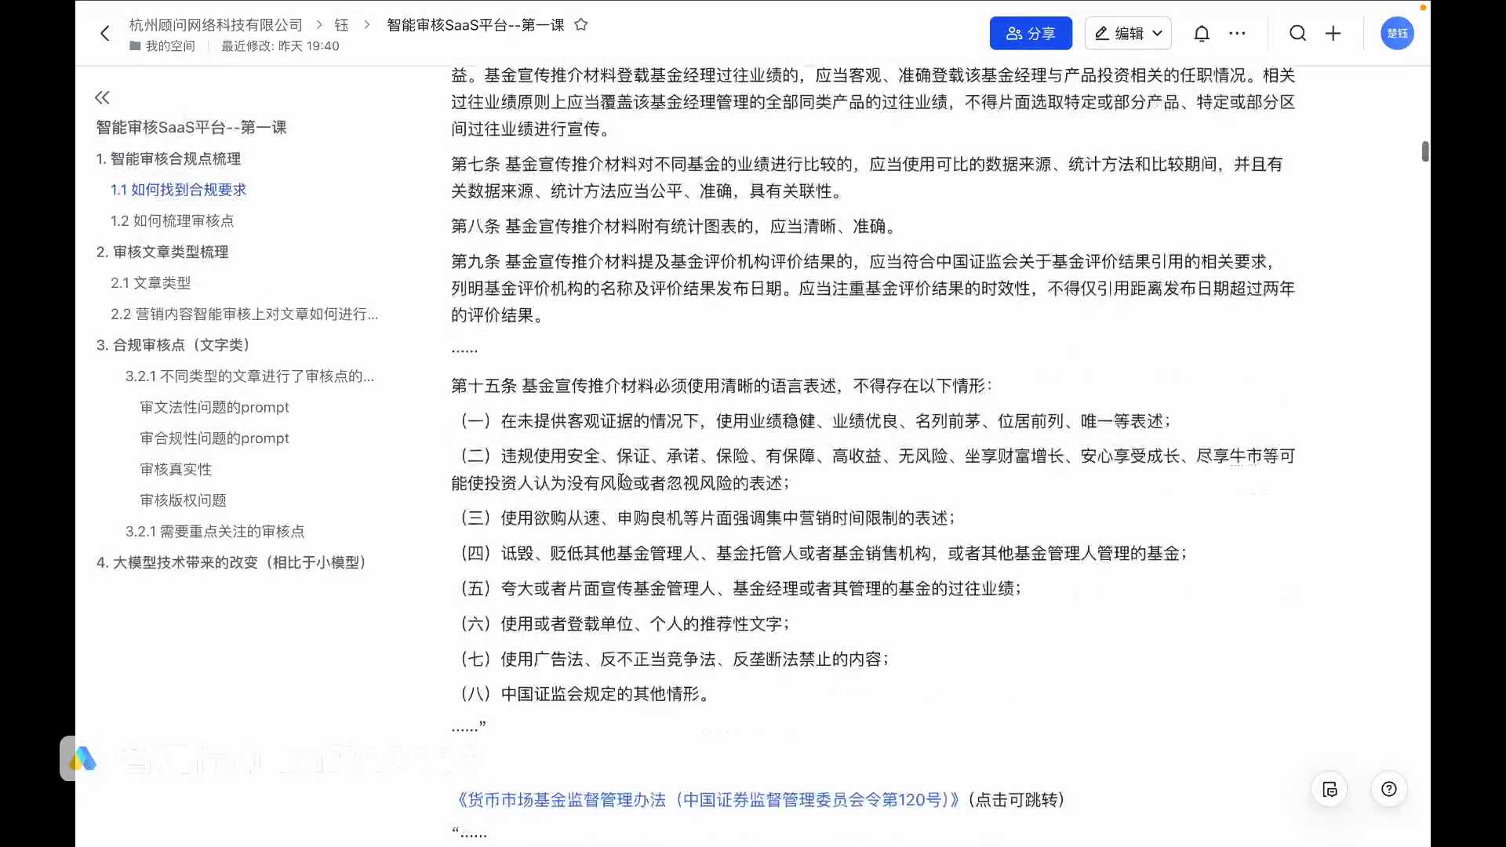
发言人
那我们说到这儿，其实主要是为了这一条。我们看到这一条它就会有很多哪些咱能用，哪些咱不能用哪些词。比如这条就明确说了，在未提供客观证据的情况下使用业绩稳健稳健、业绩优良、名列前茅位位居前列唯一等表述。

发言人
那这个是什么呢？这个我翻译过来，就是如果说要用这种位列前茅、位居第一位一一等等要限定，怎么说？限定赛道，限定范围。那比如说如果同学玩王者荣耀，比如说你说我是我们这栋楼，比如说什么李白第一，李白那你要说是第一，或者说为那个名列前茅的李白是吧？没有人说啥。那你要是说你是国服名列前茅的李白，那人家就是要让你看看看看你对应的排名了。这句话他就是这个解释。

发言人
就是说如果你要是用这种业绩稳健，文章里要用这种业绩稳健、业绩优良，名列前茅、位居前列、唯一等等表述，那你要限定范围，你不能随便就说对吧？这是这样一个这一句。第二个，违规使用安全保障承诺保险有保障、高收益、无风险、坐享财富增长、安心享受成长、尽享牛市等可能使投资人认为没有风险或忽视风险的表述。这一条和上一条就明显的不一样了。这一条就是说这些词就不能用，你像这种词用的话，就可能会引起一些不必要的麻烦，或者说引起这种金融市场的一些问题。所以这就是一些强制性的规定，这些就不能用。

发言人
再有就是使用预购从速，申购良机等片面集中营销时间限制的表述，那这个就是对应的也是不能用的。然后诋毁、贬低其他基金管理人、基金托管人或者基金营销机构或者其他基金管理人的基金。那就咱们就是说不能踩一捧一这句话的逻辑。所以这个时候我们这个审核点就是我们在审核的时候，那你不能说为了推荐自己的基金去踩别人的基金，对吧？这样的逻辑。

发言人
第五，夸大或片面宣传基金管理人或其基金管理的过往业绩。这一条我们跟上面一条可以对应一下。就是如果说展示有业绩的话，你要展示对应的对应时间的一些业绩。所以我们可以看到这所有的东西他都是一环扣一环的。我们在做对应的这种内容营销的合规业务的时候，我们一定要去仔细的去看这些法律法规，这些宣传营销宣传一些合规点，会发现它很多都是一环扣一环的。所以一定要去仔细的去看这些东西。

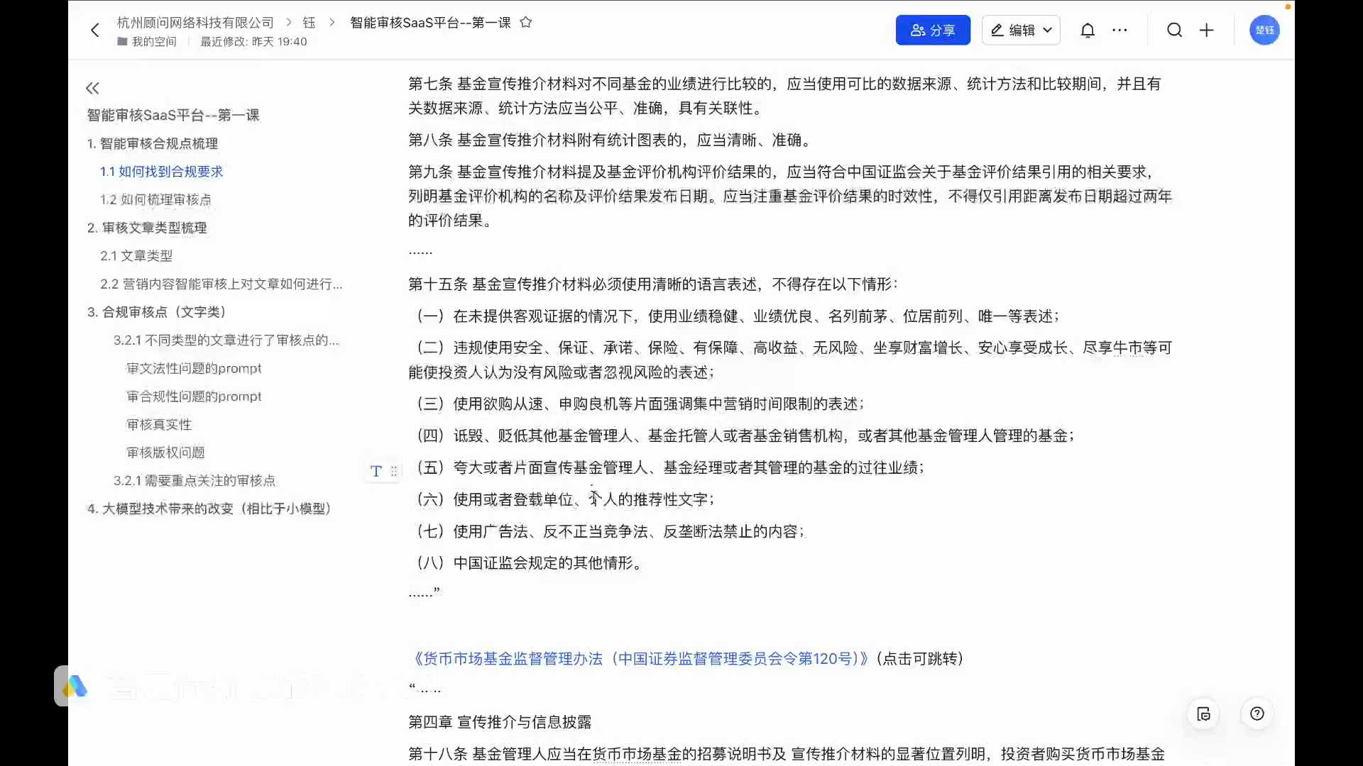
发言人
做产品的前置。其实我们每次做一个产品之前，我们其实是对业务进行了详细的分析的那对业务进行了分析，我们就是站在使用者的角度，就站在用户的角度，我们要去比用户去考更了解他整一个背后的一个逻辑和需求场景，我们才能把我们的产品做好，那就是这些。除了这些以外，还有一些比如说货币市场，就是货币基金的一些管理办法，包括证券投资基金的一些销售管理办法。不同的这种业务场景。咱们刚才有讲不同的这种业务场景下面，然后我们推荐产品。不同的产品在营销的时候，咱们会有不同的这种合规的规则，管理的规则。所以就会有不同的行业法规会对应到他身上。所以这就是为什么我们这边列了很多很多这种规则。

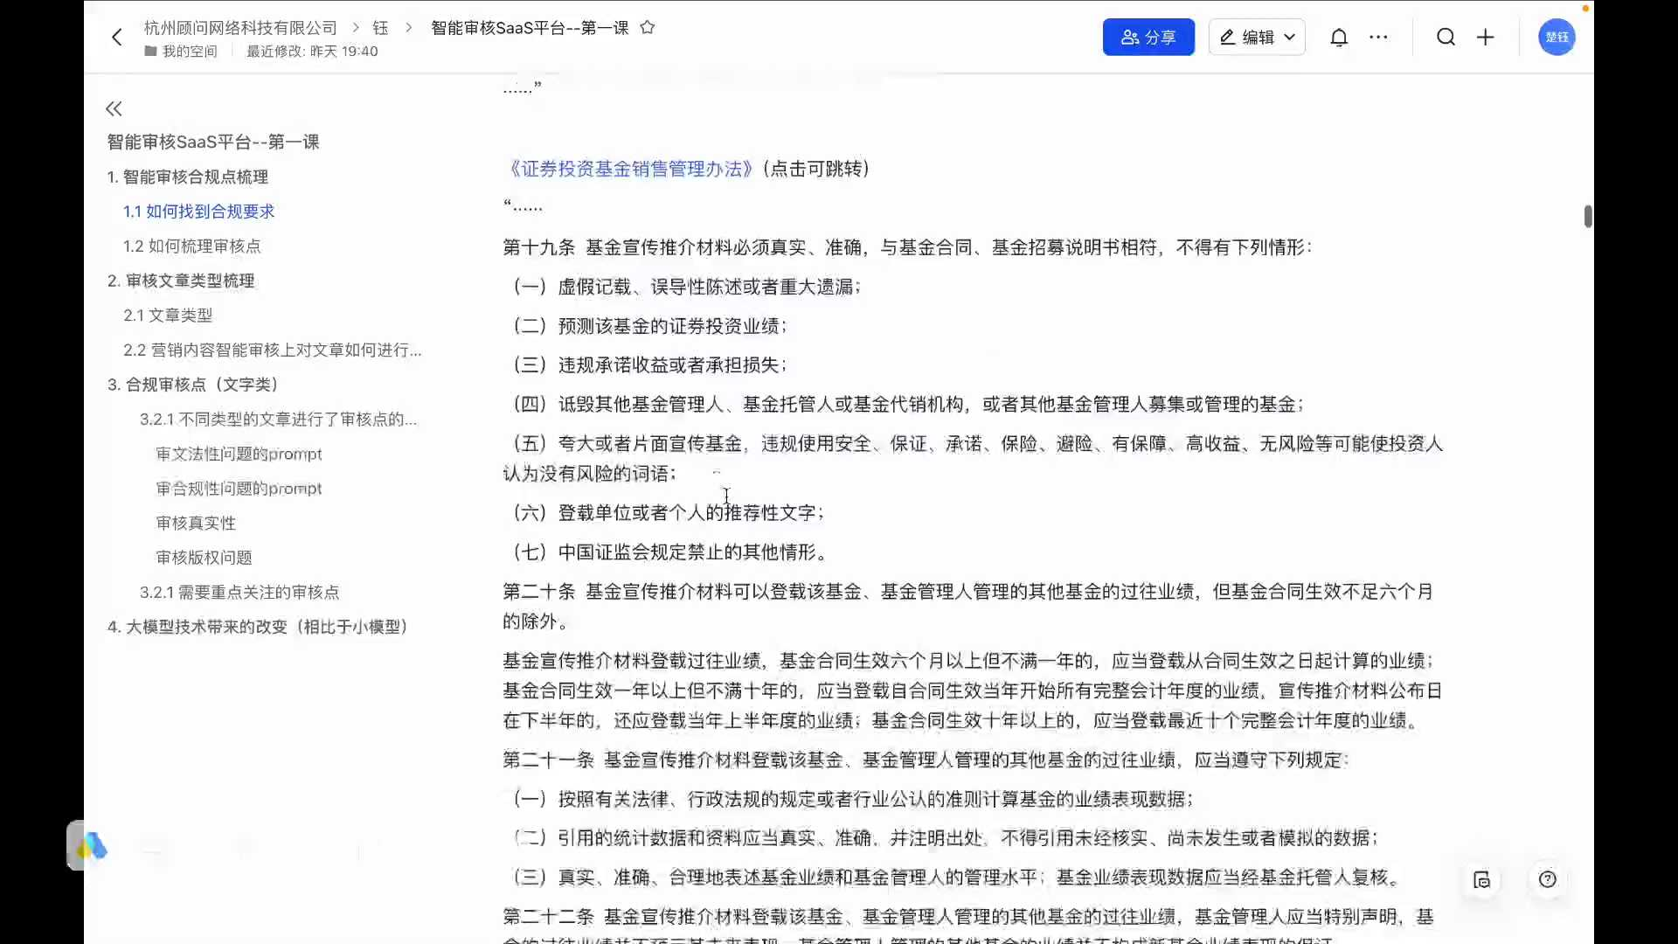
发言人
大家在自己的行业去了解的话，也可以去找不同各种各样的法规。包括最近几年像我看有同学是新能源行业，新能源也在不断的发各种各样的法规。比如说像这种531的136号文，包括各种各样的合规的要求，这些就是各种行业在发，所以大家要不断的去了解这个情况。这就是这些逻辑。

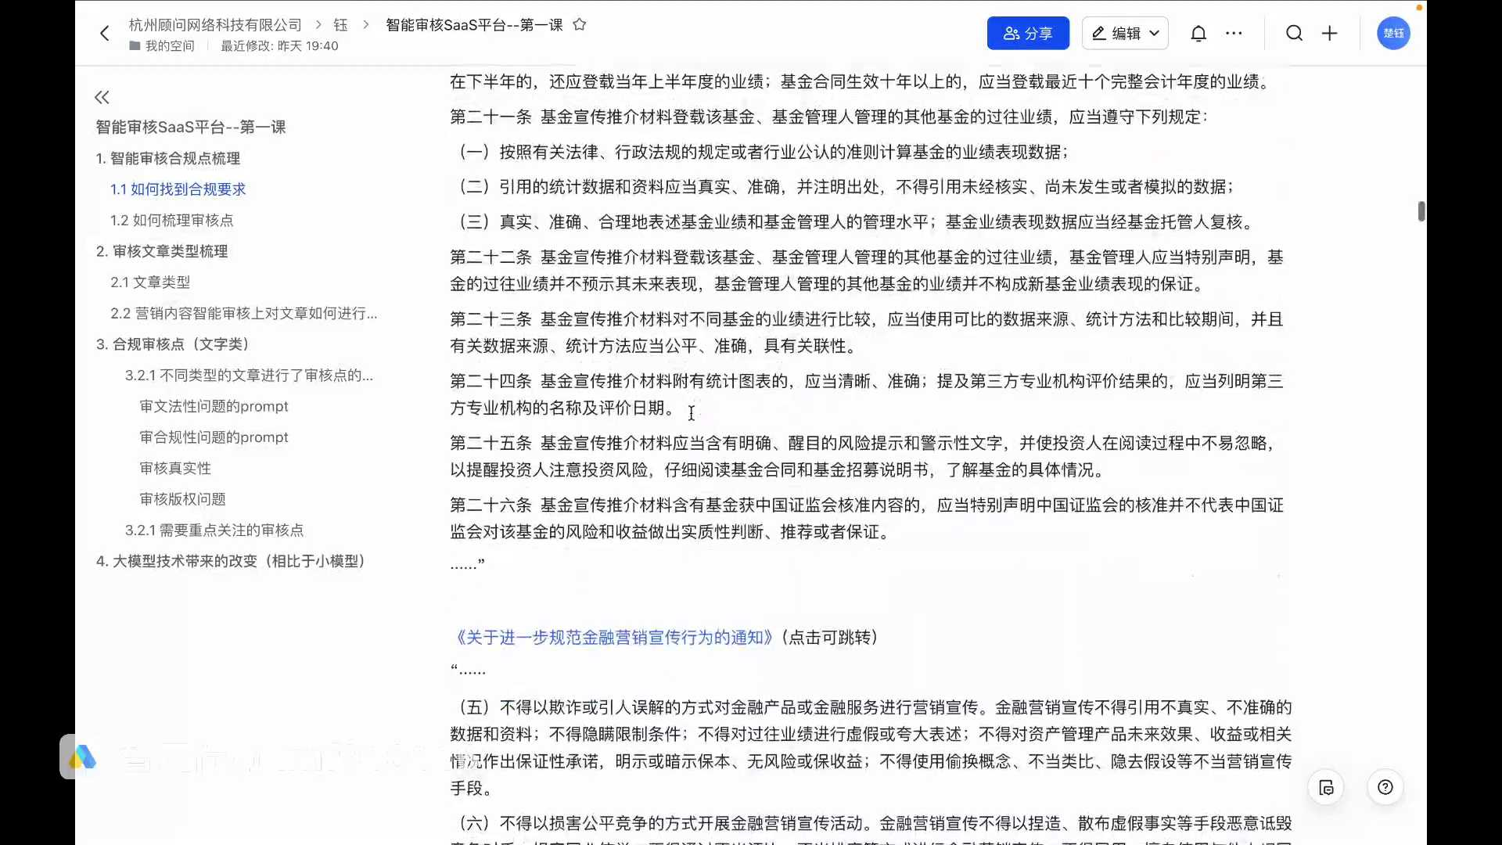
发言人
这讲完了第一个和第二个，我们第二个这边再再给大家特别提示一点，就是不同的行业会有不同的要求，相关的监管机构会存在对应的法规，对业务的开展进行指导。所以在做具体某个行业的智能审核之前，需要先找到这些规定进行一些深入的了解。我们只有深入的了解这些以后，我们才知道这些东西我们哪些是一定要审核出来的，哪些是模棱两可的这种模糊地带，需要人介入来判断的。

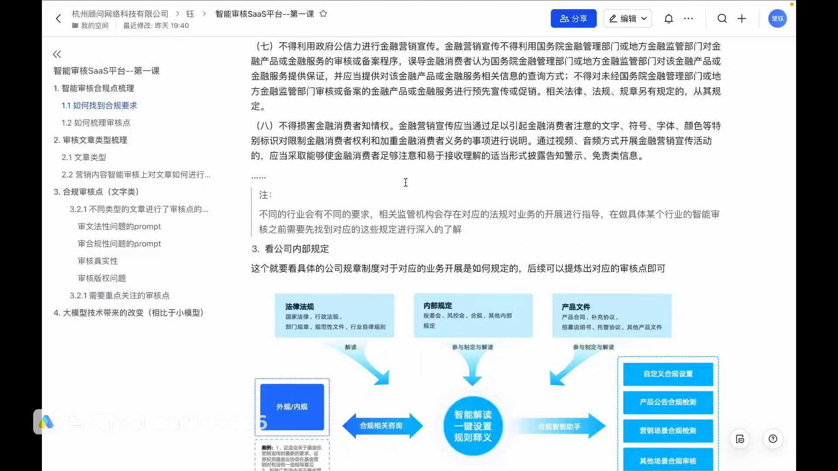
发言人
这个就是咱们刚才刚开始讲那个故事里面，并不是所有的审核点我们都能审核出来，标注出来说你这个一定要改，然后不给你过。这就为什么智能审核它是一个辅助审核，而不是一个审核决策的原因。总有一些问题它是属于低风险问题，可能是口语化的一些表达，或者怎么样的表达，这个是需要人来加入进来的。所以这就是我们对整个审核点了解了以后，我们才知道还有审核点它有这些分类，并不是说所有的审核点都不能用。包括我们可以看到很多的这个文章里面，就是这种宣这种法律法规里面，他会有什么等等等，类似这种。这个它就是一个模糊地带。所以有一些我们还是要介入合规人员这么多年的经验积累来进行一些判断的，是这样一个逻辑。

发言人
我们讲完了三看里面的两看，大家再回顾一下三看啊。因为这个确实太重要了，我们要不断的回复一下。三看是哪三看？首先一国家法律看国家法律，二看行业规定，行业法规，三看公司内部规定。我们现在讲到了第三点，看行业，看公司内部的规定。

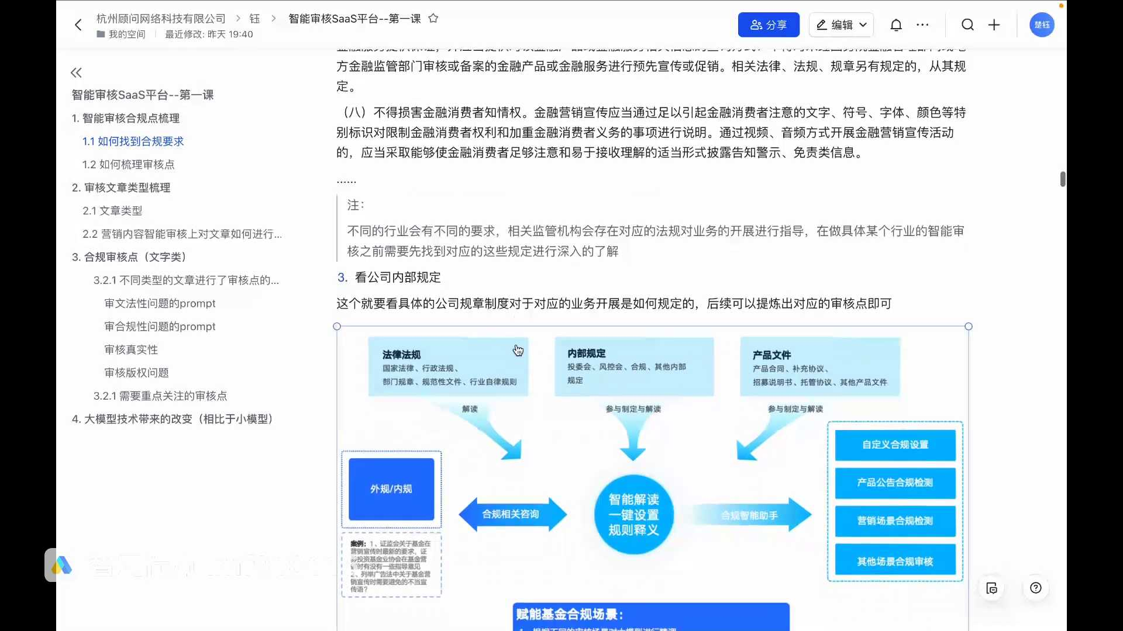
发言人
看公司内部规定稍微会比较好理解点，因为这个跟咱们每个人都比较息息相关。如果是公司的一些规定，在我们入职的时候，任何一家公司入职的时候，包括后面在不断的开展各种各样的业务的时候，总会有不同的人给我们说，你这个规定是什么？那个规定是什么？对吧？这个会比较好理解一点。

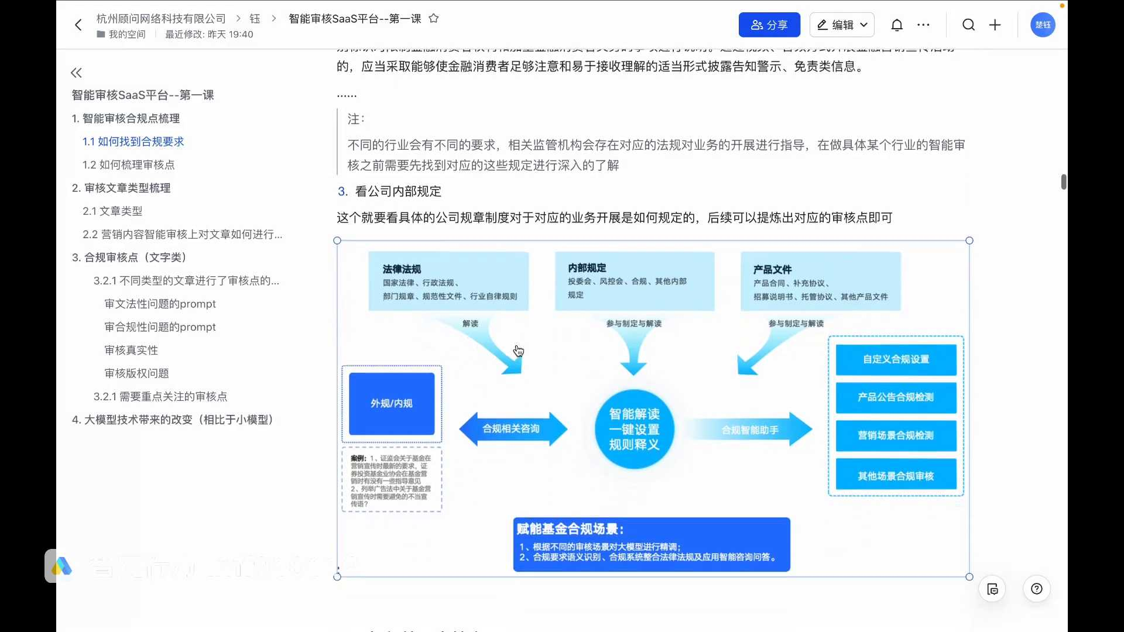
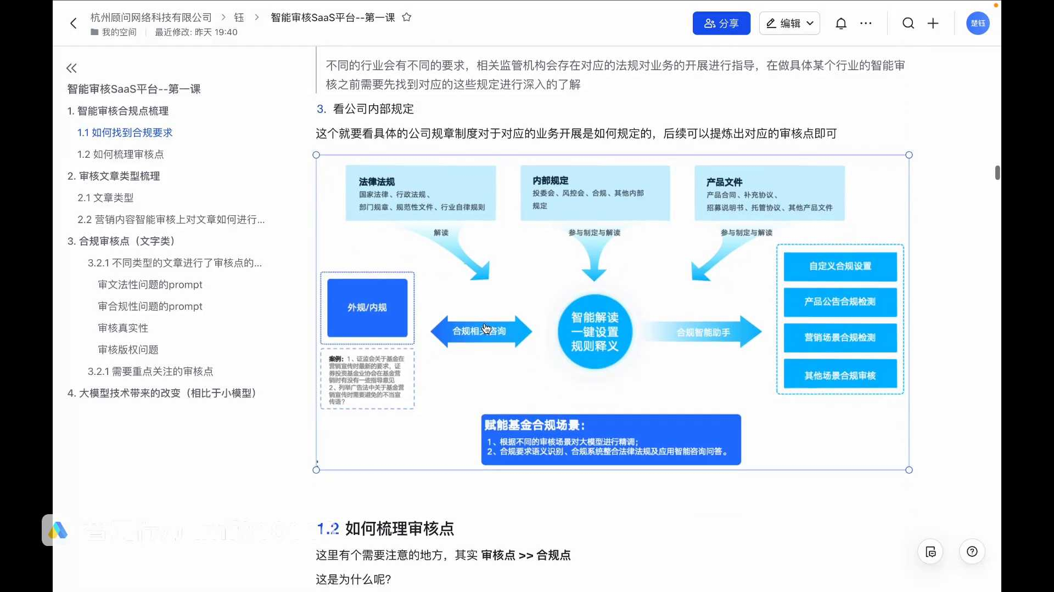
发言人
那我们看一下公司的内规定都会有哪些公司的规定主要其实就是像一些公司的这这种文件、补充协议，包括内部的一些合规风控与会，对于各种文件的解读以后，就我们上面的法规，国家法律行政法规进行解读以后，给公司内部定的各种各样的规定。那这个事情，其实就是公司内部的一些发文了。公司内部的发文会比较好找，直接直甚至可以直接找到我们公司。比如说咱们自己公司合规或者法务的同事给他发一封邮件，或者找他去聊两句，说让他把公司的这些规定给你列出来，他都会给你，这个会比较好拿到。

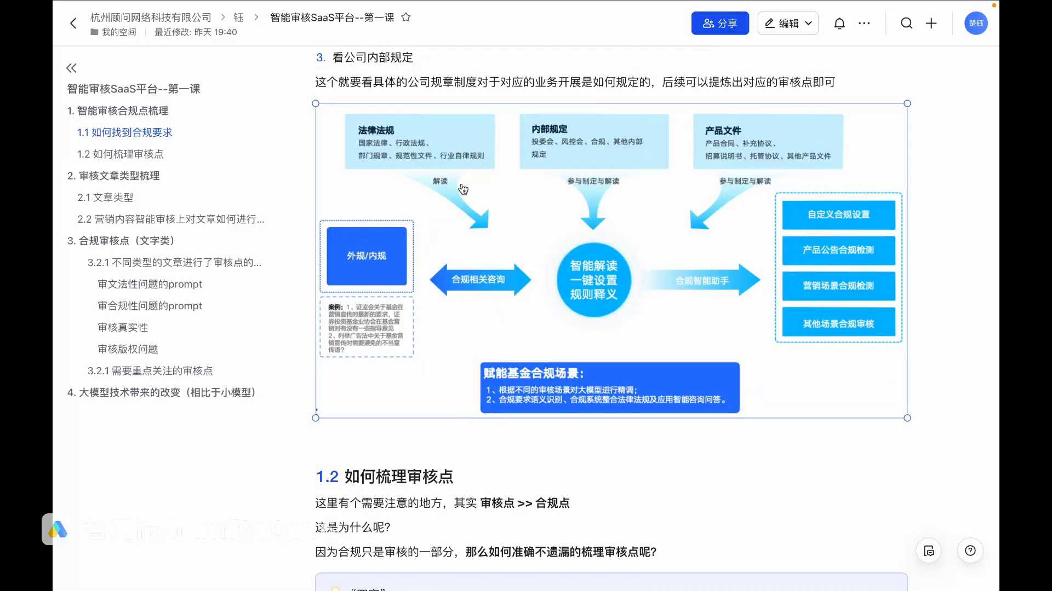
发言人
核心的点是什么呢？核心的点就是公司的内部规定，其实是对于国家法律行业法规的一个在公司内部开展业务的一个指导指导性的文章。是这样的一个东西在。所以这个就是我们每个公司不一样，大家可以去公司去找一下，这个会比较方便。OK.

发言人
我们讲完了说如何找到合规点，三看一国家法律，我们再回归下一看国家法律，二看行业法规，三看公司内部规定。我们找到了这些合规要求以后，让我们想到了一个点，找到了合规要求，那我们怎么梳理这些审核点呢？你像刚才咱读一句话就有，对吧？然后有一些又有重复，那我们要如何梳理这些审核点呢？我们想一下OK，我们想一下这个的时候，我们再去看一下什么叫做审核点。其实审核点和合规点它是不一样的。因为合规咱们刚才讲的这些合规要求它是合规，但是审核点它是远大于合规点的，这是为什么呢？因为合规它只是我们审核的一部分，那我们怎么样去说审核能做到准确不遗漏呢？

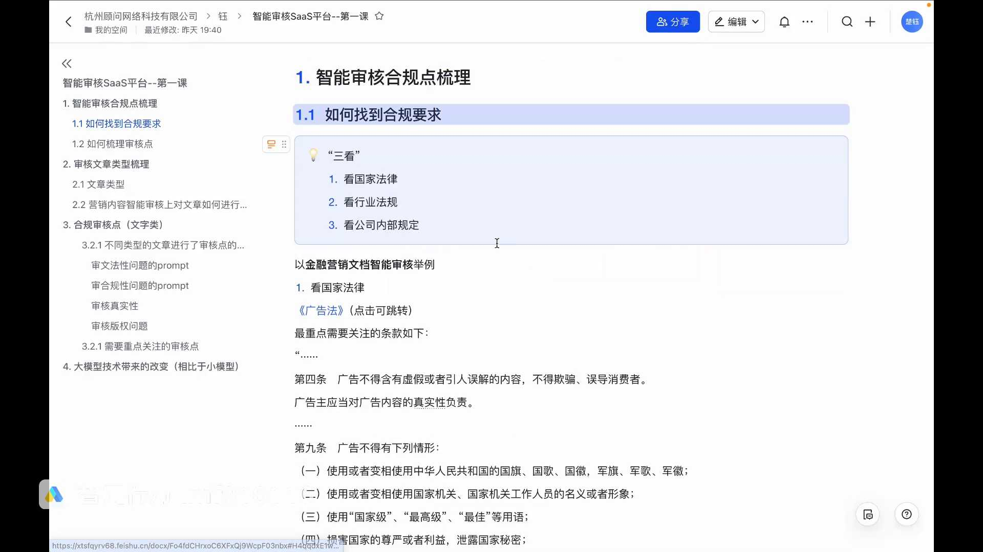
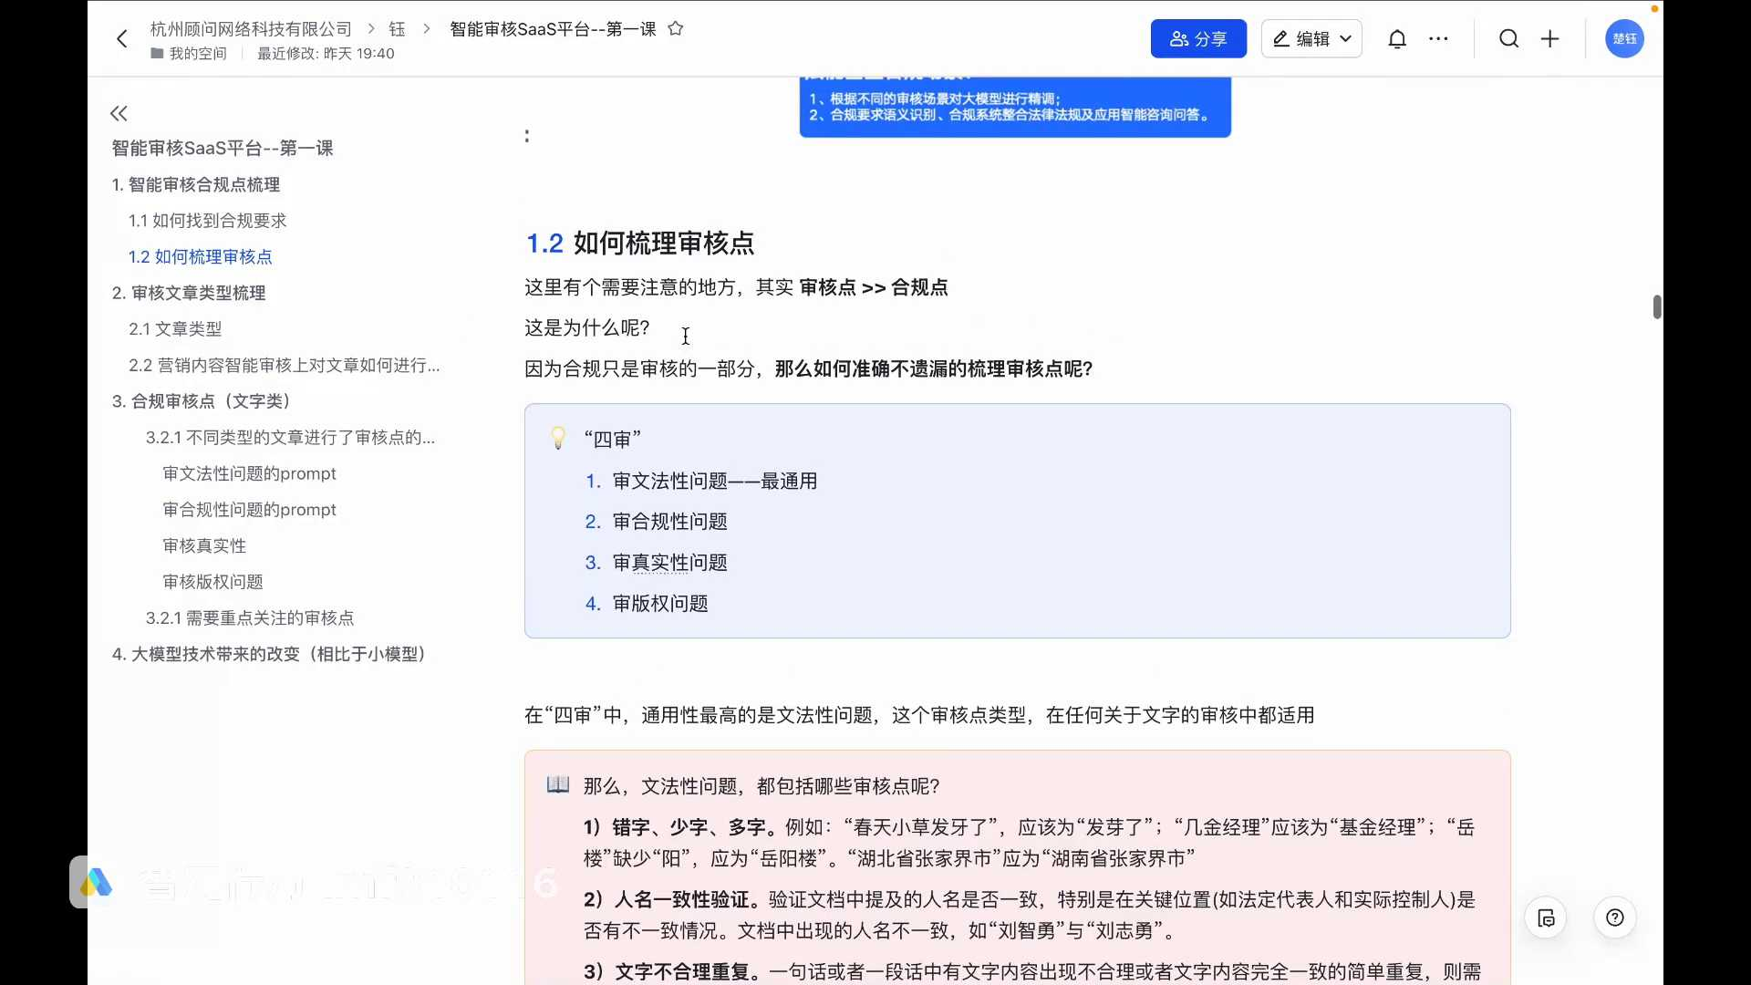
发言人
我们来记一个，刚才是三看，对吧？现在是四审，四审都审哪些呢？首先第一个要审文法性问题，这个是最通用的。你不能说我们已经是所有文章都合规了，但是我发现错别字特别多对吧？一堆的人名写没写对，然后错别字又特别多，这是不是就是有问题？首先第一审就是审文法类的问题，这是最通用的。文法类问题。它其实通用于任何文字审核里面，它就是一个不能错字，什么什么，就是文法上不能有问题，包括括号不能只写一半这种很简单的一些问题。这是第一审审文法性问题。

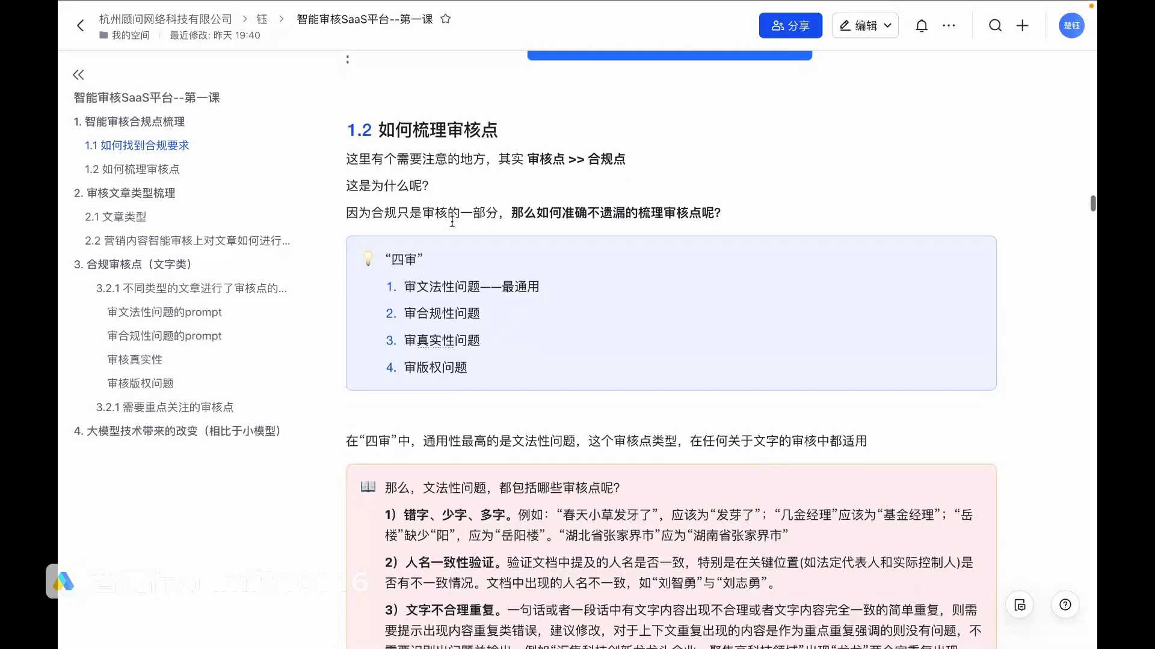
发言人
第二审是什么呢？第二审就是很重要的审合规性问题。那审合规性问题，就是说咱们刚才说的这些合规要求，我们找到这些合规要求，我们去进行合规审核，这就是合规性问题。

发言人
那第三审是什么呢？第三审是审真实性问题。真实性是问题是其实是从合规性问题引导出来的。你像我们这些很多都说要真实，准确这种，那我们怎么样确保它是真实的？这就是一些各种各样的真实性问题。你像很多都是说要真实，对吧？咱们营销虽然有一些夸大的成分，但是有些东西还是需要很真实的。这就是为什么有一个真实性问题。

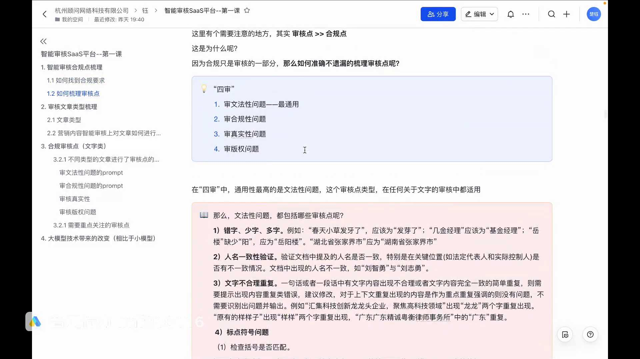
发言人
除了真实性问题，还有第四个问题就是版权问题。版权问题现在在在我们国民的各种意识里越来越成熟了。很多很多有侵权风险的问题，我们要一律要规避掉。因为任何有侵权风险的问题，他都会引起法律纠纷，他很容易这种东西他都可大可小，所以我们要尽量避免。所以我们说合规审核如何去梳理审核点，而不去而不遗漏，准确不遗漏。这样子的话我们就总结了一个口号，就叫四婶。刚才是三看，现在是四审，这个也比较好记，一个31个43看四婶对吧？

发言人
那四审的点就是第一个审文法性问题，它是最通用的。第二个就是审合规性问题。第三个第四个就是审真实性问题和审版权问题。我们讲到这里，我们给大家留一个课后的思考题，这个是课程外的一个思考题。我们就是版权问题的一些开放性的思考，大家可以有空的时候来想一想，我们也可以在在我们的群里到时候一起做一个小的互动。这个版权问题，我们刚才讲到课前放的这首歌是我用大模型作词作曲编去做的。他这个歌他会不会有什么版权问题，这个是一个延伸课程外的一个小思考。

发言人
我们再回过我们今天的课程这边来，四省这四个省我们来仔细的讲一下这四省我们要去怎么样一点一点的审。首先梳理审核点，梳理的第一个审核点就是四神里面的通用性最高的性问题。文法性问题这个审核点这个类型它在任何关于文字的审核中都通用。甚至说咱们这个产品后面做出来了，你把一些要发啥要发论文的罗志红，咱们同学如果要发一些顶级期刊论文了，是吧？到时候也扔到我们自己的审核流程里，审一下也能出来。因为。因为什么呢？文法性问题它其实就是相当于我们的文字的输入不能有错。

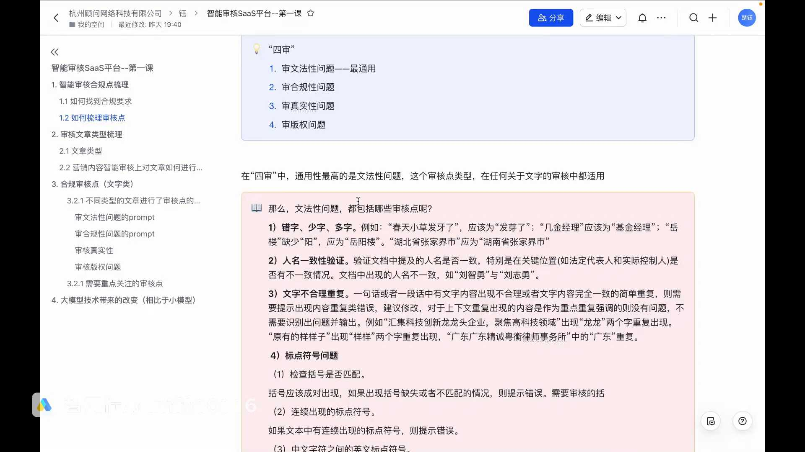
发言人
那么包括哪些审核点呢？大家可以看一下，首先第一个就是错字少字和多字的问题。错字少字和多字的问题，就比如说我这边举的有一个举举的有一点例子，比如说小草发芽了，你这个牙是不是错字了，那这个基金经理他这个是不是也是错别字？那这样的话这样的话，就是我们的文法性问题里的错字、少字、多字的问题，像这些例子都是展示出来的那第二个问题就是一些人民一致性问题。

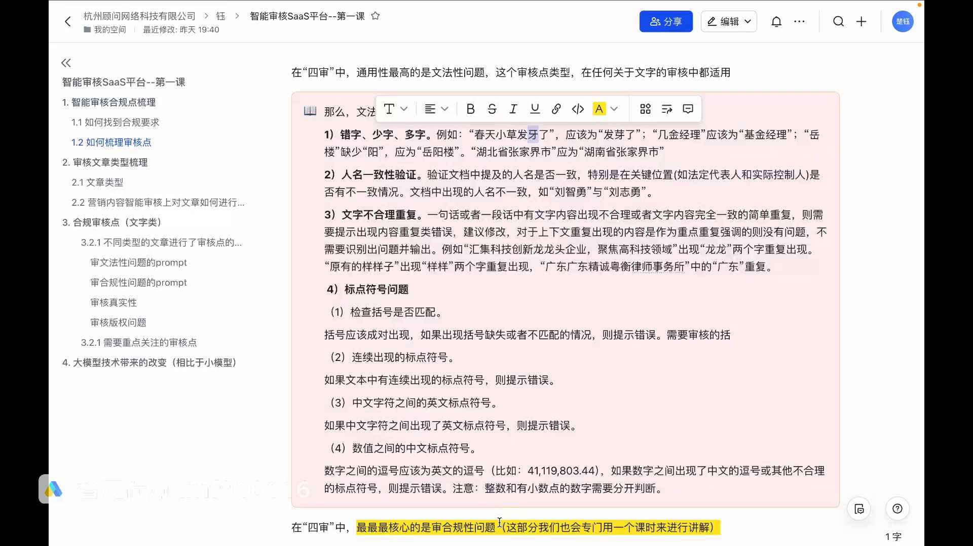
发言人
我们有同学可能问了，什么叫你人民一致性？大家如果看过一些文章，或者说后面有一些多的这种实战的经验，就会发现很多时候很多位置的人，大家因为一些笔误，打字的一些比如说拼音输入法一些笔误，可能会有一些关键人物的名字会写错。比如说法定代表人，前面法人是这一个人，后面法人同一个人，音同字不同，那这个问题就是人名不一致的问题。如果出现这个问题，我们系统要做的不是把它字给改对，而是把这个问题提出来。那不一定哪个是吧？比如说这个刘志勇和刘志勇，那人家轿哪个这个需要人工去进行一个核实，这样这是这样的一个问题，所以这就叫人民一致性的验证，它也是一个文法类的问题。那文法类的问题还有哪些呢？

发言人
第三个，文字不合理重复。这个点就是大家在写文章的时候，有时候有一些这种笔误。可以这么说，比如说一句话或者一段话中有文字内容的出现不合理，或者文字内容完全一致的简单重复，则需要出现对应的一些内容类的提示。

发言人
比如说我们看到我这边举了一个例子，这个还是我们真正去审核业务里出现的例子。汇集科技创新龙龙头企业，聚焦高科技领域。那这里的龙就出现了两个龙，对吧？那这个就是重复，所以龙龙两个字出现重复。还有一个就是原有的样子这个样样这个两个字也是重复的。还有就是像这个例子，广东京城悦恒律师事务所，那这两个广东也是重复的，这个就是文字不合理重复，它也是一个出现频次比较高的文法类问题。

发言人
那我们上面都是一些文字类的，错字、少字、多字字，人名不一致，文字不同，合理重复这些还有什么是文法性问题呢？那就是标点符号，标点符号这个出现的频次非常高。大家在很多的时候自己写文章，应该标点方有时候也可能会一个不小心出现一些问题。我们这里就是总结了一下标点符号大概会有几种问题。

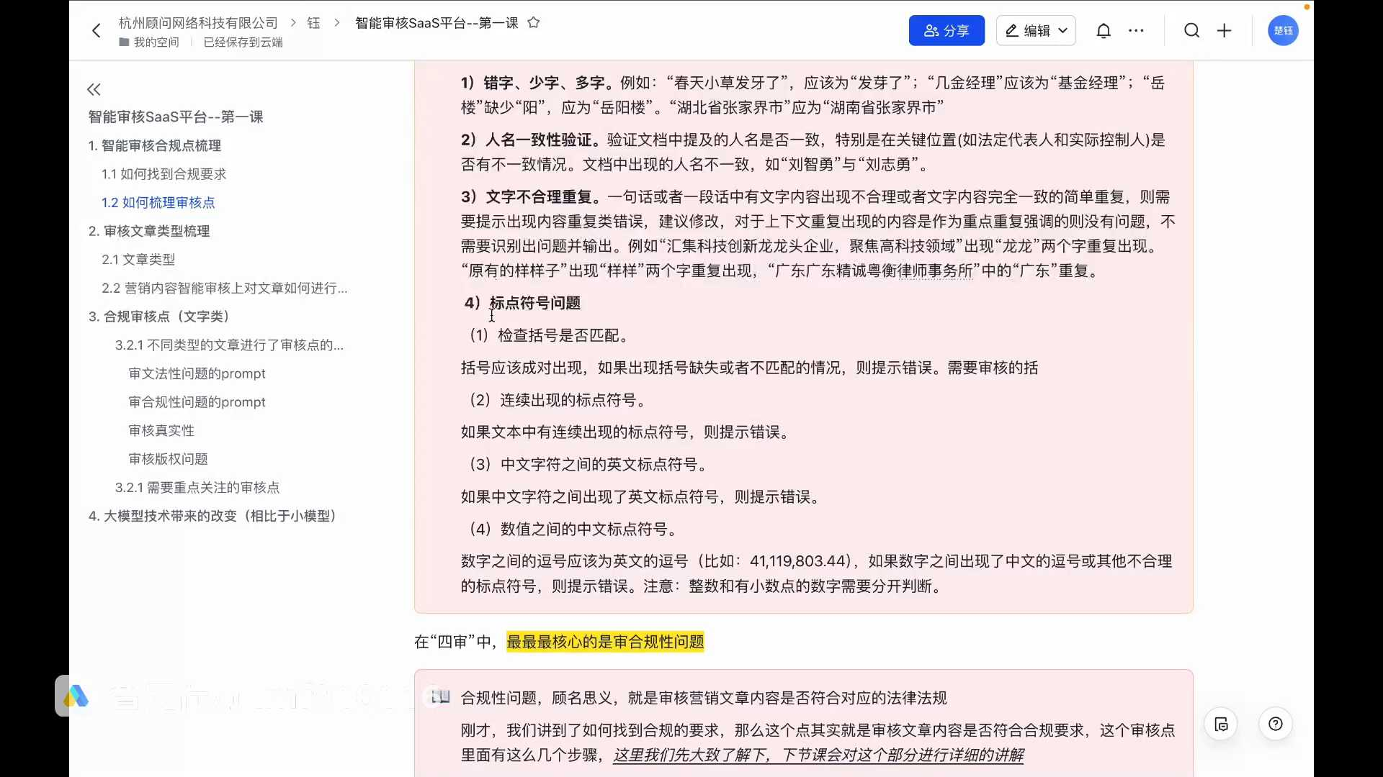
发言人
首先第一个括号是否匹配。所有的括号，无论是大括号、中括号还是小括号，咱们那个括号都得成对出现，对吧？左口一个右口一个，左一个右一个，这种时候常常出现在哪些情况里它会有问题呢？就是这种我这边列一个，比如说括号里括一个什么什么要写一个字，这个字里面又有一个什么要写，那这样子的话就很容易说前面只有一个，前面有两个，后面只有一个。那在这边扩的多了就很多这种时候是特别容易出现问题的。我们在实际审核的业务当中，很多时候这个时候就是他前面可能叠了三五个，后面只有两三个。这就是我们检查括号是否匹配的问题，这就是一个问题。

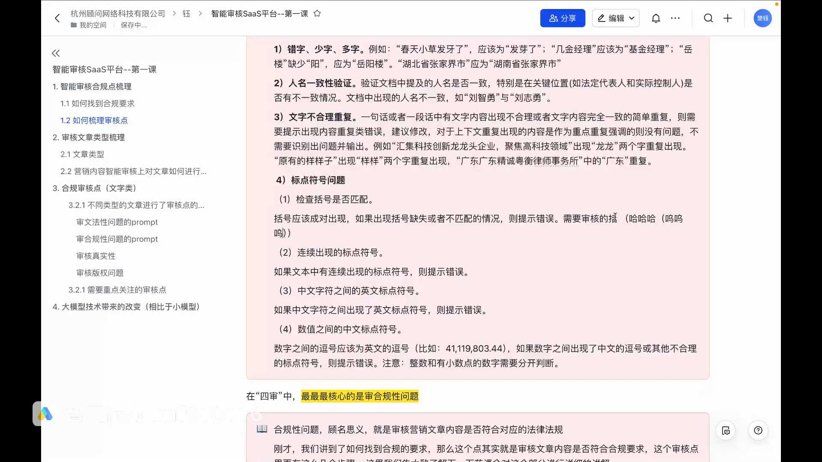
发言人
括号成对出现，他一个含义就是它前面和后面的数量一不一致，这个叫成对。还有一个什么叫成对呢？就是中文的括号左边的那左边的那个前括号，它如果是中文，那后面的那个那个右括号它是英文，那他也不叫做成对。成对的含义一定是左右都是中文或者都是英文，这个叫做成对。出现这个就是检查括号是否匹配的问题，这个是审核典礼很重要的一个点，因为很多很多这种低级错误会出现，尤其是括号多的时候，他的标点符号的括号的这个问题。

发言人
第二个就是连续出现的标点符号，如果文章中有连续出现的标点符号，则提示错误。什么叫连续出现的符号呢？就比如说这一个逗号，我这又打了一个逗号，这就叫要连续出现标点符号，要提示错误。

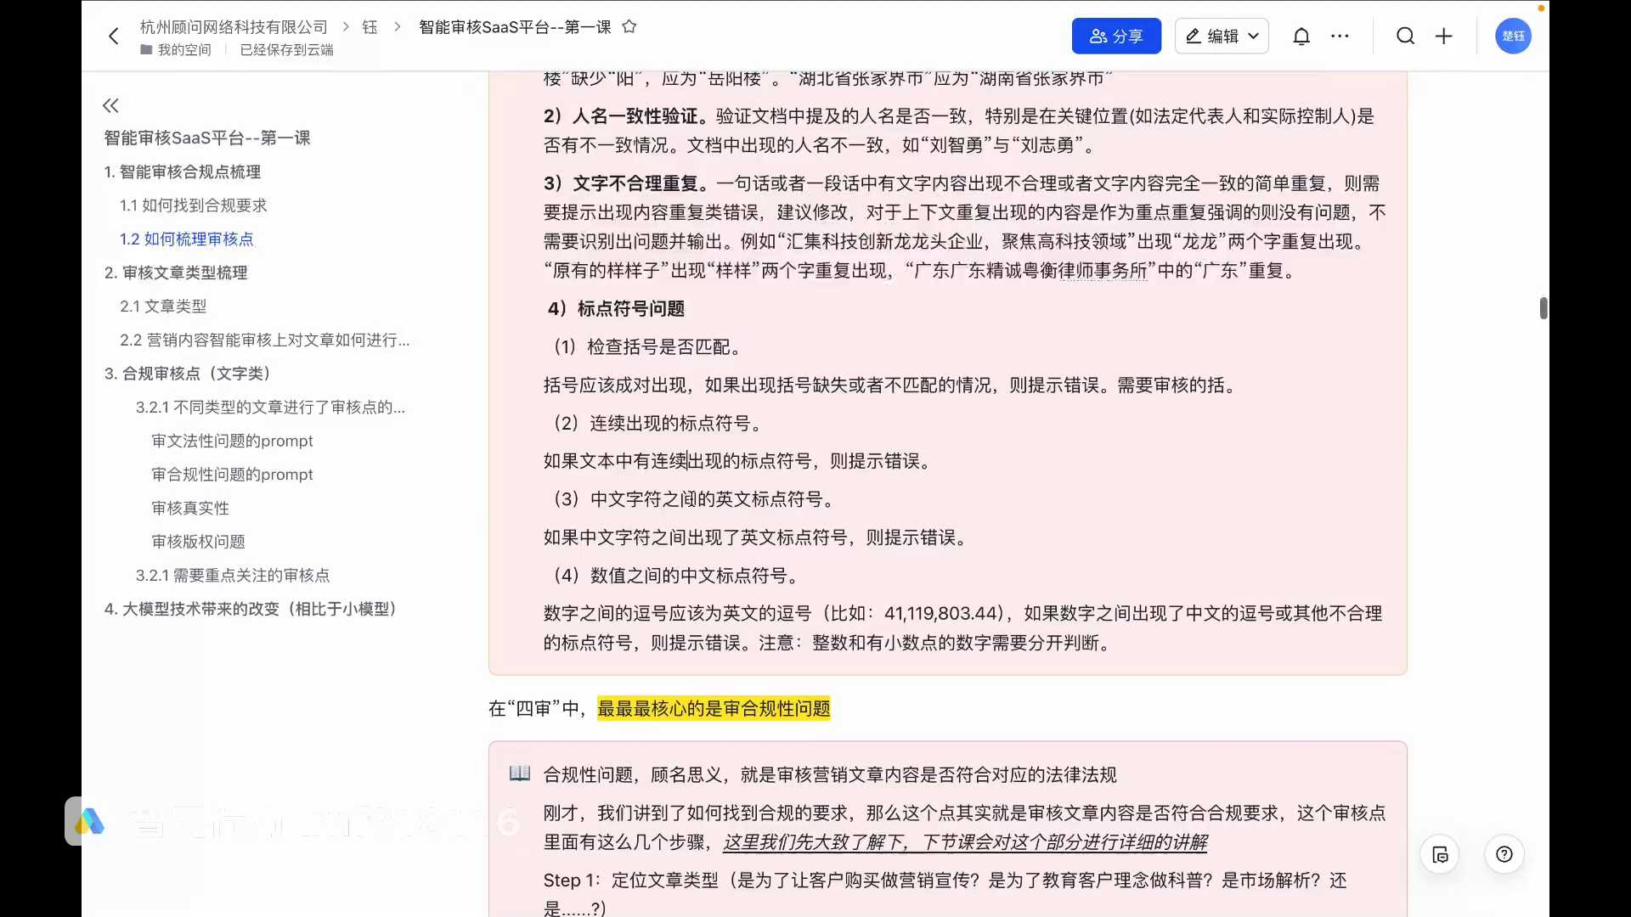
发言人
第三个就是中文和英中文字符之间的英文标点符号。这个就大家可能经常会有一些有一些那个有一有一些有有一些感觉。比如说智能审核，然后这个时候应该是中文的逗号了。可能大家有些时候写这个，比如说写了个SARS，这个时候加了个逗号，这个是英文的。但是也没怎么注意，又又改成中文去写写这个时候这个英文标点它就是错误的，就需要提示错误，是这样子一个逻辑。那这就是中文字符之间的英文标点符号要提示错误。

发言人
那第四个点是什么呢？第四个点就是数值中间的中文标点符号。就比如说像一些含有这种，举个例子，就这种钱的最最多见了，我们一般情况下像这种都要三位，有一个千分号。那千分号它这个逗号其实是英文的逗号，如果写成了中文，它就是不合适的。也不能说你这个文章有多不合规，但是确实看起来让大家觉得不是很有专业性。就是这个文章它的一些专业度会受到一些质疑。如果说数字出之间出现了一些中文的逗号，或者其他不符合的一些标点符号，都需要提示错误。这个我们要注意的就是总数和有小数点的数字需要分开去进行一些判断，就是这样一个逻辑。

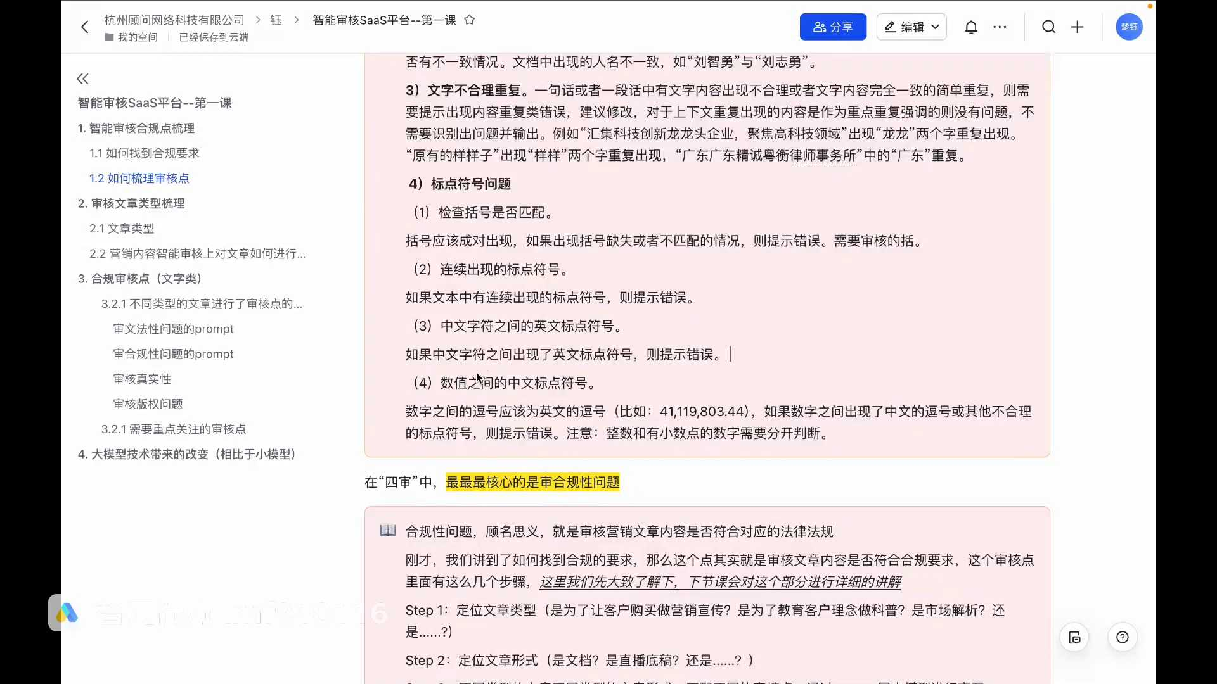
发言人
我们以上的这些都是文法性问题的合规审核点。包括了一些错字、少字、人名不一致、文字不合理重复和标点的等等问题。除此之外，我们来看一下第二个审核点，第二个大类的审核点是什么呢？就是合规性审核。这个呢是这个是最最核心的一个审核点，就是合规性审核。合规性审核是什么呢？就是说我们审核的一些内容会有一个审我们审核的内容会是各种各样的合规的要求，就是我们刚才讲的这些合规点的要求。我们总结在了合规性审核的问题里面，它都叫做合规性审核，所以它是最重要的。咱们刚才也讲到我们这个审核智能审核在很大一个程度上有这样一个产品的原因，就是我们要去审一些合规性问题。

发言人
那我们合规性问题这个审核点我们要怎么找呢？首先第一个就是定位文章类型，等下我们就会讲到我们怎么去定位文章类型。第二个就是定位文章形式，等一下我们也会讲到我们的文章形式是怎么做的。第三个，不同类型的文章不同类型的文章形式匹配不同的审核点，通过prom的同大模型进行交互。这就是我们接下来去做产品的时候，我们的一个逻辑。最后再拿到大模型结果进行后续设计，这是这样的几个合规要求的几个步骤。这是合规性问题。等一下到合规性问题这边，我们再来去再讲一下这个点。

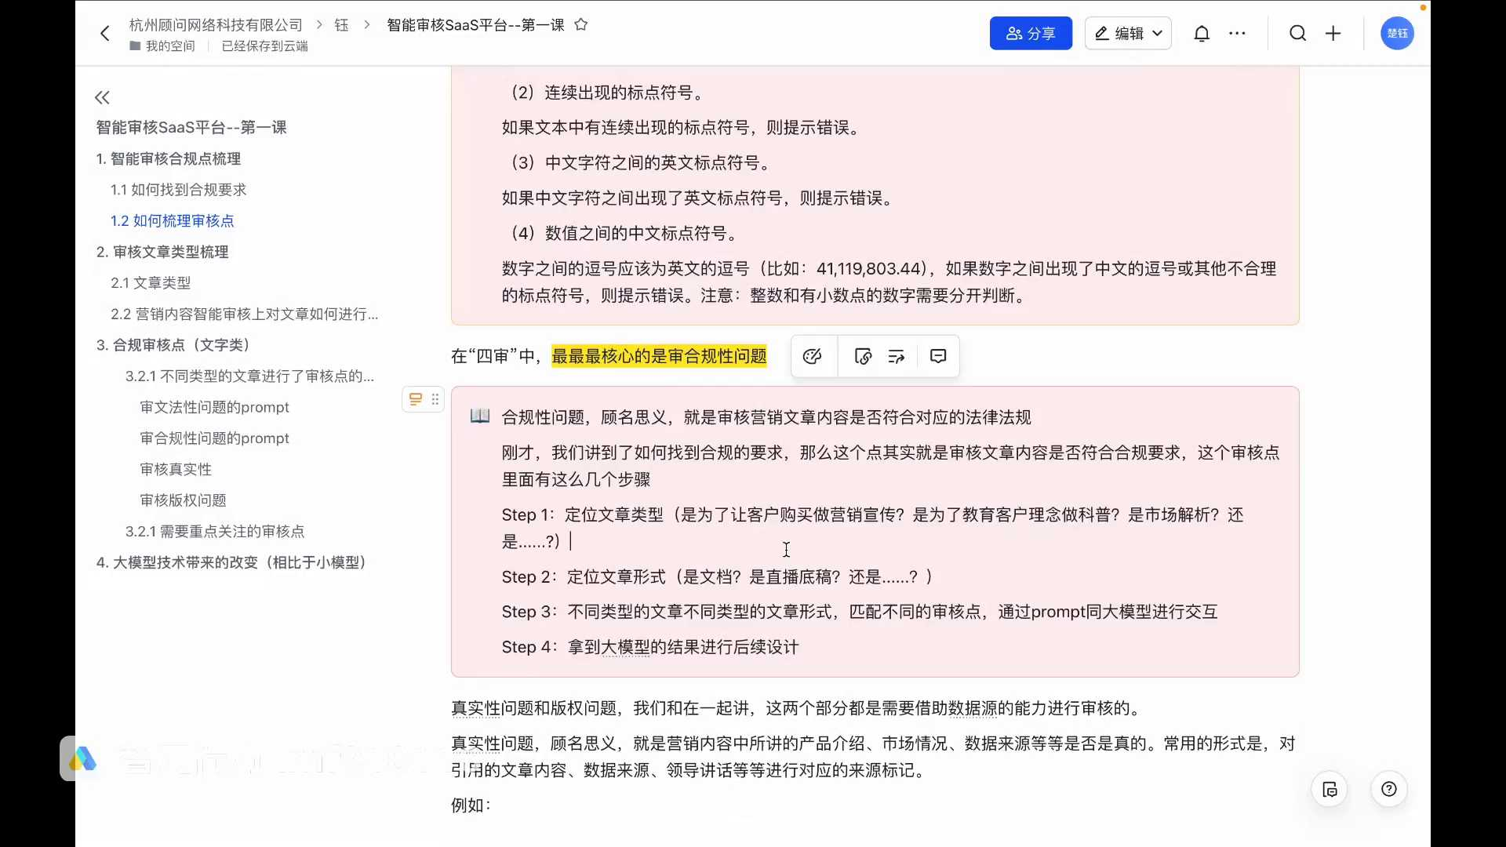
发言人
那第第四个第三个和第四个，我们叫做审真实性问题和审版权问题。我们这两个点我们合在一起讲，因为为什么合在一起讲呢？因为这两个部分是我们后续要借助一些数据源的能力进行审核的。就是说我们系统没有办法自闭环，我们要和一些三方系统有些交互。

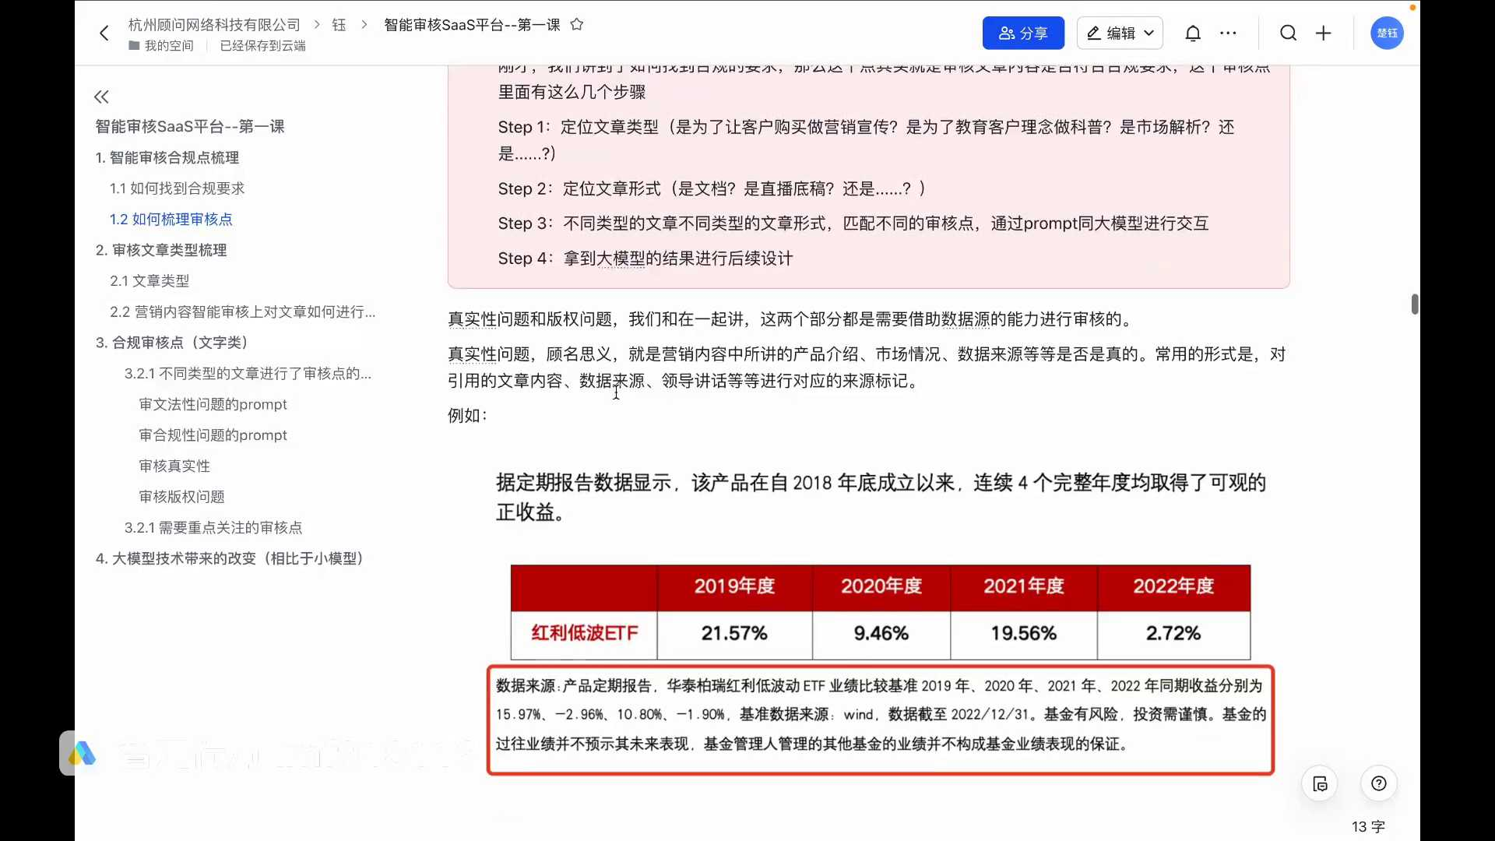
发言人
首先真实性问题。顾名思义咱们就是营销内容中所讲到的各种各样的产品介绍，市场情况，数据来源等等等等。这些东西它是否是真的常用形式就是对引用的文章内容，数据来源，包括一些领导讲话等等等等的去做对应的一些来源标记。这就是这这就是真实性的一些问题。

发言人
比如说像是我们看一下我举的一些例子，这真实在审核的一些文章。我们看到这边有红利，第一波这个ETF它每年的一个数据，下面就会展示它的数据来源，来源于这个产品定期报告，然后对应的它的业绩比较基准。我们可以刚才根据刚才的法律法规有聊到说这种它对应的一些产品的数据，我们要有对应的业绩比较基准。所以就会有这样的一个数据，它会有一个数据来源的标注。然后包括我们看到这边各种各样的数据，包括环比上升，下降什么，它的数据来源会标是万的，截止什么什么时期，这个就是真实性问题。

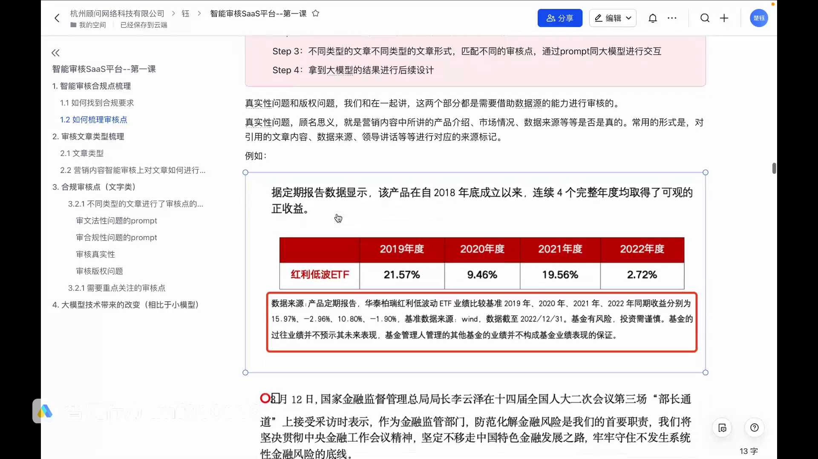
发言人
真实性问题就是说我们的所有的这种数据来源，各种各样的政策来源，各种各样的东西。他要有文章内容，领导讲话的他要有对应的，你是从哪里拿到这个数据的，来证明他是真的这样的一个店。那什么是版权问题呢？这个版权问题就比较好理解。我们以金融营销为例，我们宣传某一个产品能不能授权宣传，这就比较重要的。再有就是哪些的文章或者音源我们去用的时候，它会比涉到涉及到一些版权。这个部分也是他对应版权问题的一些审核。这个就特别好理，就是看我们的商标这个版权在谁手里。这个逻辑我们讲了说怎么去梳理审核点？通过四审文法性问题、合规性问题、真实性问题和版权问题，我们通过这四婶去对文章进行审核。

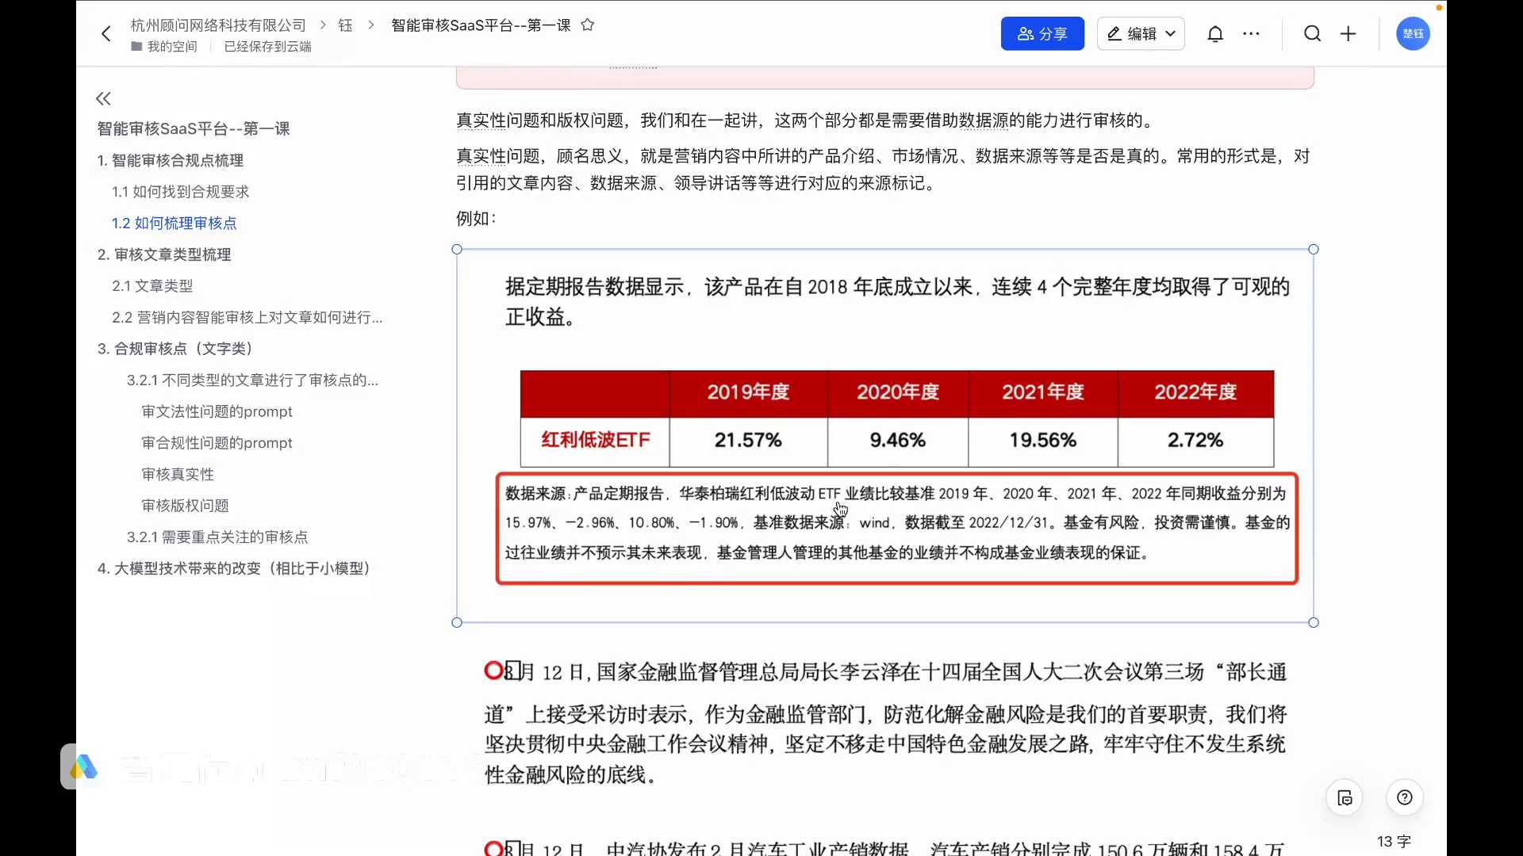
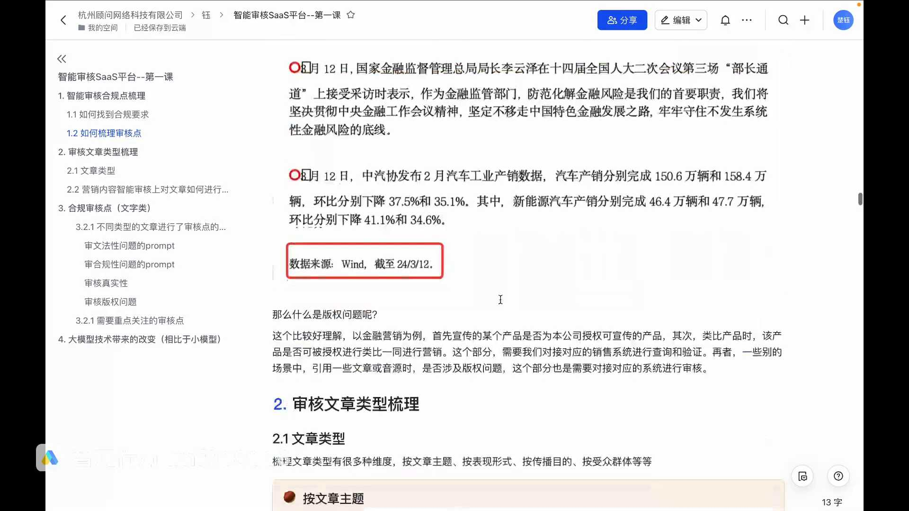
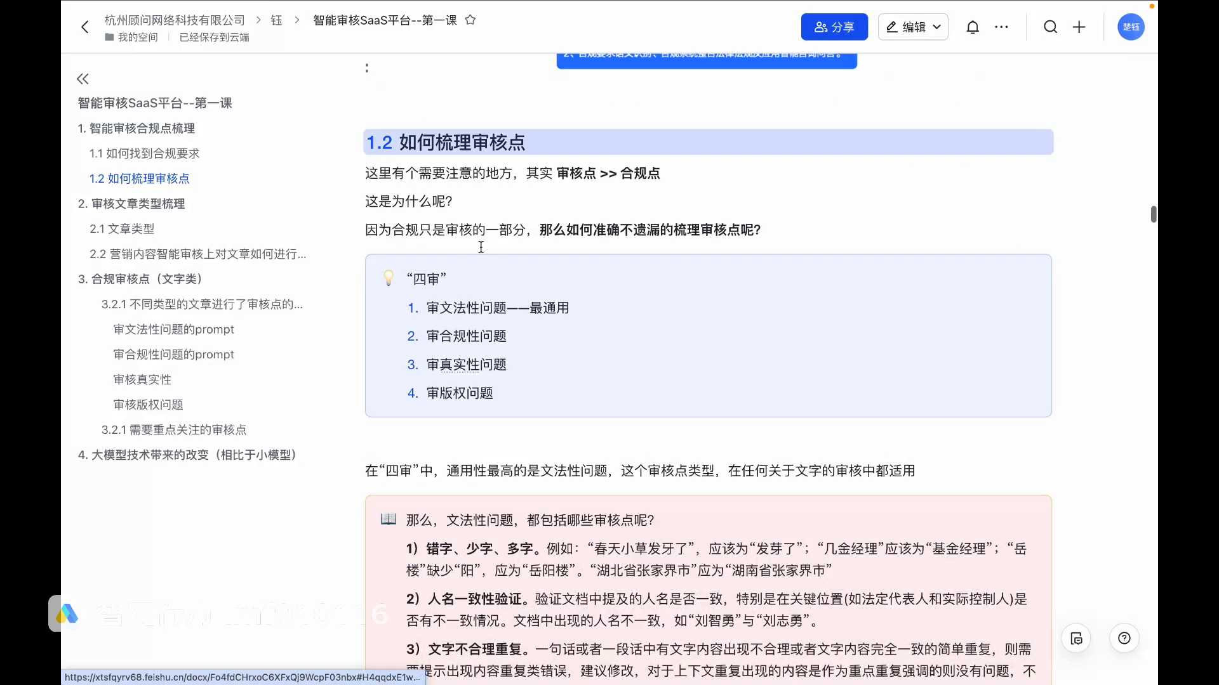
发言人
这个时候我们有同学可能要问了，我们对不同文章进行了审核，审核了以后我们怎么去说什么样的类型文章适合我们去进行文章分类呢？毕竟刚才我们讲到合规点的时候有说过一句话，要定位对应的文章类型、文章形式，我们才能去对应来说这个文章符不符合某一条的合规要求，对吧？那我们来想一下这个文章类型怎么分类？其实咱们刚刚看到各种各样的法律法规，也看到也大概有一个这种feel了。就是不同类型的文章，它其实应用的不同的行业，行业法规是不一样的。甚至可以说是行一层是行业，行业里面还有不同的类型的文章。那这个文章类型要怎么理解呢？来我带大家来看一下，我们其实文章类型是有很多很多种维度的，这个大家应该也比较了解，只是之前可能没有这么归过类。一下我们来带大家一起归类，来分析一下文章它都有哪些维度。我们就简单的按文章主题、表现形式、传播目的这种群体我们分一分。

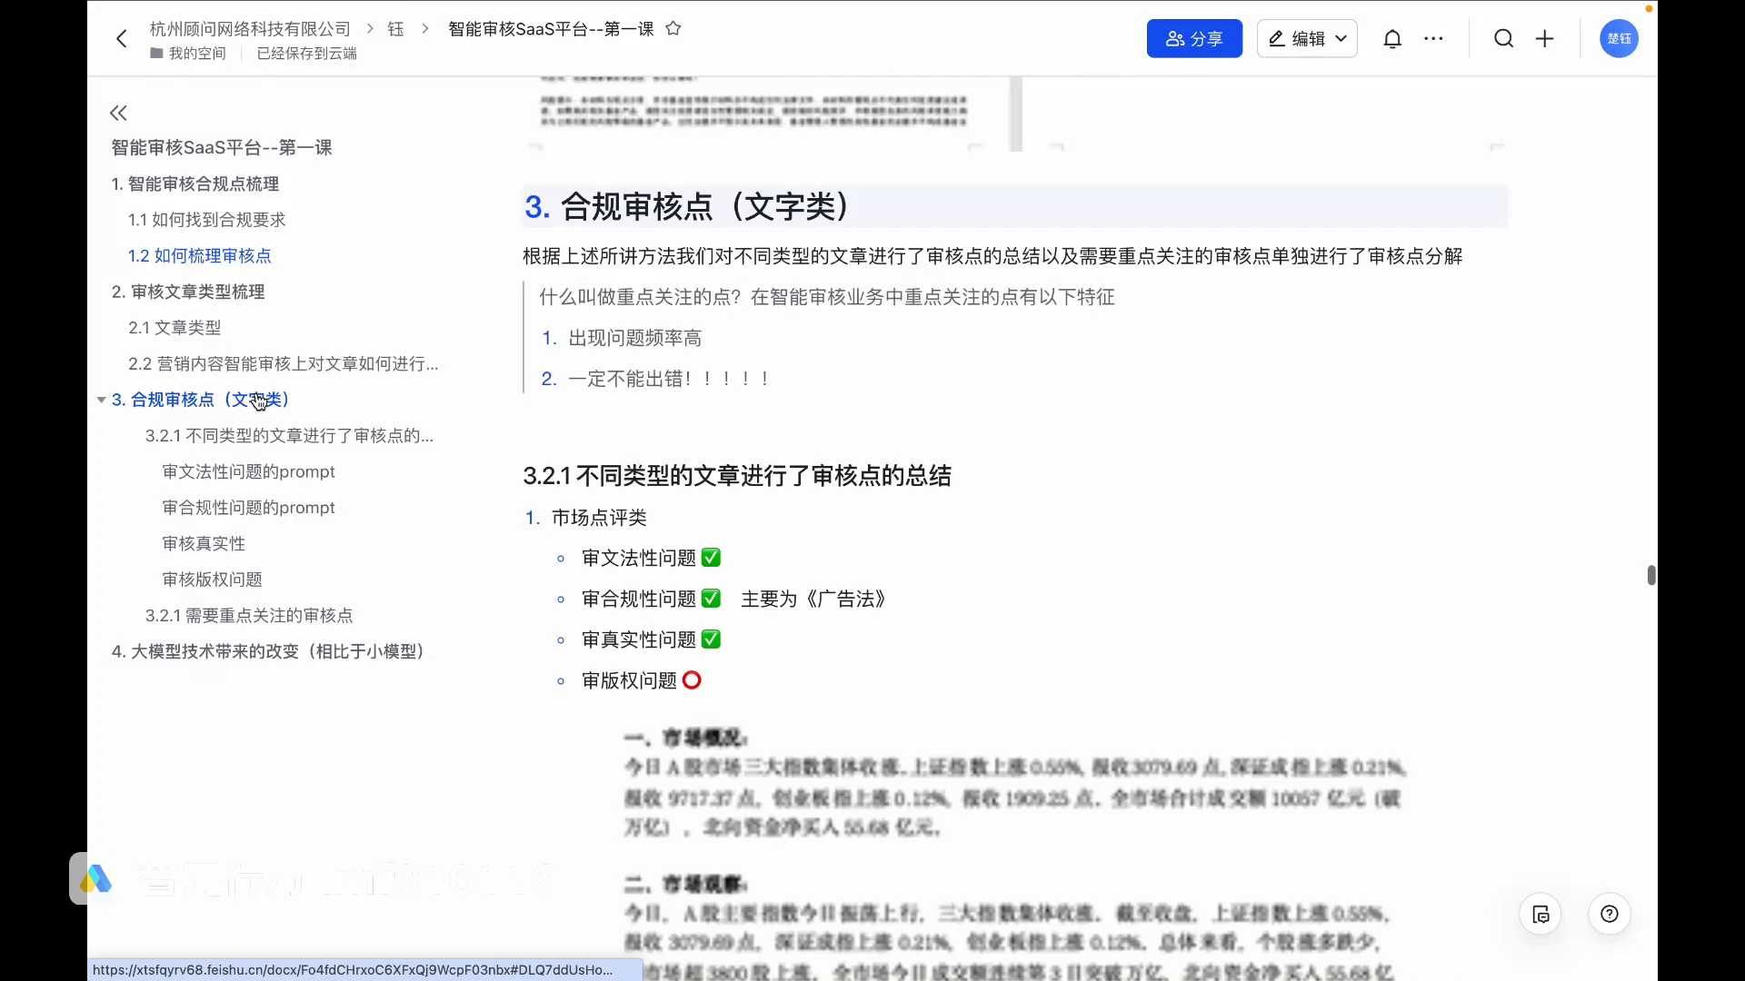
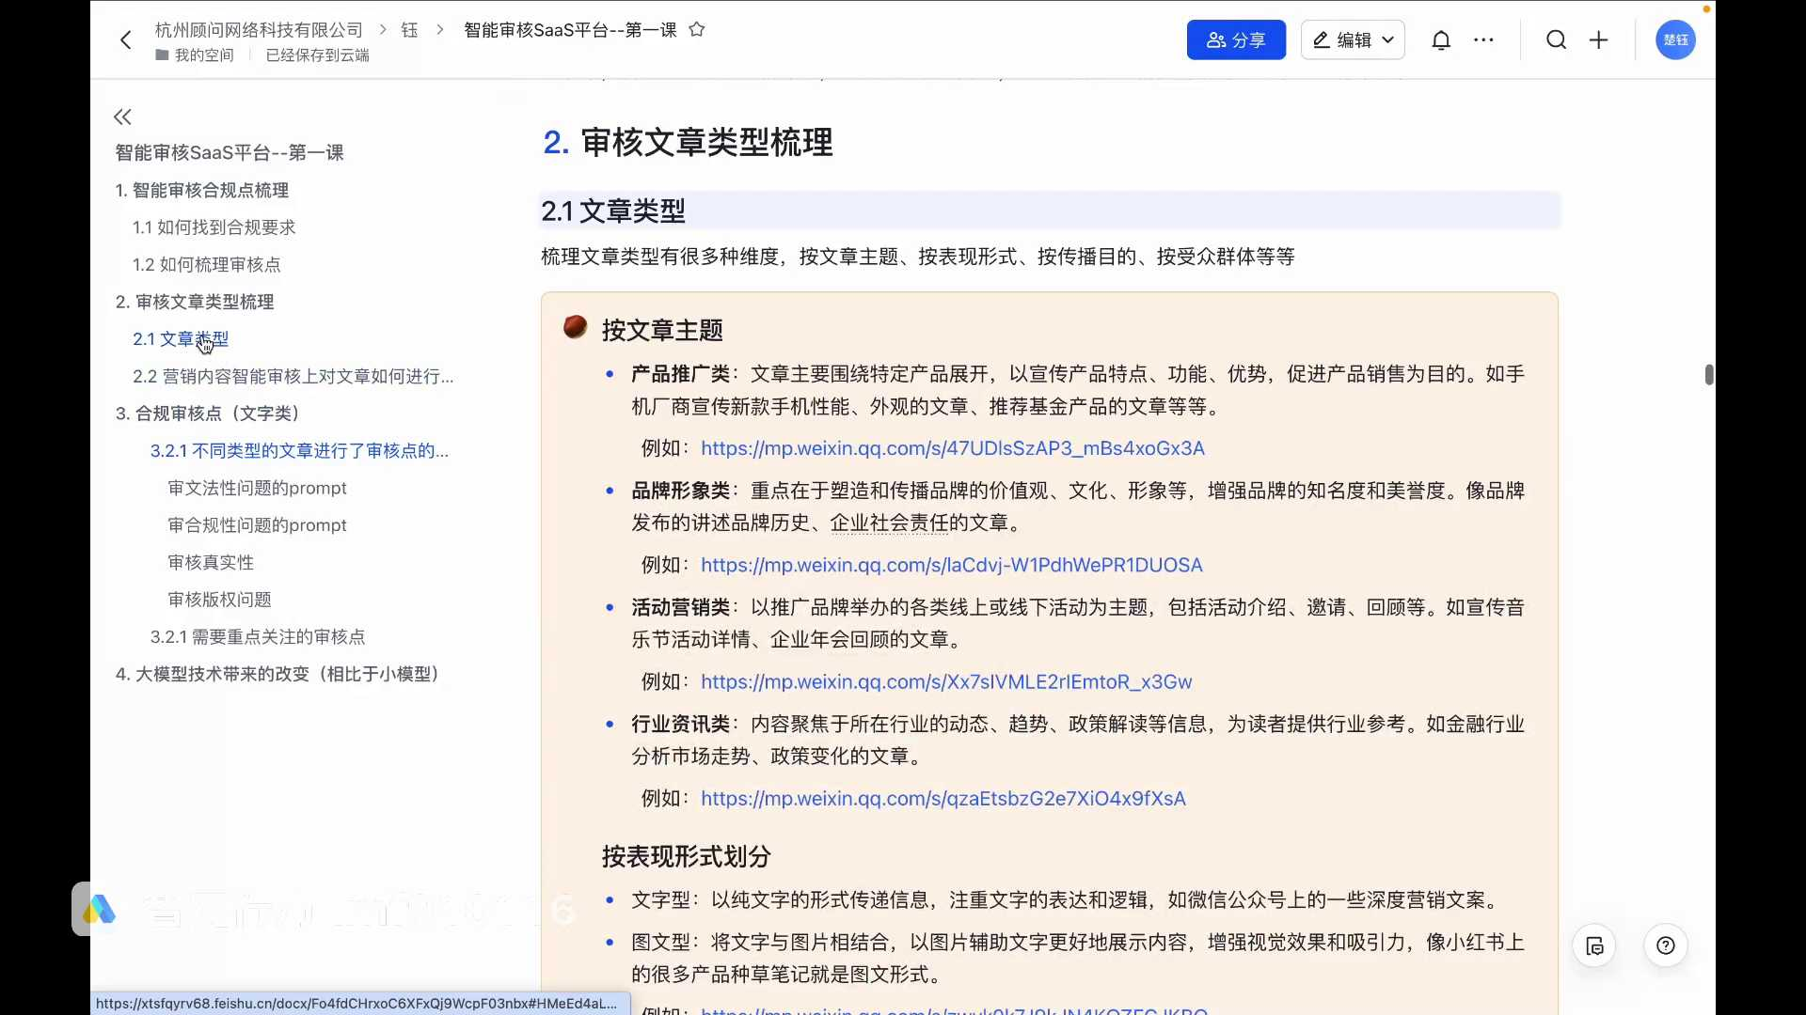
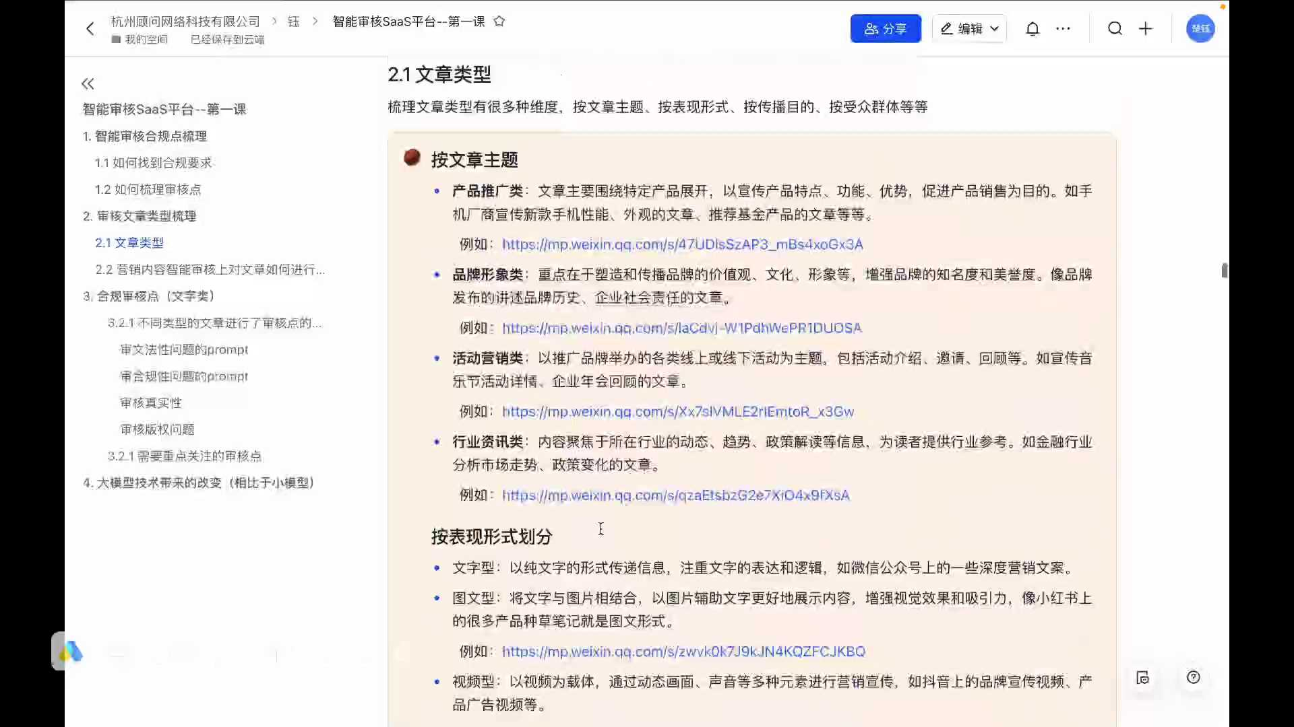
发言人
首先按文章主题这一类的，它其实核心是宣传产品的一些特点、功能优势，以促进产品销售为手段的。比如手机厂商如果要宣传新款手机的一些性能外观的文章，包括一些推荐一些基金产品的文章。它其实产品推广类的目的是什么？就是为了产品购买。就是我推我这张这篇文章打出去，我这个营销内容打出去，我就是为了让你买东西，就是这么简单，就是产品推广类的，品牌形象类的那品牌形象类的这种文章主题是什么呢？重点在于塑造传播品牌的价值观、文化形象等等等等，增强品牌的一些知名度、美誉度。比如说像很多的发布会会讲述一些品牌的历史，包括有一些企业社会责任的一些文章，这种文章他没有说一定要买我的产品为第一要务。我们其实每个文章它都是有复杂的这种目的的。

发言人
我们这里所有的都讲他的第一目的就是最高预先级的目的。像这种品牌形象类的文章发布出去，它的核心目的是什么？就是为了树立品牌在公众面前的形象，把他品牌的这种价值观文化去传达出来，这是品牌形象类的这种文章。

发言人
再有一类就是活动营销类的文章。活动营销类这类文章它的核心目的是什么呢？就是各种活动的主题介绍、邀请回顾。核心就是说要么就是线上邀请你来参加活动，要么就是线下邀请你报名。这个是一个我们找的一个活动的文章，这是股东来了这场活动。那这个活动这篇文章它的核心是什么？它核心就是？就是让咱们参与活动，就是这么简单。

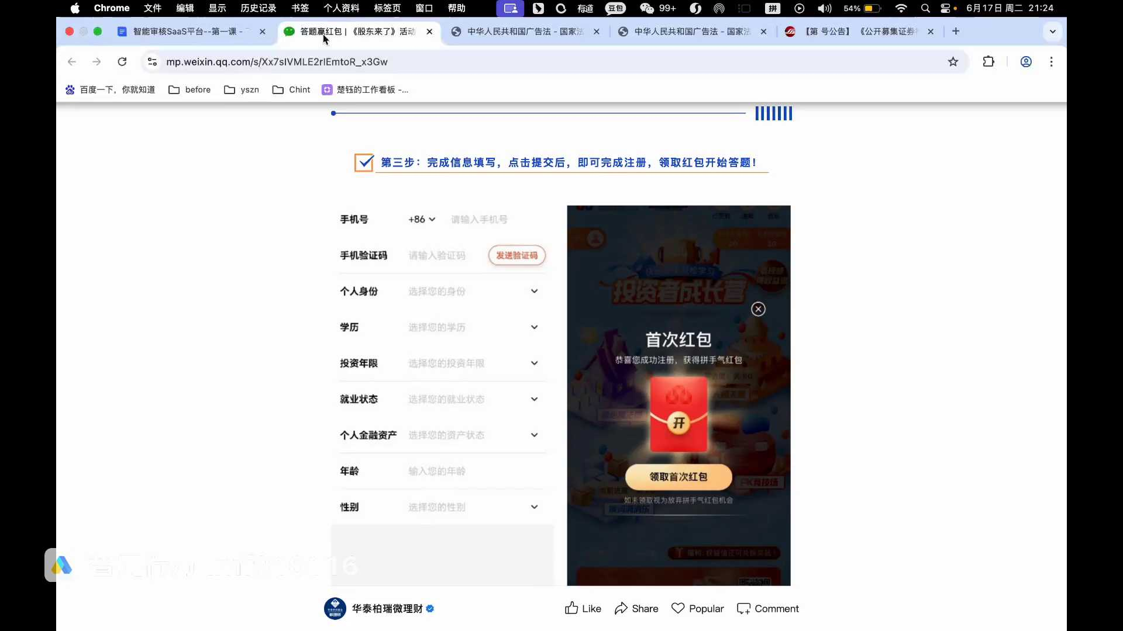
发言人
至于这个活动背后他的目的，可能是比如说可能是有他自己的产品推荐的目的，有开户的目的、注册的目的，这是活动的目的。大家一定要分清楚，这个就是他活动的目的。但是他这篇文章的目的就是为了让我们去参加这个活动。所以我们说有一类文章它叫活动营销类的。它就包括这种活动的介绍，邀请、回顾等等等等这种比如说我们常见的这些东西。

发言人
那还有一种文章类型是什么呢？就是行业资讯类的。行业资讯类它是一种什么文章？这种文章内容它聚焦于所在这个行业的动态的趋势和一些政策信息的一些解读。主要是为了读者去提供对应的行业性的思考，行业性的一些参考。

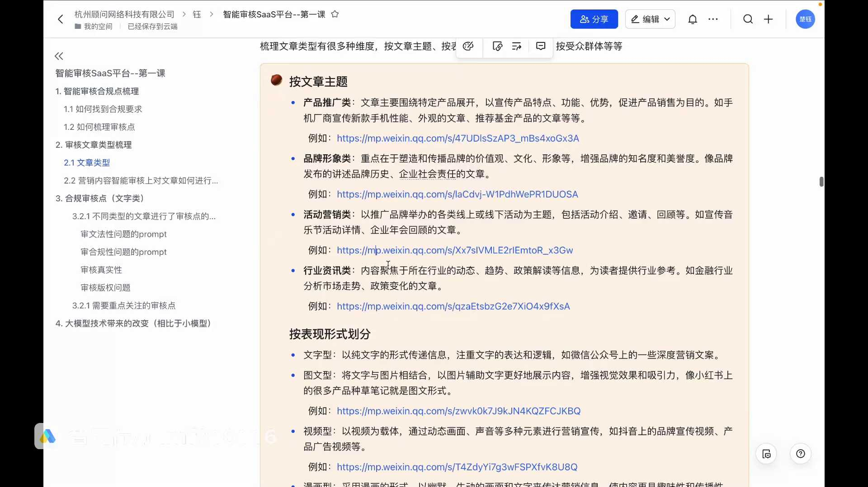
发言人
比如说基金行业，基金行业有很多文章，它不是为了说我去卖我的金产品或者卖我的金融产品，仅仅就是为了去做一些市场走势和政策的一些变化解读。像基金行业每年不是基金行业，金融行业每年都有很多很多这种不同行业的各种各样的这种调研报告。这种它就是为了去分析市场的走势，去做一些政策变化的趋势的一些判断。你像这种就是比较常见的纯市场性的一些市场性的一些解读的这种市场走势，这种为的就是行业动态的客观的呈现。

发言人
这是文案文章主题来分，有这么四大类产品，推广类、品牌形象类、活动营销类，还有行业资讯类。我们按表现形式来分，还有一种逻辑是按表现形式来分，有几类的，这个大家可能就比较好理解。按表现形式，我们就是说一种文字纯文字的形式去传达信息。这个就特别好理解，像各种公众号各种各样都有这种文章。再一个也特别好理解，就是图文类的文字和图片去进行一些结合，图片去辅助文字更好的表达内容，这种就很常见的就是小红书。

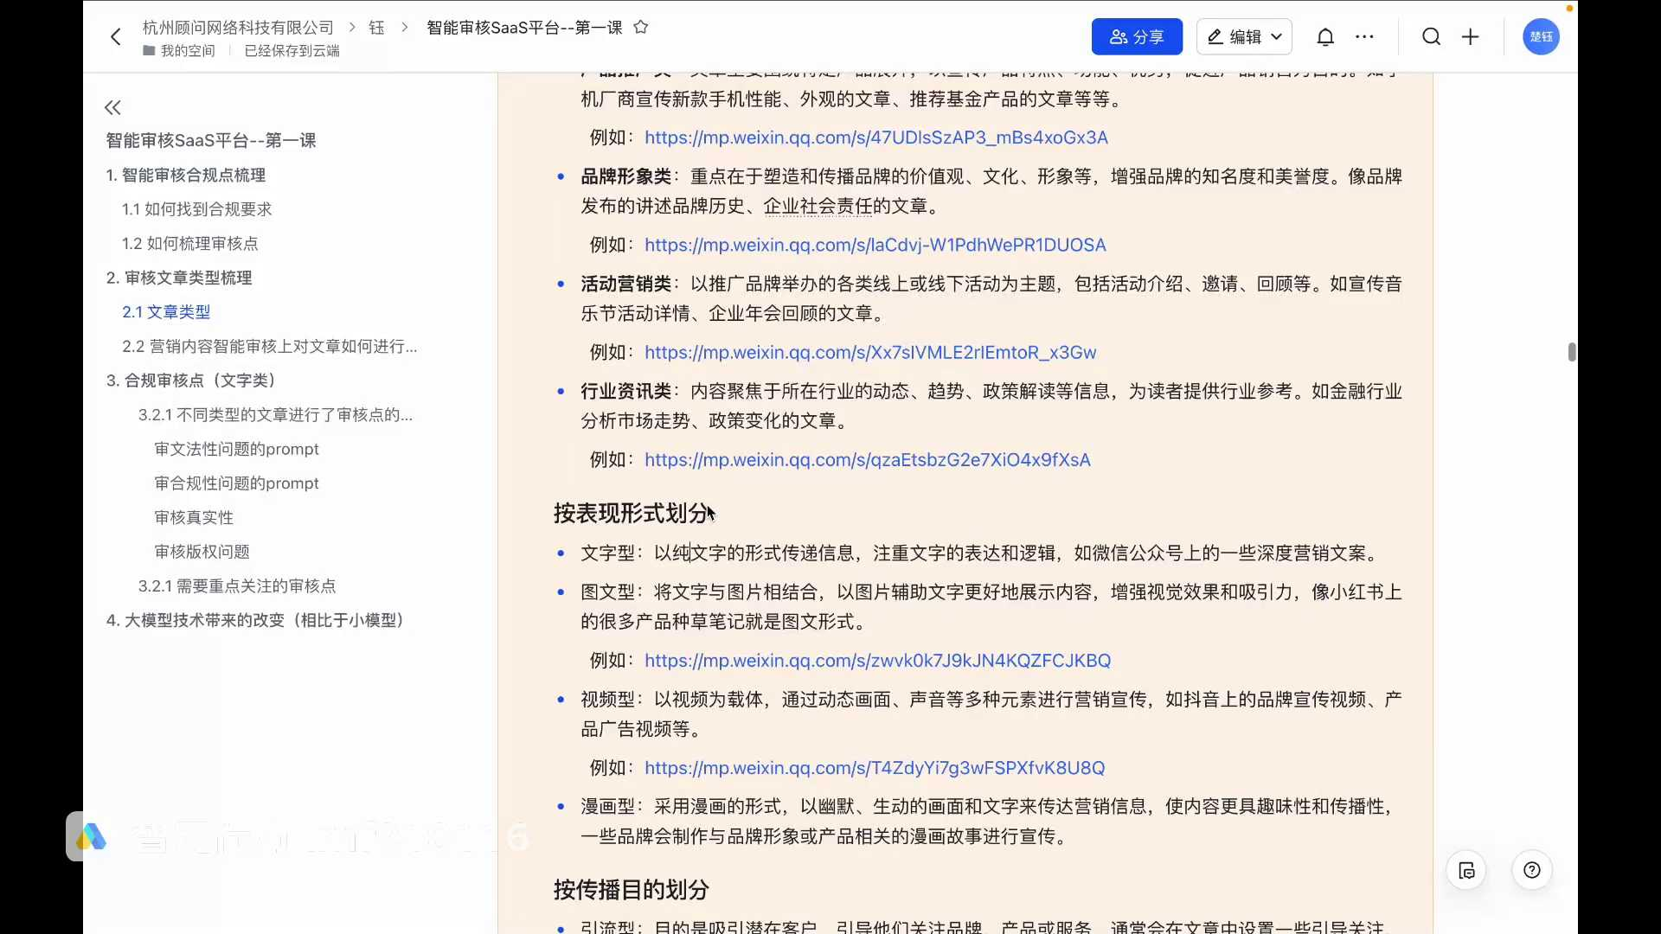
发言人
再一类就是视频类的。视频类就是说像各种各样抖音上有各种宣传视频，B站上也有。像这种它就是视频为载体的审核宣传内容。再有一种就是漫画类的。漫画类就是它会采用很漫画的一些幽默的形式来传达一些营销信息，使整个内容它更具有趣味性和传播性，这是按表现形式来分的那还有一种分法，就是按传播目的来分。

发言人
按传播目的就分为比如说引流，比如说促销，比如说品牌，比如说口碑活动。这种引流行就是核心目的就是为了吸引一些潜在的客户，引导他们去关注对应的这种品牌、产品或者服务。我们经常会在这种文章看到的是什么呢？文章有很多的这种引导关注，添加微信链接，这种就是引流型的、促销型的，就是强调各种的限时折扣，刺激消费者购买的这种就是促销型的口碑型的。口碑型的就是很多东西他会咱们看到了很多文章。比如说用户的一些好评截图，品牌获得一些荣誉内容的一些文章，这个其实相当于就是口碑型的那还有就是什么呢？

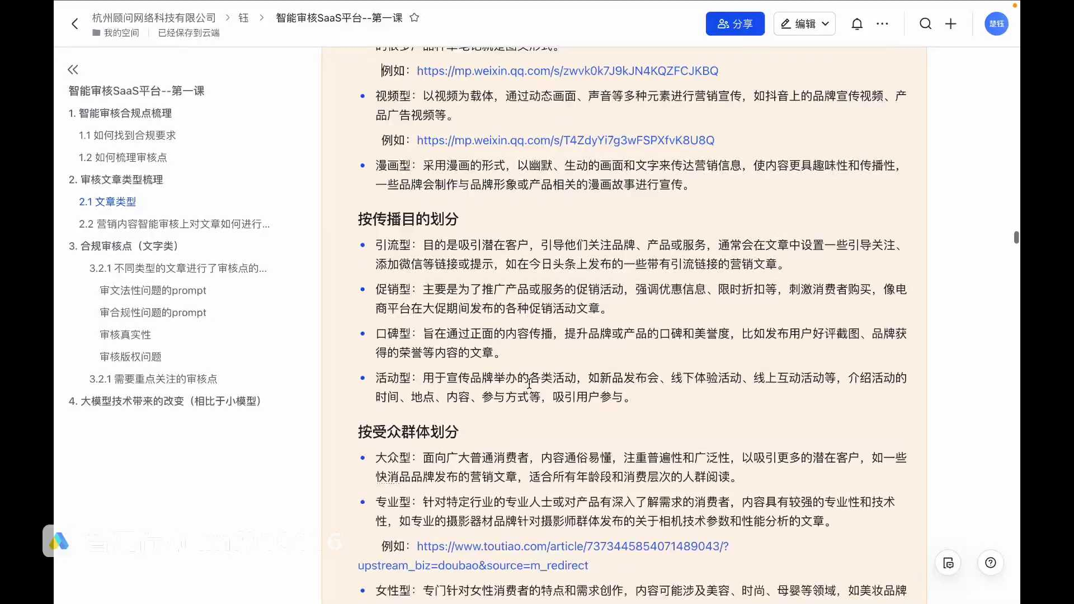
发言人
活动型的，活动型的就是咱们刚才讲到了很多活动宣传型的，它其实是同一类，就是传播目的的这一类。再有就是受众群体，区分受众群体，这个它其实就有的讲讲了，有一些是大众型的那大众型的我们讲的话就要符合面向大众的消费者，通俗易懂一些，还有一些是专业性的。专业性的这种文章，会对特定的专业型人士面向他们的话。比如说我们的各种各样的东西要更加的专业一点。比如说像一些专业的摄影器材这种品牌，在针对这样摄影师群体去发布对应的相机的时候，它就会有各种各样的参数，性能分析这些文章它就是比较专业性的。如果说对大众的，大家应该比较常见的就是各种手机广告，对吧？各种手机广告对于我们这种广大普通消费者的他他他就不会介绍很多很专业的数据，就跟你说对比起来有多好看，对吧？能多快打游戏多快，这种就没有说很深度的参数。

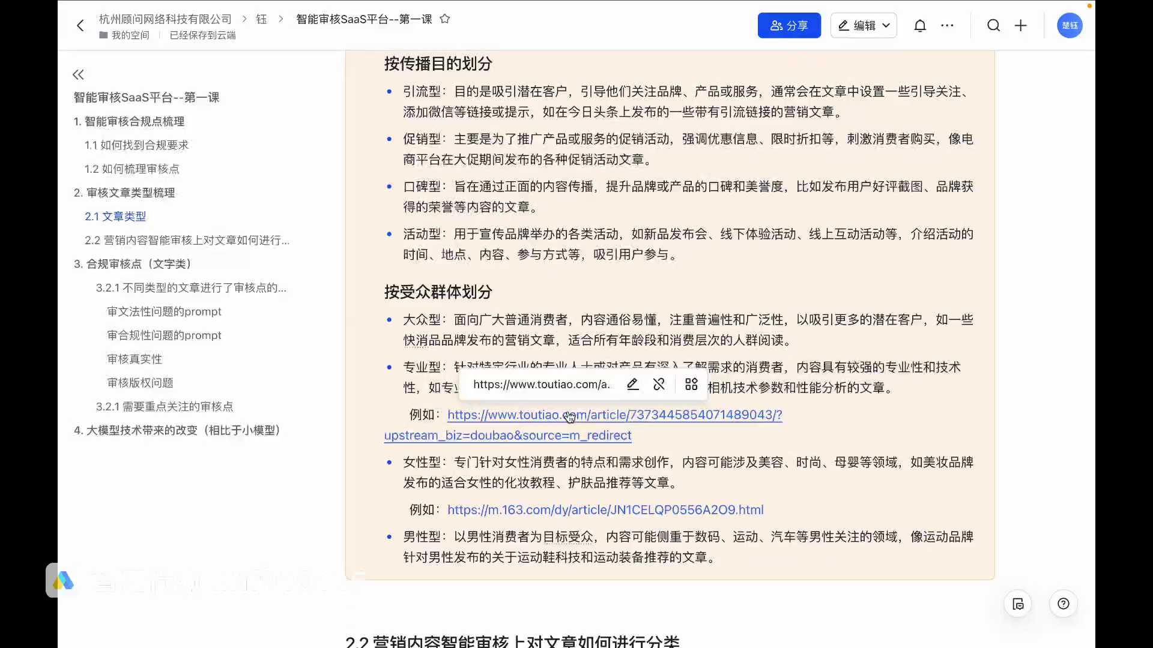
发言人
这种我们对比的就是大众型的和专业性的，还有一些就是按性别划分的，有一些女性型的和一些男性型的。女性型的这种的特点更偏向于像一些美容、时尚、母婴等等领域。比如说一些美妆品牌，它很多营销内容其实是去发布适合女性的一些化妆的教程，护肤品推荐这样子。男性为受众群体目标的更多的会侧重一些，比如说数码、汽车、运动这种相关的领域。比如说像各种运动品牌就比较喜欢像男性的一些运动鞋的一些科技，包括一些徒步的各种各样的装备，这就是女性和男性的面向性别不同的消费者的。

发言人
不是说消费者，就是文章宣传的不同。这个广泛应用于大家很多的公司现在投流的情况就是根据男生和女生他的侧重点的不同，去把两拨人用不同的营销材料去push，来获得更大的一个转化。这是也是一个其实非常常见的营销逻辑。

发言人
我们看了这么多的文章类型，我们思考一个问题，我们做智能内容营销的这个业务里面，我们要用哪种你文章分类才是比较好的一个文章分类，我们才能比较准确的定位到我们自己的这个审核点上呢？就是定位到咱们的合规审核点上。我们来想一下，刚才有讲如何准确不遗漏的梳理审核点是四审，审文法性问题、审合规问题、审真实性问题、审版权问题。我们面对这四个省，我们要怎么才能说按文章的分类才能给他归纳出来，我们怎么审？我们再想一下你对文章分类的时候要考虑的因素是什么？我们一个一个考虑文法性问题。刚才我们有说过，文法性问题最通用，不管你怎么分这个问题它都一样，这是一个。

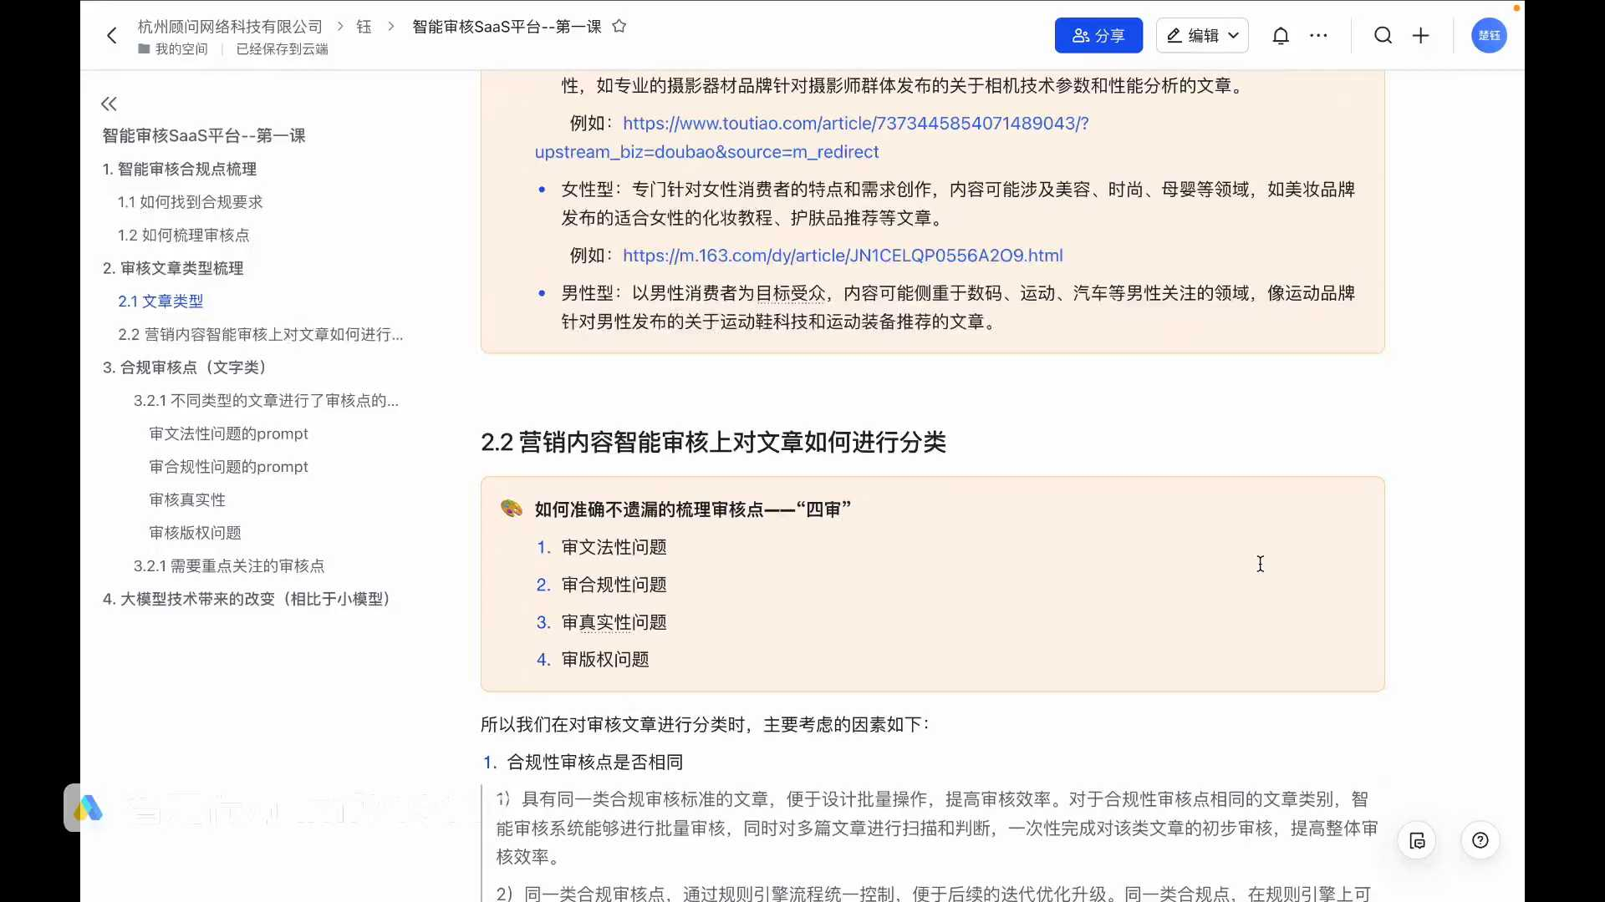
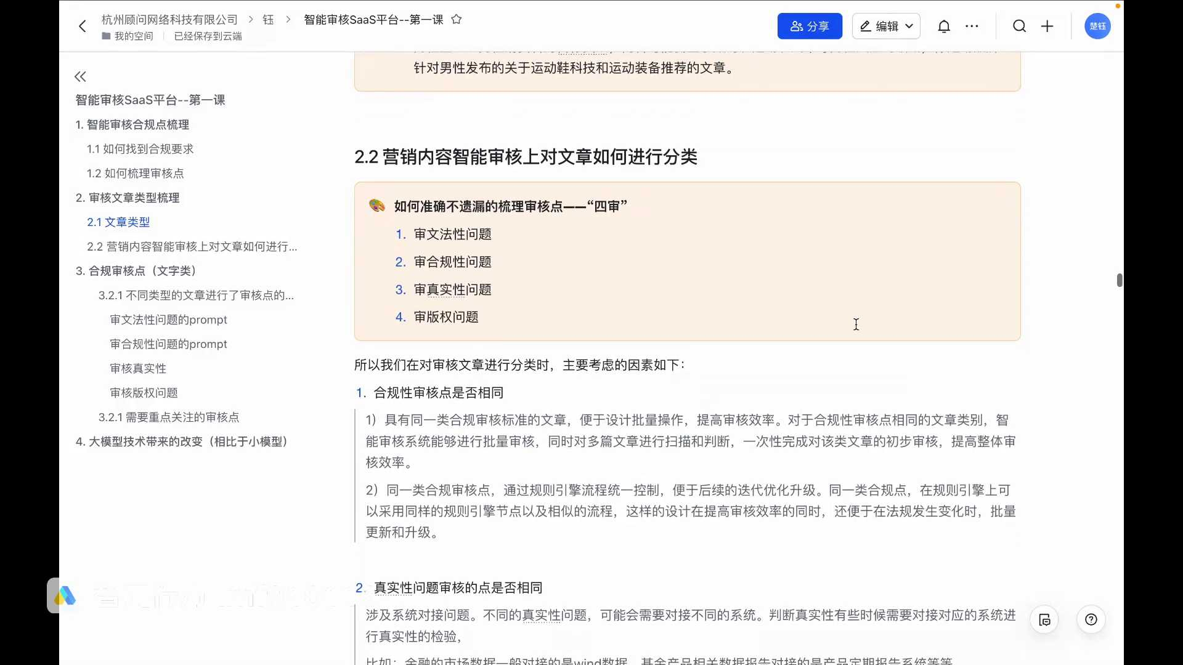
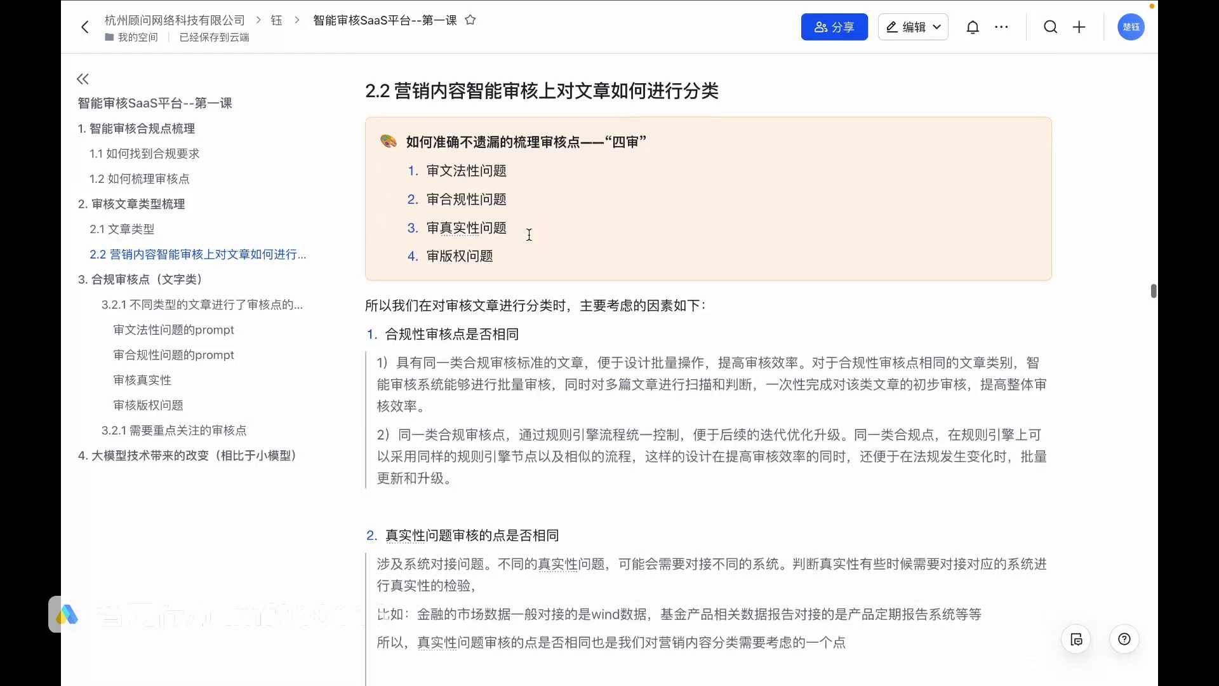
发言人
第二个合规性问题，这个好像涉及到了我们需要分类分类的问题。因为为什么我们要按合规性这个审核点去分类呢？因为合规点是否相同，它会有影响我们两个点。

发言人
第一个，具有同一类审合规审核标准的文章，可以便于一些批量操作，提高审核效率。这样子的话我们就不用刚才有说到说实际上面实际场景里面，一人一天要审核100 100篇文章左右。那量是这么多，审核不审核的掉我们我们另说。但是至少会有这么多文章过来需要审核。为了便于批量操作，我们要把同一类的合规审核标准的文章去进行一些归类。如只有说合规性它同一类的这样归类，我们才便于整一个设计的批量操作，才可以提高审核效率。对于审核性相同类别的文章的智能审核系统能够进行一些批量审核，同时对多篇文章进行扫描和判断，一次性去把该文章的初步审核结束，来提高整体的审核效率。

发言人
第二个点就是同同一类的合规审核点。我们推通过一些规则引擎流程的统一控制，会便于后续的一些迭代和优化升级。同一类合规点，在整个规则引擎上可以采用同样的规则审核节点以及相似的流程。我们在这样的设计情况下，其实是可以提高审核效率的。同时还便于在我们法规发生各种各样的变化时，批量的进行更新和升级。这就是合规点是否相同会给我们带来的影响。

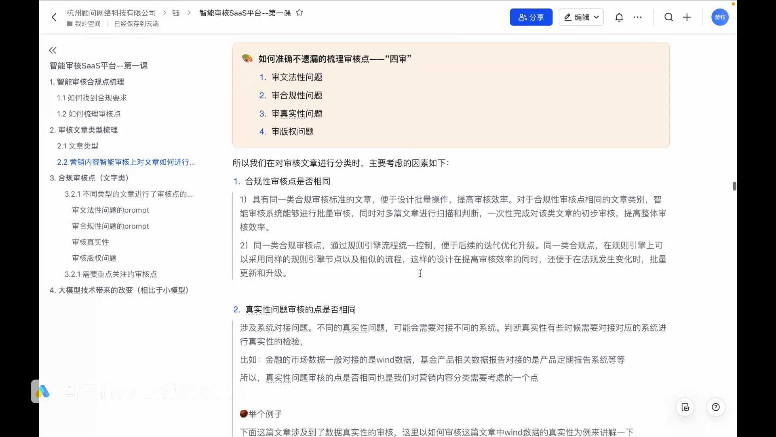
发言人
合规性问题我们想了，合规点是否相同，我们是要考虑这个因素。那下一个真实性和版权问题我们要怎么考虑呢？首先这两个点也确实是我们需要考虑的点，但是真实性和合规性和版权问题是否相同对我们的影响？是因为咱们刚才有讲到这两个点都会涉及到一些三方系统对接。那是这涉及系统问对接的，我们当然要给它归在一类。因为不同的真实性问题对接不同的系统，这样的话对于判断真实性的时候，如果我们对接系统，我们就需要说对接一类系统，我们走一类流程，对接这一类走那一类。那这个时候真实性问题它其实我们是审核内容与分类的一个很重要的考虑点。

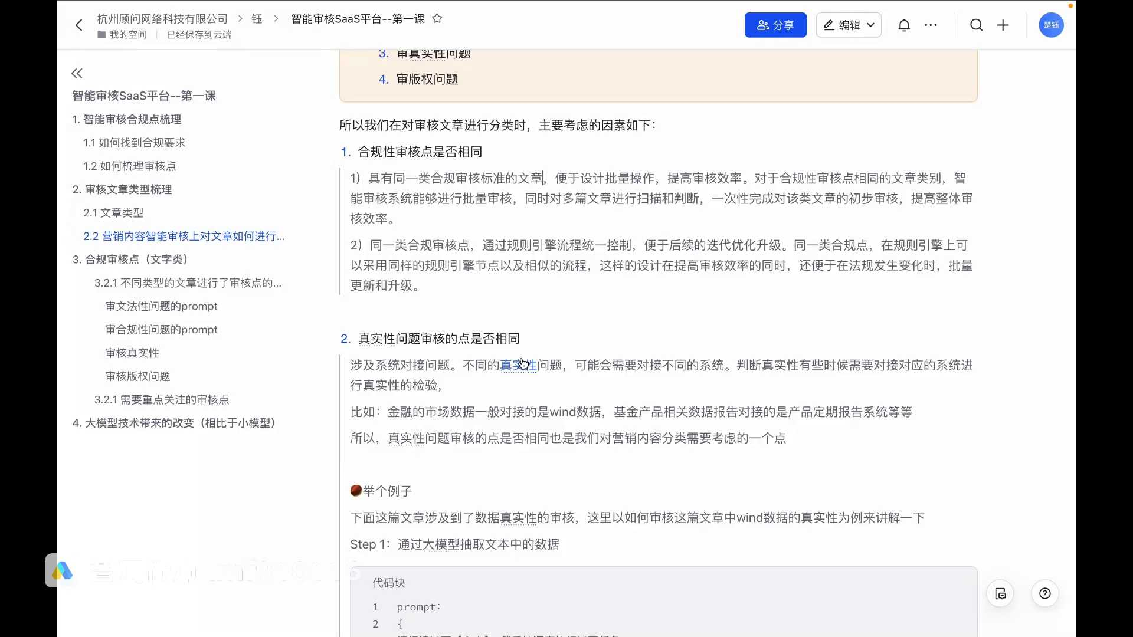
发言人
比如说这里举个例例子，你像我们这个文章就是要去去进行一些真实性审核。首先要通过大模型去抽取文章中的数字。不对，我们这么写，阅读以下文本，然后按顺序及执行以下任务。这个任务就是让他把这些数据名称和数据提取出来。文本就是把下面这段话抄过来。提取出来的数据和万德系统的数据去做对比，来判断是否相同，这是真实性问题的影响。

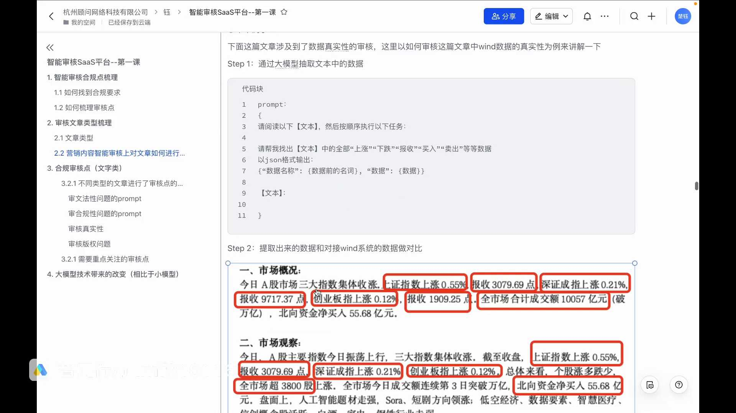
发言人
那版权问题是不是也是我们要考虑的因一个因素呢？答案是肯定的，它和真实性的原因是一样的。因为我们版权的审核也要需要对应对接一些系统。我们再去考虑这种不同类型的营销文章在版权上可能存在不同风险点的时候会发现，比如像新闻报道报道类的这些文章，可能会更容易涉及对于其他媒体内容的一些抄袭或者未经授权使用。客户用户生成内容类的这种文章，可能会对一些比如说素材版权不清晰的问题，产生一些版权的一些问题。通过分类并关注版权审核点是否是相同的，我们能够更精准的去识别每类文章它可能存在的版权的侵权风险。我们去有针对性的对他进行审核，确保这个内容在版权方面的一些合规性。

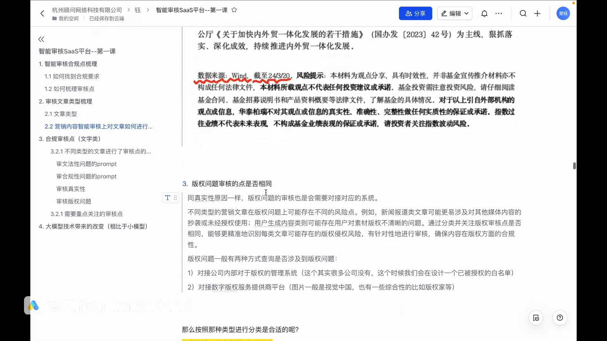
发言人
版权问题涉及到的审核，我们一般情况下审核版权有两种方式。第一个就是对于公司内部，对于管版权的一些管理系统，这个其实很多公司是没有的。这个时候如果是没有的话，我们的建议是大家可以设计一个已被授权的版权白名单。那这样子的话就是我们过白名单的都是没有问题的。第二个点，就是对接一些数字版权服务的提供商。一般像图片可能会是视觉中国，还有一些比较综合性的，比如说版权家等等。但是一般公司也没有，我们做的项目里面这个很少就公司会有。所以的其实我们的一些解决方案就是有一个白名单或者是怎么样这样子。

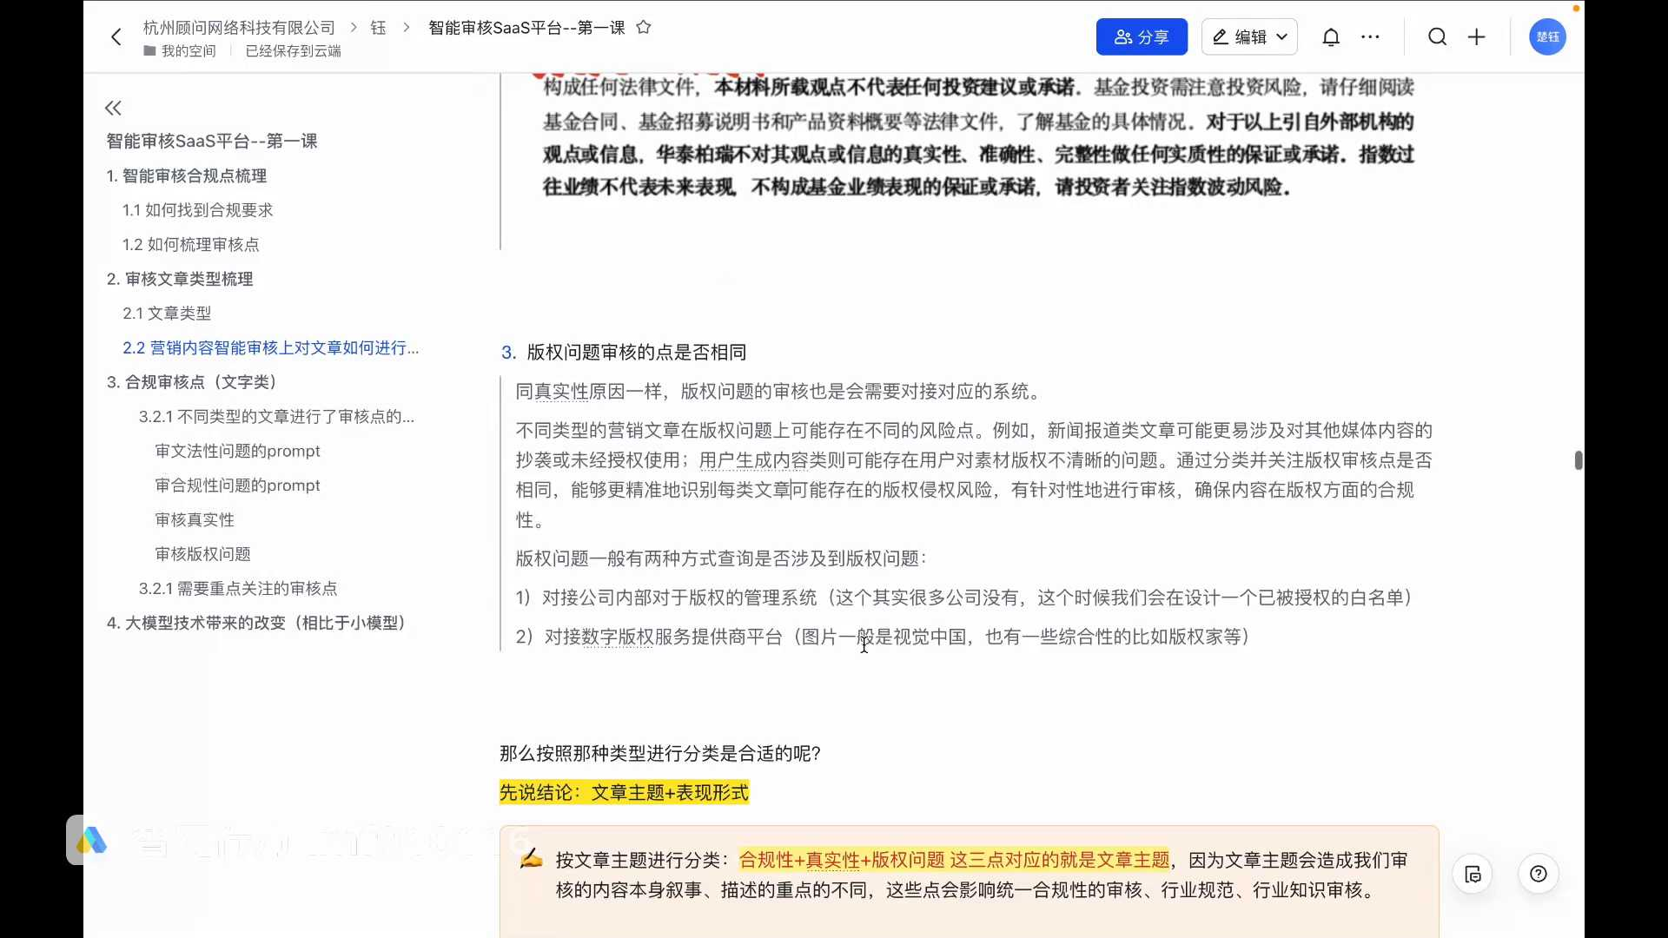
发言人
那么按照这种类型的分类，怎么样按照这些我们分析的这几个点，怎么样对是内容审核的这些文章进行文章类型审核的素材类型进行分类是合适的呢？我们先说一下结论，我们是这么分会比较合适，就是文章主题加表现形式。那为什么呢？我们按照文章主题进行分类的时候，合规性加真实性加版权问题这三点我们想想本身它对应的是不是就是文章主题。不同的文章主题，它的合规性不同，真实性不同，版权问题不同，他就是可以用这三点去进行一个分类，它就是文章主题。文章主题会造成我们审核内容本身的一些叙事，描述的重点不同。这些就会影响统一合规的审核，统一合规审核的行业标准，行业知识审核，这种各种各样的点。

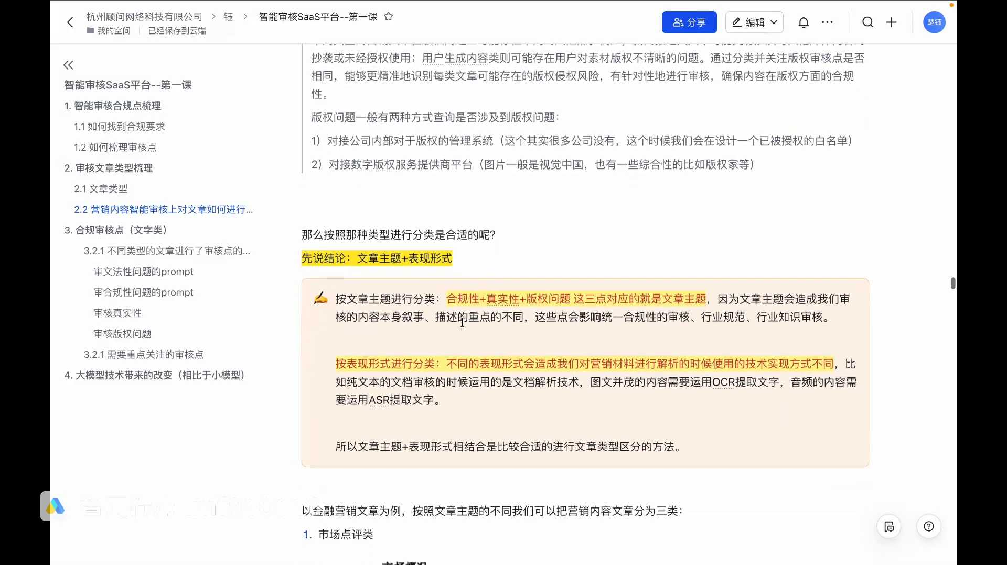
发言人
那按表现形式来分是为什么呢？因为不同的表现形式会造成我们对营销材料进行解析的时候，使用的技术实现方式的不同。举个例子，你像纯文字的这种文档审核，我们运用的是文档解析的技术。图文并茂的内容需要用OCR去提取文字，音频的内容需要运用AASR去提取文字。所以文章主题加表现形式相结合是比较适合进行文章类型区分的方法。我们以金融营销文章为例，按照文章主题的不同，我们可以把营销内容分为三类。

发言人
一市场点评类市场点评类是一个什么样的类呢？我们来看一下，咱们刚才是不是说到有一类的文章，他就是对市场情况的客观评价。这个东西它就叫做市场点评类。我们看到它的行为就是市场概况、市场观察、热点资讯，这些全部都是客观的一些数据。比如说现在今天的市场概况是什么？那我们的市场观察有哪些点？哪些行业在涨，哪些行业在跌？热点资讯就是今天发布了哪些最新的一些对行业有影响的一些规定，各种各样的内容这些这就是这个就是按文章主题的第一个点就是市场点评类。第二个点就是基金产品宣传类。我们可以看到基金产品宣传类，它就有很明显的指向性，就是哪些相关的产品，哪些产品其实它就是商那个产品的一些购买推荐。

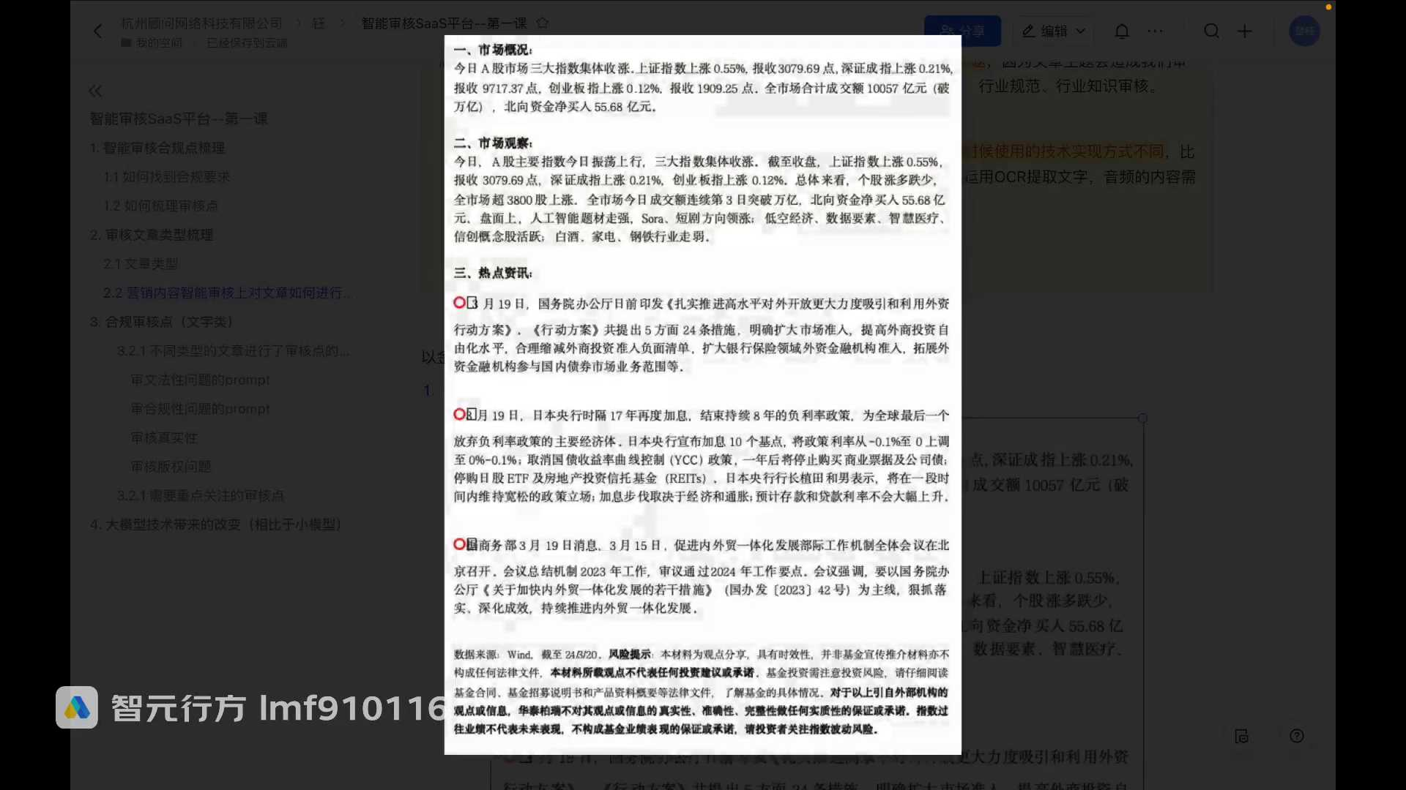
发言人
咱们做别的行业的同学，你可以想象自己行业，比如说是不是每个行业都会有一些新新的一些政策解读。那这个就相当于政策解读和行业趋势，这是一个非主观和客观的一个评价。像这种经济产品宣传的文章，它是什么？咱们各个行业同学也会有咱们的各个产品去卖的时候，我们卖的时候的这个推广的文章，就是基金产品宣传类。还有一个什么点呢？就是投资者教育类的，这个可能是金融行业特有，但是不同的行业也会有类似的。就是我们怎么去教育小白的用户去加入我们这个行业。像投资者教育类的，他可能可以看到更多的就是更口语化一点，是这样子的不同。

发言人
我们把这些文章分类了以后，我们按照文章主题来分了这么几类。以后像市场点评类、基金产品宣传类、投资者教育类，我们分了以后，我们对它的审核点去进行分解，我们去根据上面的方法对不同文章进行了审核点的总结，以及需要关注的审核点。单独对进行一些审核点的分解了以后，我们来想一下什么叫做重点关注的点。我们在我们自己的这种咱们的审核业务里面，重点关注的点有这两个，这句话大家一定要记得，一出现问题频率高，就是这个问题它经常出现。比如说咱们刚才有一个例子，就是说左括号和右括号的这个问题。这个问题他没有说太太怎么样，对吧？但是它的出现问题频率很高，所以这个点就值得我们重点关注，这是一个。

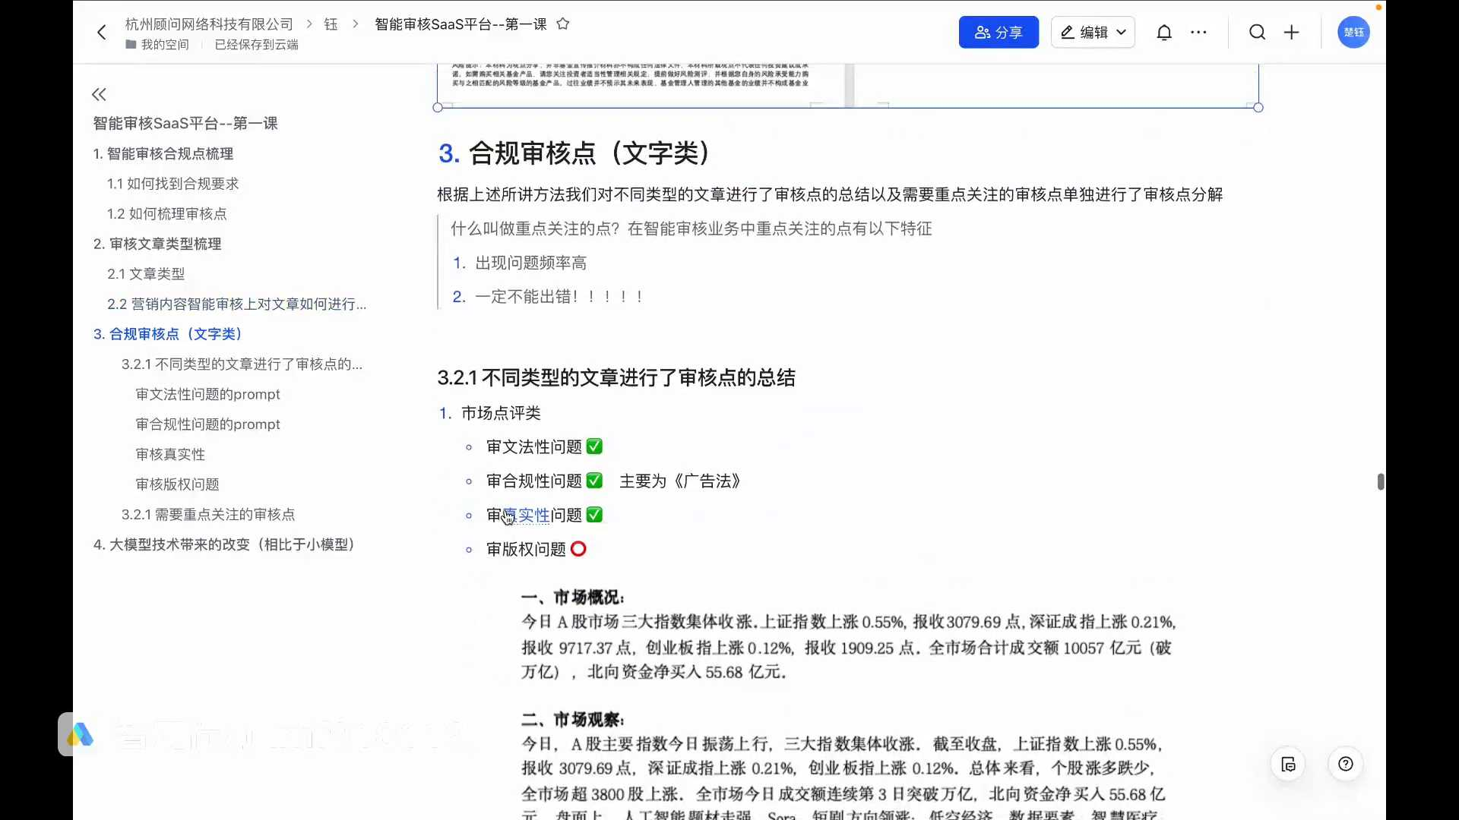
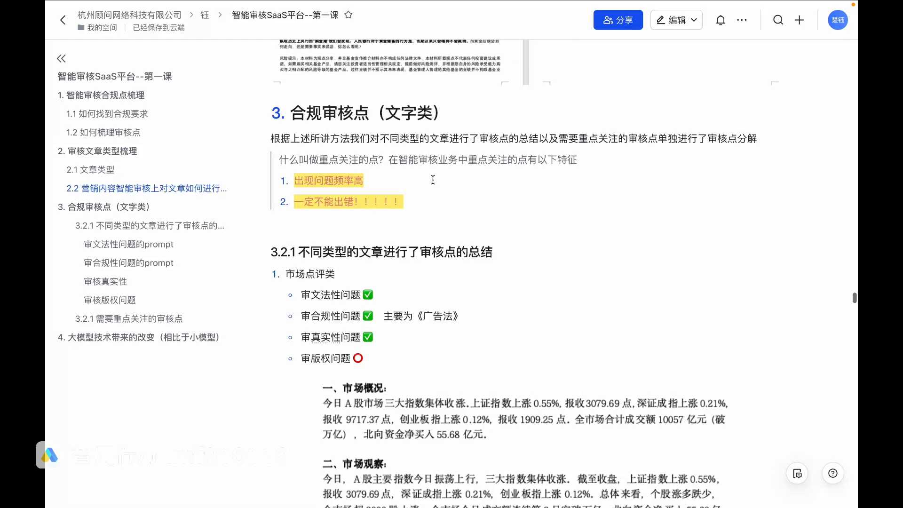
发言人
第二个点就是一定不能出错的点。这个点我们很好理解，因为咱们是做这种各种各样的合规审核的，一定不能出错的。就是你不能违法，你这文章就不能违反任何的法律法规都不行，也不能违反各种公司的规定，也不能有各种的这种商业上的秘密，是吧？商业机密的泄露就是一定不能出错的点。这两个点是很重要的，就是我们要重点关注的点。

发言人
我们针对不同文章去进行审核，点审核的时候我们看看具体的不同的文章，我们都要去看什么东西。首先第一个市场点评类的这个文这种文章这种文章它一般是文法性问题和微信问题和真实性问题，很少会涉及版权问题，几乎是没有的。因为他咱们刚才讲到这种文章是什么类型，就是我们对市场变化情况的一个客观的表达，对吧？客观的表达他一般就会有最通用的文法性问题。这不用说，我们都得是合规性问题。

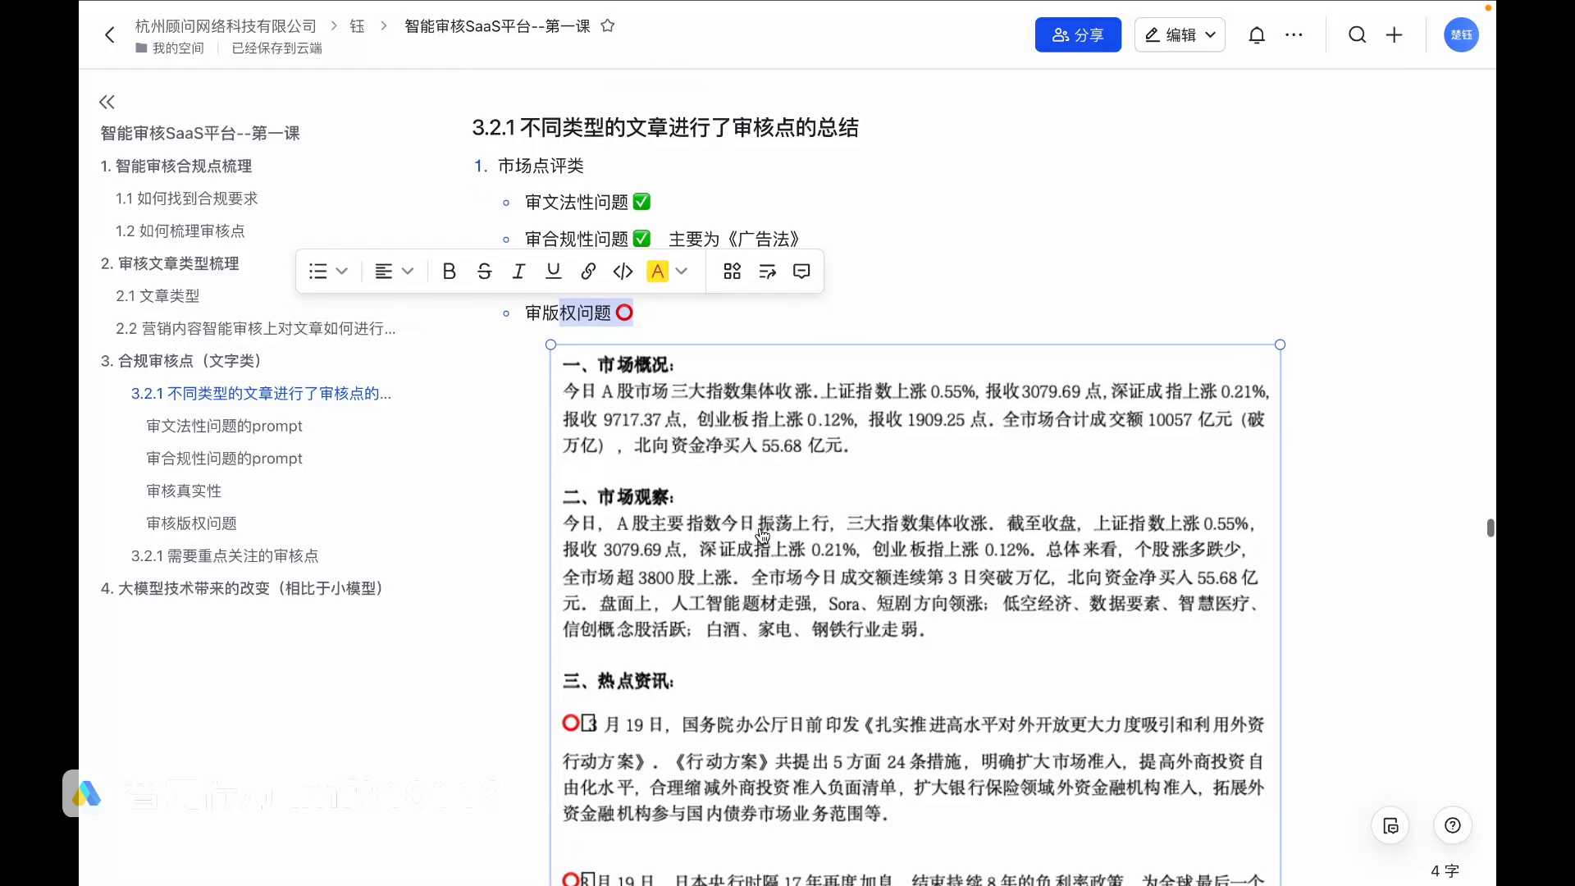
发言人
这个是什么呢？合规性问题主要的点就是我们刚才说到的真实性的点。然后包括哪些数据，它的一些截止时间，这些点这样去要去审。主要是广告法，广告法涉及到这些点。再一个就是真实性问题，这些问题就是这些数据到底是不是真的，对吧？你不能写上来就说是真的，我们要去看他到底是不是真的这样子的那第一个这种客观行业情况的展示和客观情况的这种点，它一般审核的就是三个点，是文化性问题是合规性问题和审真实性问题。

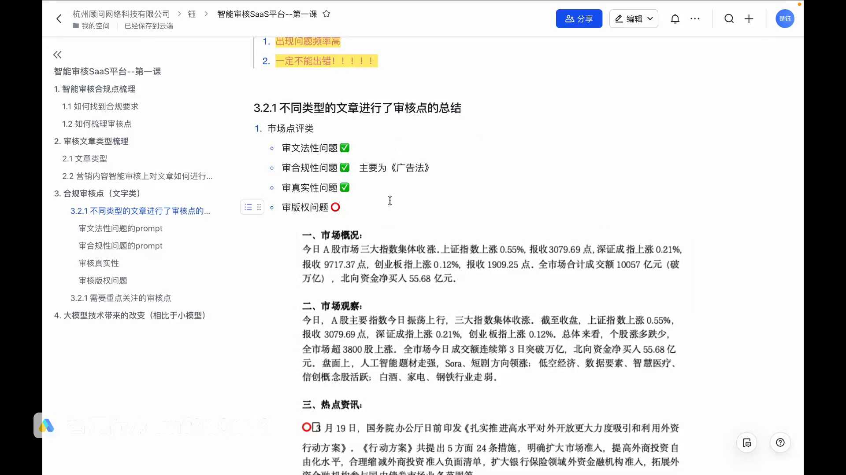
发言人
第二个类型是什么？基金产品宣传类的这种文章。这个涉及到产品宣传，它就涉及到产品的推广和售卖了。所以我们看到它的合规性问题。不只是广告法，还有这种比如说这种基金产品宣传，就是这种公开开募集证券投资基金推介管理材料的暂行办法以及等等。这个就看如果但凡涉及到产品售卖，大家都要考虑一下。我们行业咱们所处的行业对产品的这种售卖上面的合规性，售卖的这种推广营销，售卖的营销推广，他有什么样的要求，要遵循对应的法律法规，这个是很重要的一个点。这个我们要注意了，他是比我们简单的这种市场的一些点评和分析要更复杂的一个点。

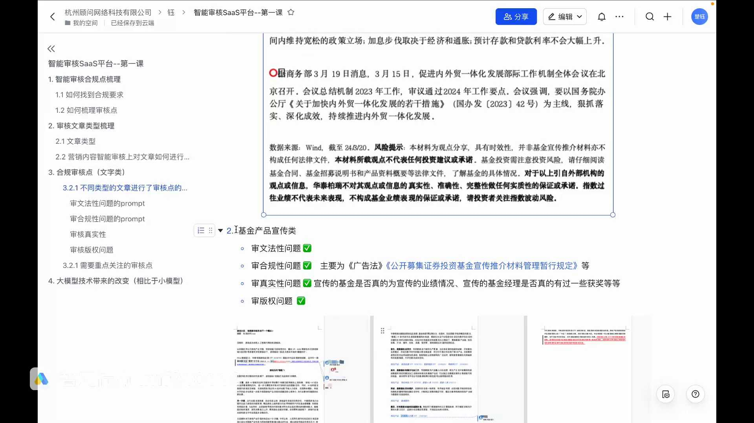
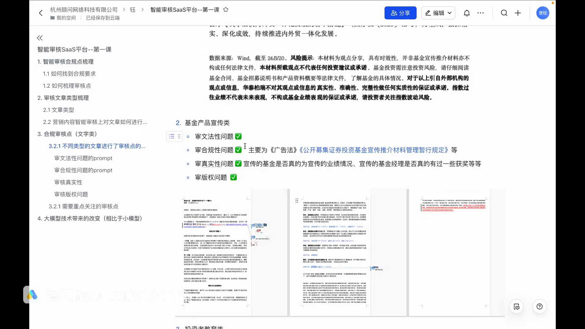
发言人
第三个，就是审真实性的问题，这个真实性问题我们要审的点是哪些呢？首先就是我们要看啊这个基金他是不是宣传的夜情况，是不是真的。那你不能说去年是今年亏的，亏对吧？那今年跟我说他去年涨了百分之多少，那这就是有问题。然后基金宣传的这个基金经理，他获得的一些奖项，他真的获得了没有你不能说说什么金有一个金牛奖对吧？去年他没得，你跟我说他得了，这不就是问题吗？所以是真实性问题，这是一个也是一个很重要的点。

发言人
审核的点就大概是这么几个点，我们可以看感觉到和刚才的这个市场点评为明显是不同。市场点评的真实性是啥？你说发我了，你到底发了没？你说市场是这数据，那到底是不是要数据对吧？那再有基金产品宣传的就可能会涉及到版权问题了。就是我们再去做一些基金去进行推广宣传的时候，他是不是能宣传的，包括各种各样的文章。比如说咱去推广A的时候，BB或者是图片什么有没有版权问题，这都是要审核到版权问题了。

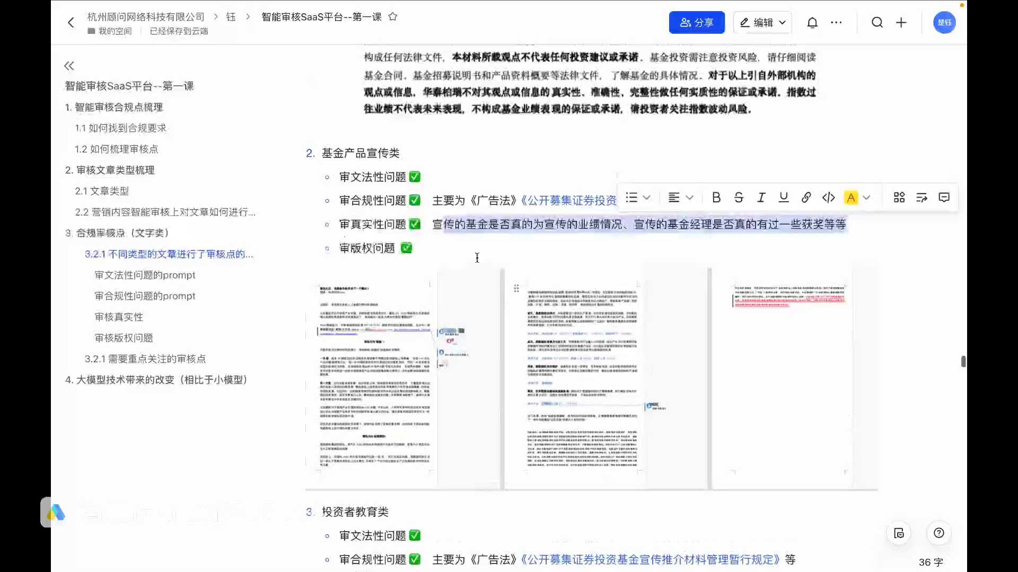
发言人
再一个就是投资者教育类的，投资者教育类也是对应的，这些问题都要我们对应的了解到。但这两个为什么分开呢？因为力度不一样了。

发言人
因为投教类的这种文章，对于用户的一些教育类文章，可能更多的一些有一些比较朴素的讲讲法像金融行业里，它可能会更容易涉及到涉及到暗示保本什么什么。因为它普普及性教育。像我们在一些别的行业上的这种文章，我们都会说更口语更白话一点。其实我们所有的审核都是在考虑怎么样让用户能听得懂又又合规，这是一个很重要的点。所以投资者教育的这种文章，它其实对整个文章的行为要求是比较高的。所以我们会分成这些点。

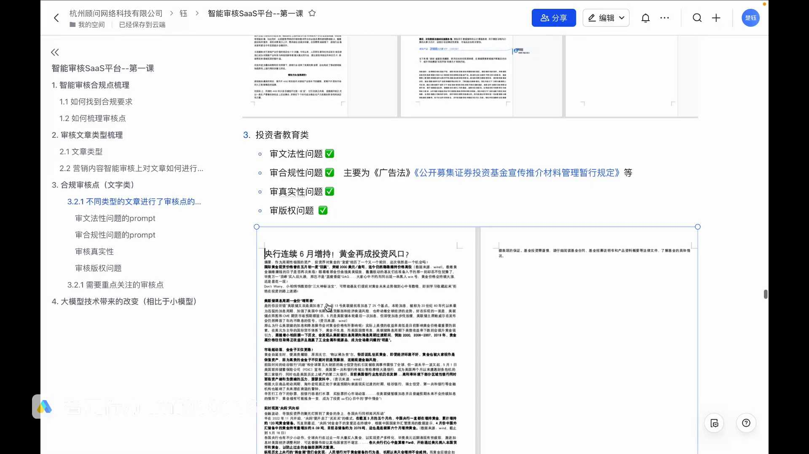
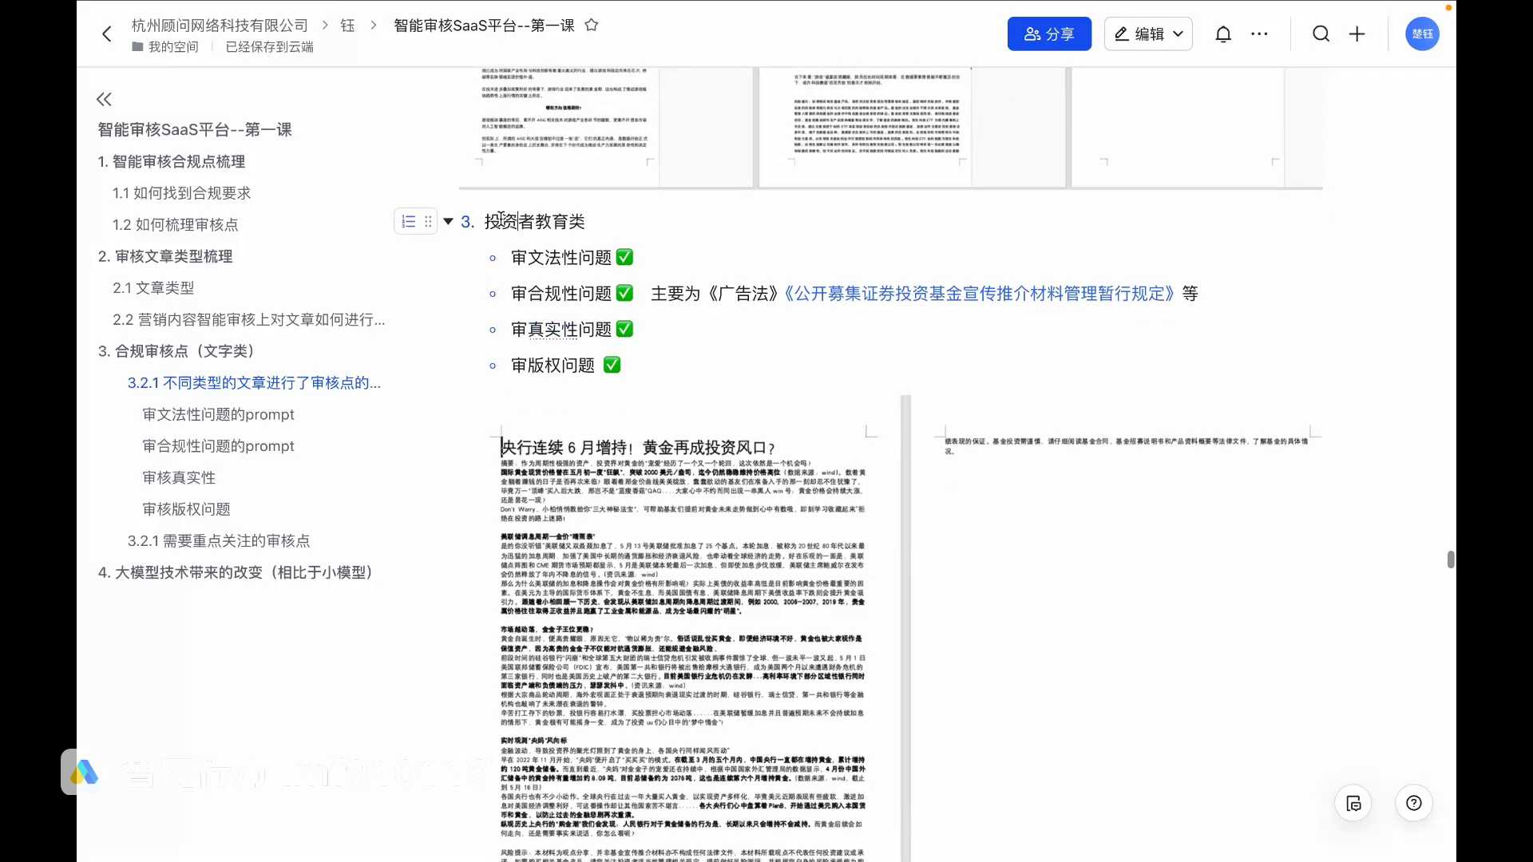
发言人
然后投资者教育的文章，包括咱们有一些文章，它其实是没有营销的，就是没有说你要买产品的产品推荐的。所以相关的一些产品推荐的要考虑一下，要根据具体的情况来看，我们要不要遵守对应的法律法规。如果说没有产品推荐，那就可以可以说这个法律法规就没有说那么放那么重要。我们可以看到这些对应的这就是实际的一篇文章。

发言人
我们看到这来来回回多少次密密麻麻的字，最后这个文章发布的时候几乎都改完了，可以感受到整一个如果是纯人工的话，这工作量有多大。我们来看，咱们毕竟是先要跟大模型交互。我们看一下整一个智能审核的大模型要怎么写。它对应的prompt，我们其实有一套具体的一个逻辑，就整个逻整个prompt的一个模板。比如说他其实要求是请你作为内容合规审核专家完成以下任务。

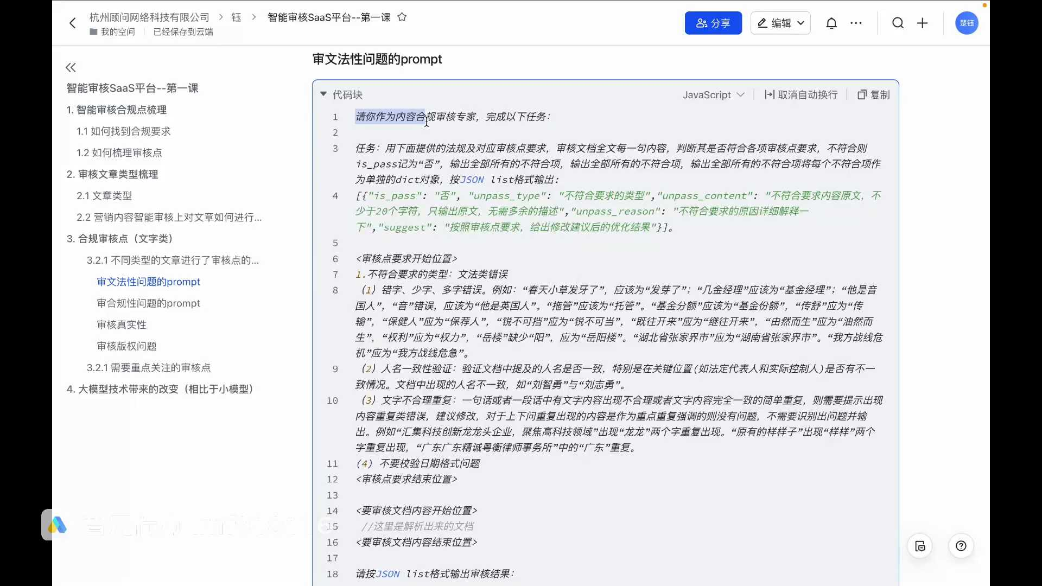
发言人
任务是什么呢？用下面所提供的法律法规对应的审核点，要求审核文档的每一句话，这个是很重要的。有些时候他可能会错过判断其是否符合各项审核点的要求，不符合则in pass即为否输出所有所输出全部所有的不符合项，输出全部所有的不符合项输出全部所有的不符合项。这叫什么？这叫重要的问题说三遍。因为说一遍的时候，他有时候会输出一些问题，甚至不给我全输出完，所以这是我们在调试的时候加的。

发言人
然后将每个不符合项作为单独的addict对象，按Jason list js list的格式输出，我们给到了对应的格式。这个时候大家可能会问了，为什么我们是Jason格式？这个我们可以留一个小悬念，大家可以考虑一下，想一想为什么我们输出的都必须是Jason博士。我明天会公布答案，这个大家可以想一想。然后有一些想法也可以往群里发一下，发出来自己的一些想法来看看对不对。

发言人
那我们再看这就是统一的一个格式，审核点的要求开始位置和审核点的结束位置。这两个位置中间放我们具体的审核点。你像文法类的审核点就是这么几个点，一不符合要求的类型，文法类错误一错字、少字、多字。咱刚才都讲过的二人名一致性校验，这也是我们刚才讲过的。三文字不合理重复。

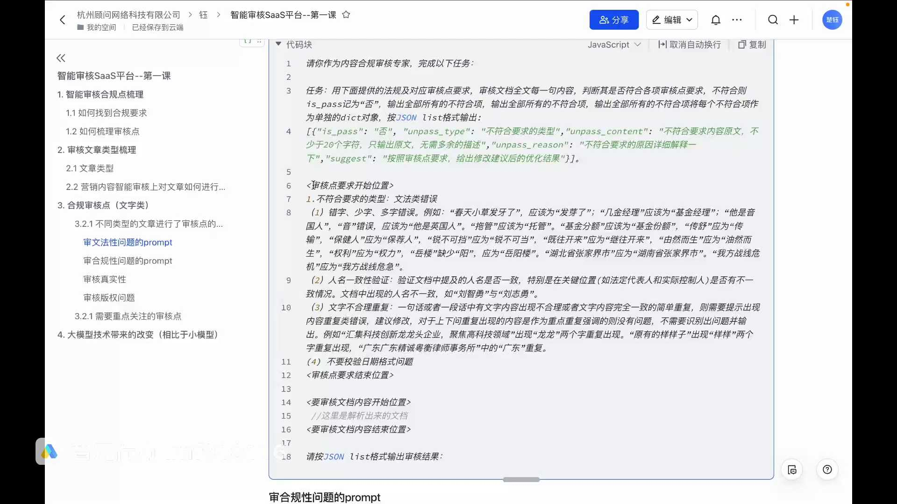
发言人
那我们又加了一句什么呢？这句话其实是在是是在我们后面审核的时候发现了一个问题，就是他有时候会把日期格式也校验掉了。所以我们加了一条4，就是不要校验日期格式，这是一整套的prompt。这个中间就是把我们解析出来的文档的所有文字放在这个位置，这就是要审核的内容开始的位置，然后让他按Jason list的格式输出最后的审核结果。这是我们智能审核文法性问题的prompt。

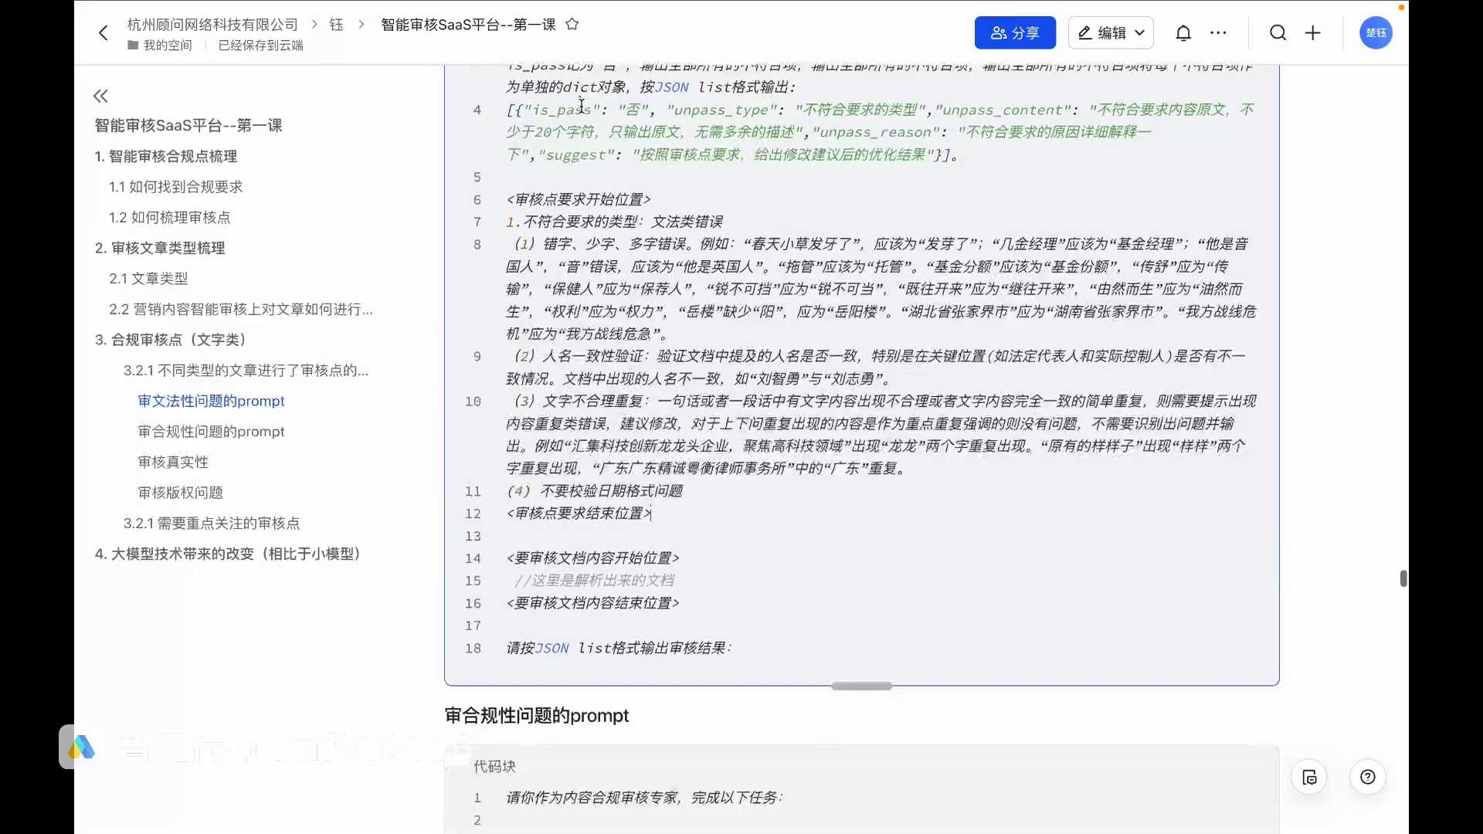
发言人
那合规性的prompt是什么呢？其实基本上是一样的，需要修改是哪个位置呢？就是这个位置。刚才我们这个里面写的是文法性问题的合规审核点的要求。我们在审各个法合规性问题的时候，这边就是对应的法律法规的文档的内容去对应的审核。然后这边是解析出来的文档。那我们审核真实性的时候，大家有讲过是对应的一些系统，这是对应的一些时序图。物料管理方提交物料进行审核。这个智能审核他会交给物料解析方，无论是他这个解析可能是图片、音频视解析，那解析会返回对应的文字。

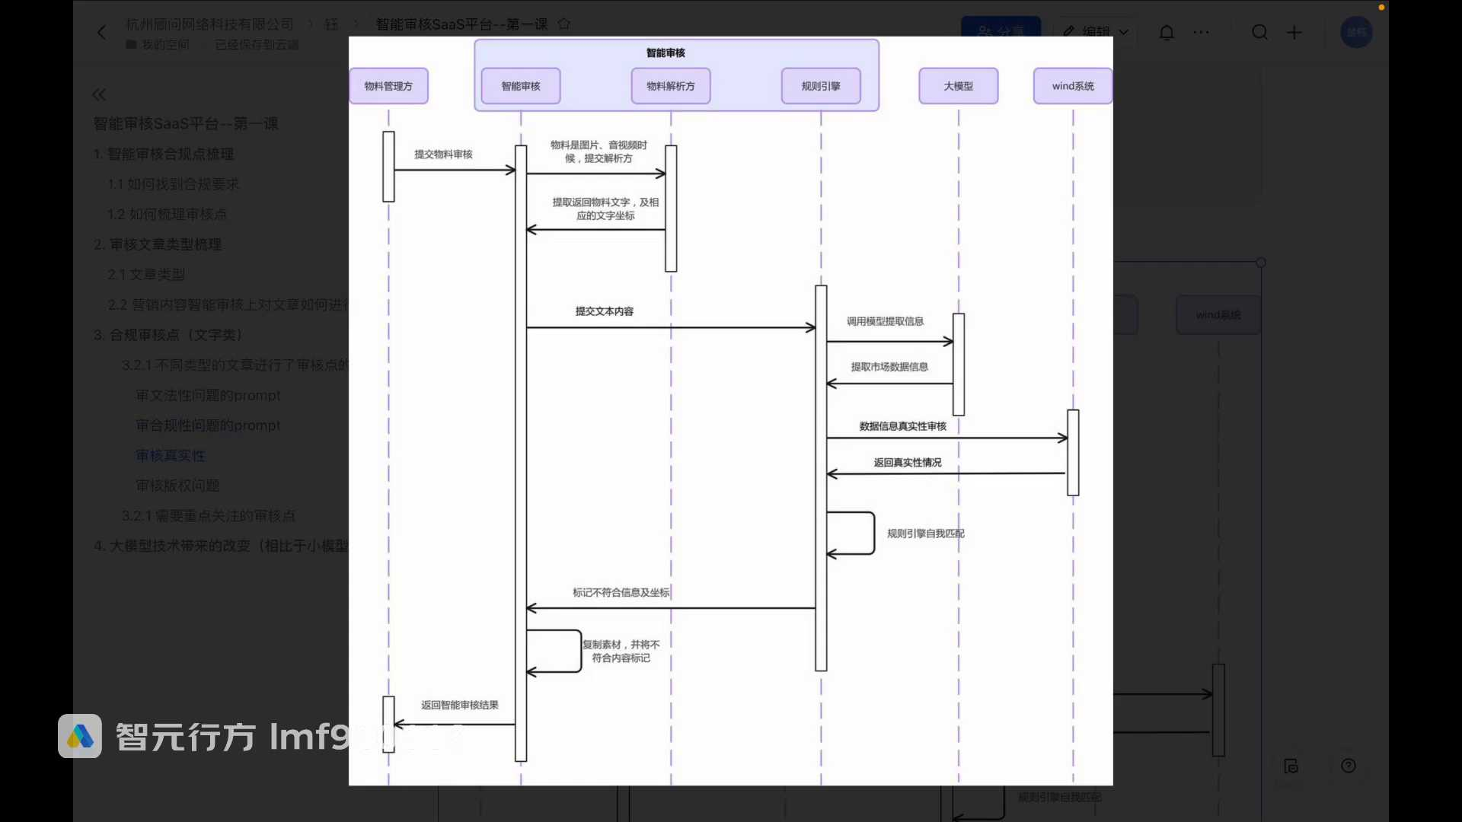
发言人
返回对应的文字和一些图片，它对应的提交文本，我们给到规则引擎。这个规则引擎是咱们整个产品的核心。在这个规则引擎里面我们会去确定还有我们这每一类的文章会有哪些的和规则引擎，它会跟大模型进行一些交互。比如说咱们刚才的文法性问题，那我们就是告诉大模型，你帮我审一下哪个文章哪个有问题，那他就会对应的返还会给我们。你像我们去告诉大模型，就我们用刚才那篇文章为例，它会提取一些数市场数据，那我们的市场数据再给到万德系统去判断，因为他他不是说这个数据来自于万德，那我们再给万德系统来判断一些真实性。判断真实性了以后，OK的话，我们再去标记对应的坐标，复制些审核内容，去返回审核结果。这个图逻辑就是说我们是要去系统之间有一层交互的。其实我们是一层一层把信息传递过去的。

发言人
审核版权问题也是，只不过这个系统变成版权系统。逻辑就是我们要先通过大模型把信息提取出来，再给到对应的数据系统来判断数据的准确性。版权是把对应的版权信息提取出来，到版权系统去判断是准确性，这是这样一个整体的逻辑。

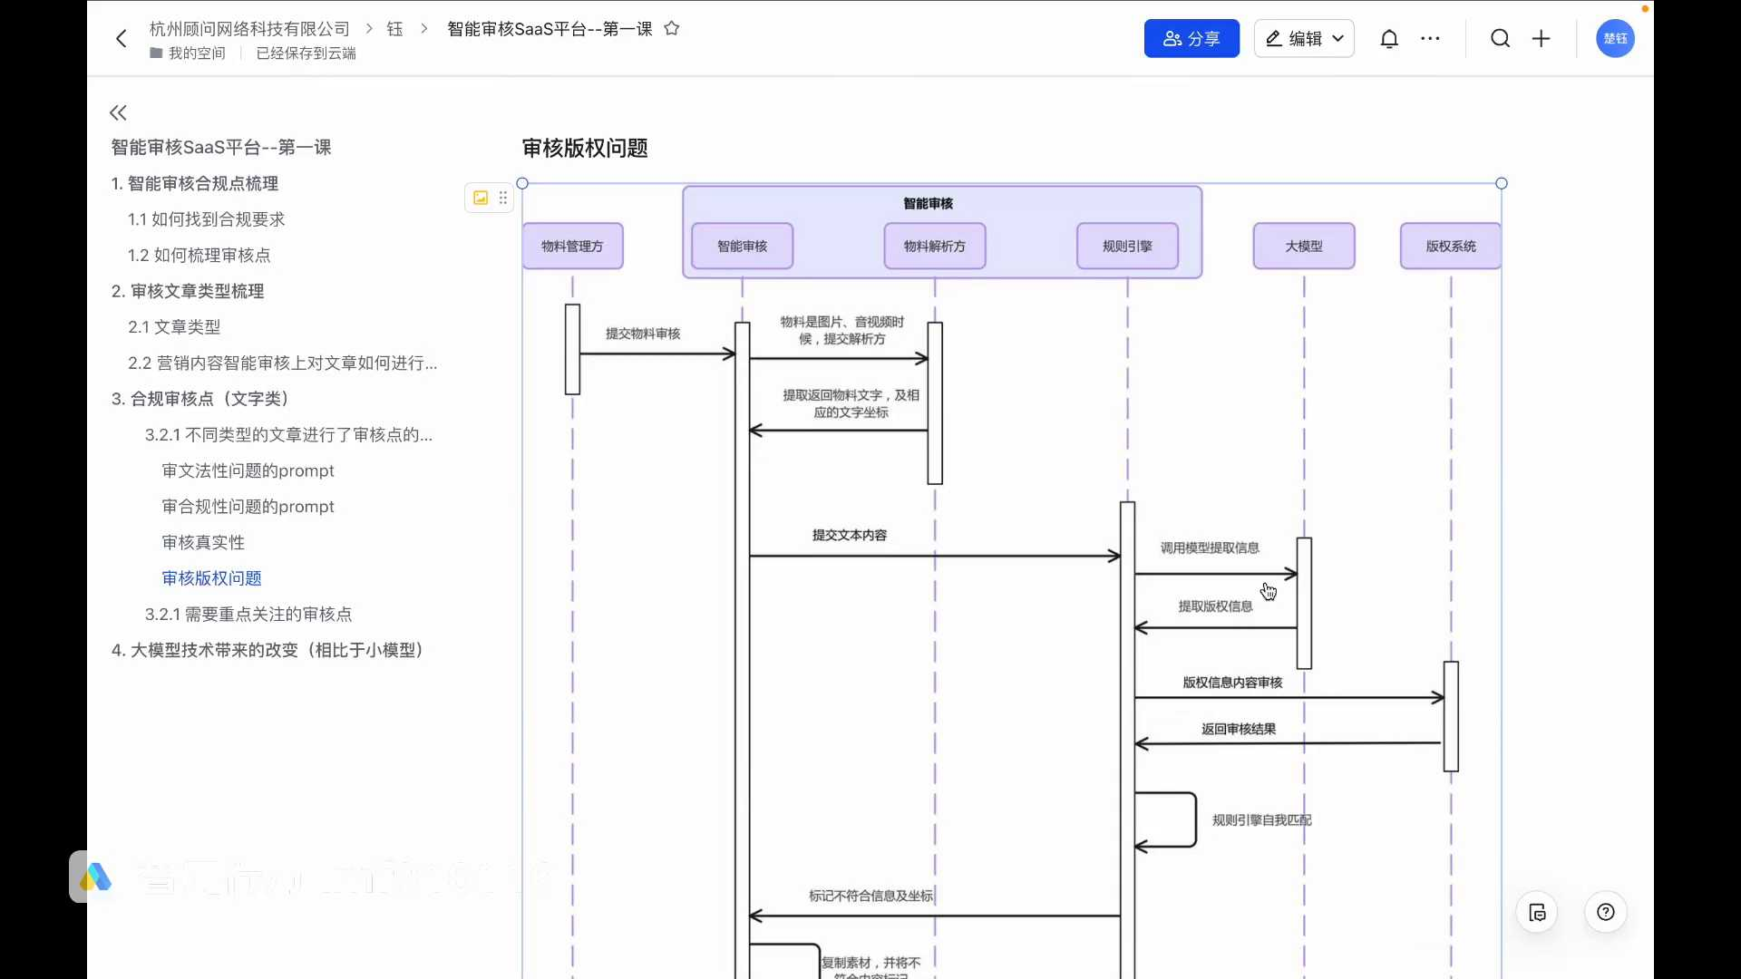
发言人
除了我们刚才讲到这些，在不同的逻辑里还需要重点关注哪些点？哪些点是经常出现问题的呢？首先第一个就是数据来源的准确性判断。我们再去根据调研去进行一些文档分析的时候，我们发现一些数据来源的准确性的对应关系，就是哪些的哪些都东西需要给具体的数据来源，会有下面的这么几种情况。

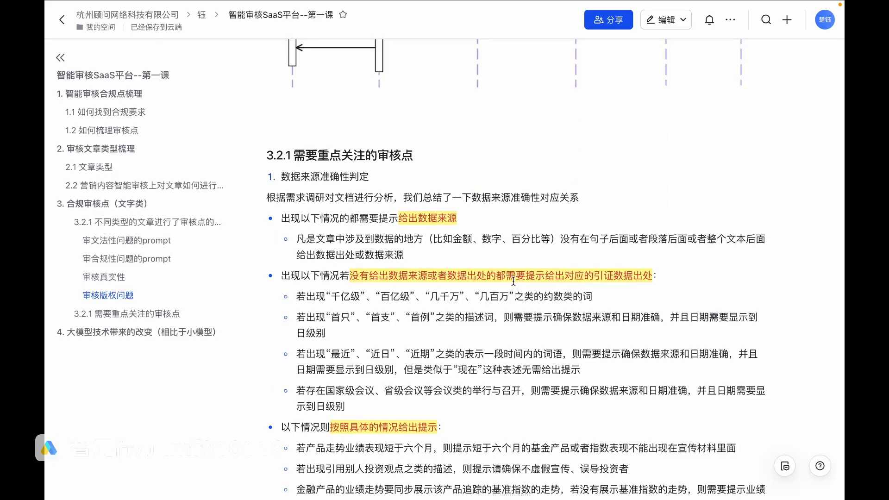
发言人
一个就是说涉及到数字、百分比，这些都要有数据来源。再一个就是像这种千亿级、百亿级、几千万、几百万之类的约束词，这个是需要一些数据来源的表示。如果出现手指手例之类的描述词，也是需要对应的数据来源和日期的。如果说出现这种最近、近日、近期之类的词语也是要的。再有就是国家级会议、省级会议的召开，这些都是要的。

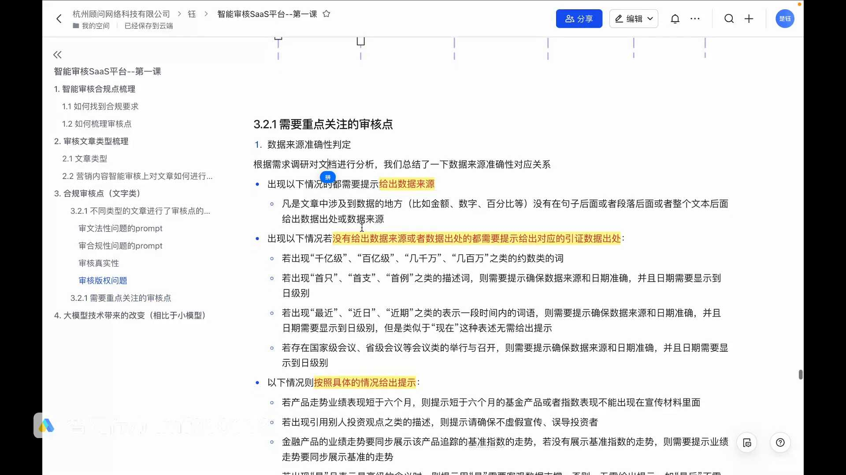
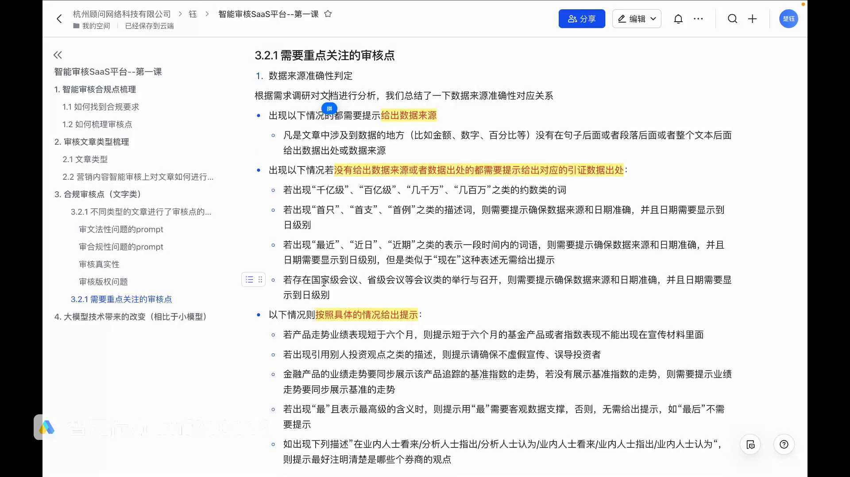
发言人
还有一些是要具体的情况给出提示的。比如说若产品走势表现短于六个月的那要提示短于六个月的指数不能在宣传材料里面体现。还有比如说像一些投资观点，最高级这些就是我们需要有一些数据来源准确性判定的，不然我们也不然谁知道你这个数据准不准，对吧？

发言人
那有对应的我们可以看到整一个大的模板，还是这个模板。然后把对应的审核点，我们放在它对应的这个位置里。这里大家可以看到这一句话，以下包含数字短语的属于名词，则无需提示数据来源。这句话是什么情况呢？因为我们把这些网大模型里番，它可能像这种我们说金额、数字，他会把这种比如说中证300、中证500、沪深三百都会以为是需要数据来源的。所以这边有一个排除掉的别的逻辑是一样的，这是数据来源的问题。

发言人
除了数据来源问题，还有一个问题，这个其实是一个内规要求，就是获奖次数的问题。在不同的有不同的要求，像有一些公司会要求你在文中说这个人获了多少次奖，那么在正文以及备注里面就要把说的这些奖的所说的所有的这些奖都要标记出来。那你说了说了说出获得了八次奖，你不能说备注里我就写了六次，这就是有问题，对吧？所以说我们就要去判断，首先正文里出现的获奖次数，备注中出现的获奖次数，以及备注中出现获奖日期的一些次数是不是一致的这就是一个判断题。

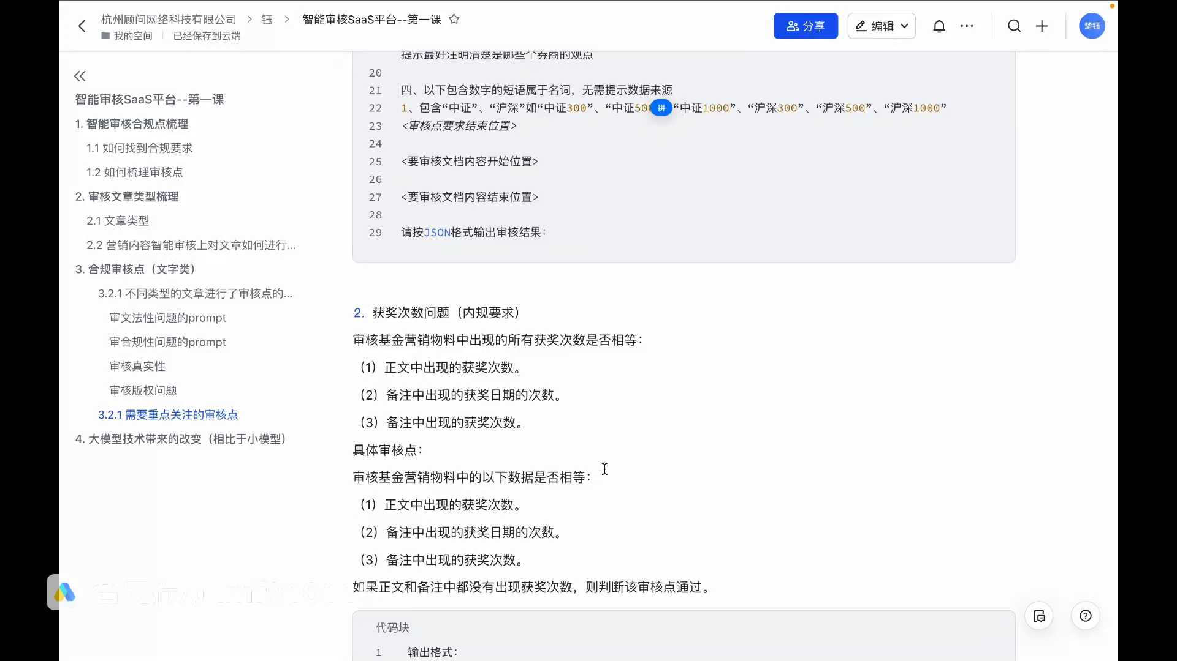
发言人
那判断题是什么逻辑？我们的prom是这么写的，prompt就是首先先定义正文出现的获奖次数，备注出现的日期和备注获奖次数。这三个一个A1个B1个C我们去判断AA等A是不是等于BB是不是等于C如果OK就可以了。它这个大家可以看一眼。文章中就是说获奖了六次，那他的备注中就会有几月几号这样获得了多少次的什么什么奖。我们这个核心就是审核文章中这句话说他说了多少次，和我这些多少次他有没有对得上，就是这么个逻辑。

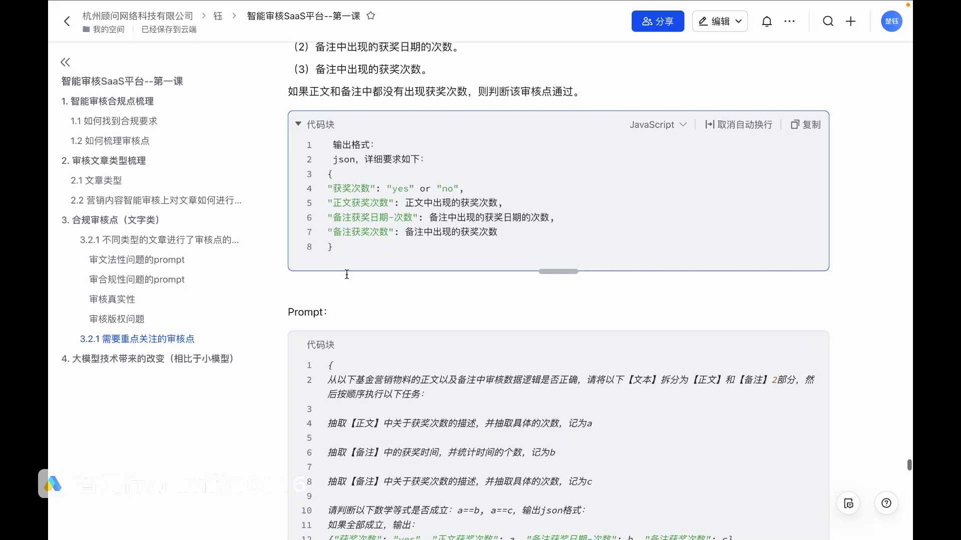
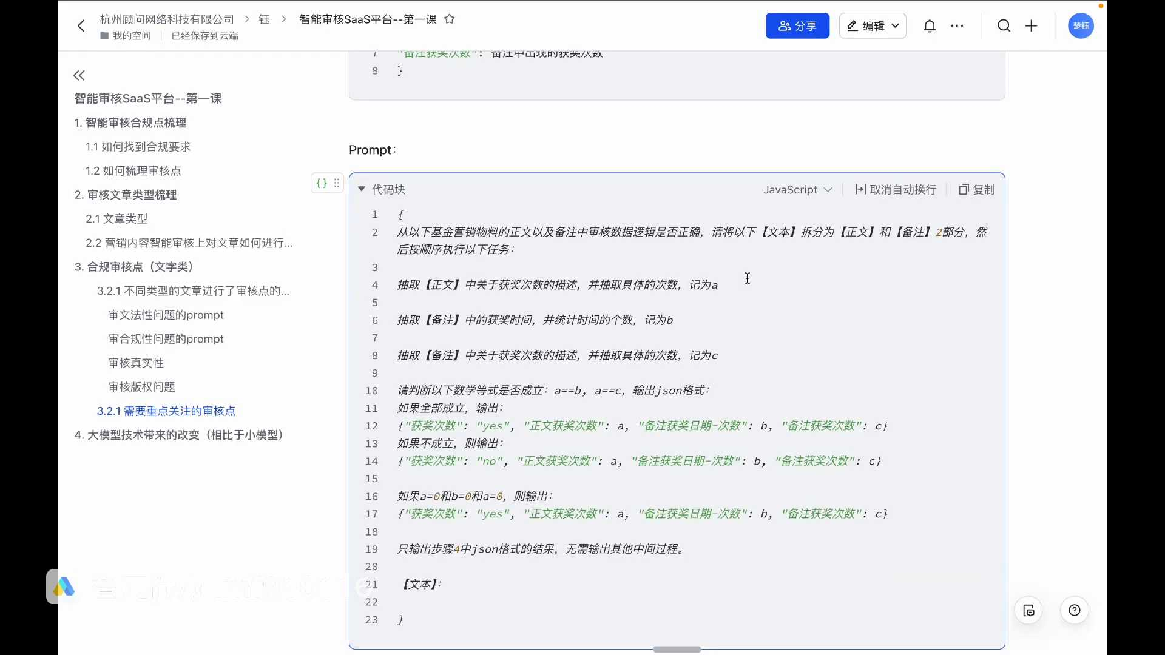
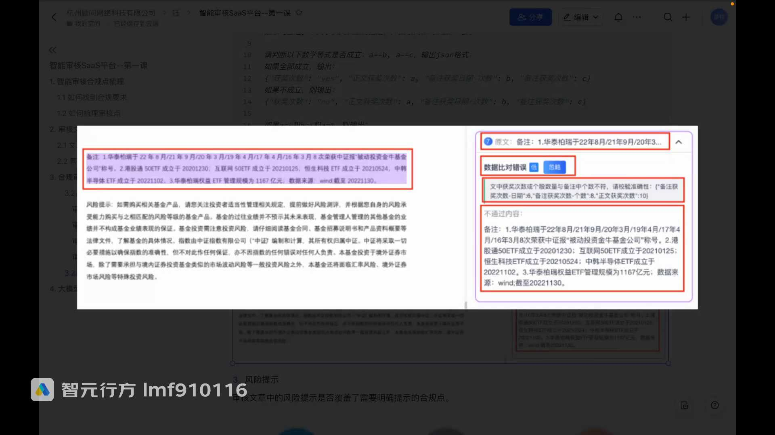
发言人
那我们再往再往后再往后就是一个金融行业的一个特例，就是风险提示。在金融行业里面每一种文章都要有风险提示，然后不同文章的风险提示还有蛮大的区别的。我这边也去进行了一个整理，如果咱们是金融行业的同学可以去了解一下。

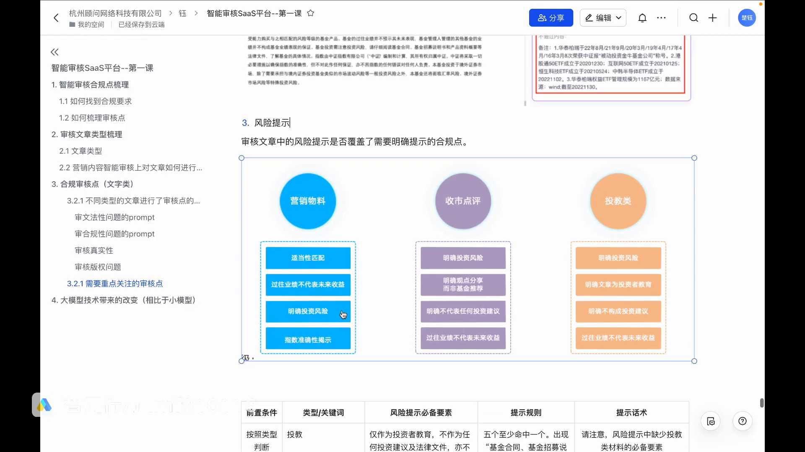
发言人
这边也放了一些总结。比如说营销物料他要去讲哪些，收视点评要讲哪些，投教类要讲哪些。包括如果说涉及到海外的话，如果说涉及到海外的话，就要有一句海外的海外的这个点，要有一句海外的这句风险提示。比如说像这种涉及到东南亚的科技ETF，那就会需要有一个涉及到海外交易市场的一个事情，境外证券市场等等的这种词，这是对应的风险提示的审核点。

发言人
除了这些，上面以上就是所有我们关于审核点要怎么找，然后要怎么梳理，怎么找合规点，怎么梳理审核审核点文章有哪些类型？不同文章的类型我们要怎么去进行智能审核。还有我们把所有的合规点我们都盘了一遍。我们这节课基本上就到这里就要接近尾声了。下节课我们会基于这节课的基础上告诉大家，我们从0到1怎么把智能审核这样一个产品给做起来。这是一个下节课我们要讲的重点。这节课我们已经把整个业务拆透了，告诉了大家我们要怎么做。

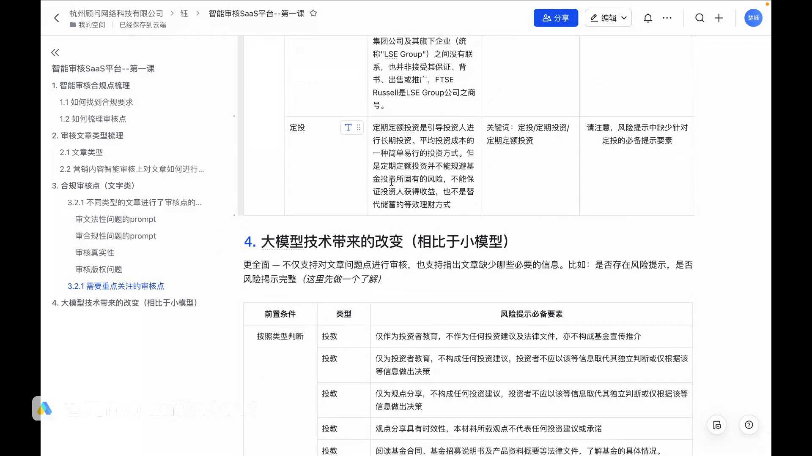
发言人
我们来看一下最后一个要给大家分享的一个点，就是说大模型技术带来的一些带来的一个改变。因为我在做这个大模型智能审核的时候，我这个项目的前身它是用小模型做的智能审核，那个时候还没有大模型。我们感受到其实我是感受到大模型技术带来一个整体的改变。首先它会更快，整个审核时间比平均省了60%。

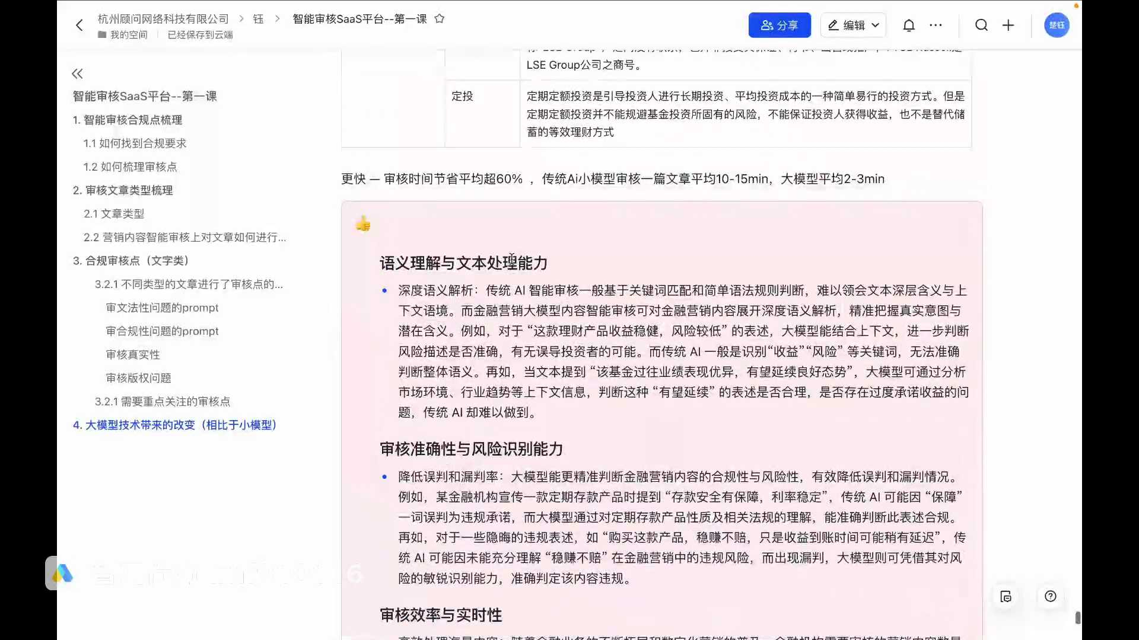
发言人
传统AI小模型审核一篇文章要10到15分钟，大模型平均就两三分钟就出来了一篇文章。整体像这种语义理解和文本处理的能力，那大模型都是要更好的。包括一些准确性，风险识别这种也是大模型会更好像审核效率和实时性，还有一些个性化的配比，我们可以在产品上做一些能力。

发言人
小模型其实我们就是调一下接口，我们就只能调接口。我没有一些产品，没有办法把一些产品的手段加入进来。有了大模型的交互以后，大家可以看到我们会把这些审核点去进行这样子的梳理。然后各种各样的这种梳理的逻辑的规范，包括各种各样的可以把审核点的这种子任务细化，业务流程细化。这样子的话我们介入产品的手段，我们去把这个产品，把自动审核这个产品用大模型可以做的更完美。也可以跟大家说一个例子，就我们在用小模型做的误判率非常高。因为他会把一些我这个文章可能不需要的审核点，他都审核出来，再加一些误审的判断。

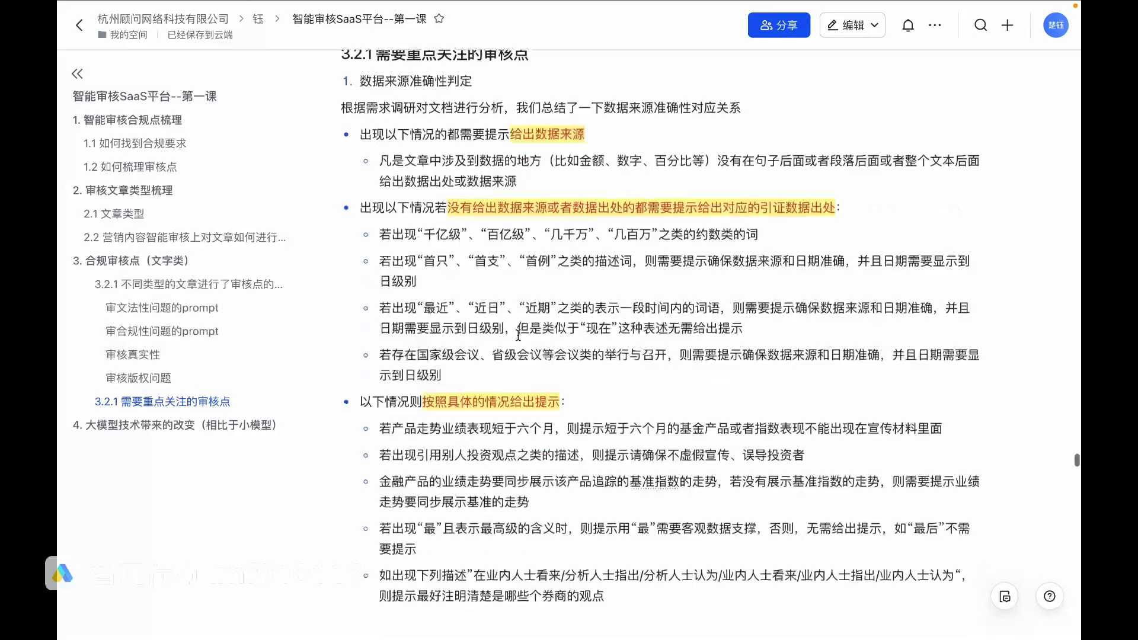
发言人
我们当时做那个产品的时候，其实心里蛮痛苦的。因为用户的反馈就是我没有你这个产品的时候，我从头到尾看一遍就行了，我都知道哪里有问题，哪里没问题。如果我有你这个产品没有非但没有减轻我工作，我还要帮你看你这个问题是不是有问题。他的这个就是我们大模型技术出来以后，我们给客户带的便捷。就是可以给到客户一个就你直接看我给到的一些审核点的问题就好了。没有那么多的误判率，这就是准确性的一个要求。这就是我们整一个智能审核SaaS平台，我觉得比较好的一个点。

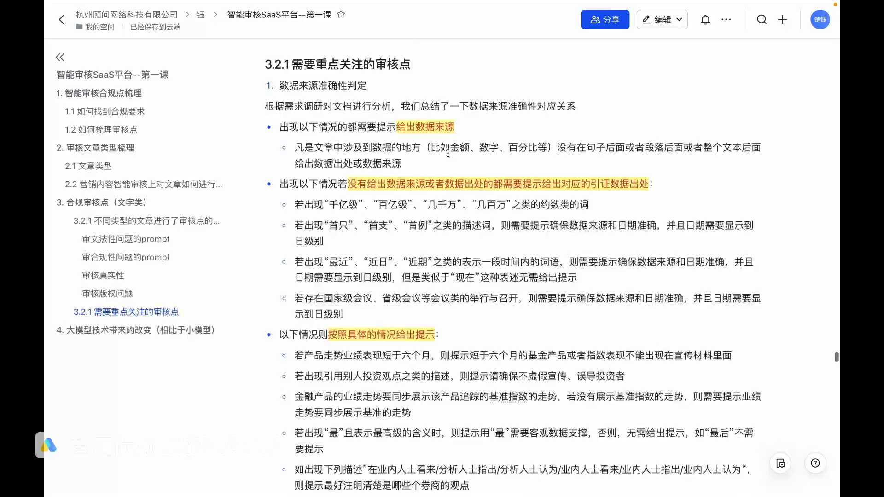
发言人
也是我们帮助到业务去把他的业务进行一个增长的一个比较好的点。就是我们其实是通过对整体业务上面业务的痛点，然后业务的流程和业务的实际的业务进行了一些更细致的分析以后，结合咱们最新的一些科技型成果，比如说像大模型这种成果，我们再配合一些产品上的手段，就比如说咱们刚才讲到的这种产品上的一些逻辑，我们是相当于把这些几个点融合了起来，业务、技术、产品，把这三个点全部融合了起来，包括一些数据融合了起来以后，我们把整个产品做出来，去拿到一些业务的效果。这个是我们现在现在来说，对我自己这个项目来说，小模型和大模型两个大模型有最大的一个优势点，就是这样子的那这就是我们今天这节课所有的内容。主要就是带大家去了解一下整个智能审核的一个业务的场景的背景介绍，包括文章内容的梳理和合规点梳理。

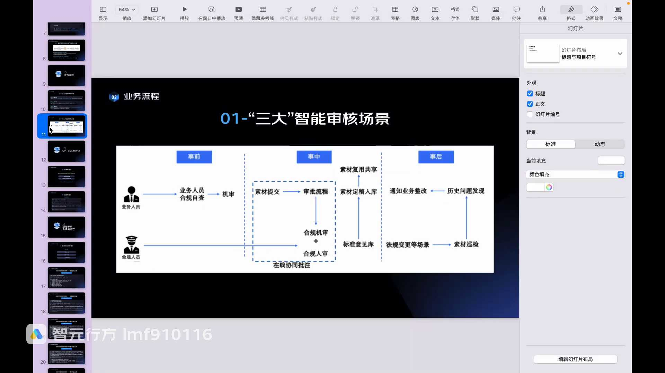
发言人
这样我们下节课再去讲如何从0到1做产品规划，然后做产品功能划分，做对应的需求文档的时候，大家可能可以有一个更好的理解，也有一个自己的一些思考。我们来讲一下今天的作业，今天的作业是两个点。第一个点就大家可以去自己梳理一下整个审核业务的业务流程，包括事前、事中、事后有哪些审核业务流程。第二点大家可以去任选一个行业去梳理一下这个行业的审核点。也可以是我们今天讲的基金行业、金融行业，也可以说是电商行业，也可以是教育行业。可以说我看有同学是建筑，包括新能源，大家可以去梳理一下自己行业，然后自己再列1到2个产品，这些产品要去进行对外的推广宣传的时候，要去考虑哪些业内的一些合规的要求，行业内有什么要求，国家的法律哪些要求点，大家都可以去了解一下去进行一些梳理。这就是今天的两个作业。我们今天的直播课程就到这里，大家看一下有什么问题可以发在微信群里。

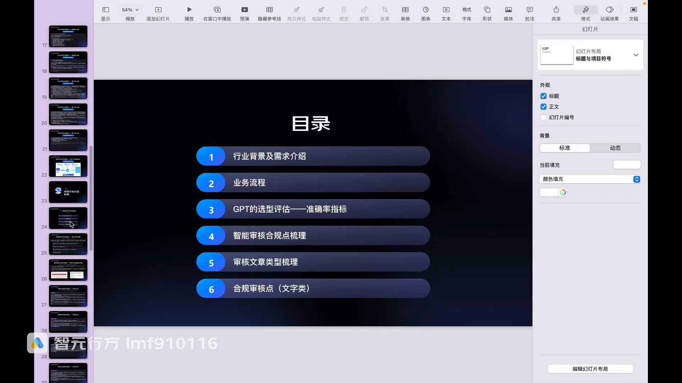
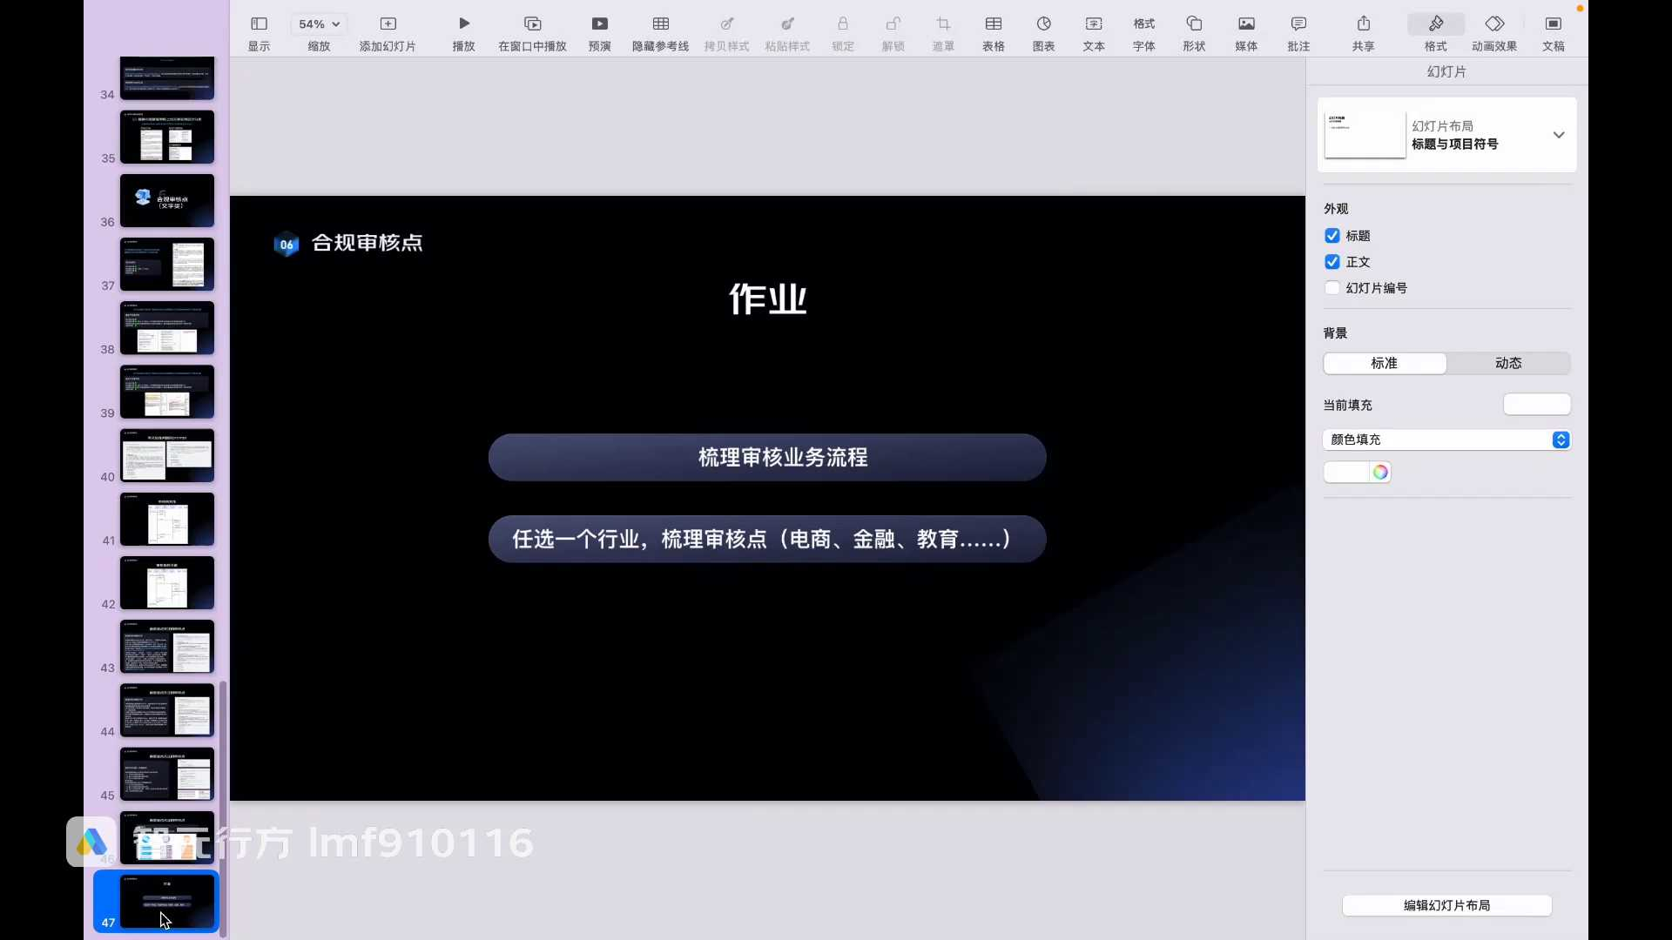
发言人
大家有什么问题吗？看一下。

发言人
规则引擎是这样子的那我现在应该还在我现在还在投屏，这样的话可以给大家看一下。

发言人
规则引擎不是一个小模型，是我们做的一个产品模块。这个产品模块我们叫做规则引擎，就是这一层的审核规则库。那它的产品形式是什么样子呢？它其实是一个功能，我们是这么叫而已。它的产品形式就是这样一个逻辑。就是说我们类似于之前大家做过一些，可能看看过一些产品或者什么宜搭这种各种东西，它可以拖拉拽过来，这样是一个引擎的模式。

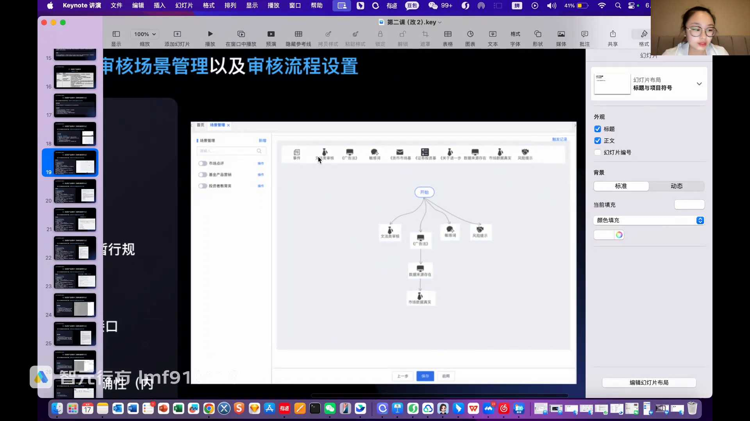
发言人
文法类审核它是和大模型是有交互的。文法类审核这个节点它里面内置的就是prompt，就是文法类的对应的prompt。那就相当于它是一个榴。我任何一个就跟就跟业务就跟那个审核流是一样的。我任何一个人文章上传审核以后，他就往这些流去走，去走这些点，走这些点去串过来去做一个结果。跑完以后他会把这些文章的结果去去展示在看一下，展示在我们的页面上在哪张，这边可以看到展示在我们的页面上涉及到了哪个，涉及到哪条法规这样子的。

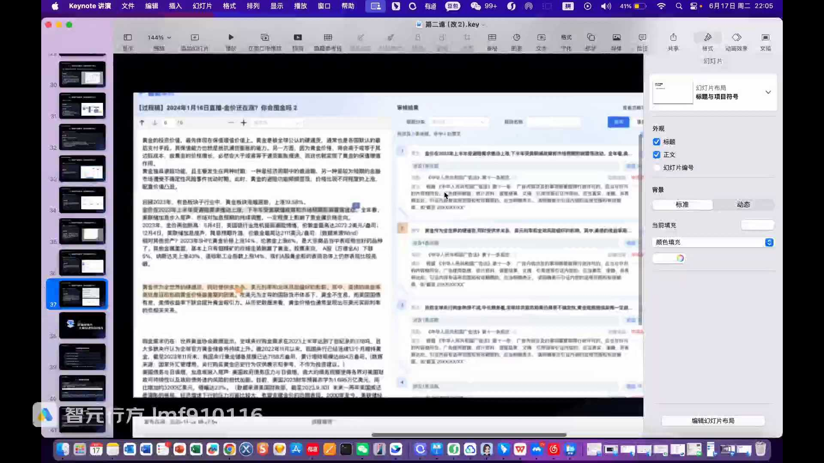
发言人
规则引擎就是一个可以理解为有一个一个策略画布。然后它的跟大模型的交互是通过每个节点，然后每个节点它的逻辑是什么样子的呢？就是发起审核的时候我们会解析成文字，解析成文字我们会扔在这里。扔在这里它对应的需要哪些节点？需要跟大模型交互的时候，他是通过那个节点去跟大模型交互，是这个逻辑。

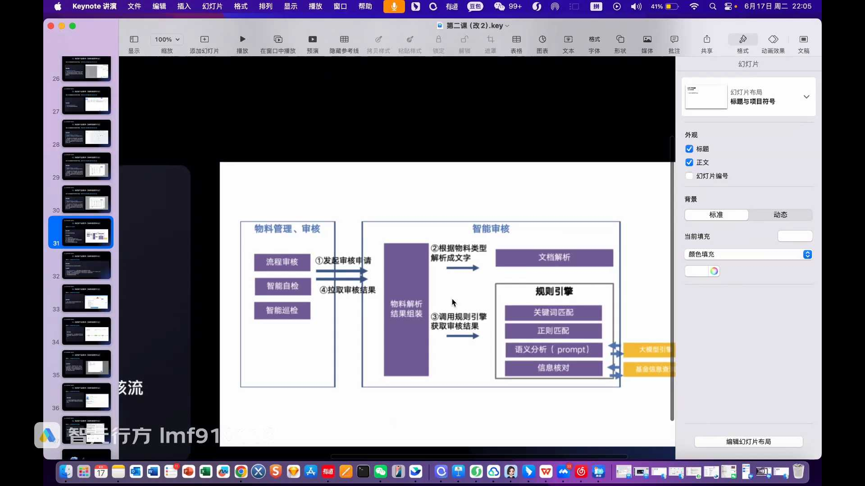
发言人
看一下大家还有没有什么问题。

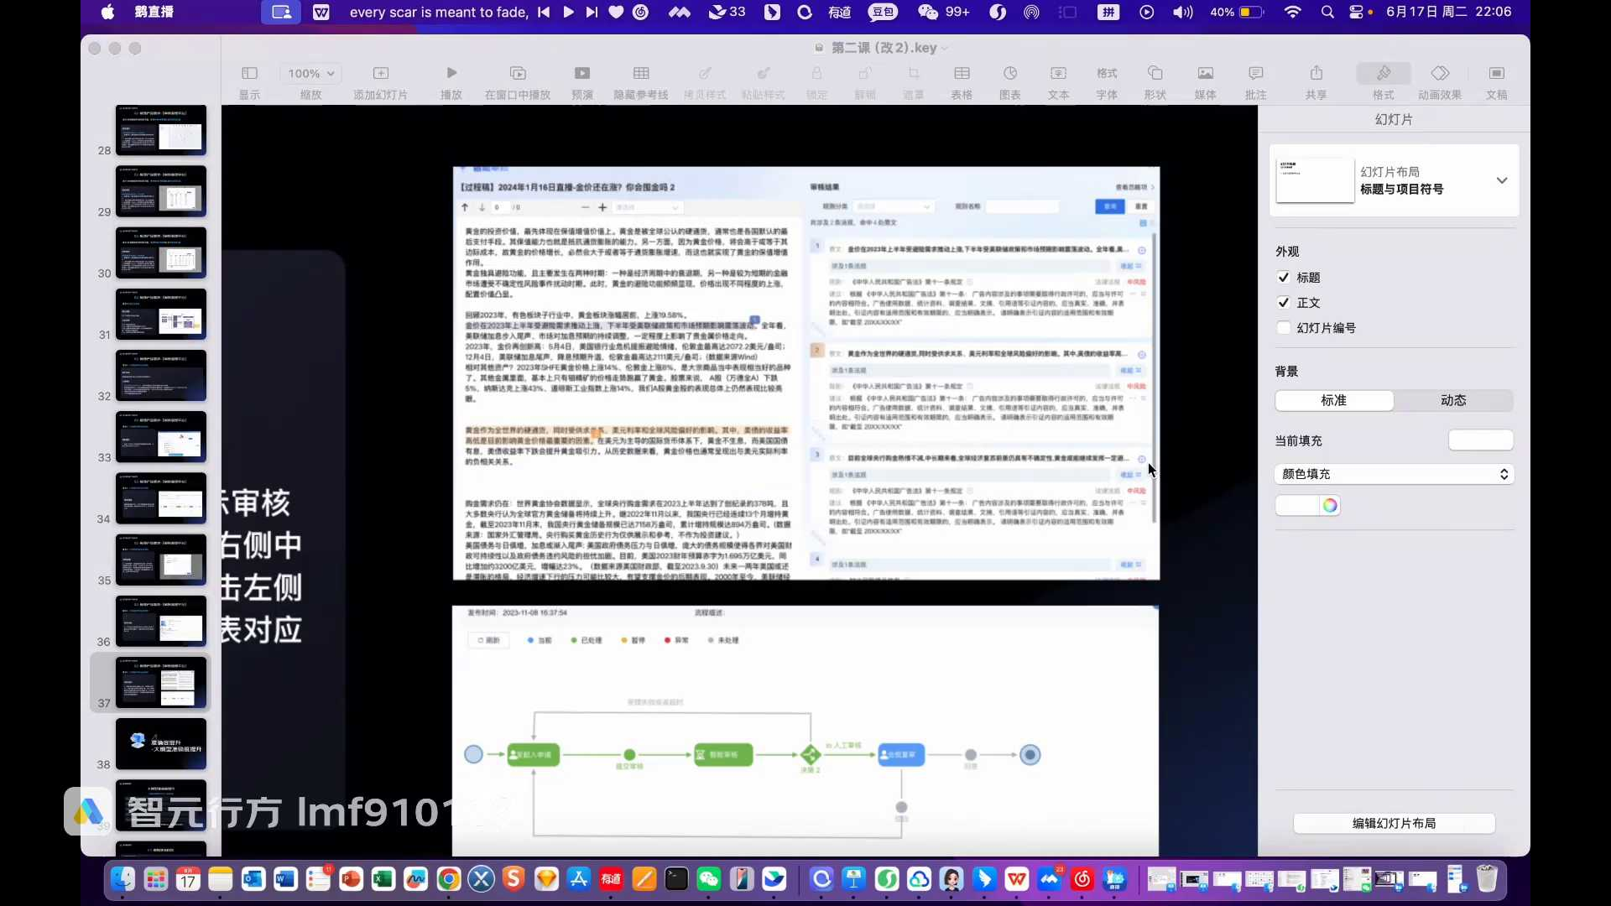
发言人
自己公司生产内容增加机器审核是不是增加成本了？那没有，这个要看这个要看一些公司的情况。你像你像我们的一些客户都是他们自己公司生产的内容，那他们为什么加机器审核呢？就是因为合规部，简单来说合规部忙不过来了。

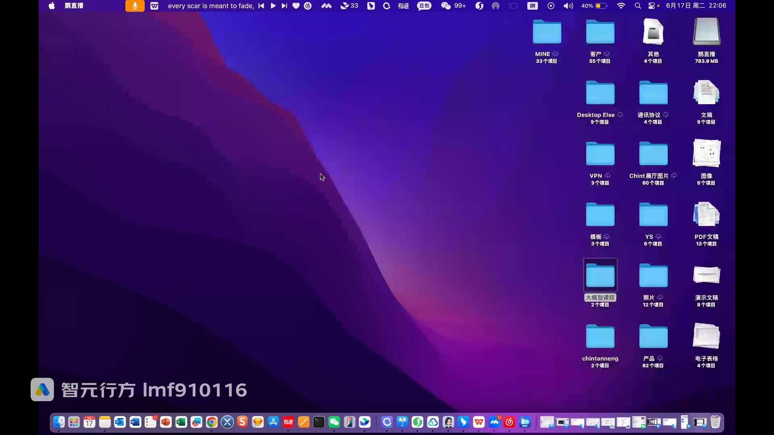
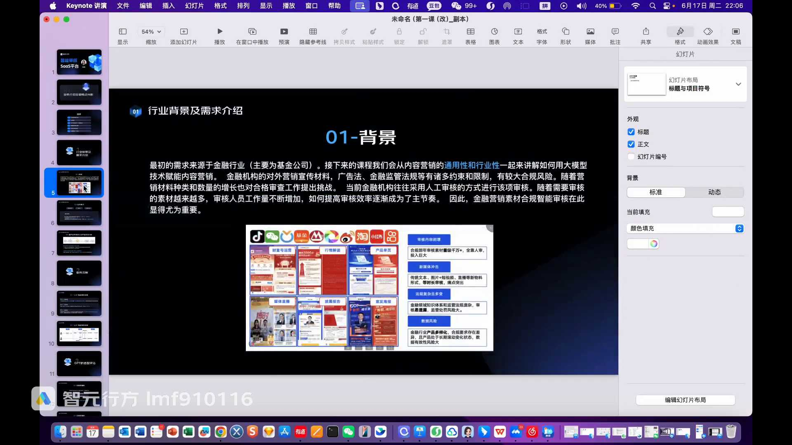
发言人
那我们我们比如说我们像这种SARS，它有对应的一些定价公司评估下来我们这一套东西对吧？他招几个人需要多少钱，然后找几个人，他还要陪，他还要他还要培训几个月，这是一笔钱。公司我们做to b的最重要投入产出，这笔钱我们帮他算账，算好这个账以后算清楚了。那对于用户来说，他购买我们产品就是一个对业务有增长的行为，是这个逻辑，他是不会增加成本的。因为一定是需要增加资源了，才会进行一些采购，或者是给到一些海康。那这个时候就是一些中间的一些利益的问题了。

发言人
我们看第二个第三个问题，文章类型分类也是用大模型的，不是文章类型分类，我们是用自己按照业务的理解对这些文章进行了分类。你像实际咱们再去做这些业务的时候，不同文章类型分类咱们自己会把它先大概归为几个类。然后因为不是说一个人会输出生就是说会生产所有的内容。所以基本上这个类对接这这批，那个类对接那批这好东西都会比较成熟。文章分类是我们去作为分类的，它会有不同对应的文章分类场景。是这样子的，它也是一个审核的业务流程，是这个逻辑。

发言人
然后我们看一下第四个问题，刚开始的三个审核流程节点，核心审核规则有什么区别？审核流程的节点是这么这个吗？是这样子的，第一个第二个基本上如果时间是同一个时间，基本上是没有区别的。他的逻辑就在于第一个审完以后，业务人员他会自己先改一批，然后会存在一些模棱两可的东西。这个东西会到这边加到一些人审。然后这两个机审的结果其实是其实一样的，逻辑就在于有没有提交流程。

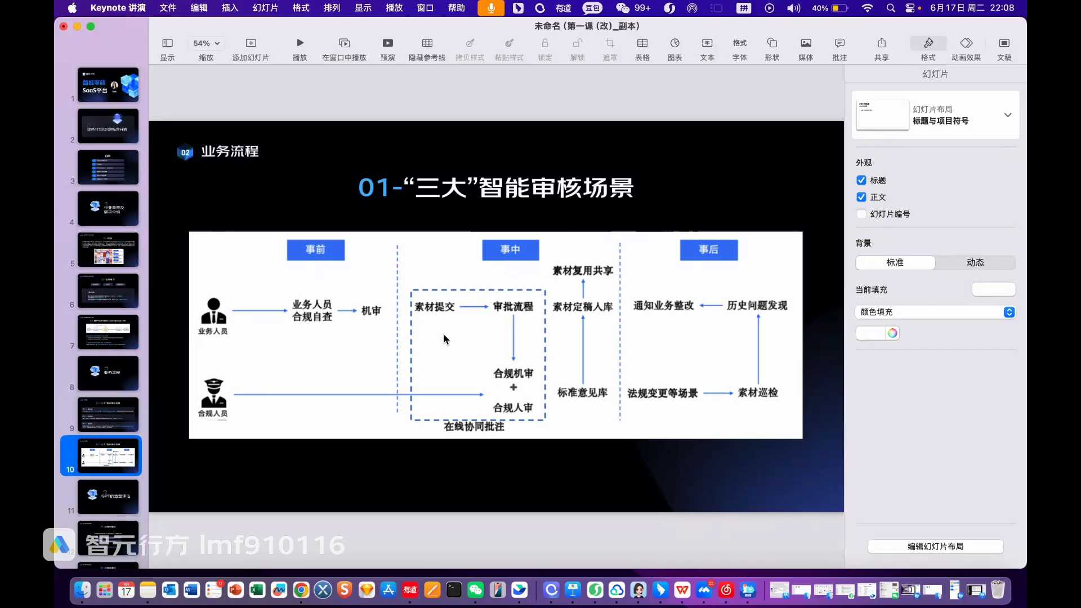
发言人
第三个的是有什么问题呢？第三个就是他会去审核的是又一个新的逻流程。比如说业务发生了一些变更，就是法规发生变更了以后，他再去审核这一批的时候，他其实没有流程的区别，他更多的是一个时效性上的区别。比如说业务发生更改了以后，这三个流程的审核的规则会同时进行一些变化。那我们就是根据刚才的这个逻辑，根据刚才这个。首先同一个规则里面它只有时效性的，它只它是具有时效性的一些问题就是法规发生了变化，三个流程法规同时会变。

发言人
那还有一个审核规则会有什么区别呢？它的区别在于我们看可以看到这个图，我们下节课要讲的这个图。就是这个场景里面不一样的场景，他的审核规则是不一样的，拉的点是不一样的。但是同一个场景他所有的规则都会跑同一套，是这样的逻辑，就是它不是按这个流去分的，它其实是按我们还是按我们文章的对应的分类的场景。比如说咱们刚才说的这种市场客观的点评，他就不用过那种销售的问题，就是销售的这种法规。所以他其实在具体的某一刻，这三个流程过去的节点是一样的，这是一个通用性的问题。

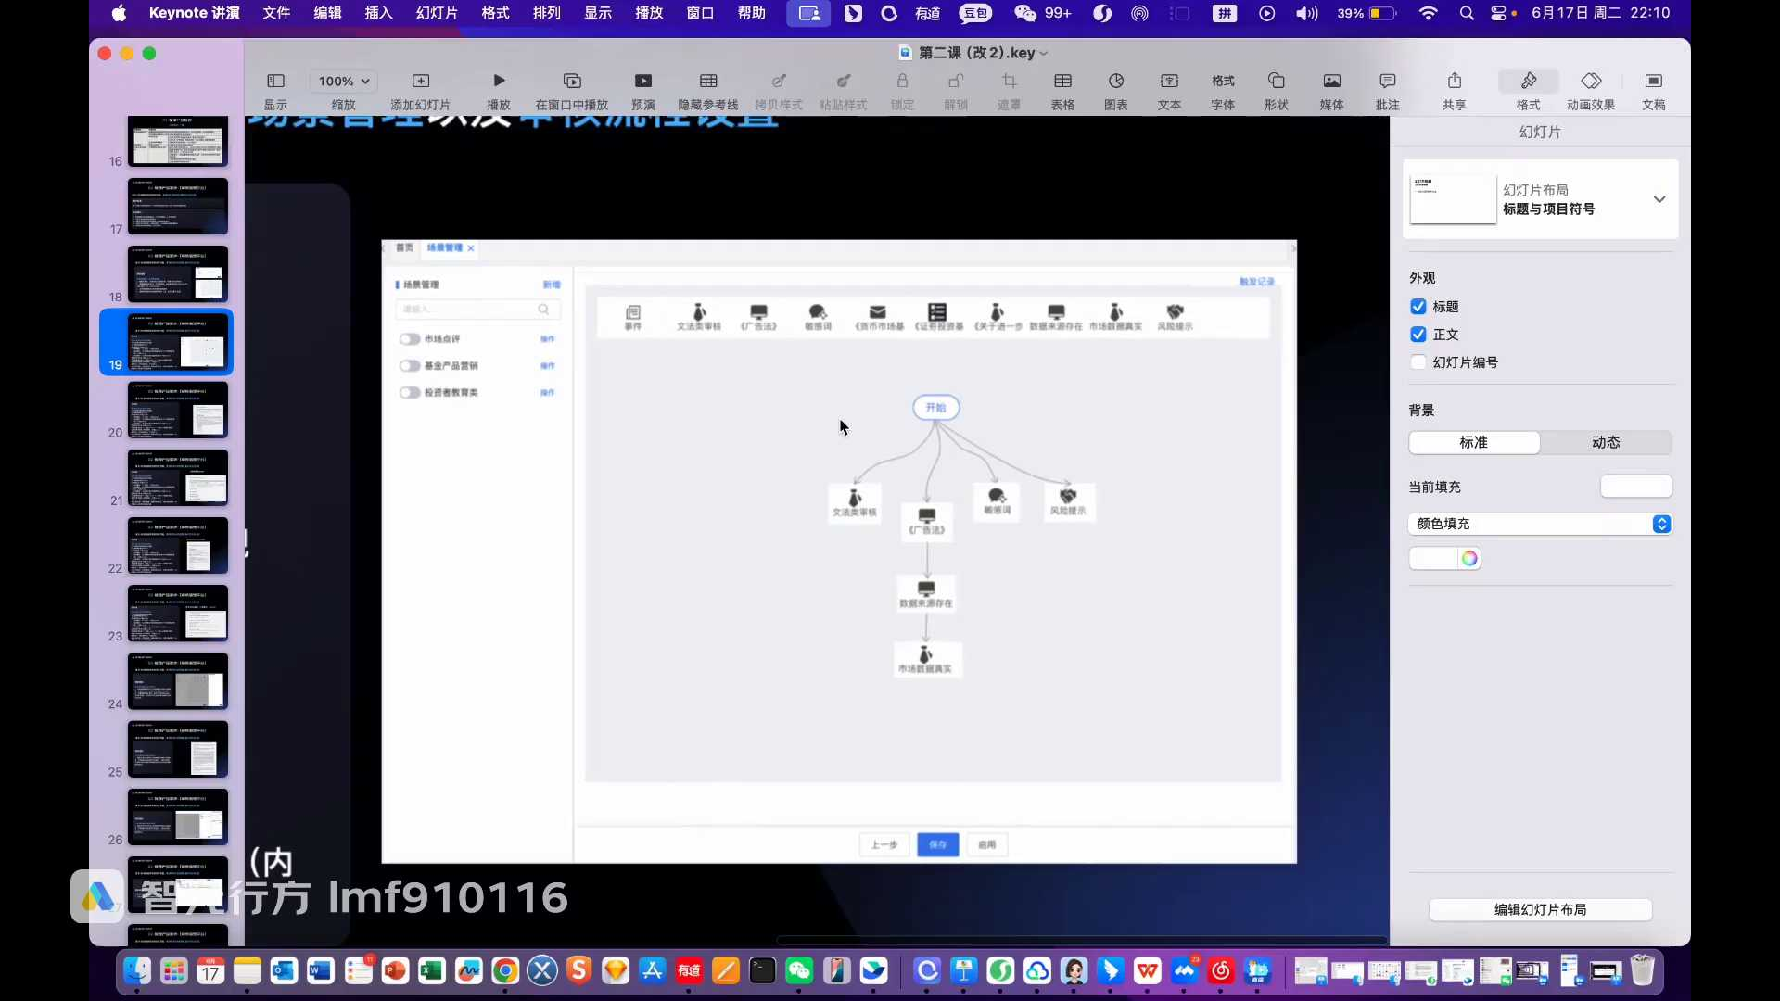
发言人
咱们后面这一套审核流程其实是加在了这套智能审核流程，是加在了整一个审核流程里面的。咱们每一个公司都会有对应的，比如说OA流程，各种各样流程。我们其实大家可以看到，我们这边也是加了一个节点。所以任何跑这条流程的，他是在这边首先在这边会有一个有一个区分走哪个流程，所以他这里就有审核规则。但是这条规则出来的是一条，不知道刚才回答有没有解决大家的问题，如果没有的话，大家还可以在群里继续继续继继续问。

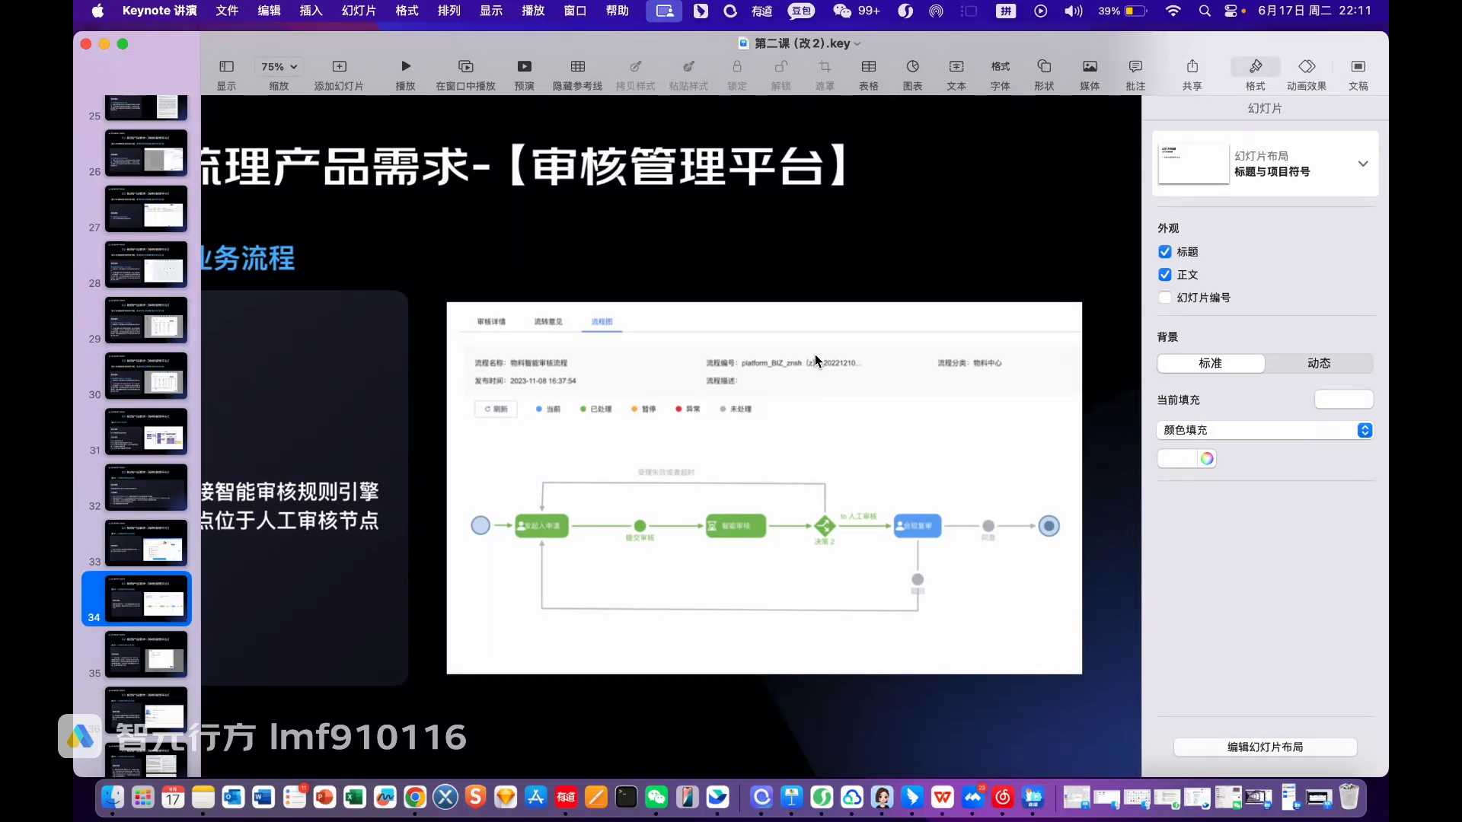
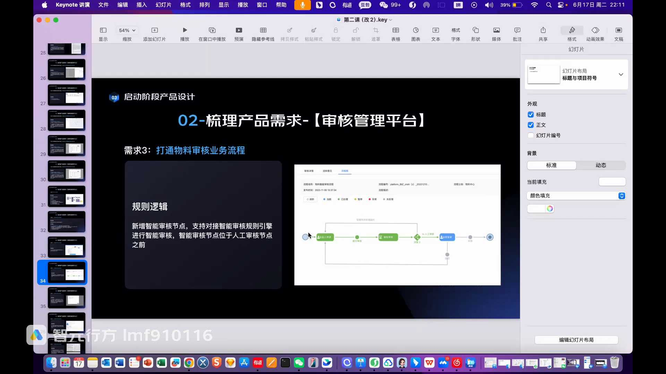
发言人
公司后台上传商品详情，可以上架和下架商品固定就是那么多在前台给展示给客户，这个需要审核商品详情吗？公司或这个是阿忠，你是上传到哪个平台？如果说是上传到对应的电商平台的话，要看电商平台的一个是我们自己的审核，一个是电商平台的审核。对商品详情的审核，自己的平台自己平台审核的点。审核的点我会比较建议。

发言人
其实自己平台审核的话，咱们自己的平台规则是自己定的，这个是没得说的。我自己我会比较建议就是根据广告法对应的一些要求来。广告法上的一些要求还是要遵守一下的，肯定不会错的。然后要遵守的几个点，就比如说这种。对应的要表示清楚。能看到我的屏幕吗？它是要有一些审核点的，就是可以回去看一下这个广告法，就是对应的这些都是要表明清楚的。这个其实是要审核的对。

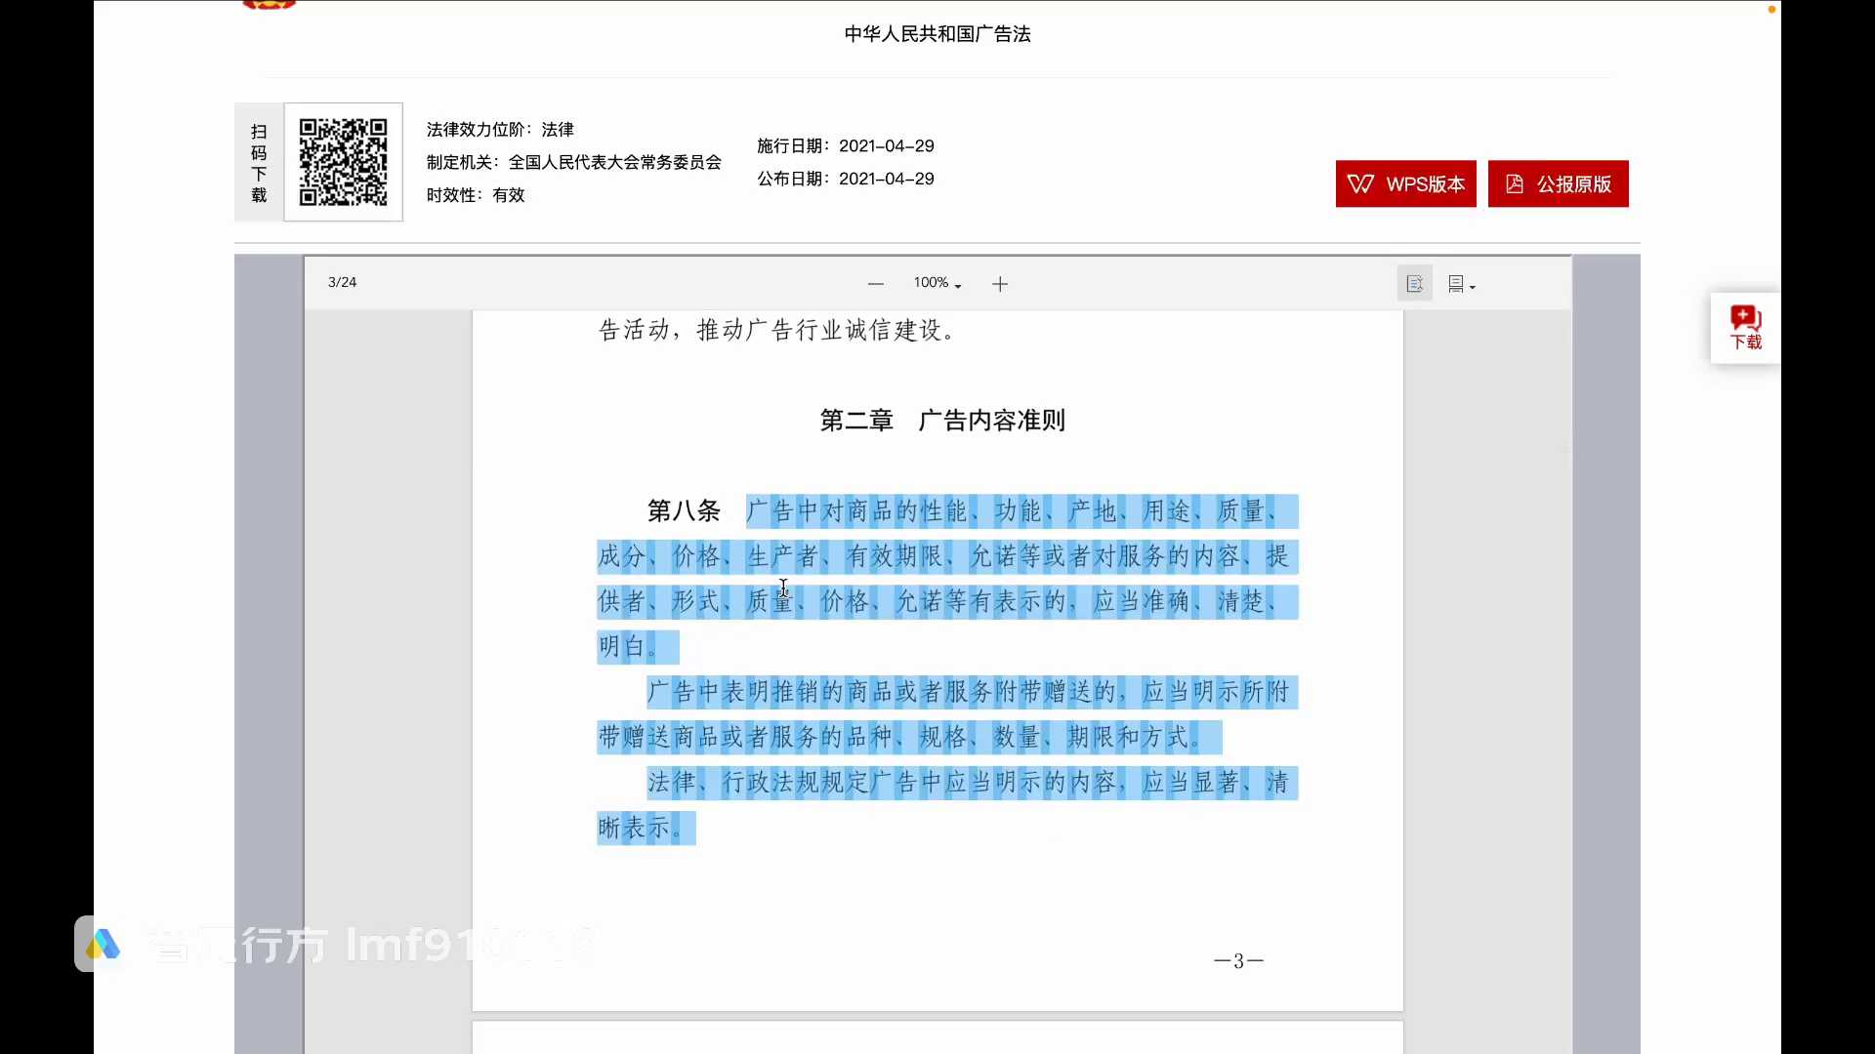
发言人
如果咱们就是看审核的量，阿周这个点还是要看整个审核的量。如果是我们审核的量确实是比较多的话，我建议是上系统。如果不多的话，可以去人工把这些事情cover掉就可以了。

发言人
第三个巡检节点触发的条件是什么？第三个巡检条节点触发的条件是我给你看一下，是我们自己在做这个第三个节点的时候，我们是做的手动的，就是手动去进行一些触发。比如说我们某一个时间要对过去的进行一轮一轮询巡检，再去巡检一轮。做这个做手动的原因其实是因为不一定，因为它是不定时的去对规则进行更新的。而且一般情况下是比如说这段时间那段时间，所以这个触发巡检节点的触发其实是人工触发的。

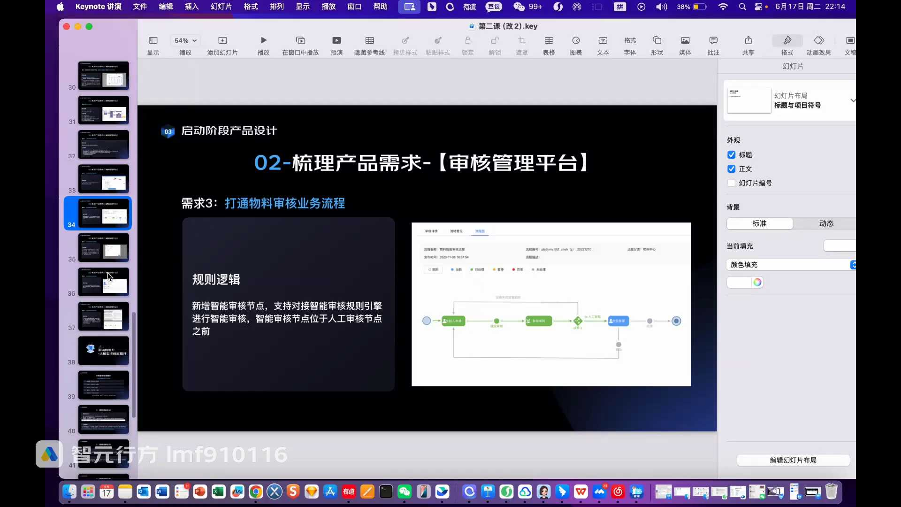
发言人
如果说咱们后面有同学实际要做这个项目，可以考虑一下自动触发。但是我们是做手动触发的。还有一个点就是我们下节课会讲到商业模式。如果自动触发，这车车车跑一圈，车车一会儿跑一圈，那个费用也是比较高的，是这样子的。

发言人
看一下大家还有没有什么问题，或者对刚才的问题有没有什么追问，大家都可以问一下。

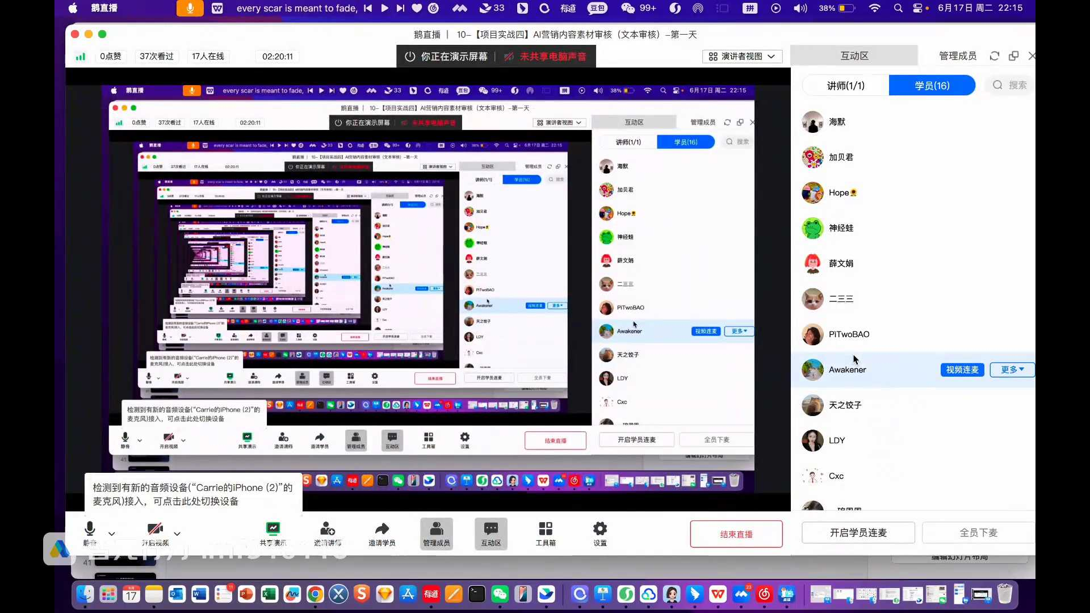
发言人
引规则引擎是为了告诉大模型具体规则吗？还是指出错误的地方，让大模型生成答案？大模型是那个规则引擎是这样子的，规则引擎是我输入规则引擎的东西，是文章和规则让大模型指出错误的地方。是这个逻辑就是让大模型告诉我哪句话有问题，哪句话出错了。

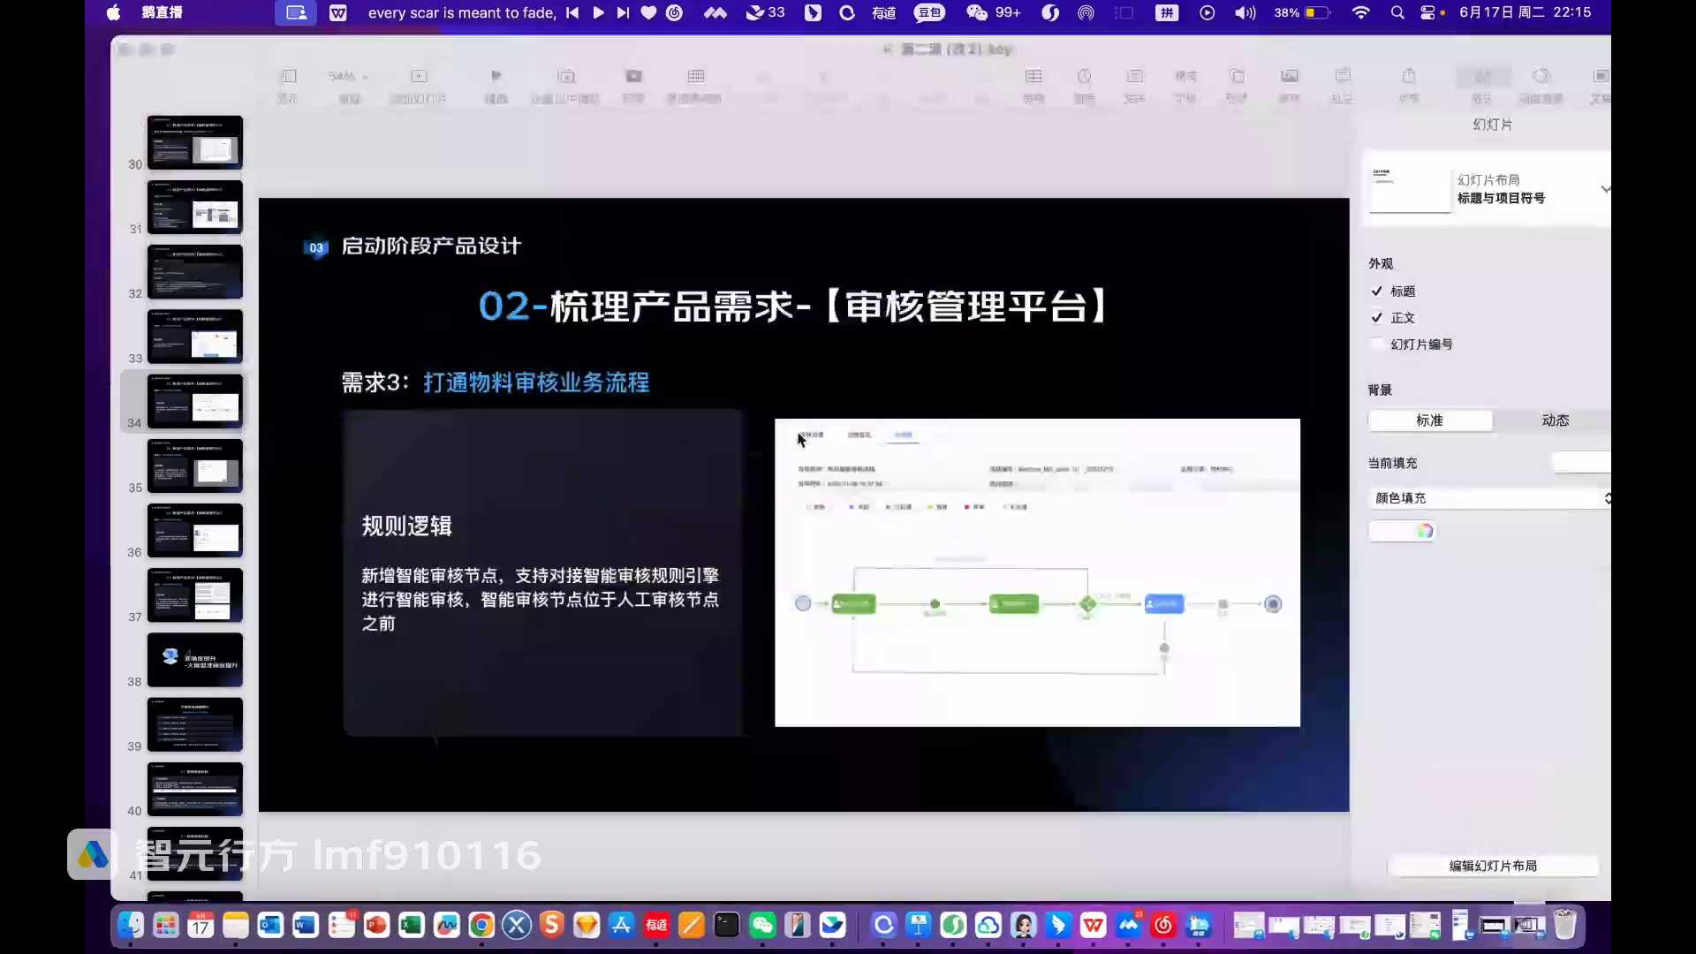
发言人
规则引擎是这样子的那为什么是一个规则引擎，而不是直接去跟大模型交互呢？这个逻辑就是因为我们的场景太多了，刚才有讲到不同的场景里面不一定所有的法律法规都要跑一遍，我们的规则太多了。所以说我们会有对应的用的用规则引擎去做不同的不同类型的场景，为文章去跑不同的规则。所以规则引擎的核心还是我们那句话，就是让大模型来告诉我哪一句话是有问题的。我们给他的就是规规那个什么叫违规，违规的规则和我的文章内容是这样子的。

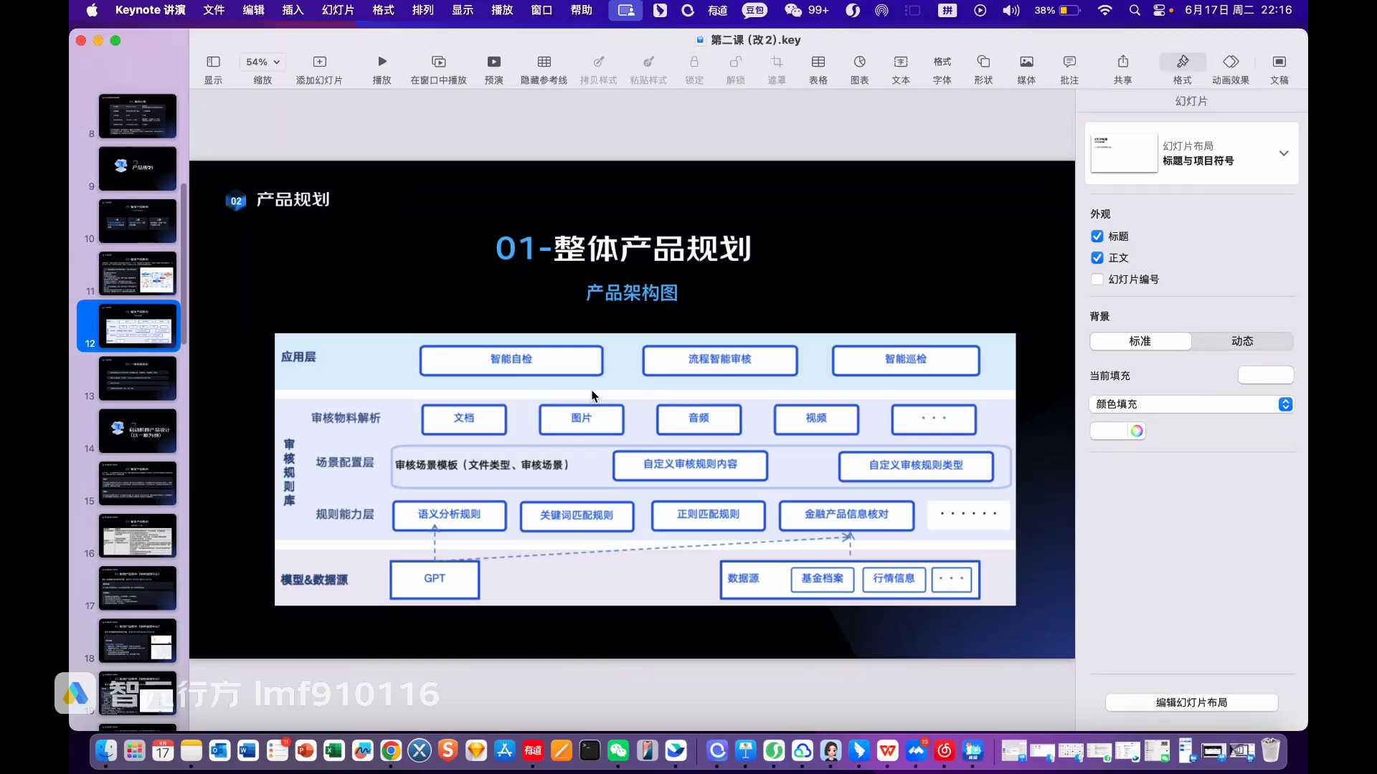
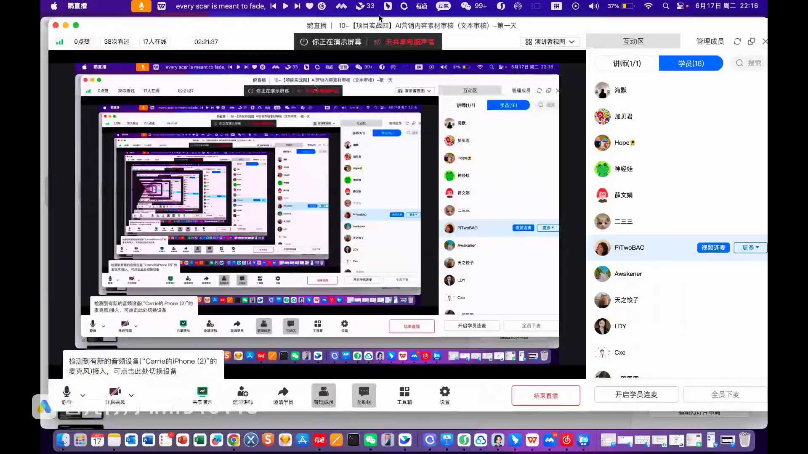
发言人
这个也是一个原因了。对。就是一些不需要的，我们尽量就尽量把所有核心都覆盖。如果确实没什么用的那我们就不需要去再去过一遍审核，是这个逻辑。

发言人
看一下大家还有什么问题吗？或者大家有一些同学可能这个时候没想到一个一些问题。如果后面有什么问题的话，可以在群里随时我们进行一些沟通，可以在随时群里问出来，我们都可以去进行一些了解和沟通。我们今天的课程就先到这里，大家有问题记得在群里沟通，随时可以沟通。我们先这样。拜拜。
